OSCAT
LIBRARY
Dokumentation

by
The WWW.OSCAT.DE Documentation Project

Bibliothek Version 2.73

Inhaltsverzeichnis
1 Rechtsgrundlagen 14
1.1 Haftungsausschluss 14
1.2 Lizenzbedingungen 14
1.3 Eingetragene Markenzeichen 15
1.4 Bestimmungsgemäßer Gebrauch 15
1.5 Sonstiges 15
2 Einleitung 16
2.1 Ziele 16
2.2 Konventionen 17
2.3 Testumgebung 18
2.4 Globale Konstanten 19
2.5 Aktualität 20
2.6 Support 21
3 Diverse Funktionen 22
3.1 ESR_COLLECT 22
3.2 ESR_MON_B8 24
3.3 ESR_MON_R4 25
3.4 ESR_MON_X8 26
3.5 OSCAT_VERSION 27
3.6 STATUS_TO_ESR 27
4 Mathematik 29
4.1 ACOSH 29
4.2 ACOTH 29
4.3 ASINH 30
4.4 ATANH 30
4.5 CEIL 30
4.6 CEIL2 31
4.7 CMP 31
4.8 COSH 32
4.9 COTH 32
4.10 D_TRUNC 33
4.11 DEG 33
4.12 DIFFER 34
4.13 EVEN 34
4.14 EXP10 35
4.15 EXPN 35
4.16 FACT 36
4.17 FIB 36
4.18 FLOOR 37
4.19 FLOOR2 37
4.20 FRACT 38
4.21 GAMMA 38
4.22 HYPOT 39
4.23 INC 39
4.24 LANGEVIN 40
4.25 MAX3 41
4.26 MIN3 41
4.27 MID3 42
4.28 MODR 42
4.29 MUL_ADD 43
4.30 NEG 43
4.31 RAD 44
4.32 RDM 44
4.33 RDM2 45
4.34 RDMDW 45
4.35 RND 46
4.36 ROUND 47
4.37 SGN 47
4.38 SIGMOID 48
4.39 SIGN_I 48
4.40 SIGN_R 49
4.41 SINC 49
4.42 SINH 49
4.43 SQRTN 50
4.44 TANH 50
4.45 WINDOW 50
4.46 WINDOW2 51
5 Array 52
5.1 _ARRAY_INIT 52
5.2 _ARRAY_MEDIAN 53
5.3 _ARRAY_SHUFFLE 54
5.4 _ARRAY_SORT 55
5.5 ARRAY_AVG 55
5.6 ARRAY_MAX 56
5.7 ARRAY_MIN 57
5.8 ARRAY_SDV 57
5.9 ARRAY_SPR 58
5.10 ARRAY_SUM 59
5.11 ARRAY_TREND 59
5.12 ARRAY_VAR 60
5.13 IS_SORTED 61
6 Komplexe Mathematik 62
6.1 Einleitung 62
6.2 CABS 62
6.3 CACOS 63
6.4 CACOSH 63
6.5 CADD 63
6.6 CARG 64
6.7 CASIN 64
6.8 CASINH 65
6.9 CATAN 65
6.10 CATANH 65
6.11 CCON 66
6.12 CCOS 66
6.13 CCOSH 66
6.14 CDIV 67
6.15 CEXP 67
6.16 CINV 67
6.17 CLOG 68
6.18 CMUL 68
6.19 CPOL 68
6.20 CPOW 69
6.21 CSET 69
6.22 CSIN 70
6.23 CSINH 70
6.24 CSQRT 70
6.25 CSUB 71
6.26 CTAN 71
6.27 CTANH 71
7 Arithmetik doppelter Genauigkeit 72
7.1 Einleitung 72
7.2 R2_ABS 72
7.3 R2_ADD 73
7.4 R2_ADD2 73
7.5 R2_MUL 73
8 Arithmetische Funktionen 75
8.1 F_LIN 75
8.2 F_LIN2 75
8.3 F_POWER 76
8.4 F_QUAD 76
8.5 FT_AVG 77
8.6 FT_MIN_MAX 78
8.7 FT_RMP 78
8.8 LINEAR_INT 80
8.9 POLYNOM_INT 81
9 Geometrische Funktionen 83
9.1 CIRCLE_A 83
9.2 CIRCLE_C 83
9.3 CONE_V 84
9.4 ELLIPSE_A 84
9.5 ELLIPSE_C 85
9.6 SPHERE_V 85
9.7 TRIANGLE_A 86
10 Vektor Mathematik 87
10.1 Einleitung 87
10.2 V3_ABS 87
10.3 V3_ADD 88
10.4 V3_ANG 88
10.5 V3_DPRO 88
10.6 V3_NORM 89
10.7 V3_NUL 89
10.8 V3_PAR 90
10.9 V3_REV 90
10.10 V3_SMUL 91
10.11 V3_SUB 91
10.12 V3_XANG 92
10.13 V3_XPRO 92
10.14 V3_YANG 93
10.15 V3_ZANG 93
11 Time & Date 94
11.1 DATE_ADD 94
11.2 DAY_OF_DATE 95
11.3 DAY_OF_MONTH 95
11.4 DAY_OF_YEAR 96
11.5 DAY_TO_TIME 96
11.6 DAYS_DELTA 97
11.7 DCF77 97
11.8 DST 99
11.9 EASTER 99
11.10 HOLIDAY 100
11.11 HOUR 101
11.12 HOUR_TO_TIME 101
11.13 HOUR_TO_TOD 102
11.14 LEAP_OF_DATE 102
11.15 LEAP_YEAR 103
11.16 LOCAL_TIME 103
11.17 LTIME 104
11.18 LTIME_TO_UTC 105
11.19 MINUTE 105
11.20 MINUTE_TO_TIME 106
11.21 MONTH 106
11.22 MULTIME 107
11.23 PERIOD 107
11.24 RTC_2 108
11.25 RTC_MS 109
11.26 SECOND 109
11.27 SECOND_TO_TIME 110
11.28 SET_DATE 110
11.29 SET_DT 111
11.30 SET_TOD 111
11.31 SUN_POS 112
11.32 SUN_TIME 113
11.33 WEEKDAY 114
11.34 WORK_WEEK 114
11.35 YEAR 115
11.36 YEAR_BEGIN 115
12 String Funktionen 116
12.1 BYTE_TO_STRB 116
12.2 BYTE_TO_STRH 116
12.3 CAPITALIZE 117
12.4 CHR 117
12.5 CODE 118
12.6 COUNT_CHAR 118
12.7 DWORD_TO_STRB 119
12.8 DWORD_TO_STRF 119
12.9 DWORD_TO_STRH 120
12.10 EXEC 120
12.11 FILL 121
12.12 FIND_CHAR 121
12.13 FIND_CTRL 122
12.14 FIND_NONUM 122
12.15 FIND_NUM 123
12.16 FINDB 123
12.17 FINDB_NONUM 124
12.18 FINDB_NUM 124
12.19 FINDP 125
12.20 FIX 125
12.21 HEX_TO_DWORD 126
12.22 IS_ALNUM 126
12.23 IS_ALPHA 127
12.24 IS_CC 127
12.25 IS_CTRL 128
12.26 IS_HEX 128
12.27 IS_LOWER 129
12.28 IS_NCC 129
12.29 IS_NUM 130
12.30 IS_UPPER 130
12.31 ISC_ALPHA 131
12.32 ISC_CTRL 132
12.33 ISC_HEX 132
12.34 ISC_LOWER 133
12.35 ISC_NUM 133
12.36 ISC_UPPER 134
12.37 LOWERCASE 134
12.38 MESSAGE_8 135
12.39 MIRROR 136
12.40 REAL_TO_STRF 136
12.41 REPLACE_ALL 137
12.42 REPLACE_UML 137
12.43 TICKER 138
12.44 TO_LOWER 138
12.45 TO_UML 139
12.46 TO_UPPER 140
12.47 TRIM 140
12.48 TRIM1 141
12.49 TRIME 141
12.50 UPPERCASE 142
13 Speicherbausteine 143
13.1 FIFO_16 143
13.2 FIFO_32 144
13.3 STACK_16 144
13.4 STACK_32 145
14 Takt Generatoren 146
14.1 B_TRIG 146
14.2 CLK_1MS 146
14.3 CLK_2MS 147
14.4 CLK_4MS 147
14.5 CLK_8MS 147
14.6 CLK_DIV 147
14.7 CLK_N 149
14.8 CLK_PRG 150
14.9 CLK_PULSE 150
14.10 D_TRIG 151
14.11 GEN_BIT 152
14.12 GEN_SQ 154
14.13 SEQUENCE_4 155
14.14 SEQUENCE_8 158
14.15 TONOF 159
14.16 TP_R 160
15 Logik Bausteine 161
15.1 BCD_TO_INT 161
15.2 BIT_COUNT 161
15.3 BIT_LOAD_B 162
15.4 BIT_LOAD_DW 162
15.5 BIT_LOAD_W 163
15.6 BIT_OF_DWORD 163
15.7 BYTE_OF_BIT 164
15.8 BYTE_OF_DWORD 164
15.9 BYTE_TO_BIT 165
15.10 CHECK_PARITY 165
15.11 CRC_CHECK 166
15.12 CRC_GEN 167
15.13 DEC_2 169
15.14 DEC_4 170
15.15 DEC_8 171
15.16 DWORD_OF_Byte 172
15.17 INT_TO_BCD 173
15.18 MATRIX 173
15.19 MUX_2 175
15.20 MUX_4 176
15.21 PARITY 177
15.22 REVERSE 177
15.23 SHL1 178
15.24 SHR1 178
15.25 SWAP_BYTE 179
15.26 SWAP_BYTE2 179
15.27 WORD_OF_BYTE 180
15.28 WORD_OF_DWORD 180
16 Latches, Flip-Flop und Schieberegister 181
16.1 COUNT_BR 181
16.2 FF_D2E 182
16.3 FF_D4E 183
16.4 FF_DRE 184
16.5 FF_JKE 185
16.6 SELECT_8 186
16.7 LATCH 187
16.8 LATCH4 187
16.9 SHR_4E 188
16.10 SHR_4UDE 189
16.11 SHR_8PLE 190
16.12 SHR_8UDE 191
16.13 STORE_8 192
16.14 TOGGLE 193
17 Signalgeneratoren 194
17.1 GEN_RDM 194
17.2 GEN_RDT 195
17.3 GEN_RMP 195
17.4 GEN_SIN 196
17.5 GEN_SQR 198
17.6 PWM_DC 199
17.7 PWM_PW 200
17.8 RMP_B 200
17.9 RMP_SOFT 203
17.10 RMP_W 204
18 Signalverarbeitung 205
18.1 AIN 205
18.2 AIN1 206
18.3 AOUT 207
18.4 AOUT1 208
18.5 BYTE_TO_RANGE 209
18.6 DELAY 210
18.7 DELAY_4 211
18.8 FADE 212
18.9 MIX 213
18.10 MUX_R2 213
18.11 MUX_R4 214
18.12 OFFSET 214
18.13 OFFSET2 216
18.14 OVERRIDE 217
18.15 RANGE_TO_BYTE 218
18.16 RANGE_TO_WORD 218
18.17 SCALE_B2 219
18.18 SCALE_B4 220
18.19 SCALE_B8 221
18.20 SCALE_X2 222
18.21 SCALE_X4 223
18.22 SCALE_X8 224
18.23 SH 225
18.24 SH_1 226
18.25 SH_2 227
18.26 SH_T 229
18.27 STAIR 230
18.28 STAIR2 231
18.29 WORD_TO_RANGE 232
19 Sensorik 233
19.1 MULTI_IN 233
19.2 RES_NI 234
19.3 RES_PT 235
19.4 RES_SI 236
19.5 SENSOR_INT 237
19.6 TEMP_NI 238
19.7 TEMP_PT 239
19.8 TEMP_SI 240
20 Messbausteine 241
20.1 BAR_GRAPH 241
20.2 CALIBRATE 243
20.3 CYCLE_TIME 244
20.4 METER 245
20.5 METER_STAT 247
20.6 M_D 248
20.7 M_T 249
20.8 M_TX 250
20.9 ONTIME 251
20.10 T_PLC_MS 251
20.11 T_PLC_US 253
20.12 TC_MS 254
20.13 TC_S 255
20.14 TC_US 255
21 Umrechnungen 256
21.1 ASTRO 256
21.2 C_TO_F 257
21.3 C_TO_K 257
21.4 ENERGY 257
21.5 F_TO_C 258
21.6 F_TO_OM 258
21.7 F_TO_PT 259
21.8 KMH_TO_MS 259
21.9 LENGTH 259
21.10 MS_TO_KMH 261
21.11 K_TO_C 261
21.12 OM_TO_F 261
21.13 PRESSURE 262
21.14 PT_TO_F 263
21.15 SPEED 263
21.16 TEMPERATURE 264
22 Regelungstechnik 265
22.1 CONTROL_SET1 265
22.2 CONTROL_SET2 266
22.3 DEAD_BAND 268
22.4 DEAD_ZONE 268
22.5 DEAD_ZONE2 269
22.6 FT_DERIV 270
22.7 FT_IMP 270
22.8 FT_INT 271
22.9 FT_PI 272
22.10 FT_PID 275
22.11 FT_PT1 277
22.12 FT_PT2 279
22.13 FT_TN16 280
22.14 FT_TN64 281
22.15 FT_TN8 281
22.16 HYST_1 282
22.17 HYST_2 283
22.18 HYST_3 284
23 Stellglieder 286
23.1 ACTUATOR_2P 286
23.2 ACTUATOR_3P 287
23.3 ACTUATOR_PUMP 289
23.4 ACTUATOR_UD 290
24 Heizung Lüftung und Klima 292
24.1 AIR_DENSITY 292
24.2 AIR_ENTHALPY 292
24.3 BOILER 293
24.4 BURNER 295
24.5 DEW_CON 299
24.6 DEW_RH 299
24.7 DEW_TEMP 300
24.8 HEAT_INDEX 300
24.9 HEAT_METER 301
24.10 HEAT_TEMP 302
24.11 LEGIONELLA 304
24.12 SDD 307
24.13 TEMP_EXT 308
24.14 WATER_CP 310
24.15 WATER_DENSITY 310
24.16 WATER_ENTHALPY 311
24.17 WCT 311
25 Elektro 312
25.1 CLICK 312
25.2 DIMM_I 314
25.3 F_LAMP 315
25.4 PULSE_LENGTH 316
25.5 SWITCH_I 317
25.6 SWITCH_X 317
25.7 TIMER_1 318
25.8 TIMER_2 319
26 Jalousiesteuerung 322
26.1 Einleitung 322
26.2 BLIND_ACTUATOR 323
26.3 BLIND_CONTROL 325
26.4 BLIND_INPUT 327
26.5 BLIND_NIGHT 329
26.6 BLIND_SCENE 331
26.7 BLIND_SECURITY 333
26.8 BLIND_SHADE 335
27 Automation 339
27.1 DRIVER_1 339
27.2 DRIVER_4 340
27.3 FT_PROFILE 340
27.4 INC_DEC 343
27.5 INTERLOCK 344
27.6 PARSET 345
27.7 PARSET2 346
27.8 SIGNAL 347
27.9 SIGNAL_4 348
27.10 SRAMP 349
27.11 TUNE 351
27.12 TUNE2 352
28 Geräte Treiber 354
28.1 IRTRANS 354
28.1.1 IRTRANS_1 354
28.1.2 IRTRANS_4 356
28.1.3 IRTRANS_8 356
28.1.4 IRTRANS_DECODE 357
29 Netzwerk und Kommunikation 360
29.1 IP4_CHECK 360
29.2 IP4_DECODE 361
29.3 IS_IP4 361
30 BUFFER Management 362
30.1 _BUFFER_CLEAR 362
30.2 _BUFFER_INIT 363
30.3 _BUFFER_INSERT 363
30.4 STRING_TO_BUFFER 364
30.5 BUFFER_SEARCH 365
30.6 BUFFER_TO_STRING 366

Rechtsgrundlagen

Haftungsausschluss
Die in der OSCAT Bibliothek enthaltenen Softwaremodule sind in der Absicht angeboten als Entwicklungsvorlage und Leitfaden zur Softwareentwicklung für SPS nach IEC61131-3 zu dienen. Eine Funktionsgarantie wird von den Entwicklern nicht übernommen und wird explizit ausgeschlossen. Da die in der Bibliothek enthaltenen Softwaremodule ohne jegliche Kosten bereitgestellt werden, besteht keinerlei Gewährleistung, soweit dies gesetzlich zulässig ist. Sofern nicht explizit schriftlich vereinbart, stellen die Copyright-Inhaber und / oder Dritte die Softwaremodule so zur Verfügung, „wie es ist“, ohne irgendeine Gewährleistung, weder ausdrücklich noch implizit, einschließlich - aber nicht begrenzt - auf Marktreife oder Verwendbarkeit für einen bestimmten Zweck. Das volle Risiko und die volle Verantwortung bezüglich Qualität, Fehlerfreiheit und Leistungsfähigkeit der Softwaremodule liegt beim Anwender selbst. Sollte sich die Bibliothek, oder Teile der Bibliothek als Fehlerhaft erweisen, liegen die Kosten für notwendigen Service, Reparatur und / oder Korrektur beim Anwender selbst. Sollten Teile oder die gesamte Bibliothek zur Erstellung von Anwendungssoftware verwendet werden, oder in Softwareprojekten eingesetzt werden, so haftet der Anwender für die Fehlerfreiheit, Funktion und Qualität der Anwendung. Eine Haftung durch OSCAT ist grundsätzlich ausgeschlossen. Der Anwender der OSCAT Bibliothek hat durch geeignete Tests und Freigaben und Qualitätssicherungsmaßnahmen dafür zu sorgen, dass durch eventuelle Fehler in der Bibliothek von OSCAT keine Schäden entstehen können. Die vorstehenden Lizenzbedingungen und Haftungsausschlüsse gelten gleichermaßen für die Softwarebibliothek, sowie die in diesem Handbuch angebotenen Beschreibungen und Erläuterungen, auch wenn dies nicht explizit erwähnt wird.

Lizenzbedingungen
Die Verwendung der OSCAT Bibliothek ist kostenfrei und kann ohne Lizenzvereinbarung für private oder gewerbliche Zwecke eingesetzt werden. Eine Verbreitung der Bibliothek ist ausdrücklich erwünscht, hat aber kostenfrei und unter Hinweis auf unsere Webpage WWW.OSCAT.DE zu erfolgen. Wird die Bibliothek in elektronischer Form zum Download bereitgestellt, oder auf Datenträgern verbreitet, so ist sicherzustellen, dass ein deutlich erkennbarer Hinweis auf OSCAT und ein Weblink zu WWW.OSCAT.DE entsprechend enthalten sind.

Eingetragene Markenzeichen
Alle in dieser Beschreibung benutzen Markennamen werden ohne Verweis auf deren Eintragung beziehungsweise Besitzer verwendet. Die Existenz solcher Rechte kann daher nicht ausgeschlossen werden. Die benutzten Markennamen sind Eigentum des jeweiligen Besitzers. Eine Verwendung der Beschreibung für kommerzielle Zwecke ist daher nicht gestattet, auch nicht auszugsweise.

Bestimmungsgemäßer Gebrauch
Die in der OSCAT Bibliothek enthaltenen und in dieser Dokumentation beschriebenen Softwaremodule sind ausschließlich für Fachpersonal mit einer Ausbildung in SPS Programmierung. Die Anwender sind verantwortlich für die Einhaltung aller geltenden Normen und Vorschriften die bei der Anwendung zum tragen kommen. OSCAT weist weder im Handbuch noch in der Software auf diese Normen und Vorschriften hin.

Sonstiges
Alle Rechtsverbindlichen Regelungen befinden sich ausschließlich im Kapitel 1 dieses Handbuchs. Eine Ableitung oder Bezug von rechtlichen Ansprüchen aufgrund des Inhalts dieses Manuals außer den Bestimmungen in Kapitel 1 ist gänzlich ausgeschlossen.

Einleitung

Ziele
OSCAT steht für "Open Source Community for Automation Technology".
OSCAT erstellt eine Open Source Bibliothek nach dem IEC61131-3 Standard, welche auf herstellerspezifische Funktionen verzichtet und deshalb auf alle IEC61131-3 kompatiblen Speicherprogrammierbaren Steuerungen portiert werden kann. Auch wenn Entwicklungen für SPS unter dem Einsatz von herstellerspezifischen Bibliotheken meist effizient zu lösen sind und diese Bibliotheken auch teilweise kostenfrei zur Verfügung gestellt werden, ergeben sich doch große Nachteile durch ihren Einsatz:
- Die Bibliotheken der Hersteller sind praktisch alle geschützt und der Source Code ist nicht frei zugänglich, was im Fehlerfall eine Fehlersuche und auch die Behebung des Fehlers enorm schwierig, oft sogar unmöglich macht.
- Die grafische Erstellung von Programmen kann mit herstellerspezifischen Bibliotheken schnell unübersichtlich, ineffizient und fehleranfällig werden, weil vorhandene Funktionen wegen des fehlenden Source Codes den eigentlichen Bedürfnissen nicht angepasst und erweitert werden können.
- Ein Wechsel der Hardware, insbesondere der Wechsel zu einem anderen Hersteller, ist durch die geschützten Bibliotheken verhindert und die Vorteile, die ein Standard wie IEC61131 bieten würde, werden so eingeschränkt. An einen Austausch einer herstellerspezifischen Bibliothek mit der eines Wettbewerbers ist ausgeschlossen, denn die Bibliotheken der Hersteller unterscheiden sich enorm in Umfang und Inhalt.
- Das Verständnis komplexer Module ist ohne einen Einblick in den Sourcecode oft sehr schwierig. Dadurch werden Programme ineffizient und fehleranfällig.
OSCAT will mit der quelloffenen OSCAT Bibliothek einen mächtigen und umfassenden Standard für die Programmierung von SPS schaffen, der im Source Code zur Verfügung steht und durch vielfältige Anwendungen ausführlich verifiziert und getestet wurde. Weiterhin fließen durch die Vielzahl der Anwendungen umfangreiche Erkenntnisse und Anregungen in die Bibliothek ein. Dadurch kann die Bibliothek als sehr praxisnah bezeichnet werden. OSCAT versteht seine Bibliothek als Entwicklungsvorlage und nicht als ausgereiftes Produkt. Der Nutzer ist selbst verantwortlich dafür, eventuell in seiner Anwendung verwendete Module mit geeigneten Verfahren zu testen und die notwendige Fehlerfreiheit, Qualität und Funktionalität zu verifizieren. An dieser Stelle sei noch einmal auf die Lizenzbedingungen und den Haftungsausschluss in dieser Dokumentation hingewiesen.

Konventionen
- Direkte Manipulationen im Speicher:
Funktionen, die Eingangswerte über Pointer verändern, wie zum Beispiel _Array_Sort, beginnen alle mit einem Unterstrich „_“. _Array_Sort sortiert ein Array direkt im Speicher, was den gravierenden Vorteil hat, dass ein eventuell sehr großes Array erst gar nicht der Funktion übergeben werden muss und deshalb Speicher in der Größe des Arrays und die Zeit zum Kopieren eingespart wird. Es wird allerdings nur erfahrenen Anwendern empfohlen diese Funktionen einzusetzen, da eine Fehlanwendung zu gravierenden Fehlern und Abstürzen führen kann! Bei Anwendung von Funktionen die mit einem „_“ beginnen ist besondere Sorgfalt angebracht und insbesondere darauf zu achten, dass die Aufrufparameter niemals undefinierte Werte annehmen können.
- Namensgebung bei Funktionen:
Funktionsbausteine mit Zeitverhalten, wie etwa die Funktion PT1 werden durch die Namensgebung FT_Bausteinname (FT_PT1) beschrieben. Funktionen ohne Zeitbezug sind mit F_Bausteinname angegeben.
- Logische Gleichungen:
Innerhalb dieses Handbuchs werden die logischen Verknüpfungen & für UND bzw. AND, + für ODER bzw. OR, /A für ein negiertes A und # für XOR (exklusives ODER) verwendet.
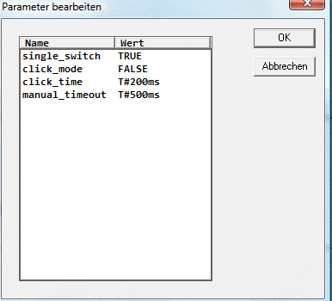
- Setup-Werte für Bausteine:
Damit die Anwendung und Programmierung übersichtlich bleibt und komplexe Funktionen einfacher dargestellt werden können, haben viele der Bausteine der OSCAT Bibliothek einstellbare Parameter, die bei Anwendung durch einen Doppelklick auf das grafische Symbol des Bausteins bearbeitet werden können. Ein Doppelklick auf das Symbol öffnet eine Dialogbox, die das Bearbeiten der Setup-Werte erlaubt. Wird eine Funktion mehrfach verwendet, so können damit je Baustein die Setup-Werte einzeln festgelegt werden. Die Bearbeitung durch Doppelklick funktioniert unter CoDeSys ausschließlich in CFC. In ST müssen alle Parameter, auch die Setup-Parameter, im Aufruf übergeben werden. Die Setup-Parameter werden einfach nach den normalen Eingängen angefügt. Die Parameter werden in der grafischen Oberfläche durch Doppelklick bearbeitet und dann wie Konstanten unter IEC61131 eingegeben. Es ist Dabei zu beachten dass Zeiten mit T#200ms und TRUE und FALSE in Großbuchstaben geschrieben sein müssen.
- Error- und Status-Reporting (ESR):
Komplexere Bausteine erhalten zum großen Teil einen Error- oder Status-Ausgang. Ein Error-Ausgang ist 0, falls kein Fehler bei der Ausführung auftritt. Tritt jedoch im Baustein ein Fehler auf, so nimmt dieser Ausgang einen Wert im Bereich 1 .. 99 an und meldet somit einen Fehler mit Fehlernummer. Ein Status- oder Error-Sammelmodul kann diese Meldungen sammeln und mit einem Zeitstempel versehen, in einer Datenbank bzw. Array speichern, oder per TCP/IP an übergeordnete Systeme weiterleiten. Ein Ausgang des Typs Status ist kompatibel zu einem Error-Ausgang mit identischer Funktion. Jedoch meldet ein Status-Ausgang nicht nur Fehler, sondern führt auch über Aktivitäten des Bausteins Protokoll. Werte zwischen 1 .. 99 sind weiterhin Fehlermeldungen. Zwischen 100 .. 199 befinden sind Meldungen über Zustandsveränderungen. Der Bereich 200 .. 255 ist reserviert für Debug-Meldungen. Mit dieser, innerhalb der OSCAT Bibliothek standardisierten Funktionalität, wird eine einfache und übergreifende Möglichkeit geboten, Betriebszustandsmeldungen und Fehlermeldungen auf einfache Weise zu integrieren, ohne die Funktion eines Systems zu beeinflussen. Bausteine, die dieses Verfahren unterstützen, werden ab der Revision 1.4 mit der Kennzeichnung „ESR-Fähig“ gekennzeichnet. Weitere Informationen zu den ESR-Bausteinen finden Sie im Abschnitt „Diverse Funktionen“.

Testumgebung
Die OSCAT Bibliothek wird unter CoDeSys entwickelt und auf verschiedenen Systemen getestet.
Die Testumgebung umfasst folgende Systeme:
- Beckhoff BX 9000
mit TwinCAT PLC Control Version 2.10.0
- Beckhoff CX 9001-1001
mit TwinCAT PLC Control Version 2.10.0
- Wago 750-841
mit Wago CoDeSys Version 2.3.8.1
- Möller EC4P222
mit CoDeSys Version 2.3.9.1
- CoDeSys Simulation auf einem i386-System mit CoDeSys 2.3.9.3
- S7 und STEP7: Die OSCAT Bibliothek wird seit Version 1.5 auf STEP7 übersetzt und auch verifiziert.
- PCWORX / MULTIPROG: Die OSCAT Bibliothek wird seit Version 2.6 auf MULTIPROG übersetzt und verifiziert.
Wir sind stetig darum bemüht die OSCAT Bibliothek auch auf weiteren Testumgebungen zu testen.

Globale Konstanten
Die OSCAT Bibliothek versucht globale Variablen zu vermeiden, um möglichst einfach in fremde Umgebungen integriert werden zu können. Globale Variablen sind nicht für Funktion oder den Datenaustausch zwischen Bausteinen nötig. Das Setup und die Konfiguration ist vollständig innerhalb der Module realisiert, um höchste Modularität und Portabilität zu gewährleisten. Für physikalische und mathematische Konstanten haben wir uns aus Gründen der Übersichtlichkeit jedoch dazu entschlossen, Globale Konstanten zu verwenden.
Mathematische Konstanten:
PI1 : REAL (Kreiszahl  3,1415...)
PI2 : REAL (Kreiszahl PI * 2 = 6,283185...)
E : REAL (Eulersche Zahl 2,71828...)
Physikalische Konstanten:
C0 : REAL (Lichtgeschwindigkeit 299792458 m/s)
EL : REAL (Elementarladung in Coulomb = A * s )
GN : REAL (Erdbeschleunigung 9,80665 m / s² )
TK : REAL (absoluter Nullpunkt -273,15 °C )
UG : REAL (Universelle Gaskonstante = 8,314472 J/Mol/K)
PN : REAL (Normaldruck = 101325 Pa)
Setup Parameter:
STEP7 : BOOL (Set TRUE if STEP7 is used)
STEP muss auf TRUE gesetzt sein wenn die Bibliothek unter STEP7 zum Einsatz kommen soll. In STEP7 werden die Datenformate TIME, DATE und DT anders interpretiert als bei Standard IEC61131-3 Systemen. Das Datum unter STEP7 beginnt am 1.1.1990 und nicht wie bei dem sonst üblichen Unix Time Format am 1.1.1970. Diese und andere Unstimmigkeiten werden in der Bibliothek berücksichtigt wenn die Globale Konstante STEP7 auf TRUE gesetzt wird.
EXTENDED_ASCII : BOOL := TRUE.
EXTENDED_ASCII ist per Default auf TRUE gesetzt und erlaubt es den String Funktionen einen erweiterten Zeichensatz zu berücksichtigen. Im Erweiterten Zeichensatz sind zum Beispiel Umlaute wie Ä,Ö,Ü zu finden. Wird EXTENDED_ASCII = FALSE gesetzt so ignorieren die String Funktionen den erweiterten Zeichensatz. EXTENDED_ASCII berücksichtigt den Zeichensatz nach ISO 8859-1 (Latin1).
Als Beispiel die Funktion UPPERCASE():
UPPERCASE('abcäöü') = 'ABCÄÖÜ' wenn EXTENDED_ASCII = TRUE
UPPERCASE('abcäöü') = 'ABCäöü' wenn EXTENDED_ASCII = FALSE
STRING_LENGTH : INT := 255.
STRING_LENGTH ist per Default 255, und wird von STRING Funktionen benutzt um eine Bereichsüberschreitung bei Verarbeitung von STRINGS zu vermeiden. STRING_LENGTH legt auch innerhalb der OSCAT LIB die maximale STRING Länge fest welche bei häufiger Nutzung des Datentyps STRING zu hohem Speicherverbrauch führen kann. Wenn in einer Anwendung nur kurze STRINGS verarbeitet werden müssen so kann über diese SETUP Konstante die STRING Länge entsprechend reduziert werden. Wir empfehlen STRINGS innerhalb der Anwendung unter Zuhilfenahme dieser Konstante zu definieren.
NEUER_STRING : STRING(STRING_LENGTH).
Durch diese Definition ist auch der neu definierte STRING automatisch auf die Länge von STRING_LENGTH definiert und kann wenn nötig global geändert werden.

Aktualität
OSCAT aktualisiert diese Beschreibung fortlaufend. Es wird empfohlen sich die jeweils aktuellste Version von der OSCAT Homepage unter www.OSCAT.DE zu laden. Hier wird das jeweils aktuellste Manual zum Download bereitgestellt. Neben dem Manual stellt OSCAT auch eine detaillierte Revision Historie bereit. Die "OSCAT Revision History" listet alle Revisionen der einzelnen Bausteine mit Änderungen und ab welcher Release der Bibliothek dieser Baustein enthalten ist.

Support
Support wird durch die Vielzahl der Anwender selbst im Forum unter
www.OSCAT.DE zur Verfügung gestellt. Ein Anspruch auf Support besteht aber generell nicht, auch dann nicht, wenn sich herausstellen sollte, dass die Bibliothek oder Teile der Bibliothek fehlerhaft sind. Der im Rahmen des OSCAT Forums bereitgestellte Support wird von Anwendern freiwillig und untereinander bereitgestellt.
Updates der Bibliothek und der Dokumentation werden in der Regel einmal im Monat auf der Homepage von OSCAT unter www.OSCAT.DE zur Verfügung gestellt. Ein Anspruch auf Wartung, Fehlerbehebung und Softwarepflege jedweder Art besteht generell nicht und ist als freiwillige Leistung von OSCAT anzusehen.
Bitte senden Sie bei Support Anfragen keine email an OSCAT. Anfragen können schneller und effektiver bearbeitet werden wenn die Anfragen in unserem Forum gestellt werden.

Diverse Funktionen

ESR_COLLECT
Type Funktionsbaustein
Input ESR_0..7 : ESR_DATA (ESR_Eingänge)
RST : BOOL (Asynchroner Reset Eingang)
Output ESR_OUT : ESR_DATA (Array mit dem ESR-Protokoll)
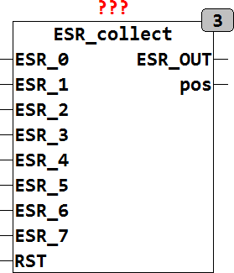
POS : INT (Position des neusten ESR Protokolls im Array)
ESR_COLLECT sammelt ESR-Daten von bis zu 8 ESR-Bausteinen und speichert das Protokoll in einem Array. Der Ausgang POS zeigt an, an welcher Position des Arrays ESR_OUT sich die momentan letzte ESR-Meldung befindet. Sammelt der Baustein mehr als 64 Meldungen, so werden die ältesten Meldungen überschrieben. Mit dem Asynchronen Reset Eingang kann der Baustein jederzeit zurückgesetzt werden. Durch einen Reset werden alle gesammelten Reset Daten gelöscht und der Positionszeiger auf Null gestellt.
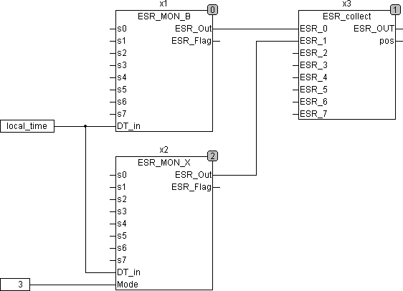
Das folgende Beispiel demonstriert, wie ESR_COLLECT mit ESR-Bausteinen zusammen geschaltet wird.
Der Ausgang ESR_OUT ist vom Typ ESR_DATA und setzt sich wie folgt zusammen:
.TYP | .ADRESS | .DS | .TS | .DATA[0..7]
1 | Label | Date | TIME | Status, 1 Byte | ESR Error
2 | Label | Date | TIME | Status, 1 Byte | ESR Status
3 | Label | Date | TIME | Status, 1 Byte | ESR Debug
10 | Label | Date | TIME | not used | Boolean input low transition
11 | Label | Date | TIME | not used | Boolean input high transition
20 | Label | Date | TIME | Byte 0 - 3 Real Value | Real Value change

Die ESR Daten enthalten folgende Informationen:
ESR_DATA.TYP Datentyp siehe vorstehende Tabelle
ESR_DATA.ADRESS bis zu 10 Zeichen langer String der die Datenquelle
Bezeichnet
ESR_DATA.DS Datums Stempel von Typ DATATIME
ESR_DATA.TS Zeitstempel vom Typ TIME (SPS Timer)
ESR_DATA.DATA bis zu 8 Byte Datenblock

ESR_MON_B8
Type Funktionsbaustein
Input S0..7 : BOOL (Signaleingänge)
DT_IN : DATE_TIME (Zeit- Datum-Eingang für Zeitstempel)
Output ESR_OUT : ESR_Data (ESR_Datenausgang)
ESR_FLAG : BOOL (TRUE, wenn ESR-Daten vorhanden sind)
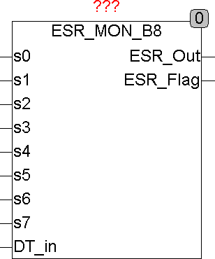
Config A0..7 : STRING(10) (Bezeichnung der Eingänge)
ESR_MON_B8 überwacht bis zu 8 Binäre Signale auf Änderungen, und versieht sie mit einem Zeitstempel und einer Bezeichnung. Die gesammelten Meldungen werden gepuffert und an einen Protokollbaustein über ESR_OUT weitergereicht. Der Ausgang ESR_FLAG wird auf TRUE gesetzt, wenn Meldungen vorhanden sind.
Die ESR-Daten am Ausgang setzen sich wie folgt zusammen:
.TYP 11 steigende Flanke, 10 fallende Flanke
.ADRESS Adresse Byte der ESR-Datenaufzeichnung
.LINE Liniennummer (Eingang) der ESR-Datenaufzeichnung
.DS Datumsstempel vom Typ DATE_TIME
.DT Zeitstempel vom Typ TIME (SPS-Timer)
.Data Datenblock von 8 Byte unbelegt

ESR_MON_R4
Type Funktionsbaustein
Input R0..3 : REAL (Signaleingänge)
DT_IN : DATE_TIME (Zeit- Datum-Eingang für Zeitstempel)
Output ESR_OUT : ESR_Data (ESR_Datenausgang)
ESR_FLAG : BOOL (TRUE, wenn ESR-Daten vorhanden sind)
Config A0..3 : STRING(10) (Signaladresse der Eingänge)
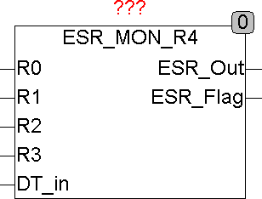
S0..3 : REAL (Schwellenwerte für Signaländerung)
ESR_MON_R4 überwacht bis zu 4 Analoge Signale auf Änderungen und versieht sie mit einem Zeitstempel und der Signaladresse des entsprechenden Eingangs. Die gesammelten Meldungen werden gepuffert und an einen Protokollbaustein über ESR_OUT weitergereicht. Der Ausgang ESR_FLAG wird auf TRUE gesetzt, wenn Meldungen vorhanden sind. Eine Änderung eines Eingangs wird nur dann aufgezeichnet, wenn sich der Eingang um mehr als durch den Schwellenwert S vorgegebenen Wert geändert hat.
.TYP 20 Gleitpunktwert
.ADRESS Adresse Byte der ESR-Datenaufzeichnung
.LINE Liniennummer (Eingang) der ESR-Datenaufzeichnung
.DS Datumsstempel vom Typ DATE_TIME
.DT Zeitstempel vom Typ TIME (SPS-Timer)
.Data Datenblock 4 Byte Real Wert

ESR_MON_X8
Type Funktionsbaustein
Input S0..7 : Byte (Statuseingänge)
DT_IN : DATE_TIME (Zeit-Datum-Eingang für Zeitstempel)
Mode : Byte (legt die zu verarbeitende Art von Meldungen fest)
Output ESR_OUT : Array[0..7] of ESR_DATA (gesammelte Meldungen)
ESR_FLAG : BOOL (TRUE, wenn Meldungen vorhanden sind)
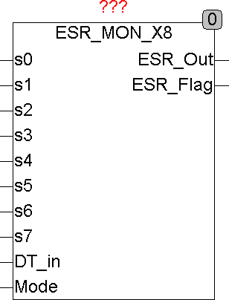
Config A0..7 : STRING(10) (Signaladresse der Eingänge)
ESR_MON_X8 sammelt Status-Meldungen von bis zu 8 ESR kompatiblen Bausteinen ein, versieht sie mit einem Zeitstempel, Datumsstempel, Eingangsnummer und einer Bausteinadresse. Die gesammelten Meldungen werden gepuffert und an einen Protokollbaustein weitergereicht. Wenn Meldungen zur Weitergabe vorhanden sind, wird dies mit dem Signal ESR_FLAG signalisiert. AM Eingang DT_IN sollte die aktuelle Uhrzeit, die für den Zeitstempel der Meldungen dient anliegen. Der Eingang MODE legt fest, welche Statusmeldungen weitergereicht werden sollen.
- Mode = 1, nur Fehlermeldungen werden verarbeitet.
- Mode = 2, Status- und Fehlermeldungen werden verarbeitet.
- Mode = 3, Fehler, Status und Debug-Meldungen werden verarbeitet.
Wenn der Eingang MODE nicht beschaltet wird, werden automatisch alle Meldungen verarbeitet.
Die ESR-Daten am Ausgang setzen sich wie folgt zusammen:
.TYP 1=Fehler, 2=Status, 3=Debug
.ADRESS Adresse Byte der ESR-Datenaufzeichnung
.LINE Liniennummer (Eingang) der ESR-Datenaufzeichnung
.DS Datumsstempel vom Typ DATE_TIME
.DT Zeitstempel vom Typ TIME (SPS-Timer)
.Data Data Byte 0 enthält die Statusmeldung

OSCAT_VERSION
Type Funktion : DWORD
Input IN : BOOL (wenn TRUE liefert der Baustein das Release Datum)
Output (Version der Bibliothek)
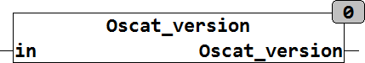
OSCAT_VERSION gibt wenn IN = FALSE die aktuelle Versionsnummer als DWORD zurück. Wird IN auf TRUE gesetzt so wird das Release Datum der aktuellen Version als DWORD zurückgegeben.
Beispiel: OSCAT_VERSION(FALSE) = 201 für Version 2.60
DWORD_TO_DATE(OSCAT_VERSION(TRUE)) = 2008-1-1

STATUS_TO_ESR
Type Funktion : ESR_DATA
Input STATUS : BYTE (Status Byte)
ADRESS : Byte (Adresse, Byte)
LINE : Byte (Eingangsnummer)
DT_IN : DATE_TIME (Zeit-Datum-Eingang)
TS : TIME (Zeit für Zeitstempel)
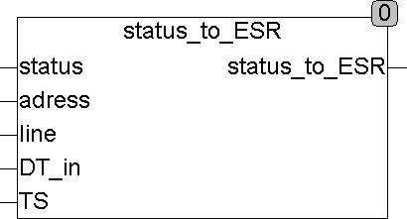
Output ESR_DATA (ESR-Datenblock)
STATUS_TO_ESR erzeugt einen ESR Datensatz aus den Eingangswerten.
Ein STATUS im Bereich zwischen 1 .. 100 ist eine Fehlermeldung und wird als Typ 1 gekennzeichnet.
Status 100 .. 199 wird als Typ 2 gekennzeichnet und 200 .. 255 wird als Typ 3 gekennzeichnet (Debug-Information).
Die ESR-Daten am Ausgang setzen sich wie folgt zusammen:
.TYP 1=Fehler, 2=Status, 3=Debug
.ADRESS Adresse Byte der ESR-Datenaufzeichnung
.LINE Liniennummer (Eingang) der ESR-Datenaufzeichnung
.DS Datumsstempel vom Typ DATE_TIME
.DT Zeitstempel vom Typ TIME (SPS-Timer)
.Data Datenblock von 8 Byte

Mathematik

ACOSH
Type Funktion : REAL
Input X : REAL (Eingangswert)
Output REAL (Ausgangswert)
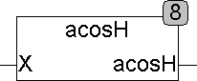
ACOSH Berechnet den Arcus Cosinus Hyperbolicus nach folgender Formel:
ACOSH = LN(X + SQRT(EXPT(X,2)-1))

ACOTH
Type Funktion : REAL
Input X : REAL (Eingangswert)
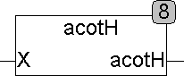
Output REAL (Ausgangswert)
ACOTH Berechnet den Arcus Cotangens Hyperbolicus nach folgender Formel:
ACOTH = LN((X+1)/(X-1))/2

ASINH
Type Funktion : REAL
Input X : REAL (Eingangswert)
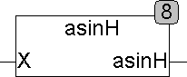
Output REAL (Ausgangswert)
ASINH Berechnet den Arcus Sinus Hyperbolicus nach folgender Formel:
ASINH = LN(X + SQRT(EXPT(X,2)+1))

ATANH
Type Funktion : REAL
Input X : REAL (Eingangswert)
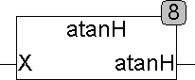
Output REAL (Ausgangswert)
ATANH Berechnet den Arcus Tangens Hyperbolicus nach folgender Formel:
ATANH = LN((1+X)/(1-X)) / 2

CEIL
Type Funktion : INT
Input X : REAL (Eingangswert)
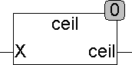
Output INT (Ausgangswert)

Die Funktion CEIL gibt den kleinsten ganzzahligen Wert größer gleich X zurück.
Beispiel: CEIL(3.14) = 4
CEIL(-3.14) = -3
CEIL(2) = 2

CEIL2
Type Funktion : DINT
Input X : REAL (Eingangswert)
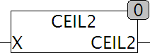
Output DINT (Ausgangswert)
Die Funktion CEIL2 gibt den kleinsten ganzzahligen Wert größer gleich X zurück.
Beispiel: CEIL2(3.14) = 4
CEIL2(-3.14) = -3
CEIL2(2) = 2

CMP
Type Funktion : BOOL
Input X, Y : REAL (Eingangswerte)
N : INT (Anzahl der Stellen die verglichen werden sollen)
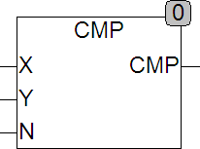
Output BOOL (Ergebnis)
CMP vergleicht 2 REAL Werte ob die ersten N Stellen gleich Sind.
Beispiele:
CMP(3.140,3.149,3) = TRUE CMP(3.140,3.149,4) = FALSE
CMP(0.015,0,016,1) = TRUE CMP(0.015,0,016,2) = FALSE
Bei der Funktion CMP ist zu beachten das durch die Duale Kodierung der Zahlen eine 0.1 im Dezimalsystem nicht unbedingt immer als 0.1 im Binärsystem dargestellt werden kann. Vielmehr kann es vorkommen das die 0.1 etwas kleiner oder größer dargestellt wird weil die Auflösung der Zahlencodierung im Binärsystem nicht exakt eine 0.1 zulässt. Aus diesem Grund kann die Funktion nicht immer zu 100% einen Unterschied von 1 an der letzten Stelle erkennen. Weiterhin ist zu beachten das ein Datentyp REAL mit 32 Bit nur eine Auflösung von 7 - 8 Dezimalstellen bietet.

COSH
Type Funktion : REAL
Input X : REAL (Eingangswert)
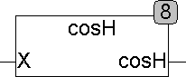
Output REAL (Ausgangswert)
COSH Berechnet den Cosinus Hyperbolicus nach folgender Formel:
COSH = (EXPT(E,X) + EXPT(E,-X))/2

COTH
Type Funktion : REAL
Input X : REAL (Eingangswert)
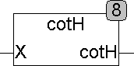
Output REAL (Ausgangswert)
COTH Berechnet den Cotangens Hyperbolicus nach folgender Formel:
COTH = (EXPT(E, 2 * X) + 1) / (EXPT(E, 2 * X) – 1)
für Eingangswerte größer 20 oder kleiner als -20 liefert COTH den Näherungswert +1 beziehungsweise -1 was einer Genauigkeit besser 8 Stellen entspricht und somit unterhalb der Auflösung des Typs REAL liegt.

D_TRUNC
Type Funktion : DINT
Input X : REAL (Eingangswert)
Output DINT (Ausgangswert)
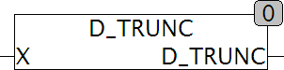
D_TRUNC liefert den ganzzahligen Teil eines REAL Wertes als DINT. Die IEC Routine TRUNC() unterstützt nicht auf allen Systemen ein TRUNC nach DINT so dass wir aus Gründen der Kompatibilität diese Routine nachgebildet haben. Leider liefert auch ein REAL_TO_DINT nicht auf allen Systemen dasselbe Ergebnis. D_TRUNC prüft welches Ergebnis die IEC Funktionen liefern und nutzt die passende Funktion um ein brauchbares Ergebnis zu liefern.
D_TRUNC(1.6) = 1
D_TRUNC(-1.6) = -1

DEG
Type Funktion : REAL
Input Rad : REAL (Winkel in Bogenmaß)
Output REAL (Winkel in Grad)
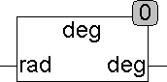
Die Funktion DEG konvertiert einen Winkelwert von Bogenmaß in Grad. Dabei wird berücksichtigt das der Eingang nicht größer als 2 sein darf. Wenn RAD größer als 2 ist wird entsprechend 2 abgezogen bis der Eingang RAD zwischen 0 und 2 liegt.
DEG() = 180 Grad, DEG(3) = 180 Grad
DEG(0) = 0 Grad, DEG(2) = 0 Grad

DIFFER
Type Funktion : BOOL
Input In1 : REAL (Wert 1)
In2 : REAL (Wert 2)
X : REAL (Mindestunterschied in1 zu in2)
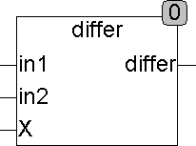
Output BOOL (TRUE, wenn sich in1 und in2 um mehr als x voneinander unterscheiden)
Die Funktion DIFFER wird TRUE, wenn in1 und in2 sich durch mehr als X voneinander unterscheiden.
DIFFER = ABS(IN1-IN2) > X;
Beispiel: Differ(100, 120, 10) ergibt TRUE
Differ(100,110,15) ergibt FALSE

EVEN
Type Funktion : BOOL
Input in : DINT (Eingangswert)
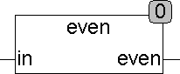
Output BOOL (TRUE, wenn in gerade)
Die Funktion EVEN wird TRUE, wenn der Eingang in gerade ist und FALSE für ungerade in.
Beispiel: EVEN(2) ergibt TRUE
EVEN(3) ergibt FALSE

EXP10
Type Funktion : REAL
Input X : REAL (Eingangswert)
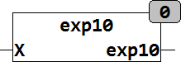
Output REAL (Exponentialfaktor zur Basis 10)
Die Funktion EXP10 liefert den Exponentialwert zur Basis 10.
EXP10(2) = 100
EXP10(0) = 1
EXP10(3.14) = 1380.384265

EXPN
Type Funktion : REAL
Input X : REAL (Eingangswert)
N : INT (Exponentialwert)
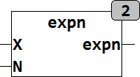
Output REAL (Ergebnis X^N)
EXPN berechnet den Exponentialwert von X^N für Ganzzahlige N. EXPN ist speziell für SPS ohne Floating Point Unit geschrieben und ist ca. 30 mal schneller als die IEC Standard Funktion EXPT().
EXPT(10,-2) = 0.01
EXPT(1.5,2) = 2.25

FACT
Type Funktion : DINT
Input X : INT (Eingangswert)
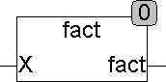
Output DINT (Fakultät von X)
Die Funktion FACT berechnet die Fakultät von X.
Sie ist definiert für Eingangswerte von 0 .. 12. Für Werte kleiner Null und größer 12 wird das Ergebnis -1. für die Fakultät von größeren Zahlen ist die Funktion GAMMA geeignet.
Für natürliche Zahlen X ist: X! = 1*2*3...*(X-1)*X, 0! = 1
Fakultäten für negative oder nicht ganze Zahlen sind nicht definiert.
Beispiel: 1! = 1
2! = 1*2 = 2
5! = 1*2*3*4*5 = 120

FIB
Type Funktion : DINT
Input X : INT (Eingangswert)
Output DINT (Fibonacci Zahl)
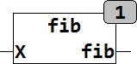
FIB berechnet die Fibonacci Zahl. Die Fibonacci Zahl ist wie folgt definiert:
FIB(0) = 0, FIB(1) = 1, FIB(2) = 1, FIB(3) = 2, FIB(4) = 3, FIB(5) = 5 .....
Die Fibonacci Zahl von X ist gleich der Summe der Fibonacci Zahlen von X-1 und X-2. Die Funktion kann die Fibonacci Zahlen bis 46 berechnen, ist X < 0 oder Größer als 46 gibt die Funktion -1 zurück.

FLOOR
Type Funktion : INT
Input X : REAL (Eingangswert)
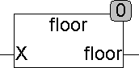
Output INT (Ausgangswert)
Die Funktion FLOOR gibt den größten ganzzahligen Wert kleiner gleich X zurück.
Beispiel: FLOOR(3.14) = 3
FLOOR(-3.14) = -4
FLOOR(2) = 2

FLOOR2
Type Funktion : DINT
Input X : REAL (Eingangswert)
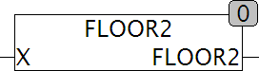
Output DINT (Ausgangswert)
Die Funktion FLOOR2 gibt den größten ganzzahligen Wert kleiner gleich X zurück.
Beispiel: FLOOR2(3.14) = 3
FLOOR2(-3.14) = -4
FLOOR2(2) = 2

FRACT
Type Funktion : REAL
Input X : REAL (Eingangswert)
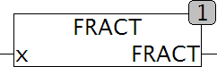
Output REAL (Nachkommateil von X)
Die Funktion FRACT liefert den Nachkommateil von X.
Beispiel: FRACT(3.14) ergibt 0.14.
Für X größer oder kleiner als +/- 2.14 * 10^9 liefert FRACT stets ein Null zurück. Das die Auflösung eines 32Bit REAL maximal bei 8 Dezimalstellen liegt kann aus Zahlen größer oder kleiner als +/- 2.14 * 10^9 kein Nachkommateil ermittelt werden, weil dieser auch in einer REAL Variable nicht abgespeichert werden kann.

GAMMA
Type Funktion : REAL
Input X : REAL (Eingangswert)
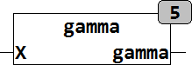
Output REAL (Gamma Funktion)
Die GAMMA berechnet die Gamma Funktion nach der Näherungsformel von Stirling.
GAMMA := SQRT(2*PI*X) * EXPT( X / E, X).
Die Gamma Funktion kann für Ganzzahlige X als Ersatz für Die Fakultät verwendet werden. Der Relative Fehler der Stirling Funktion ist für X > 9 kleiner als 1% und für X > 84 kleiner als 0.1%

HYPOT
Type Funktion : REAL
Input X : REAL (X - Wert)
Y : REAL (Y - Wert)
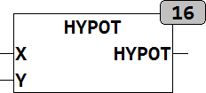
Output REAL (Länge der Hypotenuse)
Die Funktion HYPOT berechnet die Hypotenuse eines Rechtwinkeligen Dreiecks nach dem Satz des Pythagoras.
HYPOT = SQRT(X² + Y²)

INC
Type Funktion : INT
Input X : INT (Eingangswert)
D : INT (Wert, der zum Eingangswert addiert wird)
M : INT (Maximalwert für den Ausgang)
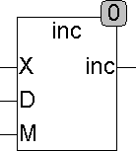
Output INT (Ausgangswert)
INC addiert zum Eingang X den Wert D und stellt sicher, dass der Ausgang INC nicht über den Wert M läuft. Ist das Ergebnis aus der Addition von X und D größer als M so wird wieder bei 0 begonnen. Die Funktion ist vor allem Sinnvoll beim adressieren von Arrays und Pufferspeichern. Auch beim Positionieren von Absolutwert Winkelgebern kann sie eingesetzt werden. INC kann auch mit einem negativen D zum decrementieren benutzt werden, dabei stellt INC sicher dass das Ergebnis nicht unter Null läuft. Wird von Null eins abgezogen beginnt INC wieder bei M.
INC := X + D, weil D maximal den Wert M annehmen kann.
Wird INC > M so beginnt INC wieder bei 0.
Wird INC < 0 so beginnt INC wieder bei M
Beispiel: INC(3, 2, 5) ergibt 5
INC(4, 2, 5) ergibt 0
INC(0,-1,7) ergibt 7

LANGEVIN
Type Funktion : REAL
Input X : REAL (Eingangswert)
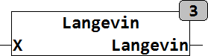
Output REAL (Ausgangswert)
Die Langevin Funktion ist der Sigmoidfunktion sehr ähnlich, nähert sich aber langsamer den Grenzwerten an. Im Gegensatz zur Sigmoidfunktion liegen die Grenzwerte bei -1 und +1. Die Langevin Funktion ist vor allem auf CPUs ohne Gleitkommaeinheit deutlich schneller als die Sigmoidfunktion.
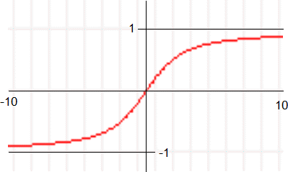
Die folgende Grafik verdeutlicht den Verlauf der Langevin Funktion:

MAX3
Type Funktion : REAL
Input in1 : REAL (Eingang 1)
in2 : REAL (Eingang 1)
in3 : REAL (Eingang 1)
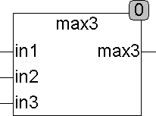
Output REAL (Maximalwert der 3 Eingänge in1, in2, in3)
Die Funktion MAX3 liefert den Maximalwert von 3 Eingängen. Grundsätzlich sollte die im Standard Funktionsumfang nach IEC61131-3 enthaltene Funktion MAX mit einer variablen Anzahl von Eingängen ausgestattet sein. Da aber in einigen Systemen die Funktion MAX nur 2 Eingänge unterstützt wird die Funktion MAX3 angeboten.
Beispiel: MAX3(1,3,2) = 3.

MIN3
Type Funktion : REAL
Input in1 : REAL (Eingang 1)
in2 : REAL (Eingang 1)
in3 : REAL (Eingang 1)
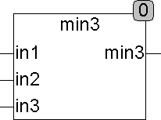
Output REAL (Minimalwert der 3 Eingänge in1, in2, in3)
Die Funktion MIN3 liefert den Minimalwert von 3 Eingängen. Grundsätzlich sollte die im Standard Funktionsumfang nach IEC61131-3 enthaltene Funktion MIN mit einer variablen Anzahl von Eingängen ausgestattet sein. Da aber in einigen Systemen die Funktion MIN nur 2 Eingänge unterstützt wird die Funktion MIN3 angeboten.
Beispiel: MIN3(1,3,2) = 1.

MID3
Type Funktion : REAL
Input in1 : REAL (Eingang 1)
in2 : REAL (Eingang 1)
in3 : REAL (Eingang 1)
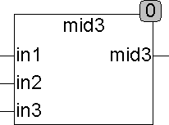
Output REAL (Mittlerer Wert der 3 Eingänge in1, in2, in3)
Die Funktion MID3 liefert den mittleren Wert von 3 Eingängen, nicht aber den Mathematischen Mittelwert.
Beispiel: MID3(1,5,2) = 2.

MODR
Type Funktion : REAL
Input IN : REAL (Dividend)
DIVI : REAL (Divisor)
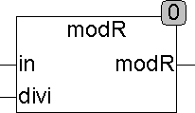
Output REAL (Rest der Division)
Die Funktion MODR liefert den Rest einer Division analog der Standardfunktion MOD, allerdings für REAL-Zahlen. MODR nutzt intern die Standard Funktion TRUNC() welche den Eingangswert in einen INTEGER vom Typ DINT wandelt. Hierbei kann es zu einem Überlauf kommen weil DINT maximal +/- 2.14 * 10^9 speichern kann. Der Wertebereich von MODR ist deshalb auf +/- 2.14 * 10^9 begrenzt.
Beispiel: MODR(5.5, 2.5) ergibt 0.5.

MUL_ADD
Type Funktion : REAL
Input X : REAL (Eingangswert)
K : REAL (Multiplikator)
O : REAL (Offset)
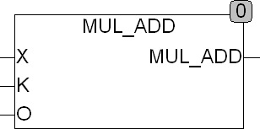
Output : REAL (Ausgangswert)
MUL_ADD multipliziert den Eingangswert X mit K und addiert O hinzu.
MUL_ADD = X * K + O.
MUL_ADD(0.5, 10, 2) ergibt 0.5 * 10 + 2 = 7.

NEG
Type Funktion : INT
Input IN : INT (Eingangswert)
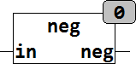
Output INT (Ausgangswert)
NEG liefert am Ausgang den Eingangswert IN multipliziert mit -1.
NEG(-3) = 3
NEG(15) = -15
NEG(0) = 0

RAD
Type Funktion : REAL
Input DEG : REAL (Winkel in Grad)
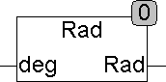
Output REAL (Winkel in Bogenmaß)
Die Funktion RAD konvertiert einen Winkelwert von Gradmaß in Bogenmaß. Dabei wird berücksichtigt das DEG nicht größer als 360 sein darf. Wenn DEG größer als 360 ist wird solange 360 abgezogen bis DEG zwischen 0 und 360 liegt.
Rad(0) = 0
RAD(180) = 
RAD(360) = 0
RAD(540) = 

RDM
Type Funktion : REAL
Input LAST : REAL (Letzter berechneter Wert)
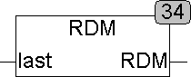
Output REAL (Zufallszahl zwischen 0 und 1)
RDM berechnet eine Pseudo-Zufallszahl. Dazu wird der SPS-interne Timer ausgelesen und in eine Pseudo-Zufallszahl überführt. Da RDM als Funktion und nicht als Funktionsblock geschrieben wurde, kann es keine Daten zwischen 2 Aufrufen speichern und muss deshalb mit Vorsicht angewendet werden. Wird RDM nur einmal je Zyklus aufgerufen, liefert sie hinreichend gute Zahlen. Wird sie aber mehrfach innerhalb eines Zyklus aufgerufen, so liefert sie dieselbe Zahl, weil höchstwahrscheinlich der SPS Timer noch auf demselben Wert steht. Wird die Funktion mehrfach innerhalb eines Zyklus benötigt, so muss ihr bei jedem Aufruf eine unterschiedliche Startzahl (LAST) übergeben werden. Wird Sie hingegen nur einmal je Zyklus aufgerufen, genügt der Aufruf RDM(0). Als Startzahl kann bei jedem Aufruf die letzte ermittelte Zahl von RDM verwendet werden. Die von RDM gelieferten Zufallszahlen liegen zwischen 0 und 1, die 1 nicht enthalten (0 <= Zufallszahl < 1.

RDM2
Type Funktion : INT
Input LAST : INT (Letzter berechneter Wert)
LOW : INT (niedrigster generierter Wert)
HIGH : INT (höchster generierter Wert)
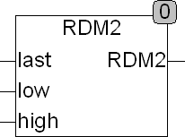
Output INT (Zufallszahl zwischen LOW und HIGH)
RDM2 erzeugt einen Integer Random Wert im Bereich von LOW bis HIGH, wobei LOW und HIGH im Wertebereich enthalten sind. Wird die Funktion nur einmal je Zyklus benutzt kann der Eingangswert LAST auf 0 bleiben. Die Funktion RDM2 benutzt die SPS interne Zeitbasis zur Erzeugung der Zufallszahl. Da RDM2 eine als LAST einen Integer benutzt welcher das letzte Ergebnis zwischen LOW und HIGH darstellt kann es zu einer Situation führen die darin resultiert das RDM2 innerhalb eines Zyklus solange sicher SPS Timer nicht verändert immer das gleiche Ergebnis liefert. Dies passiert immer dann wenn zufällig das Ergebnis auch dem Startwert entspricht. Da dann derselbe Startwert wieder verwendet wird wird innerhalb des gleichen Zyklus auch wieder das gleiche Ergebnis Zustande kommen. Dieser Fall tritt umso öfter auf je kleiner der durch LOW und HIGH bestimmte Range für das Ergebnis ist. Man kann diesen Effekt leicht umgehen indem man als Startwert einen Schleifenzähler verwendet der definitiv bei jedem Aufruf einen neuen Wert aufweist, oder noch besser einen Schleifenzähler addiert mit dem letzten Ergebnis als Startwert verwendet.

RDMDW
Type Funktion : DWORD
Input LAST : DWORD (Letzter berechneter Wert)
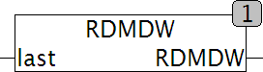
Output DWORD (Zufälliges Bitmuster)
RDMDW berechnet eine Pseudo-Zufallszahl mit 32 Bit läne im Format DWORD. Dazu wird der SPS-interne Timer ausgelesen und in eine Pseudo-Zufallszahl überführt. Da RDMDW als Funktion und nicht als Funktionsblock geschrieben wurde, kann es keine Daten zwischen 2 Aufrufen speichern und muss deshalb mit Vorsicht angewendet werden. Wird RDMDW nur einmal je Zyklus aufgerufen, liefert sie hinreichend gute Zahlen. Wird sie aber mehrfach innerhalb eines Zyklus aufgerufen, so liefert sie dieselbe Zahl, weil höchstwahrscheinlich der SPS Timer noch auf demselben Wert steht. Wird die Funktion mehrfach innerhalb eines Zyklus benötigt, so muss ihr bei jedem Aufruf eine unterschiedliche Startzahl (LAST) übergeben werden. Wird Sie hingegen nur einmal je Zyklus aufgerufen, genügt der Aufruf RDMDW(0). Als Startzahl kann bei jedem Aufruf die letzte ermittelte Zahl von RDMDW verwendet werden. Das von RDMDW gelieferte Ergebnis ist ein Zufälliges 32Bit breites Bit Muster.

RND
Type Funktion : REAL
Input X : REAL (Eingangswert)
N : Integer (Anzahl der Stellen)
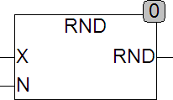
Output REAL (Gerundeter Wert)
Die Funktion RND rundet den Eingangswert IN auf N Stellen. Folgt der letzten Stelle ein Digit größer 5 wird die letzte Stelle aufgerundet. RND nutzt intern die Standard Funktion TRUNC() welche den Eingangswert in einen INTEGER vom Typ DINT wandelt. Hierbei kann es zu einem Überlauf kommen weil DINT maximal +/- 2.14 * 10^9 speichern kann. Der Wertebereich von RND ist deshalb auf +/- 2.14 * 10^9 begrenzt. Siehe hierzu auch die Funktion ROUND welche den Eingangswert auf N Nachkommastellen rundet.
Beispiel: ROUND(3.555, 2) = 3.6

ROUND
Type Funktion : REAL
Input IN : REAL (Eingangswert)
N : Integer (Anzahl der Nachkommastellen)
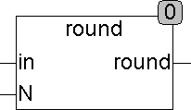
Output REAL (Gerundeter Wert)
Die Funktion ROUND rundet den Eingangswert in auf N Nachkommastellen. Folgt der letzten Stelle ein Digit größer 5 wird die letzte Stelle aufgerundet. ROUND nutzt intern die Standard Funktion TRUNC() welche den Eingangswert in einen INTEGER vom Typ DINT wandelt. Hierbei kann es zu einem Überlauf kommen weil DINT maximal +/- 2.14 * 10^9 speichern kann. Der Wertebereich von ROUND ist deshalb auf +/- 2.14 * 10^9 begrenzt.
Beispiel: ROUND(3.555, 2) = 3.56

SGN
Type Funktion : INT
Input X : REAL (Eingangswert)
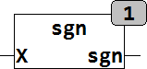
Output INT (Signum des Eingangs X)
Die Funktion SGN berechnet das Signum von X.
SGN = +1 wenn X > 0
SGN = 0 wenn X = 0
SGN = -1 wenn X < 0

SIGMOID
Type Funktion : INT
Input X : REAL (Eingangswert)
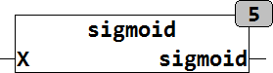
Output REAL (Ergebnis der Sigmoidfunktion)
Die Sigmoidfunktion wird auch Schwanenhals- Funktion genannt und wird durch die folgende Gleichung beschrieben:
SIGMOID = 1 / (1 + EXP(-X))
Die Sigmoidfunktion wird häufig als Aktivierungsfunktion verwendet. Durch seinen Verlauf eignet sich die Sigmoidfunktion für weiche Schaltübergänge.
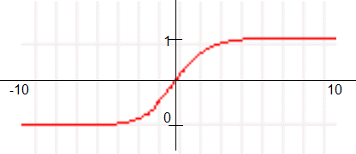
Die folgende Grafik veranschaulicht den Verlauf der Sigmoidfunktion:

SIGN_I
Type Funktion : BOOL
Input IN : INT (Eingangswert)
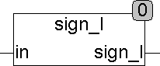
Output BOOL (TRUE, wenn der Eingang negativ ist)
Die Funktion SIGN_I liefert TRUE zurück, wenn der Eingangswert negativ ist. Die Eingangswerte sind vom Typ INT.

SIGN_R
Type Funktion : BOOL
Input IN : REAL(Eingangswert)
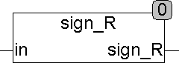
Output BOOL (TRUE, wenn der Eingang negativ ist)
Die Funktion SIGN_R liefert TRUE zurück, wenn der Eingangswert negativ ist. Die Eingangswerte sind vom Typ REAL.

SINC
Type Funktion : REAL
Input X : REAL (Eingangswert)
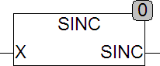
Output REAL (Ausgangswert)
SINC berechnet den Sinus Cardinalis oder die Spaltfunktion.
SINC = SIN(X) / X. Mit SINC(0) = 1.

SINH
Type Funktion : REAL
Input X : REAL (Eingangswert)
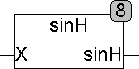
Output REAL (Ausgangswert)
SINH Berechnet den Sinus Hyperbolicus nach folgender Formel:
SINH = (EXPT(E,X) – EXPT(E,-X))/2

SQRTN
Type Funktion : REAL
Input X : REAL (Eingangswert)
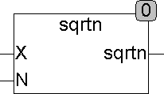
Output REAL (Ausgangswert)
SQRTN Berechnet die N-fache Wurzel aus X nach folgender Formel:
SQRTN = EXPT(X, 1/N)

TANH
Type Funktion : REAL
Input X : REAL (Eingangswert)
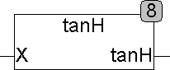
Output REAL (Ausgangswert)
TANH Berechnet den Tangens Hyperbolicus nach folgender Formel:
TANH = -2 / (EXPT(E, -2 * X) + 1) + 1

WINDOW
Type Funktion : BOOL
Input LOW : REAL (unterer Grenzwert)
IN : REAL (Eingangswert)
HIGH : REAL (oberer Grenzwert)
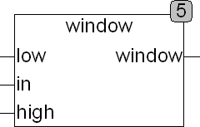
Output BOOL (TRUE, wenn in < HIGH und in > LOW)
Die Funktion WINDOW testet, ob der Eingangswert IN innerhalb der Grenzen, die durch LOW und HIGH definiert sind, liegt.
WINDOW ist genau dann TRUE, wenn IN < HIGH und IN > LOW ist.

WINDOW2
Type Funktion : BOOL
Input LOW : REAL (unterer Grenzwert)
IN : REAL (Eingangswert)
HIGH : REAL (oberer Grenzwert)
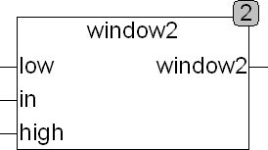
Output BOOL (TRUE, wenn in <= HIGH und in >= LOW)
Die Funktion WINDOW2 testet, ob der Eingangswert IN <= HIGH und IN >= LOW ist. Im Gegensatz zur Funktion WINDOW die TRUE liefert wenn IN innerhalb der Grenzen LOW und HIGH liegt liefert WINDOW2 FALSE wenn IN außerhalb der Grenzen LOW und HIGH liegt.

Array

_ARRAY_INIT
Type Funktion : BOOL
Input PT : Pointer (Zeiger auf das Array)
SIZE : UINT (Größe des Arrays)
INIT : REAL (Initialwert)
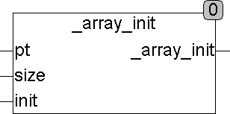
Output BOOL (TRUE)
Die Funktion _ARRAY_INIT initialisiert ein beliebiges Array of REAL mit einem Initialwert. Beim Aufruf wird der Funktion ein Pointer auf das zu initialisierende Array und dessen Größe in Bytes übergeben. Unter CoDeSys lautet der Aufruf: _ARRAY_INIT(ADR(Array), SIZEOF(Array), INIT), wobei Array der Name des zu manipulierenden Arrays ist. ADR ist eine Standardfunktion, die den Pointer auf das Array ermittelt und SIZEOF ist eine Standardfunktion, die die Größe des Arrays ermittelt. Die Funktion liefert nur TRUE zurück. Das durch den Pointer angegebene Array wird direkt im Speicher manipuliert.
Diese Art der Bearbeitung von Arrays ist äußerst effizient, da kein zusätzlicher Speicher benötigt wird und keine Übergabewerte kopiert werden müssen.
Beispiel: _ARRAY_INIT(ADR(bigarray), SIZEOF(bigarray), 0)
initialisiert bigarray mit 0.

_ARRAY_MEDIAN
Type Funktion : REAL
Input PT : Pointer (Zeiger auf das Array)
SIZE : UINT (Größe des Arrays)
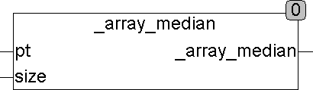
Output REAL (Medianwert des Arrays)
Die Funktion _ARRAY_MEDIAN ermittelt den Medianwert eines beliebigen Arrays of REAL. Beim Aufruf wird der Funktion ein Pointer auf das Array und dessen Größe in Bytes übergeben. Unter CoDeSys lautet der Aufruf: _ARRAY_MEDIAN(ADR(Array), SIZEOF(Array)), wobei Array der Name des zu manipulierenden Arrays ist. ADR() ist eine Standardfunktion, die den Pointer auf das Array ermittelt und SIZEOF() ist eine Standardfunktion, die die Größe des Arrays ermittelt. Um den Medianwert zu ermitteln wird das durch den Pointer referenzierte Array direkt im Speicher sortiert und bleibt nach beenden der Funktion sortiert. Die Funktion _ARRAY_MEDIAN verändert also den Inhalt des Arrays.
Diese Art der Bearbeitung von Arrays ist äußerst effizient, da kein zusätzlicher Speicher benötigt wird und keine Übergabewerte kopiert werden müssen.
Sollte ein Array bearbeitet werden, das nicht verändert werden darf, so ist es vor Übergabe des Pointer und Aufruf der Funktion in ein temporäres Array zu kopieren.
Beispiel: _ARRAY_MEDIAN(ADR(bigarray), SIZEOF(bigarray))
Medianwert:
Der Medianwert ist der Mittlere Wert einer sortierten Wertemenge.
Median von (12, 0, 4, 7, 1) ist 4. Nach dem Ausführen der Funktion bleibt das Array sortiert im Speicher zurück (0, 1, 4, 7, 12).
Wenn das Array eine gerade Anzahl von Elementen enthält ist der Medianwert der Mittelwert aus den beiden mittleren Werten des Arrays.

_ARRAY_SHUFFLE
Type Funktion : BOOL
Input PT : Pointer (Zeiger auf das Array)
SIZE : UINT (Größe des Arrays)
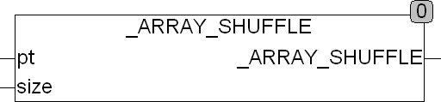
Output BOOL (Returns TRUE)
Die Funktion _ARRAY_SHUFFLE vertauscht die Elemente eines beliebigen Arrays of REAL nach einem Zufallsprinzip. Beim Aufruf wird der Funktion ein Pointer auf das Array und dessen Größe in Bytes übergeben. Unter CoDeSys lautet der Aufruf: _ARRAY_SHUFFLE(ADR(Array), SIZEOF(Array)), wobei Array der Name des zu manipulierenden Arrays ist. ADR() ist eine Standardfunktion, die den Pointer auf das Array ermittelt und SIZEOF() ist eine Standardfunktion, die die Größe des Arrays ermittelt. Das durch den Pointer referenzierte Array wird direkt im Speicher manipuliert und steht nach beenden der Funktion direkt zur Verfügung. Die Funktion _ARRAY_SHUFFLE verändert also den Inhalt des Arrays.
Diese Art der Bearbeitung von Arrays ist äußerst effizient, da kein zusätzlicher Speicher benötigt wird und keine Übergabewerte kopiert werden müssen.
Sollte ein Array bearbeitet werden, das nicht verändert werden darf, so ist es vor Übergabe des Pointer und Aufruf der Funktion in ein temporäres Array zu kopieren.
Beispiel: _ARRAY_SHUFFLE(ADR(bigarray), SIZEOF(bigarray))
Ein Aufruf der Funktion _ARRAY_SHUFFLE könnte ein Array wie folgt verändern. Da die Funktion einen Pseudo Random Algorithmus verwendet wird das Ergebnis bei jedem Aufruf ein anderes sein, die Ergebnisse sind nicht reproduzierbar, auch nicht durch einen Neustart des Programms oder der Steuerung.
Ausgangsarray: (0,1,2,3,4,5,6,7,8,9)
Ergebnis: (5,0,3,9,7,2,1,8,4,6)

_ARRAY_SORT
Type Funktion : BOOL
Input PT : Pointer (Zeiger auf das Array)
SIZE : UINT (Größe des Arrays)
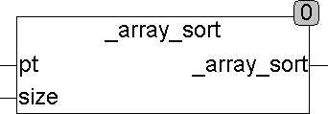
Output BOOL (TRUE)
Die Funktion _ARRAY_SORT sortiert ein beliebiges Array of REAL in aufsteigender Reihenfolge. Beim Aufruf wird der Funktion ein Pointer auf das zu sortierende Array und dessen Größe in Bytes übergeben. Unter CoDeSys lautet der Aufruf: _ARRAY_SORT(ADR(Array), SIZEOF(Array)), wobei Array der Name des zu sortierenden Arrays ist. ADR ist eine Standardfunktion, die den Pointer auf das Array ermittelt und SIZEOF ist eine Standardfunktion, die die Größe des Arrays ermittelt.
Die Funktion liefert nur TRUE zurück. Das durch den Pointer angegebene Array wird direkt im Speicher Manipuliert.
Diese Art der Bearbeitung von Arrays ist äußerst effizient, da kein zusätzlicher Speicher benötigt wird und keine Übergabewerte kopiert werden müssen.
Beispiel: _ARRAY_SORT(ADR(bigarray), SIZEOF(bigarray))

ARRAY_AVG
Type Funktion : REAL
Input PT : Pointer (Zeiger auf das Array)
SIZE : UINT (Größe des Arrays)
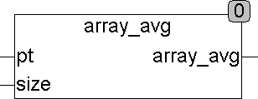
Output REAL (Mittelwert des Arrays)
Die Funktion ARRAY_AVG ermittelt den Mittelwert eines beliebigen Arrays of REAL. Bei Aufruf wird der Funktion ein Pointer auf das Array und dessen Größe in Bytes übergeben. Unter CoDeSys lautet der Aufruf: ARRAY_AVG(ADR(Array), SIZEOF(Array)), wobei Array der Name des zu durchsuchenden Arrays ist. ADR ist eine Standardfunktion, die den Pointer auf das Array ermittelt und SIZEOF ist eine Standardfunktion, die die Größe des Arrays ermittelt. Um den Maximalwert zu ermitteln wird das durch den Pointer referenzierte Array direkt im Speicher durchsucht. Die Funktion ARRAY_AVG verändert den Inhalt des Arrays nicht.
Diese Art der Bearbeitung von Arrays ist äußerst effizient, da kein zusätzlicher Speicher benötigt wird und keine Übergabewerte kopiert werden müssen.
Beispiel: ARRAY_AVG(ADR(bigarray), SIZEOF(bigarray))

ARRAY_MAX
Type Funktion : REAL
Input PT : Pointer (Zeiger auf das Array)
SIZE : UINT (Größe des Arrays)
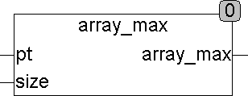
Output REAL (Maximalwert des Arrays)
Die Funktion ARRAY_MAX ermittelt den Maximalwert eines beliebigen Arrays of REAL. Bei Aufruf wird der Funktion ein Pointer auf das Array und dessen Größe in Bytes übergeben. Unter CoDeSys lautet der Aufruf: Array_MAX(ADR(Array), SIZEOF(Array)), wobei Array der Name des zu durchsuchenden Arrays ist. ADR ist eine Standard Funktion die den Pointer auf das Array ermittelt und SIZEOF ist eine Standard Funktion die die Größe des Arrays ermittelt. Um den Maximalwert zu ermitteln wird das durch den Pointer referenzierte Array direkt im Speicher durchsucht. Die Funktion ARRAY_MAX verändert den Inhalt des Arrays nicht.
Diese Art der Bearbeitung von Arrays ist äußerst effizient, da kein zusätzlicher Speicher benötigt wird und keine Übergabewerte kopiert werden müssen.
Beispiel: ARRAY_MAX(ADR(bigarray), SIZEOF(bigarray))

ARRAY_MIN
Type Funktion : REAL
Input PT : Pointer (Zeiger auf das Array)
SIZE : UINT (Größe des Arrays)
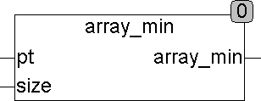
Output REAL (Minimalwert des Arrays)
Die Funktion ARRAY_MIN ermittelt den Minimalwert eines beliebigen Arrays of REAL. Beim Aufruf wird der Funktion ein Pointer auf das Array und dessen Größe in Bytes übergeben. Unter CoDeSys lautet der Aufruf: ARRAY_MIN(ADR(Array), SIZEOF(Array)), wobei Array der Name des zu durchsuchenden Arrays ist. ADR() ist eine Standardfunktion, die den Pointer auf das Array ermittelt und SIZEOF() ist eine Standardfunktion, die die Größe des Arrays ermittelt. Um den Maximalwert zu ermitteln wird das durch den Pointer referenzierte Array direkt im Speicher durchsucht. Die Funktion ARRAY_MIN verändert den Inhalt des Arrays nicht.
Diese Art der Bearbeitung von Arrays ist äußerst effizient, da kein zusätzlicher Speicher benötigt wird und keine Übergabewerte kopiert werden müssen.
Beispiel: ARRAY_MIN(ADR(bigarray), SIZEOF(bigarray))

ARRAY_SDV
Type Funktion : REAL
Input PT : Pointer (Zeiger auf das Array)
SIZE : UINT (Größe des Arrays)
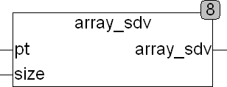
Output REAL (Standardabweichung des Arrays)
Die Funktion ARRAY_SDV ermittelt die Standardabweichung (Standard Deviation) eines beliebigen Arrays of REAL. Beim Aufruf wird der Funktion ein Pointer auf das Array und dessen Größe in Bytes übergeben. Unter CoDeSys lautet der Aufruf: ARRAY_SDV(ADR(Array), SIZEOF(Array)), wobei Array der Name des zu durchsuchenden Arrays ist. ADR() ist eine Standardfunktion, die den Pointer auf das Array ermittelt und SIZEOF() ist eine Standardfunktion, die die Größe des Arrays ermittelt. Um den Maximalwert zu ermitteln wird das durch den Pointer referenzierte Array direkt im Speicher durchsucht. Die Funktion ARRAY_SDV verändert den Inhalt des Arrays nicht.
Diese Art der Bearbeitung von Arrays ist äußerst effizient, da kein zusätzlicher Speicher benötigt wird und keine Übergabewerte kopiert werden müssen.
Beispiel: ARRAY_SDV(ADR(bigarray), SIZEOF(bigarray))

ARRAY_SPR
Type Funktion : REAL
Input PT : Pointer (Zeiger auf das Array)
SIZE : UINT (Größe des Arrays)
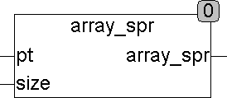
Output REAL (Streuung des Arrays)
Die Funktion ARRAY_SPR ermittelt die Streuung eines beliebigen Arrays of REAL. Die Streuung ist der Maximalwert im Array minus dem Minimalwert des Arrays. Beim Aufruf wird der Funktion ein Pointer auf das Array und dessen Größe in Bytes übergeben. Unter CoDeSys lautet der Aufruf: ARRAY_SPR(ADR(Array), SIZEOF(Array)), wobei Array der Name des zu durchsuchenden Arrays ist. ADR ist eine Standardfunktion, die den Pointer auf das Array ermittelt und SIZEOF ist eine Standardfunktion, die die Größe des Arrays ermittelt. Um den Maximalwert zu ermitteln wird das durch den Pointer referenzierte Array direkt im Speicher durchsucht. Die Funktion ARRAY_SPR verändert den Inhalt des Arrays nicht.
Diese Art der Bearbeitung von Arrays ist äußerst effizient, da kein zusätzlicher Speicher benötigt wird und keine Übergabewerte kopiert werden müssen.
Beispiel: ARRAY_SPR(ADR(bigarray), SIZEOF(bigarray)) =
Maximalwert(bigarray) - Minimalwert(bigarray)

ARRAY_SUM
Type Funktion : REAL
Input PT : Pointer (Zeiger auf das Array)
SIZE : UINT (Größe des Arrays)
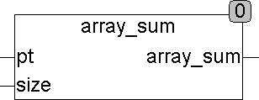
Output REAL (Summe aller Werte des Arrays)
Die Funktion ARRAY_SUM ermittelt die Summe aller Werte eines beliebigen Arrays of REAL. Beim Aufruf wird der Funktion ein Pointer auf das Array und dessen Größe in Bytes übergeben. Unter CoDeSys lautet der Aufruf: ARRAY_SUM(ADR(Array), SIZEOF(Array)) wobei Array der Name des zu durchsuchenden Arrays ist. ADR() ist eine Standardfunktion, die den Pointer auf das Array ermittelt und SIZEOF() ist eine Standardfunktion, die die Größe des Arrays ermittelt. Um den Maximalwert zu ermitteln wird das durch den Pointer referenzierte Array direkt im Speicher durchsucht. Die Funktion ARRAY_SUM verändert den Inhalt des Arrays nicht.
Diese Art der Bearbeitung von Arrays ist äußerst effizient, da kein zusätzlicher Speicher benötigt wird und keine Übergabewerte kopiert werden müssen.
Beispiel: ARRAY_SUM(ADR(bigarray), SIZEOF(bigarray))

ARRAY_TREND
Type Funktion : REAL
Input PT : Pointer (Zeiger auf das Array)
SIZE : UINT (Größe des Arrays)
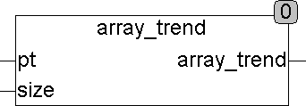
Output REAL (Trendentwicklung des Arrays)
Die Funktion ARRAY_TREND ermittelt den Trend der Werte eines beliebigen Arrays of REAL. Beim Aufruf wird der Funktion ein Pointer auf das Array und dessen Größe in Bytes übergeben. Unter CoDeSys lautet der Aufruf: ARRAY_TREND(ADR(Array), SIZEOF(Array)), wobei Array der Name des zu durchsuchenden Arrays ist. ADR() ist eine Standardfunktion, die den Pointer auf das Array ermittelt und SIZEOF() ist eine Standardfunktion, die die Größe des Arrays ermittelt. Um den Trend zu ermitteln wird das durch den Pointer referenzierte Array direkt im Speicher durchsucht. Die Funktion ARRAY_TREND verändert den Inhalt des Arrays nicht.
Diese Art der Bearbeitung von Arrays ist äußerst effizient, da kein zusätzlicher Speicher benötigt wird und keine Übergabewerte kopiert werden müssen.
Der Trend wird ermittelt, indem der Durchschnitt der unteren Hälfte der Werte des Arrays vom Durchschnitt der Werte der oberen Hälfte des Arrays abgezogen wird.
Beispiel: ARRAY_TREND(ADR(bigarray), SIZEOF(bigarray))

ARRAY_VAR
Type Funktion : REAL
Input PT : Pointer (Zeiger auf das Array)
SIZE : UINT (Größe des Arrays)
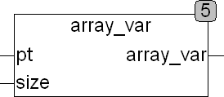
Output REAL (Varianz des Arrays)
Die Funktion ARRAY_VAR ermittelt die Varianz eines beliebigen Arrays of REAL. Beim Aufruf wird der Funktion ein Pointer auf das Array und dessen Größe in Bytes übergeben. Unter CoDeSys lautet der Aufruf: ARRAY_VAR(ADR(Array), SIZEOF(Array)) wobei Array der Name des zu durchsuchenden Arrays ist. ADR() ist eine Standardfunktion, die den Pointer auf das Array ermittelt und SIZEOF() ist eine Standardfunktion, die die Größe des Arrays ermittelt. Um den Maximalwert zu ermitteln wird das durch den Pointer referenzierte Array direkt im Speicher durchsucht. Die Funktion ARRAY_VAR verändert den Inhalt des Arrays nicht.
Diese Art der Bearbeitung von Arrays ist äußerst effizient, da kein zusätzlicher Speicher benötigt wird und keine Übergabewerte kopiert werden müssen.
Beispiel: ARRAY_VAR(ADR(bigarray), SIZEOF(bigarray))

IS_SORTED
Type Funktion : BOOL
Input PT : Pointer (Zeiger auf das Array)
SIZE : UINT (Größe des Arrays)
Output BOOL (TRUE)
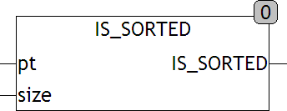
Die Funktion IS_SORTED prüft ob ein beliebiges Array of REAL in aufsteigender Reihenfolge sortiert ist. Beim Aufruf wird der Funktion ein Pointer auf das zu sortierende Array und dessen Größe in Bytes übergeben. Unter CoDeSys lautet der Aufruf: _ARRAY_SORT(ADR(Array), SIZEOF(Array)), wobei Array der Name des zu sortierenden Arrays ist. ADR ist eine Standardfunktion, die den Pointer auf das Array ermittelt und SIZEOF ist eine Standardfunktion, die die Größe des Arrays ermittelt.
Die Funktion liefert TRUE zurück wenn das Array in aufsteigender Reihenfolge sortiert ist.
Diese Art der Bearbeitung von Arrays ist äußerst effizient, da kein zusätzlicher Speicher benötigt wird und keine Übergabewerte kopiert werden müssen.
Beispiel: IS_SORTED(ADR(bigarray), SIZEOF(bigarray))

Komplexe Mathematik

Einleitung
Komplexe Zahlen werden mit dem definierten Typ COMPLEX abgebildet.
Der Typ COMPLEX setzt sich aus einem Realteil und einem Imaginärteil zusammen, beide Komponenten sind vom Typ REAL.
Die komplexe Zahl Z vom Typ COMPLEX besteht aus:
Z.RE Realteil vom Typ REAL.
Z.IM Imaginärteil vom Typ REAL.

CABS
Type Funktion : REAL
Input X : COMPLEX (Eingangswert)
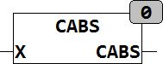
Output REAL (Ergebnis)
CABS berechnet die Länge des Vektors einer komplexen Zahl. Der Absolutwert wird auch Modul oder Magnitude genannt.
CABS = SQRT(X.RE² + X.IM²)

CACOS
Type Funktion : COMPLEX
Input X : COMPLEX (Eingangswert)
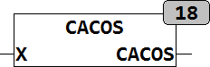
Output COMPLEX (Ergebnis)
CACOS berechnet den Arcus Kosinus einer Komplexen Zahl.
Der Wertebereich des Ergebnisses liegt zwischen [0,] für den Realteil und [-∞,+∞] für den Imaginärteil.

CACOSH
Type Funktion : COMPLEX
Input X : COMPLEX (Eingangswert)
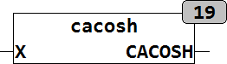
Output COMPLEX (Ergebnis)
CACOSH berechnet den Arcus Kosinus Hyperbolicus einer Komplexen Zahl.
Der Wertebereich des Ergebnisses liegt zwischen [-,+] für den Imaginärteil.

CADD
Type Funktion : COMPLEX
Input X : COMPLEX (Eingangswert)
Y : COMPLEX (Eingangswert)
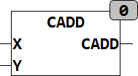
Output COMPLEX (Ergebnis)
CADD addiert zwei Komplexe Zahlen X und Y.

CARG
Type Funktion : REAL
Input X : COMPLEX (Eingangswert)
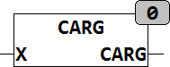
Output REAL (Ergebnis)
CARG berechnet den Winkel einer Komplexen Zahl.
Der Wertebereich des Ergebnisses liegt zwischen [-,+].

CASIN
Type Funktion : COMPLEX
Input X : COMPLEX (Eingangswert)
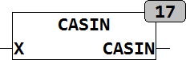
Output COMPLEX (Ergebnis)
CASIN berechnet den Arcus Sinus einer Komplexen Zahl.
Der Wertebereich des Ergebnisses liegt zwischen [-/2,+/2] für den Realteil.

CASINH
Type Funktion : COMPLEX
Input X : COMPLEX (Eingangswert)
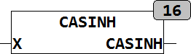
Output COMPLEX (Ergebnis)
CASINH berechnet den Arcus Sinus Hyperbolicus einer Komplexen Zahl.
Der Wertebereich des Ergebnisses liegt zwischen [-,+] für den Imaginärteil.

CATAN
Type Funktion : COMPLEX
Input X : COMPLEX (Eingangswert)
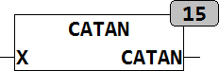
Output COMPLEX (Ergebnis)
CATAN berechnet den Arcus Tangens einer Komplexen Zahl.
Der Wertebereich des Ergebnisses liegt zwischen [-/2,+/2] für den Realteil.

CATANH
Type Funktion : COMPLEX
Input X : COMPLEX (Eingangswert)
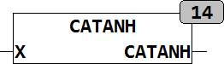
Output COMPLEX (Ergebnis)
CATANH berechnet den Arcus Tangens Hyperbolicus einer Komplexen Zahl.
Der Wertebereich des Ergebnisses liegt zwischen [-/2,+/2] für den Imaginärteil.

CCON
Type Funktion : COMPLEX
Input X : COMPLEX (Eingangswert)
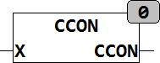
Output COMPLEX (Ergebnis)
CCON berechnet die Konjugation einer komplexen Zahl.
CCON.RE = X.RE
CCON.IM = -X.IM

CCOS
Type Funktion : COMPLEX
Input X : COMPLEX (Eingangswert)
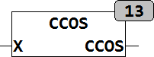
Output COMPLEX (Ergebnis)
CCOS berechnet den Kosinus einer Komplexen Zahl.

CCOSH
Type Funktion : COMPLEX
Input X : COMPLEX (Eingangswert)
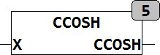
Output COMPLEX (Ergebnis)
CCOSH berechnet den Kosinus Hyperbolicus einer Komplexen Zahl.

CDIV
Type Funktion : COMPLEX
Input X : COMPLEX (Eingangswert)
Y : COMPLEX (Eingangswert)
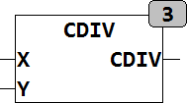
Output COMPLEX (Ergebnis)
CDIV dividiert zwei komplexe Zahlen X / Y.

CEXP
Type Funktion : COMPLEX
Input X : COMPLEX (Eingangswert)
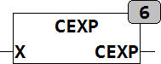
Output COMPLEX (Ergebnis)
CEXP berechnet den komplexen Exponent zur Basis E, CEXP = E^X.

CINV
Type Funktion : COMPLEX
Input X : COMPLEX (Eingangswert)
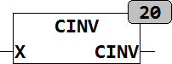
Output COMPLEX (Ergebnis)
CINV berechnet der Kehrwert einer Komplexen Zahl, CINV = 1/X

CLOG
Type Funktion : COMPLEX
Input X : COMPLEX (Eingangswert)
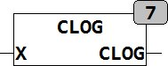
Output COMPLEX(Ergebnis)
CLOG berechnet den natürlichen Logarithmus einer Komplexen Zahl zur Basis E.
CLOG(X) = LOG(e)(X).
Der Wertebereich des Ergebnisses liegt zwischen [-,+] für den Imaginärteil.

CMUL
Type Funktion : COMPLEX
Input X : COMPLEX (Eingangswert)
Y : COMPLEX (Eingangswert)
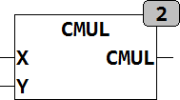
Output COMPLEX (Ergebnis)
CMUL Multipliziert zwei Komplexe Zahlen X und Y.

CPOL
Type Funktion : COMPLEX
Input L : REAL (Länge oder Raduis)
A : REAL (Winkelwert)
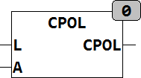
Output COMPLEX (Ergebnis)
CPOL erzeugt eine Komplexe Zahl aus der Polarform. Die Eingangswerte L und A spezifizieren die Länge (Radius) und den Winkel.

CPOW
Type Funktion : COMPLEX
Input X : COMPLEX (Eingangswert)
Y : COMPLEX (Eingangswert 2)
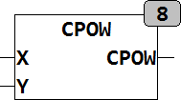
Output COMPLEX (Ergebnis)
CPOW berechnet die Potenz zweier Komplexer Zahlen, CPOW = X^Y.

CSET
Type Funktion : COMPLEX
Input RE : COMPLEX (Realer Eingangswert)
IM : REAL (Imaginärer Eingangswert)
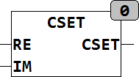
Output COMPLEX (Ergebnis)
CSET erzeugt aus den beiden Eingangskomponenten RE und IM eine komplexe Zahl vom Typ COMPLEX.

CSIN
Type Funktion : COMPLEX
Input X : COMPLEX (Eingangswert)
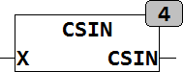
Output COMPLEX (Ergebnis)
CSIN berechnet den Sinus einer Komplexen Zahl.

CSINH
Type Funktion : COMPLEX
Input X : COMPLEX (Eingangswert)
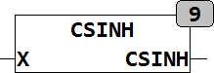
Output COMPLEX (Ergebnis)
CSINH berechnet den Sinus Hyperbolicus einer Komplexen Zahl.

CSQRT
Type Funktion : REAL
Input X : COMPLEX (Eingangswert)
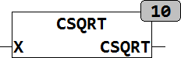
Output REAL (Ergebnis)
berechnet die Quadratwurzel aus einer Komplexen Zahl.

CSUB
Type Funktion : COMPLEX
Input X : COMPLEX (Eingangswert)
Y : COMPLEX (Eingangswert)
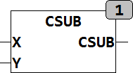
Output COMPLEX (Ergebnis)
CSUB Subtrahiert zwei komplexe Zahlen, CSUB = X - Y.

CTAN
Type Funktion : COMPLEX
Input X : COMPLEX (Eingangswert)
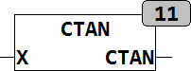
Output COMPLEX (Ergebnis)
CTAN berechnet den Tangens einer Komplexen Zahl.

CTANH
Type Funktion : COMPLEX
Input X : COMPLEX (Eingangswert)
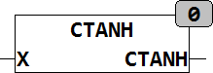
Output COMPLEX (Ergebnis)
CTANH berechnet den Tangens Hyperbolicus einer Komplexen Zahl.

Arithmetik doppelter Genauigkeit

Einleitung
Gleitpunktzahlen werden im Format REAL abgespeichert. Ein gängiges Datenformat nach IEC754 benutzt dazu ein 24Bit breite Mantisse und einen 8Bit Exponenten. Daraus resultiert eine Genauigkeit von 7-8 Dezimalstellen. Normalerweise ist dies für Anwendungen in der Steuerungstechnik mehr als Ausreichend, kann aber in bestimmten Fällen zu einem Problem führen. Ein Typischer Fall der mit einfacher Genauigkeit nur unzureichend gelöst werden kann sind Verbrauchsmesser. Möchte man bis zu Mehreren Mwh (Megawattstunden) an Gesamtverbrauch Aufsummieren und dabei eine kleinste Leistung von 1mW (Milliwatt) im Abstand von 10ms Messen und berücksichtigen, so benötigt man eine Auflösung von 3.6 * 10^7 (entspricht 10MWs) und dabei würde man 1 * 10^-5 Ws aufaddieren wollen. Um dies zu bewerkstelligen benötigt man eine Auflösung von 12 Stellen.
Die von OSCAT implementierte Doppelte REAL Genauigkeit hat eine Auflösung von etwa 15 Stellen. Der hierfür Implementierte Datentyp REAL2 besteht aus R1 und RX, hierbei wird in RX der Wert mir den ersten 7-8 Stellen als Real gespeichert und der Rest in einem Weiteren REAL R1. Dieser Datentyp hat den Vorteil das keine Wandlung von REAL2 zu REAL notwendig, ist, vielmehr ist der Teil RX bereits der einfache REAL Wert.

R2_ABS
Type Funktion : REAL2
Input X : REAL2 (Eingangswert)
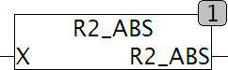
Output REAL2 (Ergebnis mit Doppelter Genauigkeit)
R2_ABS liefert den Absolutwert von X in doppelter Genauigkeit.

R2_ADD
Type Funktion : REAL2
Input X : REAL2 (Eingangswert)
Y : REAL (zu Addierender Wert)
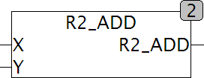
Output REAL2 (Ergebnis mit Doppelter Genauigkeit)
R2_ADD addiert zu einem Wert mit doppelter Genauigkeit X einen Wert einfacher Genauigkeit Y. Das Ergebnis hat wieder Doppelte Genauigkeit.

R2_ADD2
Type Funktion : REAL2
Input X : REAL2 (Eingangswert)
Y : REAL2 (zu Addierender Wert)
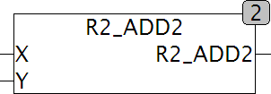
Output REAL2 (Ergebnis mit Doppelter Genauigkeit)
R2_ADD2 addiert zu einem Wert doppelter Genauigkeit X einen anderen Wert doppelter Genauigkeit Y. Das Ergebnis hat wieder doppelte Genauigkeit.

R2_MUL
Type Funktion : REAL2
Input X : REAL2 (Eingangswert)
Y : REAL (zu Addierender Wert)
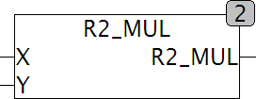
Output REAL2 (Ergebnis mit Doppelter Genauigkeit)
R2_MUL Multipliziert einen Wert Doppelter Genauigkeit X mit einem Wert einfacher Genauigkeit Y. Das Ergebnis hat wieder Doppelte Genauigkeit.

Arithmetische Funktionen

F_LIN
Type Funktion : REAL
Input X : REAL
A : REAL
B : REAL
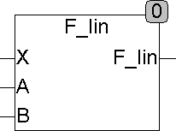
Output REAL (F_LIN = A*X + B)
Die Funktion F_LIN Berechnet den Y-Wert einer linearen Gleichung.
F_LIN = A*X + B

F_LIN2
Type Funktion : REAL
Input X : REAL
X1, Y1 : REAL (erste Koordinate)
X2, Y2 : REAL (zweite Koordinate)
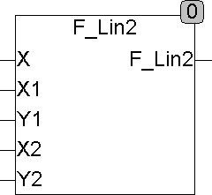
Output REAL (Wert auf der Geraden, die durch die obigen 2 Punkte definiert ist.)
Die Funktion F_LIN2 Berechnet den Y-Wert einer linearen Gleichung.
Die Gerade ist dabei durch die Spezifikation zweier Koordinatenpunkte (X1,Y1; X2,Y2) definiert.

F_POWER
Type Funktion : REAL
Input A : REAL
X : REAL
N : REAL
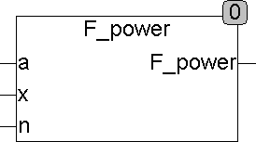
Output REAL (Ergebnis der Gleichung F_POWER = A * X^N)
F_Power berechnet die Potenzfunktion nach der Gleichung F_POWER = A * X^{n}.

F_QUAD
Type Funktion : REAL
Input X : REAL
X : REAL
A, B, C : REAL
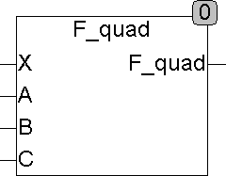
Output REAL (F_QUAD = A * X² + B * X + C)
F_QUAD berechnet das Ergebnis einer quadratischen Gleichung nach der Formel f_QUAD = A * X² + B * X + C.

FT_AVG
Type Funktionsblock
Input IN : REAL (Eingangssignal)
EN : BOOL (Freigabe Eingang)
N : INT (Anzahl der Werte über die der Mittelwert gebildet wird)
RST : BOOL (Reset Eingang)
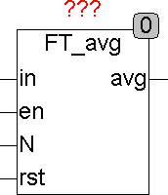
Output REAL (Gleitender Mittelwert über die letzten N Werte)
Der Funktionsblock FT_AVG berechnet einen gleitenden Mittelwert jeweils über die letzten N Werte. Durch den Eingang RST können die gespeicherten Werte gelöscht werden. N ist definiert von 0 .. 32. N=0 bedeutet das Ausgangssignal = Eingangssignal ist. N=5 bildet den Mittelwert über die letzten 5 Werte. Der Mittelwert wird maximal über 32 Werte gebildet. Durch den Eingang EN kann kontrolliert werden, wann der Eingang gelesen wird. Hierdurch kann auf einfache Weise ein Sample und Hold Baustein wie zum Beispiel SH_1 mit FT_AVG verknüpft werden. Beim ersten Aufruf von FT_AVG wird der Puffer mit dem Eingangssignal geladen, um zu vermeiden dass ein Ramp-up stattfindet.
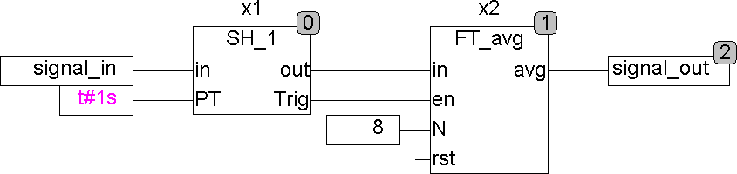
Im folgenden Beispiel liest SH_1 einmal pro Sekunde den Eingangswert Signal_in und gibt diese Werte einmal pro Sekunde an FT_AVG weiter, welcher dann aus den letzten 8 Werten den Mittelwert bildet.

FT_MIN_MAX
Type Funktionsblock
Input IN : REAL (Eingangssignal)
RST : BOOL (Reset Eingang)
Output MX : REAL (Maximalwert des Eingangssignal)
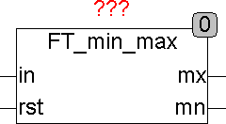
MN : REAL (Minimalwert des Eingangssignal)
FT_MIN_MAX Speichert den Minimal- und Maximalwert eines Eingangssignals IN und stellt diese beiden Werte an den Ausgängen MN und MX zur Verfügung bis er durch einen Reset wieder gelöscht wird. Ein Reset setzt MN und MX auf den zum Zeitpunkt des Resets anliegenden Eingangswert zurück.

FT_RMP
Type Funktionsblock
Input IN : REAL (Eingangssignal)
KR : REAL (Geschwindigkeit des Anstiegs in 1 / Sekunden)
KF : REAL (Geschwindigkeit des Abfalls in 1 / Sekunden)
Output OUT : REAL (Ausgangssignal)
BUSY : BOOL (Zeigt an ob Ausgang Steigt oder Fällt)
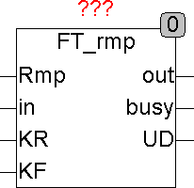
UD : BOOL (TRUE, wenn Ausgang steigt und FALSE, wenn Ausgang fällt)
Der Ausgang OUT folgt dem Eingang mit einer linearen Rampe mit definierter Anstiegs- oder Abfall-Geschwindigkeit (KR und KF). K = 1 bedeutet, dass der Ausgang mit 1 Einheit pro Sekunde steigt oder fällt. Der K Faktor muss größer als 0 sein. Der Ausgang UD ist TRUE, wenn das Ausgangssignal steigt und FALSE, wenn es abfällt. Wenn der Ausgang den Eingangswert erreicht hat ist BUSY FALSE, ansonsten ist BUSY TRUE und zeigt an, dass eine steigende oder fallende Rampe aktiv ist.
Das Ausgangssignal folgt solange dem Eingangssignal wie die Anstiegs- oder Abfall-Geschwindigkeit des Eingangssignals kleiner ist, als die durch KR und KF definierte maximale Anstiegs- oder Abfall-Geschwindigkeit. Verändert sich das Eingangssignal schneller, so läuft der Ausgang mit der Geschwindigkeit KR oder KF dem Eingangssignal hinterher. Die Rampenerzeugung ist Zeitecht, was bedeutet, dass FT_RMP zu jeder Ausführung berechnet wo der Ausgang stehen sollte und diesen Wert auf den Ausgang legt. Die Ausgangsveränderung ist also abhängig von der Zykluszeit und erfolgt nicht in gleichen Schritten. Wird eine Rampe aus lauter gleichen Schritten benötigt, so stehen die Bausteine RMP_B und RMP_W zur Verfügung.
Die folgende Grafik zeigt den Verlauf des Ausgangs in Abhängigkeit eines Eingangssignals:
T
IN
OUT

LINEAR_INT
Type Funktion
Input X : REAL (Eingangssignal)
XY : ARRAY[1..20,0..1] (Aufsteigend sortierte Wertepaare)
PTS : INT (Anzahl der Wertepaare)
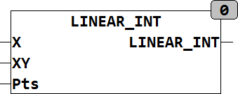
Output REAL (Ausgangssignal)
LINEAR_INT ist ein linearer Interpolations Baustein. Eine beliebige Kennlinie wird mit maximal 20 Koordinatenwerten (X,Y) beschrieben und dadurch in bis zu 19 lineare Segmente zerlegt. Die Definition der Koordinatenwerte wird in einem Array übergeben welches die Kennlinie mit einzelnen X,Y Wertepaaren beschreibt. Die Wertepaare müssen aufsteigend nach dem X_Wert Sortiert sein. Wird ein X-Wert außerhalb des durch die Wertepaare beschriebenen Bereiches abgefragt, so wird das erste beziehungsweise letzte lineare Segment extrapoliert und der entsprechende Wert Ausgegeben. Um die Anzahl der Definitionspunkte flexibel zu halten wird am Eingang PTS die Anzahl der Punkte vorgegeben. Die mögliche Punktezahl liegt im Bereich 3 bis 20, wobei jeder Einzelpunkt mit X- und Y-Wert dargestellt ist.
Das folgende Beispiel zeigt die Definition für das Array XY und einige Werte:
VAR
BEISPIEL : ARRAY[1..4,0..1] := -10,-0.53, 10,0.53, 100,88.3, 200,122.2;
END_VAR
für obige Definition ergeben sich folgende Ergebnisse:
LINEAR_INT(0, Beispiel, 4) = 0;
LINEAR_INT(30.0, Beispiel, 4) = 20.0344;
LINEAR_INT(66.41, Beispiel, 4) = 55.54229;
LINEAR_INT(800.0, Beispiel, 4) = 325.6;

POLYNOM_INT
Type Funktion
Input X : REAL (Eingangssignal)
XY : ARRAY[1..5,0..1] (Aufsteigend sortierte Wertepaare)
PTS : INT (Anzahl der Wertepaare)
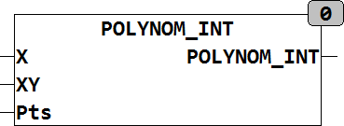
Output REAL (Ausgangssignal)
POLYNOM_INT interpoliert eine Anzahl von Wertepaaren mit einem Polynom N-fachen Grades. Die Anzahl der Wertepaare ist PTS und N entspricht der Anzahl der Wertepaare (PTS). Eine beliebige Kennlinie wird mit maximal 5 Koordinatenwerten (X,Y) beschrieben und intern mit einem Polynom beschrieben. Die Definition der Koordinatenwerte wird in einem Array übergeben welches die Kennlinie mit einzelnen X,Y Wertepaaren beschreibt. Die Wertepaare müssen aufsteigend nach dem X_Wert Sortiert sein. Wird ein X-Wert außerhalb des durch die Wertepaare beschriebenen Bereiches abgefragt, so wird dieser gemäß dem ermittelten Polygon berechnet, es ist hierbei aber zu beachten das durch ein Polynom höheren Grades Schwingungen oberhalb und unterhalb des Definitionsbereiches auftreten können und berechnete Werte in diesem Bereich meist nicht sinnvoll sind. Vor der Anwendung einer Polynominterpolation sind unbedingt Grundlagen hierzu, zum Beispiel in Wikipedia, nachzulesen. Um die Anzahl der Definitionspunkte flexibel zu halten wird am Eingang PTS die Anzahl der Punkte vorgegeben. Die mögliche Punktezahl liegt im Bereich 3 bis 5, wobei jeder Einzelpunkt mit X- und Y-Wert dargestellt ist. Ein Polynominterpolation mit mehr als 5 Punkten führt zu erhöhter Schwingneigung und ist aus diesem Grunde abzulehnen.
Das folgende Beispiel zeigt die Definition für das Array XY und einige Werte:
VAR
BEISPIEL : ARRAY[1..5,0..1] := -10,-0.53, 10,0.53, 100,88.3, 200,122.2;
END_VAR
für obige Definition ergeben sich folgende Ergebnisse:
POLYNOM_INT(0, Beispiel, 4) = -1.397069;
POLYNOM_INT(30.0, Beispiel, 4) = 11.4257;
POLYNOM_INT(66.41, Beispiel, 4) = 47.74527;
POLYNOM_INT(800.0, Beispiel, 4) = -19617.94;
Bei den Ergebnissen im Beispiel ist deutlich zu erkennen das der Wert von -19617.94 für den Eingang X = 800 keinen Sinn macht, da er außerhalb des definierten Bereichs von -10 bis +200 liegt.
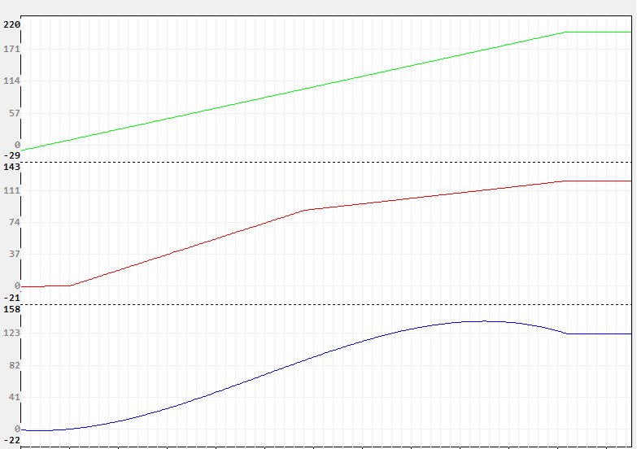
Die folgende Trace Aufzeichnung zeigt den Verlauf des Ausgangs zum Eingang. Hierbei sind deutlich die Überschwinger des Polygons gegenüber einer linearen Interpolation zu erkennen. Grün = Eingang X, Rot = lineare Interpolation, Blau = Polynom Interpolation.

Geometrische Funktionen

CIRCLE_A
Type Funktion
Input RX : REAL (Kreisradius)
AX : REAL (Winkelsegment, 360 = gesamter Kreis)
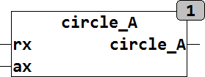
Output REAL (Fläche des Kreissegments)
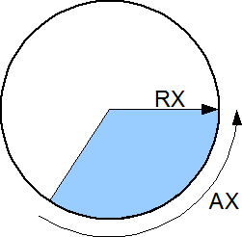
CIRCLE_A berechnet die Fläche eines Kreissegments mit den Winkel AX und dem Radius RX. Wird der Winkel AX = 360 gesetzt so wird die Kreisfläche berechnet.

CIRCLE_C
Type Funktion
Input RX : REAL (Kreisradius)
AX : REAL (Winkelsegment, 360 = gesamter Kreis)
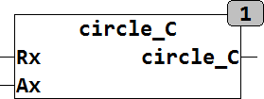
Output REAL (Kreisbogenlänge bzw. Kreisumfang)
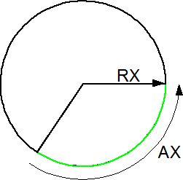
CIRCLE_C berechnet die Bogenlänge eines Kreisbogens mit den Winkel AX und dem Radius RX. Wird der Winkel AX = 360 gesetzt so wird der Kreisumfang berechnet.

CONE_V
Type Funktion
Input RX : REAL (Kreisradius der Grundfläche)
HX : REAL (Höhe des Kegels)
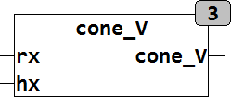
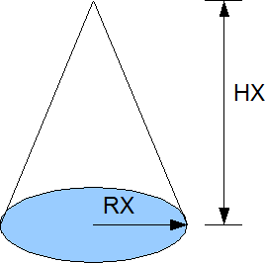
Output REAL (Volumen des Kegels)
KONE_V berechnet das Volumen eines Kegels mit dem Radius RX und der Höhe HX.

ELLIPSE_A
Type Funktion
Input R1 : REAL (Radius 1)
R2 : REAL (Radius 2)
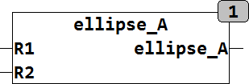
Output REAL (Fläche der Ellipse)
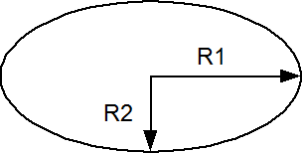
ELLIPSE_A berechnet die Fläche einer Ellipse die durch die Radien R1 und R2 definiert ist.

ELLIPSE_C
Type Funktion
Input R1 : REAL (Radius 1)
R2 : REAL (Radius 2)
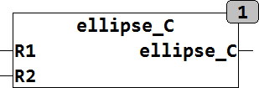
Output REAL (Umfang der Ellipse)
ELLIPSE_C berechnet den Umfang einer Ellipse die durch die Radien R1 und R2 definiert ist.

SPHERE_V
Type Funktion
Input RX : REAL (Radius )
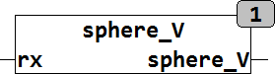
Output REAL (Volumen der Kugel)
SPHERE_V berechnet das Volumen einer Kugel mit dem Radius RX.

TRIANGLE_A
Type Funktion
Input S1 : REAL (Seitenlänge 1)
A : REAL (Winkel zwischen Seite 1 und Seite 2)
S2 : REAL (Seitenlänge 2)
S3 : REAL (Seitenlänge 3)
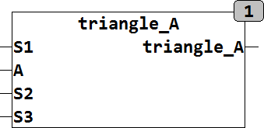
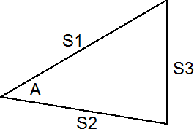
Output REAL (Fläche des Dreiecks)
TRIANGLE_A berechnet die Fläche eines beliebigen Dreiecks. Das Dreieck kann wahlweise durch 2 Seiten und den durch die Seiten 1 und 2 aufgespannten Winkel (S1, S2 und A) definiert sein oder wenn A = 0 dann wird die Fläche aus den drei Seiten (S1, S2 und S3) berechnet.

Vektor Mathematik

Einleitung
Vektoren werden mit dem definierten Typ VEKTOR_3 abgebildet.
Der Typ VEKTOR_3 setzt sich aus 3 Komponenten X, Y und Z zusammen, alle Komponenten sind vom Typ REAL.
Der Vektor V vom Typ Vektor besteht aus:
V.X X Komponente vom Typ REAL.
V.Y Y Komponente vom Typ REAL.
V.Z Z Komponente vom Typ REAL.

V3_ABS
Type Funktion
Input A : VECTOR_3 (Vektor mit den Koordinaten X, Y, Z)
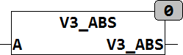
Output REAL (Absolute Länge des Vektors)
V3_ABS berechnet den Absolutwert (Länge) eines Vektors in einen dreidimensionalen Koordinatensystem.
V3_ABS(3,4,5) = 7.071...

V3_ADD
Type Funktion
Input A : VECTOR_3 (Vektor mit den Koordinaten X, Y, Z)
B : VECTOR_3 (Vektor mit den Koordinaten X, Y, Z)
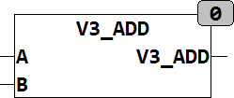
Output VECTOR_3 (Vektor mit den Koordinaten X, Y, Z)
V3_ADD addiert 2 dreidimensionale Vektoren.
V3_ADD([3,4,5],[1,2,3]) = (4,6,8)

V3_ANG
Type Funktion
Input A : VECTOR_3 (Vektor mit den Koordinaten X, Y, Z)
B : VECTOR_3 (Vektor mit den Koordinaten X, Y, Z)
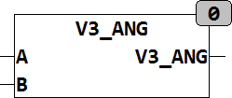
Output REAL (Winkel in Bogenmaß)
V3_ANG berechnet den Winkel zwischen 2 dreidimensionalen Vektoren
V3_ANG([1,0,0],[0,1,0]) = 1,57.. ( PI / 2)

V3_DPRO
Type Funktion
Input A : VECTOR_3 (Vektor mit den Koordinaten X, Y, Z)
B : VECTOR_3 (Vektor mit den Koordinaten X, Y, Z)
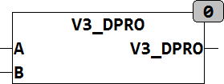
Output REAL (Skalares Produkt)
V3_DPRO berechnet das Skalare Produkt zweier dreidimensionaler Vektoren.
V3_DPRO([1,2,3],[3,1,2]) = 11
Das Skalare Produkt berechnet sich aus A.X*B.X + A.Y*B.Y + A.Z*B.Z

V3_NORM
Type Funktion
Input A : VECTOR_3 (Vektor mit den Koordinaten X, Y, Z)
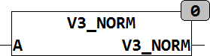
Output VECTOR_3 (Vektor mit den Koordinaten X, Y, Z)
V3_NORM erzeugt aus einen beliebigen dreidimensionalen Vektor einen auf die Länge 1 Normierten Vektor mit gleicher Richtung. Ein Vektor mit der Länge 1 wird Einheitsvektor genannt
V3_NORM(3,0,0) = (1,0,0)

V3_NUL
Type Funktion
Input A : VECTOR_3 (Vektor mit den Koordinaten X, Y, Z)
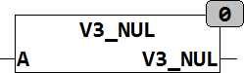
Output BOOL (TRUE wenn Vektor ein Nullvektor ist)
V3_NUL prüft ob der Vektor A ein Nullvektor ist. Ein Vektor ist dann ein Nullvektor wenn alle Komponenten (X, Y, Z) gleich Null sind.
V3_NUL(0,0,0) = TRUE

V3_PAR
Type Funktion
Input A : VECTOR_3 (Vektor mit den Koordinaten X, Y, Z)
B : VECTOR_3 (Vektor mit den Koordinaten X, Y, Z)
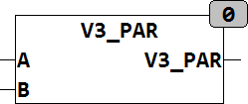
Output BOOL (TRUE wenn die beiden Vektoren parallel sind)
V3_PAR wird dann TRUE wenn die beiden Vektoren A und B Parallel sind. Ein Nullvektor ist Parallel zu jedem Vektor da er keine Richtung hat. Zwei Vektoren A und B die in Gegensätzliche Richtung zeigen sind Parallel.
V3_PAR([1,1,1],[2,2,2]) = TRUE
V3_PAR([1,1,1],[-1,-1,-1]) = TRUE
V3_PAR([1,2,3],[0,0,0]) = TRUE
V3_PAR([1,2,3],[1,0,0]) = FALSE

V3_REV
Type Funktion
Input A : VECTOR_3 (Vektor mit den Koordinaten X, Y, Z)
Output VECTOR_3 (Vektor mit den Koordinaten X, Y, Z)
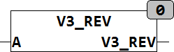
V3_REV erzeugt einen Vektor mit dem identischen Betrag von A aber mit entgegengesetzter Richtung. A - V3_REV(A) = 0.
V3_REV(1,2,3) = (-1,-2,-3)

V3_SMUL
Type Funktion
Input A : VECTOR_3 (Vektor mit den Koordinaten X, Y, Z)
M : REAL (Skalarer Multiplikator)
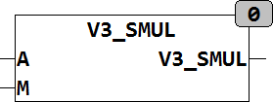
Output VECTOR_3 (Vektor mit den Koordinaten X, Y, Z)
V3_SMUL Multipliziert einen dreidimensionalen Vektor A mit dem Skalar M.
V3_SMUL([1,2,3],10) = (10,20,30)

V3_SUB
Type Funktion
Input A : VECTOR_3 (Vektor mit den Koordinaten X, Y, Z)
B : VECTOR_3 (Vektor mit den Koordinaten X, Y, Z)
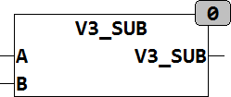
Output VECTOR_3 (Vektor mit den Koordinaten X, Y, Z)
V3_SUB Subtrahiert den Vektor B von A
V3_SUB([3,3,3],[1,2,3]) = (2,1,0)
V3_SUB([1,2,3],[1,-2,-3]) = (0,4,6)

V3_XANG
Type Funktion
Input A : VECTOR_3 (Vektor mit den Koordinaten X, Y, Z)
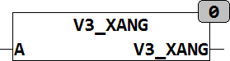
Output REAL (Winkel zur X-Achse)
V3_XANG berechnet den Winkel zwischen Der X-Achse des Koordinatensystems und einem dreidimensionalen Vektor A in Bogenmaß
V3_XANG(1,2,3) = 1.300..

V3_XPRO
Type Funktion
Input A : VECTOR_3 (Vektor mit den Koordinaten X, Y, Z)
B : VECTOR_3 (Vektor mit den Koordinaten X, Y, Z)
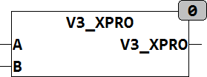
Output VECTOR_3 (Vektor mit den Koordinaten X, Y, Z)
V3_XPRO berechnet das Kreuzprodukt zweier dreidimensionaler Vektoren A und B
V3_XPRO([1,2,3],[2,1,2]) = (1,4,-3)

V3_YANG
Type Funktion
Input A : VECTOR_3 (Vektor mit den Koordinaten X, Y, Z)
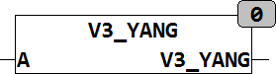
Output REAL (Winkel zur Y-Achse)
V3_YANG berechnet den Winkel zwischen Der Y-Achse des Koordinatensystems und einem dreidimensionalen Vektor A in Bogenmaß
V3_YANG(1,2,3) = 1.006..

V3_ZANG
Type Funktion
Input A : VECTOR_3 (Vektor mit den Koordinaten X, Y, Z)
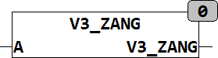
Output REAL (Winkel zur Z-Achse)
V3_ZANG berechnet den Winkel zwischen Der Z-Achse des Koordinatensystems und einem dreidimensionalen Vektor A in Bogenmaß
V3_ZANG(1,2,3) = 0.640..

Time & Date

DATE_ADD
Type Funktion
Input IDATE : DATE (Eingangsdatum)
D : INT (zu addierende Tage)
W : INT (zu addierende Wochen)
M : INT (zu addierende Monate)
Y : INT (zu addierende Jahre)
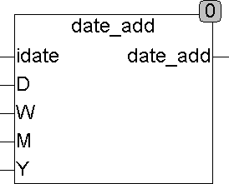
Output DATE (Ergebnisdatum)
Die Funktion DATE_ADD addiert Tage, Wochen, Monate, und Jahre zu einem Datum hinzu. Es werden erst die angegebenen Tage und Wochen addiert, dann die Monate und zuletzt die Jahre.
Die Eingangswerte können sowohl positiv, wie auch negativ sein. Es kann also auch von einem Datum subtrahiert werden.
Vor allem bei negativen Eingangswerten ist zu beachten das das Datum beim addieren von negativen Werten wie zum Beispiel -3000 Tage nicht unter den 1.1.1970 läuft, dies würde einen Überlauf des Datentyps DATE zur folge haben und undefinierte Werte ergeben.
Beispiel: DATE_ADD(1.1.2007,3,1,-1,-2) = 11.12.2005
addiert 3 Tage und 1 Woche hinzu und zieht dann 1 Monat und 2 Jahre ab.

DAY_OF_DATE
Type Funktion : DINT
Input IDATE : DATE (Eingangsdatum)
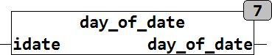
Output DINT (Tag im Monat des Eingangsdatums)
Die Funktion DAY_OF_DATE berechnet den Tag seit dem 1.1.1970. Wird die Funktion unter STEP7 benutzt so ist zu beachten dass die Globale Konstante STEP7 auf TRUE gesetzt ist. Die Funktion YEAR wertet diese Konstante aus um unter STEP7 korrekte Werte zu liefern. Das Ergebnis der Funktion ist vom Typ DINT weil der gesamte DATE Range 49710 Tage umfasst.

DAY_OF_MONTH
Type Funktion : INT
Input IDATE : DATE (Eingangsdatum)
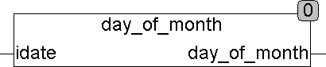
Output INT (Tag im Monat des Eingangsdatums)
Die Funktion DAY_OF_MONTH berechnet den Tag des Monats aus dem Eingangsdatum IDATE. Wird die Funktion unter STEP7 benutzt so ist zu beachten dass die Globale Konstante STEP7 auf TRUE gesetzt ist. Die Funktion YEAR wertet diese Konstante aus um unter STEP7 korrekte Werte zu liefern.

DAY_OF_YEAR
Type Funktion : INT
Input IDATE : DATE (Eingangsdatum)
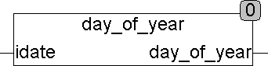
Output INT (Tag im Jahr des Eingangsdatums)
Die Funktion DAY_OF_YEAR berechnet den Tag des Jahres aus dem Eingangsdatum IDATE. Schaltjahre werden entsprechend dem gregorianischen Kalender berücksichtigt. Die Funktion ist definiert für die Jahre 1970 – 2099. Wird die Funktion unter STEP7 benutzt so ist zu beachten dass die Globale Konstante STEP7 auf TRUE gesetzt ist. Die Funktion YEAR wertet diese Konstante aus um unter STEP7 korrekte Werte zu liefern.
Beispiel: DAY_OF_YEAR(31.12.2007) = 365
DAY_OF_YEAR(31.12.2008) = 366

DAY_TO_TIME
Type Funktion : TIME
Input Input : REAL (Anzahl Tage mit Nachkommastellen)
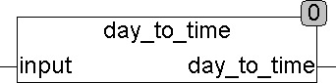
Output TIME (TIME)
Die Funktion DAY_TO_TIME berechnet einen Zeitwert (TIME) aus dem Eingangswert in Tagen als REAL.
Beispiel: DAY_TO_TIME(1.1) = T#26h24m

DAYS_DELTA
Type Funktion : DINT
Input DATE_1 : DATE (Datum1)
DATE_2 : DATE (Datum2)
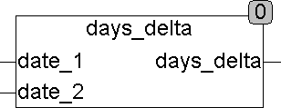
Output DINT (Differenz der beiden Eingangsdatums in Tagen)
Die Funktion DAYS_DELTA berechnet die Differenz zweier Daten in Tagen.
Beispiel: DAYS_DELTA(10.1.2007, 1.1.2007) = -9
DAYS_DELTA(1.1.2007, 10.1.2007) = 9
Das Ergebnis der Funktion ist vom Typ DINT weil der gesamte DATE Range 49710 Tage umfasst.

DCF77
Type Funktionsblock
Input REC : BOOL (Eingang für den DCF77 Empfänger)
SDT : DT (Anfangswert für RTC)
Output TP : BOOL (Puls zum Setzen von nachgeschalteten Uhren)
DS : BOOL (TRUE, wenn Sommerzeit herrscht)
WDAY : INT (Wochentag)
ERROR : BOOL (TRUE, wenn kein gültiges Signal am Eingang rec)
RTC : DT (Synchronisierte Weltzeit UTC)
RTC1 : DT (Synchronisierte Lokalzeit)
MSEC : INT (Millisekunden von RTC und RTC1)
SYNC : BOOL (TRUE, wenn RTC und RTC1 mit DCF synchron sind)
Config SYNC_TIMEOUT : TIME (Default = T#2m)
TIME_OFFSET : INT (Zeit Offset für RTC1, Default = 1 Stunde)
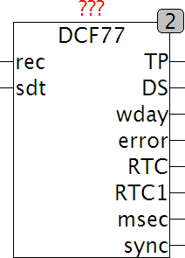
DST_EN : BOOL (Sommerzeit für RTC1, Default = TRUE)
Die Funktion DCF77 dekodiert das Serielle Signal eines DCF77 Empfängers und steuert 2 interne Uhren RTC und RTC1, oder über den Ausgang TP auch externe (nachgeschaltete) Uhren. Ein Ausgang DS wird TRUE, wenn Sommerzeit herrscht. Der Ausgang WDAY gibt den Wochentag an (1 = Montag). Der Ausgang ERROR wird TRUE, wenn kein gültiges Signal Empfangen wird. Die Internen Uhren laufen aber trotzdem weiter, wenn Sie bereits synchronisiert sind. Ein weiterer Ausgang SYNC zeigt an dass die internen Uhren mit DCF77 synchronisiert sind und wird FALSE, wenn sie länger als durch die Setup-Variable SYNC_TIMEOUT festgelegte Zeit nicht mehr synchronisiert wurden. Die internen Uhren laufen in jedem Fall mit der Genauigkeit des SPS-Timers weiter. Durch einen Doppelklick auf das Symbol im CFC Editor können weitere Setup-Variablem definiert werden. Hierbei legt SYNC_TIMEOUT fest, nach welcher Zeit das Ausgangssignal SYNC, FALSE wird, wenn die internen Uhren RTC und RTC1 nicht mehr durch DCF77 synchronisiert wurden. Die Variable TIME_OFFSET legt die Zeitdifferenz der Lokalzeit (RTC1) von der UTC fest. Default ist 1 Stunde für MEZ (Mitteleuropäische Zeit). Die Variable TIME_OFFSET ist vom Typ INTEGER damit auch Zeitzonen mit negativem Offset (Westlich von Greenwich) möglich sind.
Durch DST_EN wird festgelegt, ob RTC1 automatisch auf Sommerzeit schalten soll oder nicht. Der Ausgang msec erweitert die auf RTC und RTC1 zur Verfügung gestellte Zeit um Millisekunden. Der Eingang SDT dient dazu die internen Uhren RTC und RTC1 auf einen definierten Anfangswert zu setzen damit sofort nach den Start eine gültige Uhrzeit zur Verfügung steht. Während des ersten Zyklus wird Datum und Zeit von SDT nach RTC kopiert, und läuft ab dem ersten Zyklus. Sobald ein gültiges DCF77 Signal dekodiert wurde wird RTC und RTC1 auf die entsprechende genauere DCF77 Zeit synchronisiert. Am Eingang SDT kann zum Beispiel die Uhrzeit aus der in der SPS enthaltenen Hardware Uhr verwendet werden, es muss aber sichergestellt werden das DCF77 erst dann aufgerufen wird wenn bereits eine gültige Uhrzeit an SDT anliegt, den DCF77 liest diesen Wert nur ein einziges mal im ersten Zyklus ein.

DST
Type Funktion : BOOL
Input UTC : DATE_TIME (Weltzeit)
TIME_Zone_Offset : TIME (Differenz zur Weltzeit (UTC)
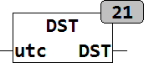
Output BOOL (TRUE, wenn Sommerzeit)
Die Funktion DST überprüft, ob im Augenblick Sommerzeit herrscht, oder nicht. Sie kann dazu benutzt werden eine vorhandene nicht-Sommerzeit fähige Uhr sekundengenau auf Sommer- und Winterzeit umzustellen.
Die Funktion DST schaltet am letzten Sonntag des März um 01:00 UTC (02:00 MEZ) auf Sommerzeit (03:00 MESZ) und am letzten Sonntag des Oktober um 01:00 UTC (03:00 MESZ) auf 02:00 MEZ zurück. Der Ausgang von DST ist dann TRUE, wenn Sommerzeit herrscht.
Die Sommerzeit wird aufgrund von UTC (Weltzeit) berechnet. Eine Berechnung von Ortszeit nach Sommerzeit ist generell nicht möglich weil im letzten Sonntag des Oktobers die Stunde von 02:00 - 03:00 MEZ beziehungsweise MESZ doppelt existiert. Die Sommerzeit wird in allen Ländern der EU seit 1992 zur selben Sekunde nach Weltzeit umgestellt. In Mitteleuropa um 02:00, in England um 01:00 und in Griechenland um 04:00. Durch die Berechnung mithilfe der Weltzeit wird die Sommerzeit für alle Europäischen Zeitzonen richtig berechnet.

EASTER
Type Funktion : DATE
Input YEAR : INT (Jahr)
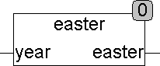
Output DATE (Datum des Ostersonntag für das angegebene Jahr)
Die Funktion EASTER berechnet für ein gegebenes Jahr das Datum des Ostersonntags. Die meisten kirchlichen Feiertage haben einen festen Abstand von Ostern, sodass für den Fall, dass Ostern für ein Jahr bekannt ist, diese Feiertage auch einfach ermittelt werden können. EASTER wird auch im Modul HOLIDAY verwendet um Feiertage zu berechnen.

HOLIDAY
Type Funktionsblock
Input DATE_IN : DATE (Eingangsdatum)
Config SIZE : INT (maximale Anzahl der Feiertage)
FEIERTAG : STRING (Namen der Feiertage)
F_DAY : SINT (Monatstage der Feiertage)
F_MONTH : SINT (Monate der Feiertage)
F_USE : SINT (Feiertags Freigabe / Typ)
FRIDAY : BOOL (TRUE wenn jeder Freitag ein Feiertag sein soll)
SATURDAY : BOOL (TRUE wenn jeder Samstag ein Feiertag sein soll)
SUNDAY : BOOL (TRUE wenn jeder Sonntag ein Feiertag sein soll)
Output Y : BOOL (TRUE, wenn DATE_IN ein Feiertag ist)
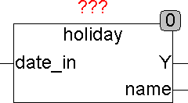
Name : STRING (Name des heutigen Feiertags)
Die Funktion HOLIDAY zeigt am Ausgang Y mit TRUE Feiertage an und liefert auch den Namen des aktuellen Feiertags am Ausgang NAME. HOLIDAY kann zusätzlich zu Feiergagen auch an den Wochentagen Freitag, Samstag oder Sonntag aktiv werden und am Ausgang Y TRUE liefern, abhängig davon ob die Setup Variablen FRIDAY, SATURDAY oder SUNDAY auf TRUE gesetzt sind. Mit Setup-Variablen werden Name und Datum von Feiertagen definiert und sind auch dort für andere Länder universell anpassbar. Feiertage können als festes Datum, mit einem Abstand von Ostern oder Wochentag vor einem festen Datum definiert werden. Als Vorgabe sind die deutschen Feiertage vordefiniert und können ganz einfach durch die Variable F-USE für einzelne Bundesländer ein oder Ausgeschaltet werden. Auch weitere lokale Feiertage können so definiert werden. Das Array Feiertag beinhaltet die Namen der Feiertage, die am Datum des Feiertags am Ausgang NAME als STRING zur Verfügung gestellt werden. Im Array F_DAY wird der jeweilige Tag im Monat oder Abstand von Ostern für die Feiertage definiert. Im Array F_MONTH steht der jeweilige Monat des Feiertags. Wenn in F_MONTH eine 0 steht, bedeutet dies, dass unter F_DAY nicht der Monatstag, sondern der Abstand von Ostern steht.
Im Array F_USE bedeutet eine 0, dass dieser Feiertag abgeschaltet ist. Eine 1 bedeutet, dass er eingeschaltet ist. Eine negative Zahl in F_USE gibt an, dass der angegebene Feiertag ein Wochentag vor dem in F_DAY und F_MONTH angegebenen Datum ist. -1 etwa für Montag und -7 für Sonntag.
Beispiele sind die als Default im Modul enthaltenen deutschen Feiertage, die dort auch erweitert oder geändert werden können.

HOUR
Type Funktion : INT
Input ITOD : TIMEOFDAY (Tageszeit)
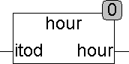
Output INT (aktuelle Stunde)
Die Funktion HOUR extrahiert die aktuelle Stunde aus der Tageszeit.
Beispiel: HOUR(22:55:13) = 22

HOUR_TO_TIME
Type Funktion : TIME
Input INPUT : REAL (Anzahl Stunden mit Nachkommastellen)
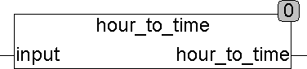
Output TIME (TIME)
Die Funktion HOUR_TO_TIME berechnet einen Zeitwert (TIME) aus dem Eingangswert in Stunden als REAL.
Beispiel: HOUR_TO_TIME(1.1) = T#1h6m

HOUR_TO_TOD
Type Funktion : TIME
Input INPUT : REAL (Anzahl Stunden mit Nachkommastellen)
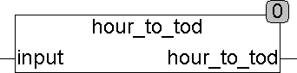
Output TIME (Tageszeit)
Die Funktion HOUR_TO_TOD berechnet eine Tageszeit (TIMEOFDAY) aus dem Eingangswert in Stunden als REAL.
Beispiel: HOUR_TO_TOD(12.1) = 12:06:00

LEAP_OF_DATE
Type Funktion : BOOL
Input IDATE : DATE (Eingangsdatum)
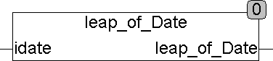
Output BOOL (TRUE, wenn IDATE in einem Schaltjahr liegt)
Die Funktion LEAP_OF_DATE testet, ob das Eingangsdatum in einem Schaltjahr liegt. Die Funktion berechnet, ob ein Datum innerhalb eines Schaltjahres liegt und gibt gegebenenfalls TRUE aus. Der Test hat Gültigkeit für den Zeitrum 1970 - 2099. im Jahr 2100 wird ein Schaltjahr angezeigt obwohl dies keines ist. Da aber der Wertebereich des Datums nach IEC61131-3 nur bis zum Jahr 2106 reicht wird auf diese Korrektur verzichtet.
Beispiel: LEAP_OF_YEAR(D#2004-01-12) = TRUE

LEAP_YEAR
Type Funktion : BOOL
Input YR : INT (Jahreszahl)
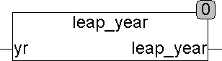
Output BOOL (TRUE, wenn das angegebene Jahr ein Schaltjahr ist)
Die Funktion LEAP_YEAR testet, ob das Eingangsjahr ein Schaltjahr ist und gibt gegebenenfalls TRUE aus.Der Test hat Gültigkeit für den Zeitrum 1970 - 2099. im Jahr 2100 wird ein Schaltjahr angezeigt obwohl dies keines ist. Da aber der Wertebereich des Datums nach IEC61131-3 nur bis zum Jahr 2106 reicht wird auf diese Korrektur verzichtet.

LOCAL_TIME
Die Funktion LOCAL_TIME wurde durch die Funktion LTIME ersetzt!
Bitte in Zukunft nur noch LTIME einsetzen.
Type Funktion : DATE_TIME
Input UTC : DATE_TIME (Weltzeit)
TIME_ZONE_OFFSET : INT (Zeitdifferenz zu UTC in Stunden)
DST_ENABLE : BOOL (TRUE bei Sommerzeit)
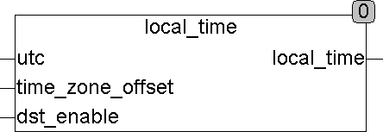
Output DATE_TIME (Lokalzeit mit automatischer Sommerzeitschaltung)
Die Funktion LOCAL_TIME errechnet die Lokalzeit mit automatischer Umschaltung von Winter- auf Sommerzeit. Die Sommerzeit wird exakt am letzten Sonntag im März eingeschaltet und im Oktober entsprechend zurück auf Winterzeit gesetzt.
Mit LOCAL_TIME kann die SPS-Uhr auf UTC (Weltzeit) laufen und mit mehreren LOCAL_TIME Modulen können beliebig viele Weltzeiten errechnet werden.

LTIME
Type Funktionsblock
Input UTC : DATE_TIME (Weltzeit)
DST_ENABLE : BOOL (TRUE erlaubt Sommerzeit)
TIME_ZONE_OFFSET : INT (Zeitdifferenz zur Weltzeit in Stunden)
Output LOCAL_DT : DATE_TIME (Lokalzeit)
DST_ON : BOOL (TRUE, wenn Sommerzeit herrscht)
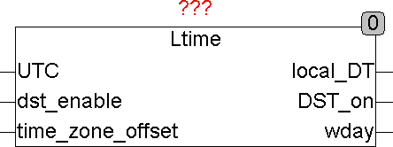
WDAY : INT (Wochentag 1 = Montag, 7 = Sonntag )
Der Funktionsblock LTIME errechnet aus der Weltzeit am Eingang UTC eine Lokalzeit (LOCAL_DT) mit automatischer Sommerzeitumschaltung falls DST_ENABLE auf TRUE steht. Ist DST_ENABLE FALSE wird die Lokalzeit ohne Sommerzeitumschaltung berechnet. Zusätzlich berechnet der Baustein noch den aktuellen Wochentag WDAY (1= Montag und 7 = Sonntag). DST_ON ist TRUE wenn am Ausgang LOCAL_DT Sommerzeit anliegt.
Dieser Funktionsblock benötigt UTC am Eingang, welche normalerweise von der SPS zur Verfügung gestellt wird und durch eine Routine des Herstellers gelesen werden kann.
Im folgenden Beispiel ist die Anwendung für eine WAGO 750-841 CPU dargestellt. Das Auslesen der internen Uhr wird durch die Herstellerroutine SYSRTCGETTIME erledigt. Die SPS-Uhr muss in diesem Fall auf Weltzeit eingestellt werden.

LTIME_TO_UTC
Type Funktion : DATE_TIME
Input LTIME : DATE_TIME (Lokalzeit)
DST : BOOL (TRUE, wenn Sommerzeit herrscht)
TIME_ZONE_OFFSET : INT (Zeitdifferenz zur Weltzeit in Stunden)
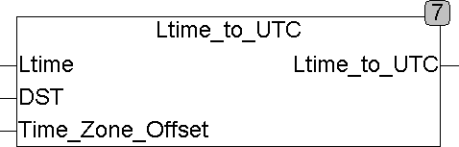
Output DATE_TIME (UTC, Weltzeit)
LTIME_TO_UTC errechnet UTC (Weltzeit) von einer vorgegebenen Lokalzeit.
Die Weltzeit wird errechnet indem TIME_ZONE_OFFSET von der Lokalzeit LTIME subtrahiert wird. Wenn die Sommerzeit aktiv ist (DST = TRUE), wird eine weitere Stunde von LTIME abgezogen.
Anmerkung: Diese Funktion gilt nur innerhalb des europäischen Kontinents!
Für andere Regionen gelten unterschiedliche Regeln für die Sommerzeit.

MINUTE
Type Funktion : INT
Input ITOD : TIMEOFDAY (Tageszeit)
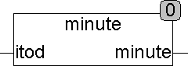
Output INT (aktuelle Minute)
Die Funktion MINUTE extrahiert die aktuelle Minute aus der Tageszeit.
Beispiel: MINUTE(22:55:13) = 55

MINUTE_TO_TIME
Type Funktion : TIME
Input ITOD : REAL (Anzahl Minuten mit Nachkommastellen)
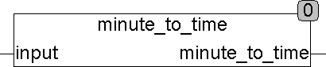
Output TIME (TIME)
Die Funktion MINUTE_TO_TIME berechnet einen Zeitwert (TIME) aus dem Eingangswert in Minuten als REAL.
Beispiel: MINUTE_TO_TIME(122.5) = T#2h2m30s

MONTH
Type Funktion : INT
Input IDATE : DATE (Eingangsdatum)
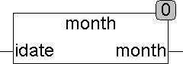
Output INT (Monat im Jahr des Eingangsdatums)
Die Funktion MONTH berechnet den Monat des Jahres aus dem Eingangsdatum IDATE.
Beispiel: MONTH(31.12.2007) = 12
MONTH(1.4.2008) = 4

MULTIME
Type Funktion : TIME
Input T : TIME (Eingangszeit)
M : REAL (Multiplikator)
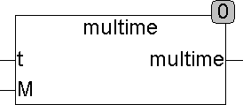
Output TIME (Ergebnis Eingangszeit Multipliziert mit M)
Die Funktion MULTIME Multipliziert einen Zeitwert mit einem Multiplikator.
Beispiel: MULTIME(T#1h10m, 2.5) = T#2h55m

PERIOD
Type Funktion : BOOL
Input D1 : DATE (Perioden Beginn)
DX : DATE (zu testendes Datum)
D1 : DATE (Perioden Ende)
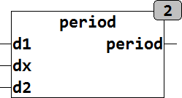
Output BOOL (TRUE wenn DX innerhalb der Periode D1 .. D2 liegt)
Die Funktion PERIOD prüft, ob ein Eingangsdatum DX größer gleich D1 und kleiner gleich D2 ist. Wenn das Datum DX im Zeitraum zwischen D1 und D2 (D1 und D2 eingeschlossen) liegt wird der Ausgang der Funktion TRUE gesetzt. PERIOD ignoriert dabei die Jahreszahlen in den Datumsangaben D1, D2 und DX. Die Prüfung erfolgt nur auf Monate und Tage, sodass diese Funktion für jedes Jahr funktioniert. Die zu Prüfende Periode kann auch über den 31. Dezember hinaus erstrecken, also zum Beispiel vom 1.9. – 15.3. Eine typische Anwendung ist die Prüfung, ob eine Heizperiode vorliegt. Damit PERIOD richtig rechnet dürfen die beiden Datumsangaben D1 und D2 nicht in einem Schaltjahr liegen. Es kann zum Beispiel immer das Jahr 2001 oder auch jedes beliebige andere Jahr das kein Schaltjahr ist verwendet werden.
PERIOD(1.10.2001, 12.11.2007, 31.3.2001) ergibt TRUE, weil das zu prüfende Datum innerhalb der Periode vom 1.10 - 31.3. liegt.

RTC_2
Type Funktionsblock
Input SET : BOOL (Set Eingang)
SDT : DT (Set Datum und Zeit)
SMS : INT (Set Millisekunden)
DEN : BOOL (Automatische Sommerzeitumstellung Ein)
OFS : INT (Offset der Lokalzeit LDT von der Weltzeit UDT)
Output UDT : DT (Datums und Zeit Ausgang für Weltzeit)
LDT : DT (Lokalzeit)
DSO : BOOL (Sommerzeit aktiv)
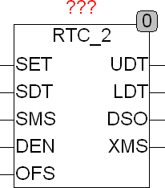
XMS : INT (Millisekunden)
RTC_2 ist ein Uhrenbaustein der UTC und Lokale Zeit an den Ausgängen UDT und LDT zur Verfügung stellt. Die Uhrzeit wird automatisch beim ersten Start und immer dann wenn SET auf TRUE ist auf den Wert von SDT und SMS gesetzt. Wenn SET = FALSE läuft die Zeit selbständig weiter und liefert am Ausgang UDT das aktuelle Datum und die Uhrzeit für Weltzeit (UTC), sowie am Ausgang LDT die aktuelle Lokalzeit. Der Ausgang LDT entspricht UDT + OFS + Sommerzeit wenn diese aktuell ist. Die Sommerzeit wird wenn DEN TRUE ist automatisch am letzten Sonntag des März um 01:00 UTC (02:00 MEZ) auf Sommerzeit (03:00 MESZ) und am letzten Sonntag des Oktober um 01:00 UTC (03:00 MESZ) auf 02:00 MEZ zurück gestellt. Der Ausgang DSO ist dann TRUE, wenn Sommerzeit herrscht. Wenn DEN FALSE ist wird keine Sommerzeitumstellung vorgenommen. Die Genauigkeit der Uhr hängt vom Millisekunden Timer der SPS ab. Der Eingang OFS spezifiziert den Zeitversatz von LDT zu UDT, für MEZ ist dieser Wert 1 Stunde. OFS wird als Integer spezifiziert damit auch ein negativer Offset möglich ist. RTC_2 übernimmt beim Power Up automatisch die an SDT anliegende Startzeit und Datum. Der Ausgang XMS stellt die Millisekunden zur Verfügung und zählt in jeder Sekunde von 0 – 999.
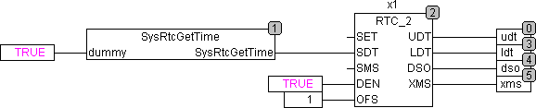
Im folgenden Beispiel wird beim Start die Systemzeit übernommen.

RTC_MS
Type Funktionsblock
Input SET : BOOL (Set Eingang)
SDT : DT (Set Datum und Zeit)
SMS : INT (Set Millisekunden)
Output XDT : DT (Datums und Zeit Ausgang)
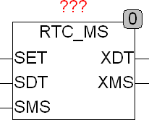
XMS : INT (Millisekunden Ausgang)
RTC_MS ist ein Uhrenbaustein mit einer Auflösung von Millisekunden und Datum. Die Uhrzeit wird automatisch beim ersten Start und immer dann wenn SET auf TRUE ist auf den Wert von SDT und SMS gesetzt. Wenn SET = FALSE läuft die Zeit selbständig weiter und liefert am Ausgang XDT das aktuelle Datum und die Uhrzeit, sowie am Ausgang XMS die Millisekunden. Der Ausgang XMS zählt in jeder Sekunde von 0 - 999 und beginnt mit der nächsten Sekunde wieder bei 0. Die Genauigkeit der Uhr hängt vom Millisekunden Timer der SPS ab.

SECOND
Type Funktion : REAL
Input ITOD : TOD (Tageszeit)
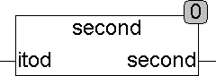
Output REAL (Sekunden und Millisekunden der Tageszeit)
Die Funktion SECOND extrahiert den Sekundenanteil aus der Tageszeit
Beispiel: SECOND(22:10:12.331) = 12.331

SECOND_TO_TIME
Type Funktion : TIME
Input INPUT : REAL (Anzahl Sekunden mit Nachkommastellen)
Output TIME (TIME)
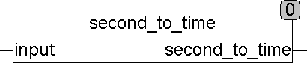
Die Funktion SECOND_TO_TIME berechnet einen Zeitwert (TIME) aus dem Eingangswert in Sekunden als REAL.
Beispiel: SECOND_TO_TIME(63.123) = T#1m3s123ms

SET_DATE
Type Funktion : DATE
Input YEAR : INT (Jahreszahl)
MONTH : INT (Monat)
DAY : INT (Tag)
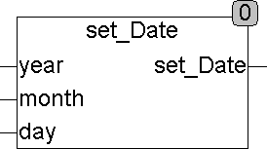
Output DATE (Zusammengesetztes Datum)
Die Funktion SET_DATE berechnet einen Datum (DATE) aus den Eingangswerten Tag, Monat und Jahr. SET_DATE überprüft dabei nicht die Gültigkeit eines Datums. Zum Beispiel darf auch der 30. Februar gesetzt werden was natürlich den 1.3. oder bei einem Schaltjahr dem 2. März ergibt. SET_DATE kann deshalb auch benutzt werden um einen beliebigen Tag im Jahr zu erzeugen. Dies kann eine durchaus Sinnvolle Anwendung sein. In diesem Fall darf der Monat auch 0 betragen. Eine ungültige Monatsangabe ergibt immer ein Datum in Bezug auf den Januar. Ein ungültiger Monat ( Monat < 1 oder Monat > 12) wird immer als Januar interpretiert.
Beispiel: SET_DATE(2007,1,365) = 31.12.2007
Beispiel: SET_DATE(2007, 1, 22) = 22.1.2007

SET_DT
Type Funktion : DATE_TIME
Input YEAR : INT (Jahreszahl)
MONTH : INT (Monat)
DAY : INT (Tag)
HOUR : INT (Stunde)
MINUTE : INT (Minute)
SECOND : INT (Sekunden)
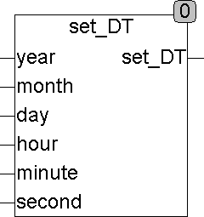
Output DATE_TIME (Zusammengesetztes Zeitdatum)
Die Funktion SET_DT berechnet einen Zeit-Datumswert (DATE_TIME) aus den Eingangswerten Tag, Monat, Jahr, Stunde, Minute und Sekunden.
Beispiel: Set_DT(2007, 1, 22, 13, 10, 22) = DT#2007-1-22-13:10:22

SET_TOD
Type Funktion : TOD
Input HOUR : INT (Stunde)
MINUTE : INT (Minute)
SECOND : REAL (Sekunden und Millisekunden)
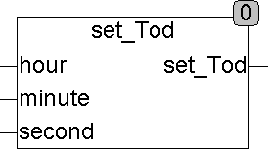
Output TOD (Ausgangswert Tageszeit)
Die Funktion SET_TOD berechnet eine Tageszeit (TOD) aus den Eingangswerten Stunde, Minute und Sekunden.
Beispiel: Set_TOD(13, 10, 22.33) = 13:10:22.330

SUN_POS
Type Funktionsblock
Input LATITUDE : REAL (Breitengrad des Bezugsortes)
LONGITUDE : REAL (Längengrad des Bezugsortes)
UTC : DATE_TIME (Weltzeit)
Output B : REAL (Sonnenazimut in Grad von Nord)
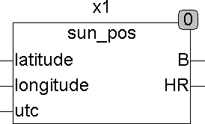
HR : REAL (Sonnenhöhe in Grad über Horizont mit Refraktion)
SUN_POS berechnet die exakte Position der Sonne zur aktuellen Zeit. Die Zeit wird als Weltzeit (UTC) angegeben. Lokalzeit muss vorher umgerechnet werden. Beim Sonnenstand ist die atmosphärische Refraktion für 1010mbar und 10°C bereits berücksichtigt. Die Genauigkeit ist besser als 0,1 Grad für den Zeitraum von 2000 bis 2050. Mögliche Anwendungen von SUN_POS sind die Nachführung von Solarpanels oder eine vom Sonnenstand abhängige Nachführung der Lamellen von Jalousien. SUN_POS ist ein aufwendiger Algorithmus der aber exakte Werte liefert. Um die Belastung einer SPS so gering wie möglich zu halten wird die Berechnung nur alle 10 Sekunden ausgeführt, was einer Ungenauigkeit von 0,04 Grad entspricht.

SUN_TIME
Type Funktionsblock
Input LATITUDE : REAL (Breitengrad des Bezugsortes)
LONGITUDE : REAL (Längengrad des Bezugsortes)
UTC : DATE_TIME (Weltzeit)
Output SUN_MIDDAY : TOD (Uhrzeit, zu der die Sonne exakt im Süden steht)
SUN_RISE : TOD (Zeit des Sonnenaufgangs)
SUN_SET : TOD (Zeit des Sonnenuntergangs)
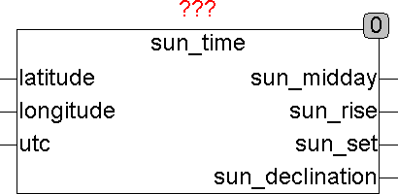
SUN_DECLINATION : REAL (Sonnenwinkel, wenn die Sonne genau im Süden Steht)
Der Funktionsblock SUN_TIME ist ein Astrotimer. Er berechnet Sonnenaufgang und Sonnenuntergang für einen beliebigen Tag, definiert durch den Eingang UTC. Außer Sonnen Auf- und Untergang wird auch die Zeit des Sonnenazimut (Tageshöchststand im Süden) und der Sonnenwinkel im Azimut berechnet. Damit SUN_TIME unabhängig vom Einsatzort funktioniert werden alle Zeiten in UTC (Weltzeit) berechnet und können bei Bedarf wieder in Lokalzeit umgerechnet werden. zusätzlich zu den Zeiten für Sonnenaufgang und Sonnenuntergang berechnet der Baustein auch noch den Winkel der Sonneneinstrahlung über dem Horizont SUN_DECLINATION. SUM_TIME benutzt einen aufwendigen Algorithmus, um die Belastung einer SPS so gering wie möglich zu halten merkt sich der Baustein des aktuellen Tag und stellt sicher das die Werte für jeden Tag nur einmal berechnet werden. SUN_TIME wird für die Steuerung von Jalousien benutzt, um sie kurz vor Sonnenaufgang hochzuziehen, damit man im Schlafzimmer die Dämmerung genießen kann. Weitere Anwendungen sind im Gartenbau um Bewässerung anhand des Sonnenauf- und Untergangs zu steuern oder auch zur Nachführung von Solarpanels. Weitere Berechnungen des Sonnenstandes stellt der Baustein SUN_POS zur Verfügung.

WEEKDAY
Type Funktion : INT
Input IDATE : DATE (Eingangsdatum)
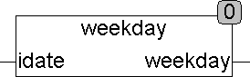
Output INT (Monat im Jahr des Eingangsdatums)
Die Funktion WEEKDAY berechnet den Wochentags aus dem Eingangsdatum IDATE.
Montag = 1... Sonntag = 7. Die Berechnung erfolgt gemäß ISO8601.
Beispiel: WEEKDAY(8.1.2007) = 1

WORK_WEEK
Type Funktion : INT
Input IDATE : DATE (Eingangsdatum)
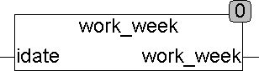
Output INT (Arbeitswoche des Eingangsdatums)
Die Funktion WORK_WEEK berechnet die Kalenderwoche aus dem Eingangsdatum IDATE. Die Kalenderwoche startet mit 1 für die erste Woche des Jahres. Der erste Donnerstag im Jahr liegt immer in der ersten Kalenderwoche. Wenn ein Jahr mit einem Donnerstag anfängt oder mit einem Donnerstag endet hat dieses Jahr 53 Kalenderwochen. Ist der erste Tag eines Jahres ein Dienstag, Mittwoch oder Donnerstag so beginnt die Kalenderwoche 1 bereits im Dezember des Vorjahres. Wenn der erste Tag eines Jahres Freitag, Samstag oder Sonntag ist so erstreckt sich die letzte Kalenderwoche des Vorjahres in den Januar. Die Berechnung erfolgt gemäß ISO8601.
Da die Arbeitswoche ( Work Week) international nicht immer einheitlich Verwendung findet ist vor der Anwendung der Funktion zu klären ob die Work Week gemäß ISO8601 der in der Anwendung gewünschten Funktion entspricht.

YEAR
Type Funktion : INT
Input IDATE : DATE (Eingangsdatum)
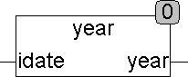
Output INT (Jahr des Eingangsdatums)
Die Funktion YEAR berechnet das entsprechende Jahr aus dem Eingangsdatum IDATE. Wird die Funktion unter STEP7 benutzt so ist zu beachten dass die Globale Konstante STEP7 auf TRUE gesetzt ist. Die Funktion YEAR wertet diese Konstante aus um unter STEP7 korrekte Werte zu liefern.
Beispiel: YEAR(31.12.2007) = 2007

YEAR_BEGIN
Type Funktion : DATE
Input Y : INT (Jahreszahl)
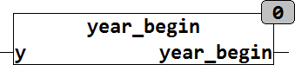
Output DATE (Datum des 1. Januars für die Jahreszahl)
YEAR_BEGIN berechnet das Datum des 1. Januars für das Jahr Y.

String Funktionen

BYTE_TO_STRB
Type Funktion : STRING
Input IN : BYTE (Eingangswert)
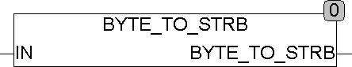
Output STRING (Ergebnis STRING)
BYTE_TO_STRB konvertiert ein Byte in einen STRING fester Länge. Der Ausgangsstring ist exakt 8 Stellen lang und entspricht der bitweisen Schreibweise des Wertes IN. Der Ausgangsstring besteht aus den Zeichen '0' und '1'. Das niederwertigste Bit ist rechts im STRING. Falls ein STRING mit weniger als 8 Zeichen benötigt wird kann dieser mit der Standardfunktion RIGHT() entsprechend abgeschnitten werden. Der Aufruf RIGHT(BYTE_TO_STRB(X),4) ergibt einen STRING mit 4 Zeichen, die dem Inhalt der untersten 4 Bit von X entspricht.
Beispiel: BYTE_TO_STRB(3) = '00000011'

BYTE_TO_STRH
Type Funktion : STRING
Input IN : BYTE (Eingangswert)
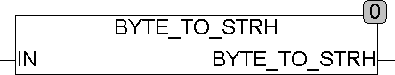
Output STRING (Ergebnis STRING)
BYTE_TO_STRH konvertiert ein Byte in einen STRING fester Länge. Der Ausgangsstring ist exakt 2 Stellen lang und entspricht der Hexadezimalen Schreibweise des Wertes von IN. Der Ausgangsstring besteht aus den Zeichen '0' .. '1' und 'A' .. 'F'. Das niederwertigste Zeichen steht rechts im STRING.
Beispiel: BYTE_TO_STRH(15) = '0F'

CAPITALIZE
Type Funktion : STRING
Input STR : STRING (Eingangsstring)
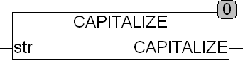
Output STRING (Ergebnis STRING)
CAPITALIZE setzt alle Anfangsbuchstaben in STR auf Großbuchstaben. Bei der Konvertierung wird die Globale Setup Konstante EXTENDED_ASCII berücksichtigt. Wenn EXTENDED_ASCII = TRUE werden Zeichen des erweiterten ASCII Zeichensatzes nach ISO 8859-1 berücksichtigt.
CAPITALIZE('hugo wallenstein') = 'Hugo Wallenstein'

CHR
Type Funktion : STRING
Input C : Byte (Eingangswert)
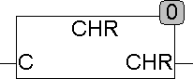
Output STRING (Ergebnis STRING)
CHR formt ein ASCII Zeichen aus einem Byte und liefert es als einen ein Zeichen langen STRING.

CODE
Type Funktion : BYTE
Input STR : STRING (Zeichenkette)
POS : INT (Position an der das Zeichen gelesen wird)
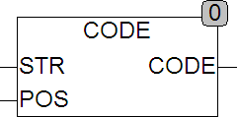
Output BYTE (Code des Zeichens an der Position POS)
CODE ermittelt den Numerischen Code eines Zeichens an der Stelle POS in STR. wird CODE mit einer Position kleiner 1 oder größer der Länge von STR aufgerufen wird 0 zurückgegeben.
Beispiel: CODE('ABC 123',4) = 32 (Das Zeichen ' ' wird mit dem Wert 32 kodiert.

COUNT_CHAR
Type Funktion : STRING
Input STR : STRING (Zeichenkette)
CHR : Byte (Suchzeichen)
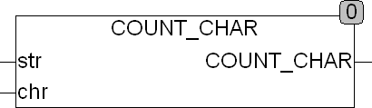
Output STRING (Ergebnis STRING)
COUNT_CHAR ermittelt wie oft das Zeichen CHR in der Zeichenkette STR vorkommt. Um auch nach Sonderzeichen und Steuerzeichen suchen zu können wird das Suchzeichen CHR als BYTE angegeben.

DWORD_TO_STRB
Type Funktion : STRING
Input IN : DWORD (Eingangswert)
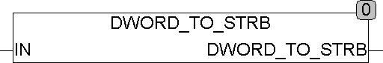
Output STRING (Ergebnis String)
DWORD_TO_STRB konvertiert ein DWORD, Word oder Byte in einen STRING fester Länge. Der Ausgangsstring ist exakt 32 Stellen lang und entspricht der bitweisen Schreibweise des Wertes IN. Der Ausgangsstring besteht aus den Zeichen '0' und '1'. Das niederwertigste Bit steht links im STRING. DWORD_TO_STRB kann als Input Byte, Word und DWORD Typen verarbeiten. Der Ausgang ist aber unabhängig vom Eingangstyp immer ein STRING mit 32 Zeichen. Falls ein kürzerer STRING benötigt wird, kann dieser mit der Standard Funktion RIGHT() entsprechend abgeschnitten werden. Der Aufruf RIGHT(DWORD_TO_STRB(X),8) ergibt einen STRING mit 8 Zeichen die dem Inhalt des untersten Bytes von X entsprechen.
Beispiel: DWORD_TO_STRB(127) = '00000000000000000000000001111111'

DWORD_TO_STRF
Type Funktion : STRING
Input IN : DWORD (Eingangswert)
N : Int (Länge des Ergebnis Strings)
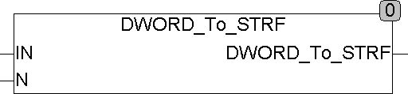
Output STRING (Ergebnis String)
DWORD_TO_STRF konvertiert ein DWORD, Word oder Byte in einen STRING fester Länge. Der Ausgangsstring ist exakt N Stellen lang, wobei führende Nullen eingefügt werden oder führende Stellen abgeschnitten werden. Die maximale erlaubte Länge N ist 20 Digits.
Beispiel: DWORD_TO_STRF(5123, 6) = '005123'
DWORD_TO_STRF(5123, 3) = '123'

DWORD_TO_STRH
Type Funktion : STRING
Input IN : DWORD (Eingangswert)
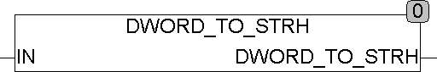
Output STRING (Ergebnis String)
DWORD_TO_STRH konvertiert ein DWORD, Word oder Byte in einen STRING fester Länge. Der Ausgangsstring ist exakt 8 Stellen lang und entspricht der hexadezimalen Schreibweise des Wertes IN. Der Ausgangsstring besteht aus den Zeichen '0' .. '1' und 'A' .. 'F'. Das niederwertigste Hexadezimal-Zeichen steht rechts im STRING. DWORD_TO_STRH kann als Input Byte, Word und DWORD Typen verarbeiten. Der Ausgang ist aber unabhängig vom Eingangstyp immer ein STRING mit 32 Zeichen. Falls ein kürzerer STRING benötigt wird, kann dieser mit der Standardfunktion RIGHT() entsprechend abgeschnitten werden. Der Aufruf RIGHT(DWORD_TO_STRH(X),4) ergibt einen STRING mit 4 Zeichen die dem Inhalt der untersten 2 Bytes von X entsprechen.
Beispiel: DWORD_TO_STRH(127) = '0000007F'

EXEC
Type Funktion : STRING
Input STR : STRING (Eingabe STRING)
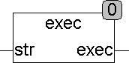
Output STRING (Ergebnis STRING)
Die Funktion EXEC arbeitet Mathematische Ausdrücke ab und liefert das Ergebnis als STRING zurück. Der Ausdruck darf nur ein einfacher Ausdruck mit einem Operator und ohne Klammern sein. Bei Fehlern, wie zum Beispiel einem Teilen durch Null liefert EXEC den Rückgabestring 'ERROR'.
Die zulässigen Operatoren sind: +, - *, /, ^, SIN, COS, TAN, SQRT.
Als Zahlen sind REAL und Integer-Zahlen zulässig.
Beispiel: EXEC('3^2') = '9'
EXEC('4-2') = '2'

FILL
Type Funktion : STRING
Input C : BYTE (Character Code)
L : INT (Länge der Zeichenkette)
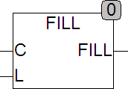
Output STRING (Ergebnis STRING)
FILL erzeugt eine Zeichenkette bestehend aus dem Zeichen C mit der Länge L.
FILL(49,5) = '11111'
Die Funktion FILL wertet auch die Globale Setup Konstante STRING_LENGTH aus und begrenzt die maximale Länge L der Zeichenkette auf STRING_LENGTH.

FIND_CHAR
Type Funktion : INT
Input STR : STRING (Eingabe STRING)
POS : INT (Startposition)
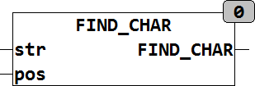
Output INT (Position des ersten Zeichens das kein Steuerzeichen ist)
FIND_CHAR durchsucht die Zeichenkette STR ab der Position POS und gibt die Position zurück an der das erste Zeichen steht das kein Steuerzeichen ist. Steuerzeichen sind alle Zeichen deren Wert kleiner 32 oder 127 ist. Bei der Prüfung wird die Globale Setup Konstante EXTENDED_ASCII berücksichtigt. Wenn EXTENDED_ASCII = TRUE ist werden Zeichen des erweiterten ASCII Zeichensatzes nach ISO 8859-1 berücksichtigt. Umlaute wie Ä,Ö,Ü werden nur dann berücksichtigt wenn die Globale Konstante EXTENDED_ASCII = TRUE ist. Wenn EXTENDED_ASCII = FALSE ist werden Zeichen des erweiterten Zeichensatzes mit einem Wert > 127 als Steuerzeichen interpretiert.

FIND_CTRL
Type Funktion : INT
Input STR : STRING (Eingabe STRING)
POS : INT (Startposition)
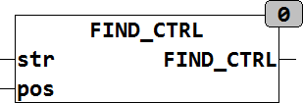
Output INT (Position des ersten Zeichens das ein Steuerzeichen ist)
FIND_CTRL durchsucht die Zeichenkette STR ab der Position POS und gibt die Position zurück an der das nächste Steuerzeichen steht. Steuerzeichen sind alle Zeichen deren Wert kleiner 32 oder 127 ist.

FIND_NONUM
Type Funktion : INT
Input STR : STRING (Eingabestring)
POS : INT (Position an der die Suche beginnt)
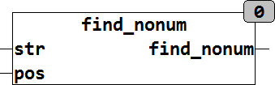
Output INT (Position des ersten Buchstaben, der keine Zahl oder Punkt ist)
Die Funktion FIND_NONUM durchsucht STR ab der Startposition POS von links nach rechts und liefert die erste Stelle die keine Nummer ist zurück.
Nummern sind die Buchstaben "0..9" und "."
Beispiel: FIND_NONUM('4+33',1) = 2

FIND_NUM
Type Funktion : INT
Input STR : STRING (Eingabestring)
POS : INT (Position an der die Suche beginnt)
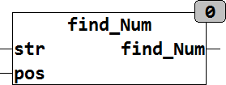
Output INT (Position des ersten Buchstaben, der eine Zahl oder Punkt ist)
Die Funktion FIND_NUM durchsucht STR ab der Position POS von links nach rechts und liefert die erste Stelle die eine Nummer ist zurück.
Nummern sind die Buchstaben "0..9" und "."
Beispiel: FIND_NONUM('4+33',1) = 1

FINDB
Type Funktion : INT
Input STR1 : STRING (Eingabestring)
STR2 : STRING (Suchstring)
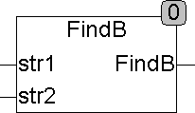
Output INT (Position des letzten Vorkommens von STR2 in STR1)
Die Funktion FINDB durchsucht STR1 auf das Vorkommen von STR2 und liefert die letzte Position von STR2 in STR1 zurück.
Falls STR2 nicht gefunden wird, wird eine 0 zurückgegeben.
Beispiel: FINDB('abs12fir12bus12', '12') = 14

FINDB_NONUM
Type Funktion : INT
Input STR : STRING (Eingabestring)
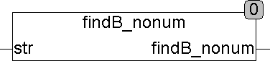
Output INT (Position des letzten Buchstaben, der keine Nummer ist)
Die Funktion FINDB_NONUM durchsucht STR von rechts nach links und liefert die letzte Stelle die keine Nummer ist zurück.
Nummern sind die Buchstaben "0..9" und ".".
Beispiel: FINDB_NONUM('4+33+1') = 5

FINDB_NUM
Type Funktion : INT
Input STR : STRING (Eingabestring)
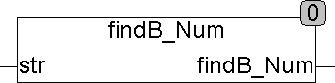
Output INT (Position des letzten Buchstaben, der eine Zahl oder Punkt ist)
Die Funktion FINDB_NUM durchsucht STR von Rechts nach links und liefert die letzte Stelle die eine Nummer ist.
Nummern sind die Buchstaben "0..9" und ".".
Beispiel: FINDB_NUM('4+33+1hh') = 6

FINDP
Type Funktion : INT
Input STR : STRING (Eingabestring)
SRC : STRING (Suchstring)
POS : INT (Position ab der gesucht wird)
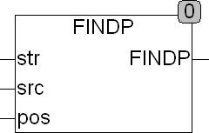
Output INT (Position des ersten Buchstabens des gefundenen Strings SRC
FINDP sucht in einer Zeichenkette STR ab der Position POS nach einer Zeichenkette SRC. Wird die Zeichenkette SRC gefunden so wird die Position des ersten Zeichens von SRC innerhalb von STR ausgegeben. Wird die Zeichenkette ab der Position POS nicht gefunden wird eine 0 ausgegeben. Wird eine Leere Zeichenkette als Suchstring vorgegeben liefert der Baustein das Ergebnis 0.
Beispiel: FINDP('ein Fuchs ist ein Tier','ein',1) = 1;
FINDP('ein Fuchs ist ein Tier','ein',2) = 15;
FINDP('ein Fuchs ist ein Tier','ein',16) = 0;

FIX
Type Funktion : STRING
Input STR : STRING (Eingabestring)
L : INT (feste Länge des Ausgabestrings)
C : BYTE (Füllzeichen beim Auffüllen)
M : INT (Mode zum Auffüllen)
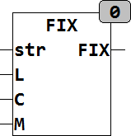
Output STRING (Zeichenkette mit fester Länge N)
FIX erzeugt eine Zeichenkette mit fester Länge N. Die Zeichenkette STR am Eingang wird auf die Länge N abgeschnitten beziehungsweise mit dem Füllzeichen C aufgefüllt. Wenn die Zeichenkette STR kürzer ist als die zu erzeugende Länge L wird abhängig von M die Zeichenkette mit dem Füllzeichen C aufgefüllt. Wenn M = 0 werden die Füllzeichen am Ende der Zeichenkette angehängt, ist M = 1 werden die Füllzeichen am Anfang angehängt, und wenn M = 2 wird die Zeichenkette zwischen Füllzeichen zentriert. Falls die Anzahl der nötigen Füllzeichen ungerade ist wird bei M = 2 am Ende ein Füllzeichen mehr als am Anfang angehängt. Die Funktion FIX wertet auch die Globale Setup Konstante STRING_LENGTH aus und begrenzt die maximale Länge L der Zeichenkette auf STRING_LENGTH.

HEX_TO_DWORD
Type Funktion : DWORD
Input HEX : STRING (Hexadezimale Zeichenkette)
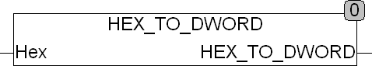
Output DWORD (Ausgangswert)
Die Funktion HEX_TO_DWORD konvertiert eine hexadezimale Zeichenkette in einen DWORD Wert. Die Hexadezimalen Zeichen sind '0'..'9' und 'A' .. 'F'. Die Kleinbuchstaben 'a' .. 'f' werden dabei nicht interpretiert. Der Rückgabewert ist nur dann Gültig wenn Die Zeichenkette HEX ausschließlich aus den Zeichen '0' .. '9' und 'A' .. 'F' besteht. Eventuelle Kleinbuchstaben können mit der Funktion UPPERCASE in Großbuchstaben gewandelt werden und eventuell enthaltene Leerzeichen können mithilfe der Funktion TRIM entfernt werden.
Beispiel: HEX_TO_DWORD('FF') ergibt 255.

IS_ALNUM
Type Funktion : BOOL
Input STR : STRING (Eingabestring)
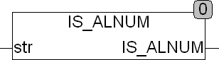
Output BOOL (TRUE wenn STR nur Buchstaben oder Zahlen enthält)
IS_ALNUM testet ob in der Zeichenkette STR nur Buchstaben oder Zahlen enthalten sind. Wird ein falsches, nicht alphanumerisches Zeichen gefunden gibt die Funktion FALSE zurück. Enthält STR nur Buchstaben oder Zahlen ist das Ergebnis TRUE. Buchstaben sind die Zeichen A..Z und a..z, und Zahlen sind die Zeichen 0..9. Bei der Prüfung wird die Globale Setup Konstante EXTENDED_ASCII berücksichtigt. Wenn EXTENDED_ASCII = TRUE ist werden Zeichen des erweiterten ASCII Zeichensatzes nach ISO 8859-1 berücksichtigt. Umlaute wie Ä,Ö,Ü werden nur dann berücksichtigt wenn die Globale Konstante EXTENDED_ASCII = TRUE ist.

IS_ALPHA
Type Funktion : BOOL
Input STR : STRING (Eingabestring)
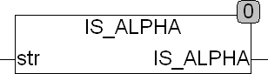
Output BOOL (TRUE wenn STR nur Buchstaben enthält)
IS_ALPHA testet ob in der Zeichenkette STR nur Buchstaben enthalten sind. Wird ein falsches, nicht alphabetisches Zeichen gefunden gibt die Funktion FALSE zurück. Wenn in STR nur Buchstaben enthalten sind ist das Ergebnis TRUE. Buchstaben sind die Zeichen A..Z und a..z. Bei der Prüfung wird die Globale Setup Konstante EXTENDED_ASCII berücksichtigt. Wenn EXTENDED_ASCII = TRUE ist werden Zeichen des erweiterten ASCII Zeichensatzes nach ISO 8859-1 berücksichtigt. Umlaute wie Ä,Ö,Ü werden nur dann berücksichtigt wenn die Globale Konstante EXTENDED_ASCII = TRUE ist.

IS_CC
Type Funktion : BOOL
Input STR : STRING (Eingabestring)
CMP : STRING (Vergleichszeichen)
Output BOOL (TRUE wenn STR nur die im STRING CMP aufgelisteten Zeichen
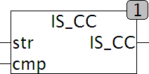
enthält)
IS_CC testet ob in der Zeichenkette STR nur die in STR aufgelisteten Zeichen enthalten sind. Wird ein anderes Zeichen gefunden gibt die Funktion FALSE zurück.
Beipiele:
IS_CC('3.14', '0123456789.') = TRUE
IS_CC('-3.14', '0123456789.') = FALSE

IS_CTRL
Type Funktion : BOOL
Input STR : STRING (Eingabestring)
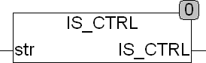
Output BOOL (TRUE wenn STR nur Kontrollzeichen enthält)
IS_CTRL testet ob in der Zeichenkette STR nur Kontrollzeichen enthalten sind. Wird ein anderes Zeichen gefunden gibt die Funktion FALSE zurück. Sind in STR nur Kontrollzeichen enthalten gibt die Funktion TRUE zurück. Kontrollzeichen sind die Zeichen mit dem Dezimalcode 0..31 und 127.

IS_HEX
Type Funktion : BOOL
Input STR : STRING (Eingabestring)
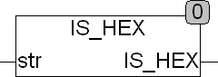
Output BOOL (TRUE wenn STR nur Hexadezimalzeichen enthält)
IS_HEX testet ob in der Zeichenkette STR nur Hexadezimalzeichen enthalten sind. Wird ein anderes Zeichen gefunden gibt die Funktion FALSE zurück. Sind in STR nur Hexadezimalzeichen enthalten gibt die Funktion TRUE zurück. Hexadezimalzeichen sind die Zeichen mit dem Dezimalcode 0..9, a..f und A..F.

IS_LOWER
Type Funktion : BOOL
Input STR : STRING (Eingabestring)
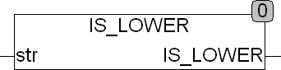
Output BOOL (TRUE wenn STR nur Kleinbuchstaben enthält)
IS_LOWER testet ob in der Zeichenkette STR nur Kleinbuchstaben enthalten sind. Wird etwas anderes als ein Kleinbuchstabe gefunden gibt die Funktion FALSE zurück. Sind in STR nur Kleinbuchstaben enthalten gibt die Funktion TRUE zurück. Bei der Prüfung wird die Globale Setup Konstante EXTENDED_ASCII berücksichtigt. Wenn EXTENDED_ASCII = TRUE ist werden Zeichen des erweiterten ASCII Zeichensatzes nach ISO 8859-1 berücksichtigt. Umlaute wie Ä,Ö,Ü werden nur dann berücksichtigt wenn die Globale Konstante EXTENDED_ASCII = TRUE ist.

IS_NCC
Type Funktion : BOOL
Input STR : STRING (Eingabestring)
CMP : STRING (Vergleichszeichen)
Output BOOL (TRUE wenn STR keine der im STRING CMP aufgelisteten
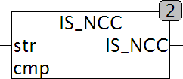
Zeichen enthält)
IS_NCC testet ob in der Zeichenkette STR keine der in STR aufgelisteten Zeichen enthalten sind. Wird ein Zeichen aus CMP in STR gefunden gibt die Funktion FALSE zurück.
Beipiele:
IS_NCC('3.14', ',-+()') = TRUE
IS_NCC('-3.14', ',-+()') = FALSE

IS_NUM
Type Funktion : BOOL
Input STR : STRING (Eingabestring)
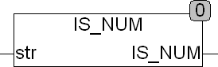
Output BOOL (TRUE wenn STR keine Großbuchstaben enthält)
IS_NUM testet ob in der Zeichenkette STR nur Zahlen enthalten sind. Wird ein anderes Zeichen gefunden gibt die Funktion FALSE zurück. Sind in STR nur Zahlen enthalten gibt die Funktion TRUE zurück. Zahlen sind die Zeichen 0..9.

IS_UPPER
Type Funktion : BOOL
Input STR : STRING (Eingabestring)
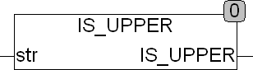
Output BOOL (TRUE wenn STR nur Großbuchstaben enthält)
IS_UPPER testet ob in der Zeichenkette STR nur Großbuchstaben enthalten sind. Wird etwas anders als ein Großbuchstabe gefunden gibt die Funktion FALSE zurück. Sind in STR nur Großbuchstaben enthalten gibt die Funktion TRUE zurück. Bei der Prüfung wird die Globale Setup Konstante EXTENDED_ASCII berücksichtigt. Wenn EXTENDED_ASCII = TRUE ist werden Zeichen des erweiterten ASCII Zeichensatzes nach ISO 8859-1 berücksichtigt. Umlaute wie Ä,Ö,Ü werden nur dann berücksichtigt wenn die Globale Konstante EXTENDED_ASCII = TRUE ist.

ISC_ALPHA
Type Funktion : BOOL
Input IN : BYTE (Zeichen)
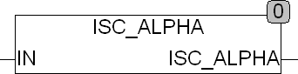
Output BOOL (TRUE IN ein Zeichen a..z, A..Z oder Umlaut ist))
ISC_ALPHA testet ob das Zeichen IN ein alphabetisches Zeichen ist, Ist IN ein Zeichen A..Z, a..z oder ein beliebiger Umlaut gibt die Funktion TRUE zurück, wenn nicht gibt die Funktion FALSE zurück. Bei der Prüfung wird die Globale Setup Konstante EXTENDED_ASCII berücksichtigt. Wenn EXTENDED_ASCII = TRUE ist werden Zeichen des erweiterten ASCII Zeichensatzes nach ISO 8859-1 ausgewertet. Umlaute wie Ä,Ö,Ü werden nur dann berücksichtigt wenn die Globale Konstante EXTENDED_ASCII = TRUE ist.
Die folgende Tabelle Erläutert die Codes:
Code | EXTENDED_ASCII = TRUE | EXTENDED_ASCII = FASLE
0..64 | FALSE | FALSE
65..90 | TRUE | TRUE
91..96 | FALSE | FALSE
97..122 | TRUE | TRUE
123..191 | FALSE | FALSE
192..214 | TRUE | FALSE
215 | FALSE | FALSE
216..246 | TRUE | FALSE
247 | FALSE | FALSE
248..255 | TRUE | FALSE

ISC_CTRL
Type Funktion : BOOL
Input IN : BYTE (Zeichen)
Output BOOL (TRUE IN ein Zeichen 0..9 ist))
ISC_CTRL testet ob ein Zeichen IN ein Kontrollzeichen ist, Ist IN ein Kontrollzeichen gibt die Funktion TRUE zurück, wenn nicht gibt die Funktion FALSE zurück. Kontrollzeichen sind alle Zeichen mit dem Code < 32 oder 127.

ISC_HEX
Type Funktion : BOOL
Input IN : BYTE (Zeichen)
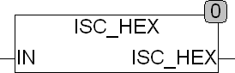
Output BOOL (TRUE IN ein Zeichen 0..9 ist))
ISC_HEX testet ob ein Zeichen IN ein Hexadezimales Zeichen ist, Ist IN ein Zeichen 0..9, A..F, a..f gibt die Funktion TRUE zurück, wenn nicht gibt die Funktion FALSE zurück.
Die Zeichen 0..9 haben die Codes (48..57)
Die Zeichen A..F haben die Codes (65..70)
Die Zeichen a..f haben die Codes (97..102)

ISC_LOWER
Type Funktion : BOOL
Input IN : BYTE (Zeichen)
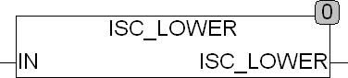
Output BOOL (TRUE IN ein Zeichen 0..9 ist))
ISC_LOWER testet ob ein Zeichen IN ein Kleinbuchstabe ist, Ist IN ein Kleinbuchstabe gibt die Funktion TRUE zurück, wenn nicht gibt die Funktion FALSE zurück. Bei der Prüfung wird die Globale Setup Konstante EXTENDED_ASCII berücksichtigt. Wenn EXTENDED_ASCII = TRUE ist werden Zeichen des erweiterten ASCII Zeichensatzes nach ISO 8859-1 ausgewertet.
Die folgende Tabelle Erläutert die Zeichencodes:
Code | EXTENDED_ASCII = TRUE | EXTENDED_ASCII = FASLE
0..96, 123..223, 247, 255 | FALSE | FALSE
97..122 | TRUE | TRUE
224..246 | TRUE | FALSE
248..254 | TRUE | FALSE

ISC_NUM
Type Funktion : BOOL
Input IN : BYTE (Zeichen)
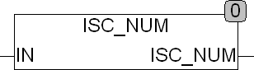
Output BOOL (TRUE IN ein Zeichen 0..9 ist))
ISC_NUM testet ob ein Zeichen IN ein Numerisches Zeichen ist, Ist IN ein Zeichen 0..9 gibt die Funktion TRUE zurück, wenn nicht gibt die Funktion FALSE zurück. Die Zeichen von 0..9 haben die Zeichencodes (48..57).

ISC_UPPER
Type Funktion : BOOL
Input IN : BYTE (Zeichen)
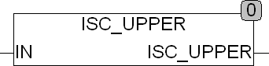
Output BOOL (TRUE IN ein Zeichen 0..9 ist))
ISC_UPPER testet ob ein Zeichen IN ein Großbuchstabe ist, Ist IN ein Großbuchstabe gibt die Funktion TRUE zurück, wenn nicht gibt die Funktion FALSE zurück. Bei der Prüfung wird die Globale Setup Konstante EXTENDED_ASCII berücksichtigt. Wenn EXTENDED_ASCII = TRUE ist werden Zeichen des erweiterten ASCII Zeichensatzes nach ISO 8859-1 ausgewertet.
Die folgende Tabelle Erläutert die Zeichencodes:
Code | EXTENDED_ASCII = TRUE | EXTENDED_ASCII = FASLE
0..64, 91..191, 215, 223..255 | FALSE | FALSE
65..90 | TRUE | TRUE
192..214 | TRUE | FALSE
216..222 | TRUE | FALSE

LOWERCASE
Type Funktion : STRING
Input STR : STRING (Eingabestring)
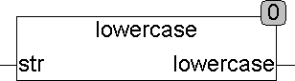
Output STRING (STRING in Kleinbuchstaben)
Die Funktion LOWERCASE wandelt den String STR in Kleinbuchstaben um. Bei der Konvertierung wird die Globale Setup Konstante EXTENDED_ASCII berücksichtigt. Wenn EXTENDED_ASCII = TRUE werden Zeichen des erweiterten ASCII Zeichensatzes nach ISO 8859-1 ausgewertet. Umlaute wie Ä,Ö,Ü werden nur dann berücksichtigt wenn die Globale Konstante EXTENDED_ASCII = TRUE ist. Eine Detaillierte Beschreibung der Codewandlung ist bei der Funktion TO_LOWER zu finden.

MESSAGE_8
Type Funktionsblock
Input IN1..IN8 : BOOL (Auswahleingänge)
Config S1..S8 : STRING (Nachrichtenvorgabe)
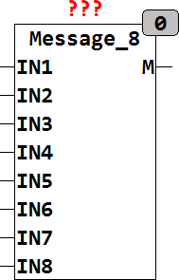
Output M : STRING (Ausgangsstring)
MESSAGE_8 erzeugt eine von 8 Nachrichten am Ausgang M. wenn keiner der Eingänge IN1..IN8 auf TRUE ist wird an M ein Leere Zeichenkette ausgegeben, ansonsten einer der in S1..S8 gespeicherten Nachrichten. Der Baustein gibt immer die Nachricht mit der höchsten Priorität aus. IN1 hat dabei die höchste Priorität und IN8 die niedrigste. MESSAGE_8 kann zusammen mit dem Baustein STORE_8 benutzt werden um Fehlerereignisse zu speichern und Anzuzeigen.
Im folgenden Beispiel werden bis zu 8 Fehlerereignisse (E0..E7) gespeichert und jeweils die am höchsten priorisierte am Ausgang M von MESSAGE_8 angezeigt. Mit dem Eingang CLEAR kann man durch Tasten jeweils die letzte Meldung löschen und zur nächsten anstehenden Fehlermeldung Weiterschalten. MIT dem Eingang RESET kann man alle anstehenden Fehlermeldungen löschen.
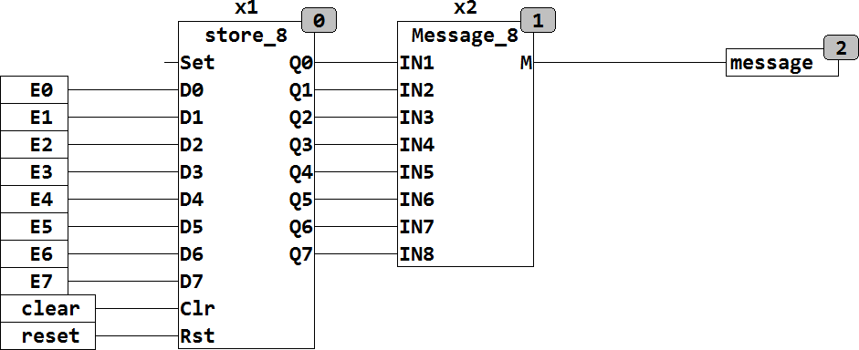

MIRROR
Type Funktion : STRING
Input STR : STRING (Eingangsstring)
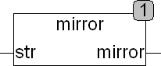
Output STRING (Eingangsstring Rückwärts gelesen)
MIRROR liest die Zeichenkette an STR Rückwärts und gibt die Zeichen in umgekehrter Reihenfolge wieder aus.
Beispiel: MIRROR('Das ist ein Test') = 'tseT nie tsi saD'

REAL_TO_STRF
Type Funktion : STRING(20)
Input IN : REAL (Eingangswert)
N : INT (Anzahl der Nachkommastellen)
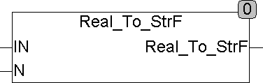
Output STRING (Ausgangsstring)
REAL_TO_STRF konvertiert einen REAL-Wert in einen STRING mit einer festen Anzahl von Nachkommastellen N. Bei der Konvertierung wird ausschließlich in Normales Zahlenformat XXX.NNN umgewandelt. Bei der Umwandlung wird IN auf N Stellen nach dem Komma gerundet und dann in einen String mit dem Format XXX.NNN gewandelt. Wenn N = 0 wird die REAL Zahl auf 0 Stellen hinter dem Komma gerundet und das Ergebnis als Integer ohne Punkt und Nachkommastellen ausgegeben. Wenn die Zahl IN kleiner ist als mit N Nachkommastellen erfasst werden können wird eine Null ausgegeben. Die Nachkommastellen werden immer auf N Stellen mit Nullen aufgefüllt. Die maximale Länge der Zeichenkette beträgt 20 Stellen.
Beispiel: REAL_TO_STRF(3.14159,4) = '3.1416'
REAL_TO_STRF(3.14159,0) = '3'
REAL_TO_STRF(0.04159,3) = '0.042'
REAL_TO_STRF(0.001,2) = '0.00'

REPLACE_ALL
Type Funktion : STRING
Input STR : STRING (Eingangs String)
SRC : STRING (Suchstring)
REP : STRING (Ersatzstring)
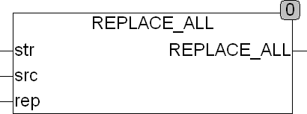
Output STRING (Ausgangsstring)
REPLACE_ALL ersetzt alle in der Zeichenkette STR vorkommenden Strings SRC mit REP. Eine leere Zeichenkette an SRC ergibt keine Suchergebnisse.
Beispiel: REPLACE_ALL('123BB456BB789BB','BB','/') = '123/456/789/'
REPLACE_ALL('123BB456BB789BB','BB','/') = '123456789'

REPLACE_UML
Type Funktion : STRING
Input STR : STRING (Eingangsstring)
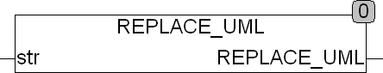
Output STRING (Ausgangsstring)
REPLACE_UML ersetzt Umlaute mit einer Kombination aus 2 Zeichen so dass das Ergebnis keine Umlaute mehr enthält. Die Groß und Kleinschreibung wird dabei beachtet. Wenn ein Wort nur aus Großbuchstaben besteht und darin ein Umlaut enthalten ist wird dieser mit einem Großbuchstaben gefolgt von einem Kleinbuchstaben ersetzt, im Falle eines ß welches keine Großschreibung kennt wird es immer mit zwei Kleinbuchstaben ersetzt. Wird die Funktion REPLACE_UML auf ein Wort das nur aus Großbuchstaben besteht angewendet muss anschließend mit der Funktion UPPERCASE() sichergestellt werden dass die Kleinbuchstaben wieder in Großbuchstaben gewandelt werden.
Ä > Ae, Ö > Oe, Ü > Ue, ä > ae, ö > oe, ü > oe, ß > ss.

TICKER
Type Funktionsblock
Input N : INT (Länge des Display Strings)
PT : TIME (Schiebedelay, Default = T#1s)
TEXT : STRING (Eingangsstring)
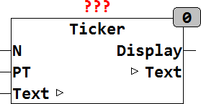
Output DISPLAY : STRING (Ausgangsstring)
TICKER erzeugt am Ausgang DISPLAY eine Laufschrift. Am Ausgang DISPLAY wird ein Teilstring von TEXT mit der Länge N ausgegeben. Display wird in einem Zeitraster von PT ausgegeben und beginnt bei jeder Ausgabe eine Stelle weiter von Links des Eingangsstrings TEXT. Die Laufschrift wird nur dann erzeugt wenn N < als die Länge von TEXT ist. Wird N >= Länge von TEXT dann wird der String TEXT direkt am Ausgang DISPLAY dargestellt.

TO_LOWER
Type Funktion : BYTE
Input IN : BYTE (Zeichen das konvertiert werden soll)
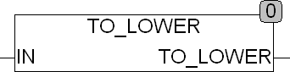
Output BYTE (konvertiertes Zeichen)
TO_LOWER wandelt einzelne Zeichen in Kleinbuchstaben um. Bei der Konvertierung wird die Globale Setup Konstante EXTENDED_ASCII berücksichtigt. Wenn EXTENDED_ASCII = TRUE werden Zeichen des erweiterten ASCII Zeichensatzes nach ISO 8859-1 berücksichtigt.
Die folgende Tabelle Erläutert die Codewandlung:
Code | EXTENDED_ASCII = TRUE | EXTENDED_ASCII = FASLE
0..64 | 0..64 | 0..64
65..90 | 97..122 | 97..122
91..191 | 91..191 | 91..191
192..214 | 224..246 | 192..214
215 | 215 | 215
216..222 | 248..254 | 216..254
223..255 | 223..255 | 223..255

TO_UML
Type Funktion : STRING(2)
Input IN : BYTE (Zeichen das konvertiert werden soll)
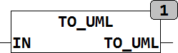
Output STRING(2) (konvertiertes Zeichen)
TO_UML wandelt einzelne Sonderzeichen des Zeichensatzes größer 127 in eine Kombination zweier Buchstaben um. Es handelt sich dabei um Zeichen des erweiterten ASCII Zeichensatzes nach ISO 8859-1(Latin1).
Es werden folgende Zeichen umgewandelt:
Ä >> Ae ä >> ae Ö >> Oe ö >> oe Ü >> Ue ü >> ue
ß >> ss
Alle andern Zeichen werden als STRING mit dem Zeichen IN zurückgegeben.

TO_UPPER
Type Funktion : BYTE
Input IN : BYTE (Zeichen das konvertiert werden soll)
Output BYTE (konvertiertes Zeichen)
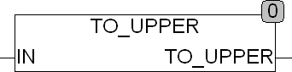
TO_UPPER wandelt einzelne Zeichen in Großbuchstaben um. Bei der Konvertierung wird die Globale Setup Konstante EXTENDED_ASCII berücksichtigt. Wenn EXTENDED_ASCII = TRUE werden Zeichen des erweiterten ASCII Zeichensatzes nach ISO 8859-1 berücksichtigt.
Die folgende Tabelle Erläutert die Codewandlung:
Code | EXTENDED_ASCII = TRUE | EXTENDED_ASCII = FASLE
0..64 | 0..64 | 0..64
65..90 | 97..122 | 97..122
91..191 | 91..191 | 91..191
192..214 | 224..246 | 192..214
215 | 215 | 215
216..222 | 248..254 | 216..254
223..255 | 223..255 | 223..255

TRIM
Type Funktion : STRING
Input STR : STRING (Eingabestring)
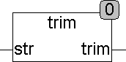
Output STRING (STR ohne Leerzeichen)
Die Funktion TRIM entfernt alle Leerzeichen aus STR.
Beispiel: TRIM('find BX12') = 'findBX12'

TRIM1
Type Funktion : STRING
Input STR : STRING (Eingabestring)
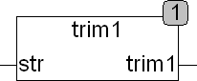
Output STRING (STR ohne doppelte Leerzeichen)
Die Funktion TRIM1 ersetzt mehrfache Leerzeichen mit nur einem Leerzeichen. Leerzeichen am Anfang und Am Ende von STR werden dabei komplett gelöscht.
Beispiel: TRIM1(' find BX12 ') = 'find BX12'

TRIME
Type Funktion : STRING
Input STR : STRING (Eingabestring)
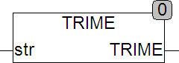
Output STRING (Ausgabestring)
Die Funktion TRIME entfernt Leerzeichen am Anfang und Am Ende von STR. Leerzeichen innerhalb des Strings werden ignoriert, auch wenn Sie mehrfach vorkommen.
Beispiel: TRIM1(' find BX12 ') = 'find BX12'

UPPERCASE
Type Funktion : STRING
Input STR : STRING (Eingabestring)
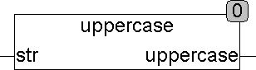
Output STRING (STRING in Großbuchstaben)
Die Funktion UPPERCASE wandelt alle Buchstaben in STR in Großbuchstaben um. Bei der Konvertierung wird die Globale Setup Konstante EXTENDED_ASCII berücksichtigt. Wenn EXTENDED_ASCII = TRUE werden Zeichen des erweiterten ASCII Zeichensatzes nach ISO 8859-1 berücksichtigt. Umlaute wie Ä,Ö,Ü werden nur dann berücksichtigt wenn die Globale Konstante EXTENDED_ASCII = TRUE ist. Eine Detaillierte Beschreibung der Codewandlung ist bei der Funktion TO_UPPER zu finden.
Beispiel: UPPERCASE('find BX12') = 'FIND BX12'.

Speicherbausteine

FIFO_16
Type Funktionsblock
Input DIN : DWORD (Daten Eingang)
WR : BOOL (TRUE = Schreiben und FALSE = Lesen)
E : BOOL (Freigabe Eingang)
RST : BOOL (Reset Eingang)
Output DOUT : DWORD (Daten Ausgang)
EMPTY : BOOL (EMPTY = TRUE bedeutet: Speicher ist Leer)
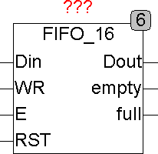
FULL : BOOL (FULL = TRUE bedeutet: Speicher ist Voll)
FIFO_16 ist ein First-In First-Out Speicher mit 16 Speicherstellen für DWORD-Daten. Die beiden Ausgänge EMPTY und FULL zeigen an, wann der Speicher voll oder leer ist. Der Eingang RST löscht den gesamten Inhalt des Speichers. Der FIFO wird beschrieben, indem ein TRUE auf den Eingang WR, die Daten auf den Eingang DIN und ein TRUE-Puls auf den Eingang E gegeben werden.

FIFO_32
Type Funktionsblock
Input DIN : DWORD (Daten Eingang)
WR : BOOL (TRUE = Schreiben und FALSE = Lesen)
E : BOOL (Freigabe Eingang)
RST : BOOL (Reset Eingang)
Output DOUT : DWORD (Daten Ausgang)
EMPTY : BOOL (EMPTY = TRUE bedeutet: Speicher ist Leer)
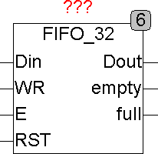
FULL : BOOL (FULL = TRUE bedeutet: Speicher ist Voll)
FIFO_32 ist ein First-In First-Out Speicher mit 32 Speicherstellen für DWORD-Daten. Die beiden Ausgänge EMPTY und FULL zeigen an, wann der Speicher voll oder leer ist. Der Eingang RST löscht den gesamten Inhalt des Speichers. Der FIFO wird beschrieben, indem ein TRUE auf den Eingang WR, die Daten auf den Eingang DIN und ein TRUE Puls auf den Eingang E gegeben werden.

STACK_16
Type Funktionsblock
Input DIN : DWORD (Daten Eingang)
WR : BOOL (TRUE = Schreiben und FALSE = Lesen)
E : BOOL (Freigabe Eingang)
RST : BOOL (Reset Eingang)
Output DOUT : DWORD (Daten Ausgang)
EMPTY : BOOL (EMPTY = TRUE bedeutet: Speicher ist Leer)
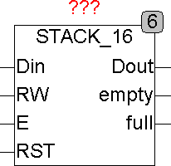
FULL : BOOL (FULL = TRUE bedeutet: Speicher ist Voll)
STACK_16 ist ein Last-In First-Out Speicher mit 16 Speicherstellen für DWORD-Daten. Die beiden Ausgänge EMPTY und FULL zeigen an, wann der Speicher voll oder leer ist. Der Eingang RST löscht den gesamten Inhalt des Speichers. Der Stack wird beschrieben, indem ein TRUE auf den Eingang WR, die Daten auf den Eingang DIN und ein TRUE Puls auf den Eingang E gegeben werden.

STACK_32
Type Funktionsblock
Input DIN : DWORD (Daten Eingang)
RW : BOOL (TRUE = Schreiben und FALSE = Lesen)
E : BOOL (Freigabe Eingang)
RST : BOOL (Reset Eingang)
Output DOUT : DWORD (Daten Ausgang)
EMPTY : BOOL (EMPTY = TRUE bedeutet: Speicher ist Leer)
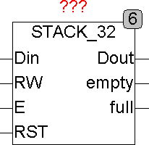
FULL : BOOL (FULL = TRUE bedeutet: Speicher ist Voll)
STACK_32 ist ein Last-In First-Out Speicher mit 16 Speicherstellen für DWORD-Daten. Die beiden Ausgänge EMPTY und FULL zeigen an, wann der Speicher voll oder leer ist. Der Eingang RST löscht den gesamten Inhalt des Speichers. Der Stack wird beschrieben, indem ein TRUE auf den Eingang WR, die Daten auf den Eingang DIN und ein TRUE Puls auf den Eingang E gegeben werden.

Takt Generatoren

B_TRIG
Type Funktionsblock
Input CLK : BOOL (Eingangssignal)
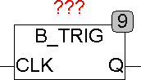
Output Q : BOOL (Ausgangssignal)
Der Funktionsbaustein B_TRIG erzeugt nach einem Flankenwechsel am Eingang CLK einen Ausgangsimpuls für exakt einen SPS-Zyklus. Im Gegensatz zu den beiden Standardfunktionsbausteinen R_TRIG und F_TRIG, die jeweils nur bei fallender oder steigender Flanke einen Puls erzeugen, erzeugt B_TRIG bei fallender und steigender Flanke einen Ausgangspuls.
CLK
R_TRIG
F_TRIG
B_TRIG

CLK_1MS
Der Baustein CLK_1ms wurde ab der Release 26 mit dem Baustein CLK_N ersetzt.

CLK_2MS
Der Baustein CLK_2ms wurde ab der Release 26 mit dem Baustein CLK_N ersetzt.

CLK_4MS
Der Baustein CLK_4ms wurde ab der Release 26 mit dem Baustein CLK_N ersetzt.

CLK_8MS
Der Baustein CLK_8ms wurde ab der Release 26 mit dem Baustein CLK_N ersetzt.

CLK_DIV
Type Funktionsblock
Input CLK : BOOL (Clock Eingang)
RST : BOOL (Reset Eingang)
Output Q0 : BOOL (Teiler Ausgang CLK / 2)
Q1 : BOOL (Teiler Ausgang CLK / 4)
Q2 : BOOL (Teiler Ausgang CLK / 8)
Q3 : BOOL (Teiler Ausgang CLK / 16)
Q4 : BOOL (Teiler Ausgang CLK / 32)
Q5 : BOOL (Teiler Ausgang CLK / 64)
Q6 : BOOL (Teiler Ausgang CLK / 128)
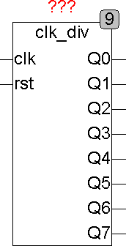
Q7 : BOOL (Teiler Ausgang CLK / 256)
Der Funktionsbaustein CLK_DIV ist ein Teilerbaustein, der ein Eingangssignal CLK in 8 Stufen durch jeweils 2 teilt, sodass am Ausgang Q0 die halbe Frequenz des Eingangs CLK mit 50% Tastverhältnis zur Verfügung steht. Der Ausgang Q1 stellt die halbierte Frequenz von Q0 zur Verfügung und so weiter, bis an Q7 die Eingangsfrequenz geteilt durch 256 bereitsteht. Ein Reset Eingang RST setzt asynchron alle Ausgänge auf FALSE. CLK darf jeweils nur einen Zyklus auf TRUE sein, falls CLK dies nicht tut muss CLK über ein TP_R bereitgestellt werden.
CLK
CLK
Q0
Q1
Q2
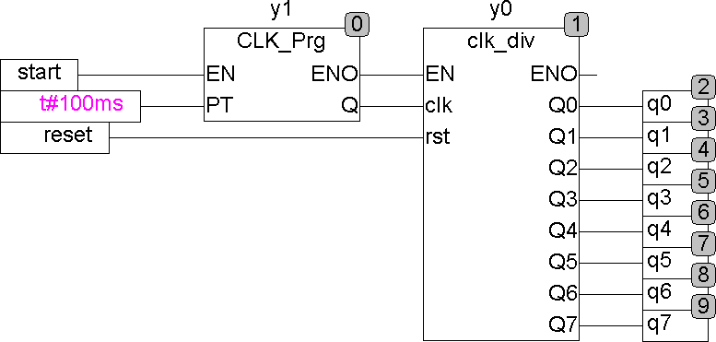
Das folgende Beispiel ist eine Testschaltung mit Startsignal über ENI / ENO Funktionalität Realisiert. Bild 2 zeigt eine entsprechende Traceaufzeichnung der Schaltung:
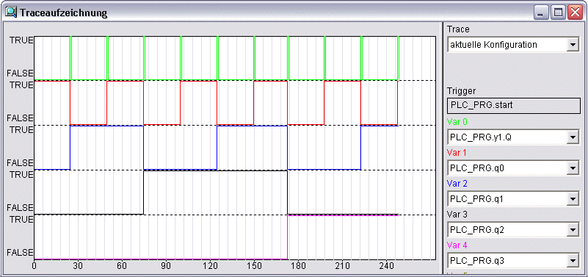

CLK_N
Type Funktionsblock
Input N : INT (Clock Teiler)
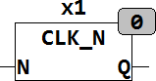
Output Q : BOOL (Taktausgang)
CLK_N erzeugt einen Impuls alle X Millisekunden basierend auf der SPS internen 1ms Referenz. Die Impulse sind exakt einen SPS Zyklus lang und werden alle 2^N Millisekunden erzeugt.
Die Periodendauer beträgt 1ms für N=0, 2ms für N=1, 4ms für N=2 usw.
CLK_N ersetzt die Bausteine CLK_1ms, CLK_2ms, CLK_4ms und CLK_8ms aus älteren Bibliotheken.
Das nachfolgende Bild zeigt das Ausgangssignal für N=0:
Q
1 ms

CLK_PRG
Type Funktionsblock
Input PT : TIME (Zykluszeit)
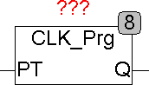
Output Q : BOOL (Taktausgang)
CLK_PRG erzeugt Taktimpulse mit einer programmierbaren Taktperiode PT. Die Ausgangsimpulse sind jeweils nur einen SPS Zyklus.
Q
PT

CLK_PULSE
Type Funktionsblock
Input PT : TIME (Zykluszeit)
N : INT (Anzahl der zu erzeugenden Impulse)
RST : BOOL (Reset)
Output Q : BOOL (Taktausgang)
CNT : INT (Zähler der Ausgangsimpulse)
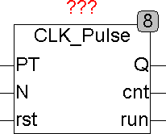
RUN : BOOL (TRUE, wenn Pulsgenerator läuft)
CLK_PULSE erzeugt eine definierte Anzahl von Taktimpulsen mit einem programmierbaren Tastverhältnis. PT legt das Tastverhältnis fest und N die Anzahl der zu erzeugenden Impulse. Durch einen Reset Eingang RST kann der Generator jederzeit erneut gestartet werden. Der Ausgang CNT zählt die erzeugten Impulse und RUN = TRUE zeigt an, dass der Generator noch Impulse generiert. Ein Eingangswert N = 0 erzeugt eine unendliche Impulsfolge, Die Maximale Anzahl der Impulse ist auf 32767 begrenzt.
Das folgende Beispiel zeigt eine Anwendung von CLK_PULSE zur Erzeugung von 7 Impulsen mit einem Tastverhältnis von 100ms.
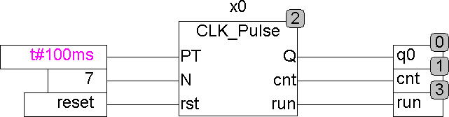
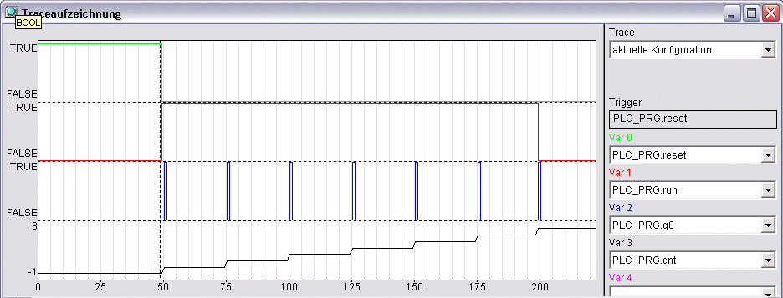

Die Traceaufzeichnung zeigt, wie der RESET (Grün) inaktiv wird und dadurch RUN (Rot) aktiv wird. Der Generator erzeugt dann 7 Impulse (Blau), wie am Eingang N spezifiziert. Der Ausgang CNT zählt dabei von 1 beim ersten Puls nach 7 beim letzten Puls. Nach Ablauf der Sequenz wird RUN wieder inaktiv und der Zyklus ist beendet, bis er durch einem neuen Reset wieder gestartet wird.

D_TRIG
Type Funktionsblock
Input IN : DWORD (Eingangssignal)
Output Q : BOOL (Ausgangssignal)
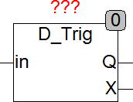
X : DWORD (Veränderung des Eingangssignals)
Der Funktionsbaustein D_TRIG erzeugt nach einer Veränderung am Eingang IN einen Ausgangsimpuls für exakt einen SPS Zyklus. Der Baustein funktioniert vergleichbar mit den Standardfunktionsbausteinen R_TRIG und F_TRIG und dem in der OSCAT Bibliothek enthaltenen Baustein B_TRIG. Während B_TRIG, R_TRIG und F_TRIG einen Booleschen Eingang überwachen, triggert der Baustein D_TRIG auf jede Veränderung des DWORD-Eingangs IN. Wenn sich der Eingangswert verändert hat, so wird der Ausgang Q für einen SPS Zyklus auf TRUE gesetzt und der Ausgang X gibt an, um welchen Wert sich der Eingang IN verändert hat. Der Eingang, sowie der Ausgang sind von Typ DWORD. Der Eingang kann auch WORD und BYTE Typen verarbeiten. Beim Ausgang X ist zu beachten, dass DWORD kein Vorzeichen hat und deshalb eine Veränderung um -1 am Eingang nicht -1 sondern die Zahl 2^32-2 ausgibt. Mit der Standardfunktion DWORD_TO_INT kann der Ausgang X in einen Integer umgewandelt werden, welcher dann auch negative Veränderungen richtig darstellt.
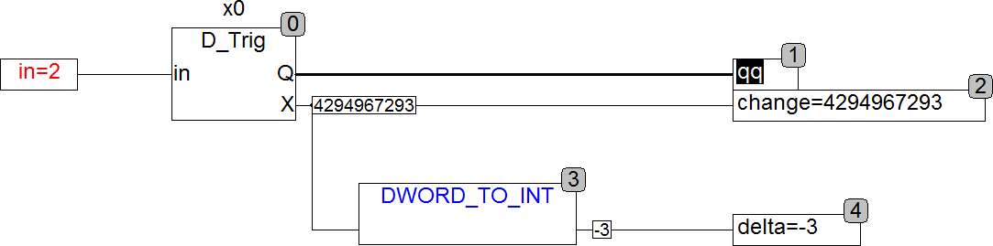
Das nachfolgende Beispiel zeigt die Anwendung von D_TRIG wenn sich der Eingang vom Wert 5 nach 2 verändert:

GEN_BIT
Type Funktionsblock
Input IN0 : DWORD (Bitsequenz für Q0)
IN1 : DWORD (Bitsequenz für Q1)
IN2 : DWORD (Bitsequenz für Q1)
IN3 : DWORD (Bitsequenz für Q1)
CLK : BOOL (Clock Eingang)
STEPS : INT (Anzahl der zu erzeugenden Takte)
REP : INT
RST : BOOL
Output Q0 : BOOL (Bitsequenz Q0)
Q1 : BOOL (Bitsequenz Q1)
Q2 : BOOL (Bitsequenz Q2)
Q3 : BOOL (Bitsequenz Q3)
CNT : INT (Anzahl der bereits erzeugten Ausgangsbits)
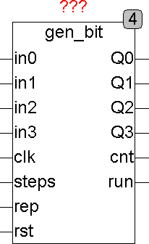
RUN : BOOL (TRUE, wenn der Sequenzer läuft)
GEN_BIT ist ein frei programmierbarer Bitmustergenerator. An den Eingängen in0 .. in7 liegen die Bitmuster jeweils als DWORD an und werden durch den Eingang CLK je Taktimpuls beginnend von Bit 0 an aufsteigend an die Ausgänge Q0 .. Q3 geschoben. Nach dem ersten Taktimpuls am Eingang CLK liegt am Ausgang Q0 Bit 0 von IN0, an Q1 liegt Bit 0 von In1 ... an Q7 liegt Bit 0 von IN3. Nach dem nächsten Taktimpuls am CLK Eingang wird jeweils das Bit 1 der Eingänge IN an die Ausgänge Q geschoben und so weiter, bis die Sequenz beendet ist. Der Eingang STEPS legt fest, wie viele Bits der Eingangs-DWORDS an die Ausgänge geschoben werden. Der Eingang REP legt fest, wie oft diese Sequenz wiederholt wird. Wird der Eingang auf 0 gesetzt, so wird die Sequenz fortlaufend wiederholt. Ein asynchroner Reset kann jederzeit den Sequenzer zurücksetzen. Die Ausgänge RUN und CNT zeigen an, welches Bit gerade am Ausgang anliegt und ob der Sequenzer läuft, oder die Sequenz (RUN inaktiv) beendet ist. Nachdem die Sequenzen abgelaufen sind bleibt das letzte Bitmuster an den Ausgängen vorhanden, bis ein Reset den Generator neu startet.
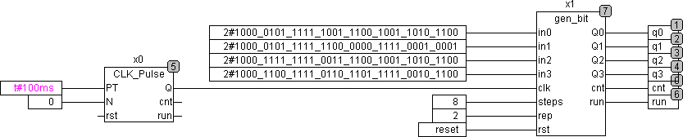
Beispiel:

In diesem Beispiel werden die untersten 8 Bits (Bit 0 .. 7 ) an den Eingängen IN auf die Ausgänge Q geschoben. Die Sequenz beginnt jeweils bei Bit 0 und endet bei Bit 7 (8 Steps sind durch den Eingang 8 definiert). Diese Sequenz wird 2 mal (2 Wiederholungen am Eingang REP) wiederholt und dann gestoppt.
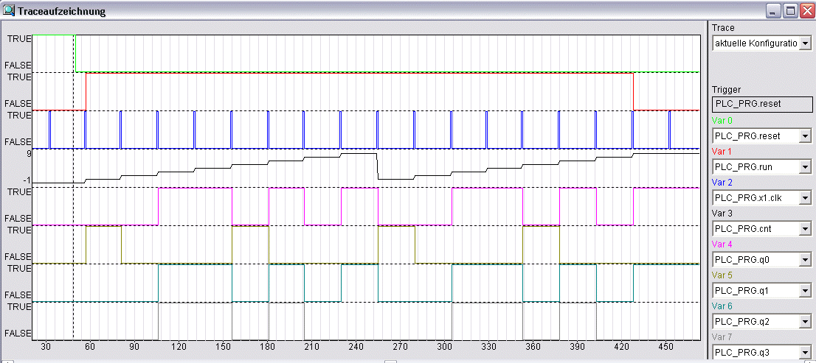
Die Trace Aufzeichnung zeigt das inaktiv werdende Reset Signal (Grün), welches den Generator startet und nach dem ersten Taktimpuls Bit 0 an die Ausgänge schiebt.

GEN_SQ
Type Funktionsblock
Input PT : TIME (Periodendauer)
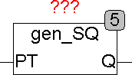
Output Q : BOOL (Ausgangssignal)
Gen_SQ ist ein Rechteckgenerator mit programmierbarer Periodendauer und einem festen Tastverhältnis von 50%. Der Eingang PT legt die Periodendauer fest und am Ausgang Q steht das Ausgangssignal zur Verfügung.
PT
Q

SEQUENCE_4
Type Funktionsblock
Input IN0..3 : BOOL (Freigabesignal für Q0..3)
START : BOOL (Startflanke für den Sequenzer)
RST : BOOL (Asynchroner Reset-Eingang)
WAIT 0..3 : TIME (Wartezeit für das Eingangssignal an IN 0..3)
DELAY 0..3 : TIME (Verzögerungszeit bis das Eingangssignal IN0..3 geprüft wird)
Output Q 0..3 : BOOL (Steuerausgänge)
ANY : BOOL (ANY ist TRUE, wenn einer der Ausgänge Q0 .. Q3 aktiv ist)
RUN : BOOL (RUN ist TRUE, wenn der Sequenzer gestartet wurde und läuft)
STEP : INT (gibt den momentanen Schritt an)
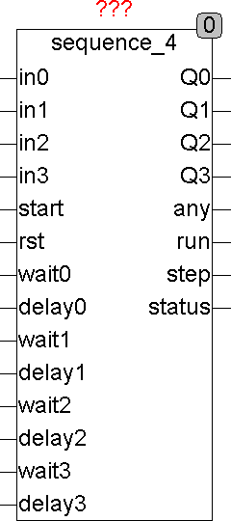
STATUS : BYTE (zu ESR kompatibler Status-Ausgang)
SEQUENCE_4 ist ein 4 Bit Sequenzer mit Steuereingängen. Nach einer steigenden Flanke an START wird RUN TRUE und der Sequenzer wartet die Zeit Wait0 auf ein TRUE-Signal am Eingang IN0. Nachdem das Signal am IN0 TRUE ist, wird der Ausgang Q0 gesetzt und die Zeit Delay0 abgewartet. Nach Ablauf der Zeit Delay0 wird im nächsten Zyklus für die Zeit wait1 auf ein Eingangssignal an in1 gewartet und Q0 bleibt solange TRUE, bis Q1 gesetzt wird. Das ganze wird solange wiederholt, bis alle 4 Zyklen abgelaufen sind. Falls während den Wartezeiten wait0..3 der entsprechende Eingang nicht TRUE wird, wird ein Fehler gesetzt, indem die entsprechende Error-Nummer am Ausgang STATUS angezeigt wird und abhängig von der Config-Variable STOP_ON_ERROR wird der Sequenzer angehalten oder nicht. Der STATUS-Ausgang ist 110 für warten auf Startsignal und 111 wenn die Sequenz durchlaufen wird und zeigt mit 1 .. 4 Fehler an. Ein Error = 1 bedeutet, dass das Signal am Eingang in0 nicht aktiv wurde eine 2 entspricht in1 usw.
Die Ausgänge RUN und STEP zeigen an, ob der Sequenzer läuft und in welchem Zyklus er sich gerade befindet. Der Ausgang ANY ist TRUE, wenn einer der Ausgänge Q0..Q3 TRUE ist.
Ein asynchroner Reset-Eingang kann den Sequenzer jederzeit zurücksetzen. Dieser Reset-Eingang kann auch mit einem der Ausgänge Q0..Q3 beschaltet werden um den Sequenzer vor dem vollen Ablauf zu stoppen. Der Sequenzer kann auch jederzeit mit einer steigenden Flanke am Eingang START wieder von neuem gestartet werden. Das gilt auch, wenn er eine Sequenz noch nicht beendet hat.
Sollte eine Flankenprüfung an einem oder mehreren Eingängen IN nicht nötig sein, so können sie einfach offen gelassen werden, denn der Vorgabe-Wert für diese Eingänge ist TRUE.
Der Ausgang Status ist ESR kompatibel und zeigt durch einen Wert 1- 4 an, dass ein Fehler aufgetreten ist. Ein Fehler tritt dann auf, wenn das entsprechende Eingangssignal an IN nicht während der entsprechenden Wartezeit auftritt.
Error = 1 bedeutet, dass in0 nicht innerhalb der Wartezeit aktiv geworden ist. Error 2 .. 4 entspricht den Eingängen 1 .. 3.
Ein Statuswert von 110 bedeutet Wartestellung und 111 bedeutet, dass gerade eine Sequenz durchlaufen wird.
Beispiel:
Im Folgenden Beispiel wird mit einer steigenden Flanke an Start der Sequenzer gestartet. Gleichzeitig wird ein Puls-Generator TP mit 2 Sekunden gestartet und damit das Startsignal mit 2 Sekunden Verzögerung auf den Eingang IN0 gelegt. Der Sequenzer setzt unmittelbar nach dem Startimpuls das Ausgangssignal RUN und wartet dann für maximal 5 Sekunden auf ein Signal an IN0. Mit der steigenden Flanke an IN0, dass nach 2 Sekunden von TP generiert wird, wird Q0 gesetzt und ein Delay von 1 Sekunde abgewartet. Damit ist der erste Schritt beendet und die restlichen Schritte werden ohne auf ein Eingangssignal an in1..3 zu warten ausgeführt. Die Vorgabewerte für die Eingänge IN sind TRUE, wenn sie unbeschaltet sind.
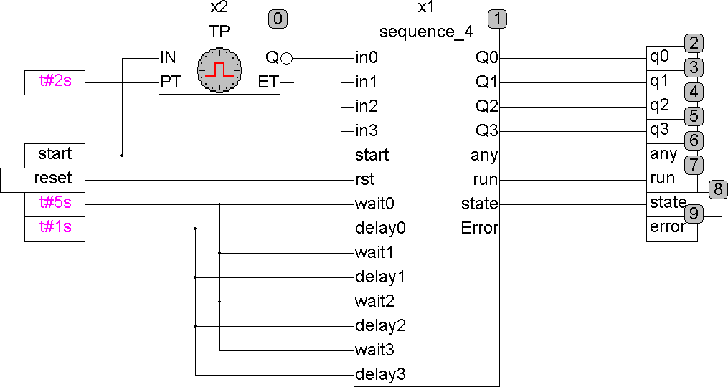

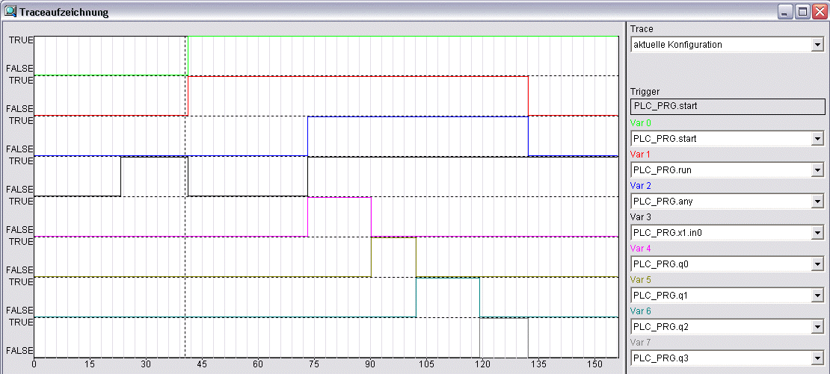
Die Traceaufzeichnung zeigt das Startsignal (Grün) und das Signal RUN (Rot). Nach 2 Sekunden wird die steigende Flanke am Eingang auf in0 und danach auf die Ausgangssignale Q0..3 und ANY gelegt.
Das Signal ANY (Blau) ist dann aktiv, wenn eines der Ausgangssignale aktiv ist und das Signal RUN (Rot) ist vom Start bis zum Ende aktiv.

SEQUENCE_8
Type Funktionsblock
Input IN0..7 : BOOL (Freigabesignal für Q0..7)
START : BOOL (Startflanke für den Sequenzer)
RST : BOOL (Asynchroner Reset Eingang)
WAIT 0..7 : TIME (Wartezeit für das Eingangssignal an IN 0..7)
DELAY 0..7 : TIME (Verzögerungszeit, bis das Eingangssignal IN0..7 geprüft wird)
Output Q 0..7 : BOOL (Steuerausgänge)
ANY : BOOL (Der Ausgang ANY ist TRUE, wenn einer der Ausgänge Q0 .. Q7 aktiv ist)
RUN : BOOL (RUN ist TRUE, wenn der Sequenzer gestartet wurde und läuft)
STEP : INT (gibt den momentanen Schritt an)
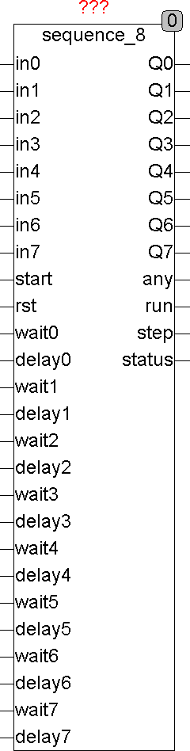
STATUS : BYTE (0 wenn kein Fehler vorliegt, sonst > 0)
Eine Funktionsbeschreibung von SEQUENCE_8 ist unter SEQUENCE_4 zu finden. SEQUENCE_8 ist Funktionsidentisch mit SEQUENCE_4. Er hat 8 anstelle von 4 Kanälen. SEQUENCE_8 findet Anwendung in der OSCAT Bibliothek im Modul LEGIONELLA.

TONOF
Type Funktionsblock
Input IN : BOOL (Eingangssignal)
T1 : TIME (Einschaltverzögerung)
T2 : TIME (Ausschaltverzögerung)
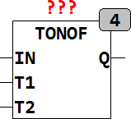
Output Q : BOOL (Ausgangspuls)
TONOF erzeugt eine Einschaltverzögerung T1 und eine Ausschaltverzögerung T2
Das steigende Flanke des Eingangssignals IN wird um T1 verzögert und die Fallende Flanke von IN wird um T2 verzögert.
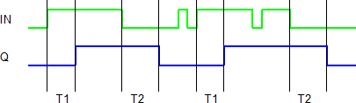

TP_R
Type Funktionsblock
Input IN : BOOL (Eingangssignal)
PT : TIME (Impulsdauer)
Output Q : BOOL (Ausgangspuls)
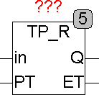
ET : TIME (Zähle die Abgelaufene Zeit des Ausgangspulses)
TP_R ist ein mehrfach triggerbarer Impulsgenerator. Im Gegensatz zum Standardbaustein TP kann dieser Baustein mehrfach getriggert werden und dadurch der Ausgangsimpuls verlängert werden. Der Ausgang Q bleibt nach dem letzten Triggerereignis (steigende Flanke an IN) für die Zeit PT auf ein. Während Q TRUE ist, kann jederzeit durch eine weitere Eingangsflanke an IN der Timer wieder getriggert werden und der Ausgangsimpuls dadurch verlängert werden.
Q
IN
PT
PT

Logik Bausteine

BCD_TO_INT
Type Funktion : INT
Input IN : BYTE (BCD codierter Eingang)
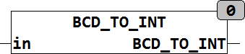
Output INT (Ausgangswert)
BCD_TO_INT konvertiert ein BCD codiertes Eingangs BYTE in einen Integer Wert.

BIT_COUNT
Type Funktion : INT
Input IN : DWORD (Eingang)
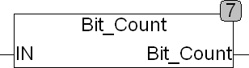
Output INT (Anzahl der Bits, welche in IN den Wert TRUE (1) besitzen)
BIT_COUNT ermittelt die Anzahl der Bits in IN, welche den Wert TRUE (1) besitzen. Der Eingang IN ist DWORD und Kann auch die Typen Byte und Word verarbeiten.

BIT_LOAD_B
Type Funktion : BYTE
Input IN : BYTE (Eingang)
VAL : BOOL (Wert des zu ladenden Bits)
POS : INT (Position des zu ladenden Bits)
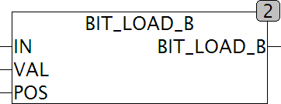
Output BYTE (Ausgang)
BIT_LOAD_B kopiert das am Eingang VAL anliegende Bit an die Position N im Byte IN. Das niederwertigste Bit B0 wird mit der Position 0 bezeichnet.

BIT_LOAD_DW
Type Funktion : DWORD
Input IN : DWORD (Eingang)
VAL : BOOL (Wert des zu ladenden Bits)
POS : INT (Position des zu ladenden Bits)
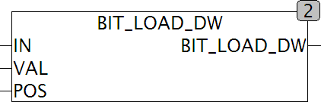
Output DWORD (Ausgang)
BIT_LOAD_DW kopiert das am Eingang VAL anliegende Bit an die Position N im DWORD IN. Das niederwertigste Bit B0 wird mit der Position 0 bezeichnet.

BIT_LOAD_W
Type Funktion : WORD
Input IN : WORD (Eingang)
VAL : BOOL (Wert des zu ladenden Bits)
POS : INT (Position des zu ladenden Bits)
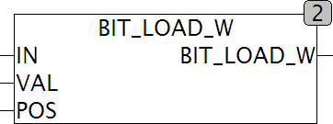
Output WORD (Ausgang)
BIT_LOAD_W kopiert das am Eingang VAL anliegende Bit an die Position N im WORD IN. Das niederwertigste Bit B0 wird mit der Position 0 bezeichnet.

BIT_OF_DWORD
Type Funktion : BOOL
Input IN : DWORD (Eingang)
N : Byte (Nummer des Bits 0..31)
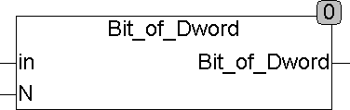
Output BOOL (Ausgangsbit)
BIT_OF_DWORD extrahiert ein Bit aus dem DWORD am Eingang IN.
Bit0 für N=0, Bit1 für N=1 usw.

BYTE_OF_BIT
Type Funktion : BYTE
Input B0 .. B7 : BOOL (Eingangs Bits)
Output BYTE (Ausgangsbyte)
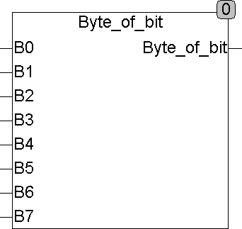
BYTE_OF_BIT setzt ein Byte aus 8 einzelnen Bits (B0 .. B7) zusammen.

BYTE_OF_DWORD
Type Funktion : BYTE
Input IN : DWORD (Eingangs-DWORD)
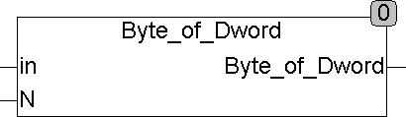
Output BYTE (Ausgangsbyte)
BYTE_OF_DWORD extrahiert ein Byte (B0 .. B3) aus einem DWORD. Die einzelnen Bytes werden mit 0 - 3 am Eingang IN ausgewählt.

BYTE_TO_BIT
Type Funktionsbaustein
Input IN : DWORD (Eingangs Byte)
Output B0 .. B7 : BOOL (Ausgangs Bits)
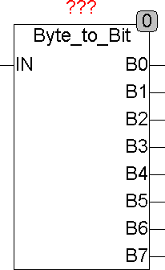
BYTE_TO_BIT zerlegt ein Byte (IN) in seine einzelnen Bits (B0 .. B7). Der Eingang IN ist als DWORD definiert, um wahlweise Byte, Word oder DWORD am Eingang verarbeiten zu können. Wird ein Word oder DWORD am Eingang verwendet, so werden nur die Bits 0..7 verarbeitet. Ein DWORD kann dann mit dem Standardbefehl SHR um 8 Bits nach Rechts verschoben und so das nächste Byte verarbeitet werden.

CHECK_PARITY
Type Funktion : BOOL
Input IN : BYTE (Eingangsbyte)
P : BOOL (Parity-Bit)
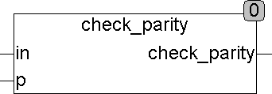
Output BYTE (Ausgang ist bei gerader Parität TRUE)
CHECK_PARITY überprüft ein Eingangsbyte IN und ein zugehöriges Parity-Bit P auf gerade Parität. Der Ausgang ist TRUE, wenn die Anzahl der Bits im Byte IN die den Wert TRUE besitzen zusammen mit dem Parity-Bit P eine gerade Anzahl ergeben.
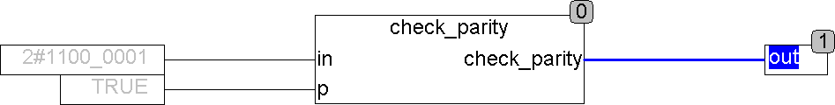
Beispiel für Ausgang = TRUE:
Beispiel für Ausgang = FALSE:
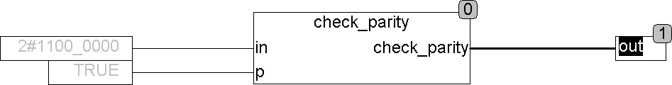

CRC_CHECK
Type Funktion : BOOL
Input PT : POINTER TO ARRAY OF BYTE (Eingangsbyte)
SIZE : INT (Größe des Arrays)
Config POLYNOM_L : DWORD (unterste 32 Bit des Polynoms)
POLYNOM_32 : BOOL (Bit 32 des Polynoms)
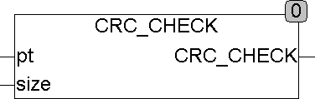
Output BOOL (Ausgang ist TRUE, wenn die CRC-Checksumme = 0)
CRC_CHECK prüft ein Array of Byte auf eine gültige CRC Checksumme und liefert TRUE, wenn die Checksumme 0 ergibt und der Datenblock fehlerfrei vorliegt. Beim Aufruf wird der Funktion ein Pointer auf das zu bearbeitende Array und dessen Größe in Bytes übergeben. Unter CoDeSys lautet der Aufruf: CRC_CHECK(ADR(Array), SIZEOF(Array)), wobei Array der Name des zu prüfenden Arrays ist. ADR ist eine Standardfunktion, die den Pointer auf das Array ermittelt und SIZEOF ist eine Standardfunktion, die die Größe des Arrays ermittelt. CRC_CKECK benötigt als Eingang das Datenarray mit angehängter CRC-Checksumme. Mit den Config-Variablen POLYNOM_L und POLYNOM_32 wird das CRC Polynom definiert. Das Polynom kann ein beliebiges POLYNOM von maximal 33 Bit Länge sein. Ein Polynom X³ + X² + 1 wird mit 1101 dargestellt. Es können Polynome bis 33 Bit Länge (CRC 32) verarbeitet werden. Das 33te Bit wird dabei in POLYNOM_32 gespeichert. Weitere Infos und Daten zu gebräuchlichen Polynomen können unter CRC_GEN nachgeschlagen werden.

CRC_GEN
Type Funktion : DWORD
Input PT : POINTER TO ARRAY OF BYTE (Datenpaket)
SIZE : INT (Größe des Arrays)
Config POLYNOM_L : DWORD (unterste 32 Bits des Polynoms)
POLYNOM_32 : BOOL (Bit 32 des Polynoms)
INIT : DWORD (INIT Daten)
XOR_OUT : DWORD (Letztes XOR des Ausgangs)
REV_IN : BOOL (Eingangsdaten Bytes Umkehren)
REV_OUT : (Ausgangsdaten Umkehren)
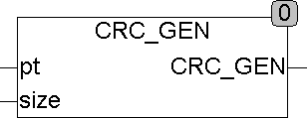
Output DWORD (errechnete CRC-Checksumme)
CRC_GEN generiert eine CRC-Checksumme aus einen beliebig großen Array of Byte. Beim Aufruf wird der Funktion ein Pointer auf das zu bearbeitende Array und dessen Größe in Bytes übergeben. Unter CoDeSys lautet der Aufruf: CRC_GEN(ADR(Array), SIZEOF(Array)), wobei Array der Name des zu bearbeitenden Arrays ist. ADR ist eine Standardfunktion, die den Pointer auf das Array ermittelt und SIZEOF ist eine Standardfunktion, die die Größe des Arrays ermittelt. Das Polynom kann ein beliebiges POLYNOM bis maximal 33 Bit Länge sein. Ein Polynom X³ + X² + 1 wird mit 1101 dargestellt. Es können Polynome bis 33 Bit Länge (CRC 32) verarbeitet werden. Das 33te Bit wird dabei in POLYNOM_32 gespeichert. Durch den Setup Wert INIT kann dem Datenwort eine beliebige Bitfolge vorangestellt werden, üblich sind hier 0000 und FFFF. Der Setup Parameter XOR_OUT legt fest mit welcher Bitfolge die Checksumme am Ende mit XOR verknüpft wird. Die weiter unten folgende CRC Tabelle gibt nähere Auskunft über die Verwendung von INIT und XOR_OUT. Wenn der Setup Wert REV_IN auf TRUE gesetzt wird so wird jedes Byte im Datenstrom Umgedreht, Bit0 wird zu Bit 7, Bit 1 wird zu Bit 6 und so weiter. mit REV_OUT auf TRUE gesetzt bewirkt dies die Umkehrung der generierten CRC Checksumme.
Gebräuchliche Polynome: Die Spalten P32 und POLYNOM_L geben die Werte an, die für das entsprechende Polynom in den Config-Variablen abzuspeichern sind. POLYNOM_L ist alternativ als Dezimalwert angegeben, um die umständliche 32-Bit-Zahl einfacher darzustellen.
CRC | Polynom | initial HEX | XOR_OUT | REV  IN | REV  OUT | P32 | Polynom_L | Polynom_L (DEC)
CRC-4-ITU  ITU G.704,  p. 12 | x4 + x + 1 |  |  |  |  | 0 | 00000000 00000000 00000000 00010011 | 19
CRC-5-ITU  ITU G.704, p. 9  Bluetooth | x5 + x4 + x2 + 1 |  |  |  |  | 0 | 00000000 00000000 00000000 00110101 | 53
CRC-5-USB  USB token packets | x5 + x2 + 1 |  |  |  |  | 0 | 00000000 00000000 00000000 00100101 | 37
CRC-6-ITU  ITU G.704, p. 3 | x6 + x + 1 |  |  |  |  | 0 | 00000000 00000000 00000000 01000011 | 67
CRC-7  telecom, MMC | x7 + x3 + 1 |  |  |  |  | 0 | 00000000 00000000 00000000 10001001 | 137
CRC-8-ATM  ATM HEC | x8 + x2 + x + 1 | 00 | 00 | 0 | 0 | 0 | 00000000 00000000 00000001 00000111 | 263
CRC-8-CCITT  1-Wire bus | x8 + x7 + x3 + x2 + 1 |  |  |  |  | 0 | 00000000 00000000 00000001 10001101 | 397
CRC-8  1-Wire bus  Dallas/Maxim | x8 + x5 + x4 + 1 |  |  |  |  | 0 | 00000000 00000000 00000001 00110001 | 305
CRC-8 | x8 + x7 + x6 + x4 + x2 + 1 |  |  |  |  | 0 | 00000000 00000000 00000001 11010101 | 469
CRC-8  SAE J1850 | x8 + x4 + x3 + x2 + 1 |  |  |  |  | 0 | 00000000 00000000 00000001 00011101 | 285
CRC-10 | x10 + x9 + x5 + x4 + x + 1 |  |  |  |  | 0 | 00000000 00000000 00000110 00110011 | 1587
CRC-12  telecom systems | x12 + x11 + x3 + x2 + x + 1 |  |  |  |  | 0 | 00000000 00000000 00011000 00001111 | 6159
CRC-15  CAN | x15 + x14 + x10 + x8 + x7 + x4 + x3 + 1 |  |  |  |  | 0 | 00000000 00000000 11000101 10011001 | 50585
CRC-CCITT  XMODEM, PPP, IRDA,  Bluetooth, V41 | x16 + x12 + x5 + 1 | FFFF | 0000 | 0 | 0 | 0 | 00000000 00000001  00010000 00100001 | 69665
CRC-16  X25 | x16 + x12 + x5 + 1 | FFFF | FFFF | 1 | 1 | 0 | 00000000 00000001  00010000 00100001 | 69665
CRC-16-CCITT  KERMIT | x16 + x12 + x5 + 1 | 0000 | 0000 | 1 | 1 | 0 | 00000000 00000001  00010000 00100001 | 69665
CRC-16-IBM  "CRC-16"  USB, ARC | x16 + x15 + x2 + 1 | 0000 | 0000 | 1 | 1 | 0 | 00000000 00000001  10000000 00000101 | 98309
CRC-16  MODBUS | x16 + x15 + x2 + 1 | FFFF | 0000 | 1 | 1 | 0 | 00000000 00000001  10000000 00000101 | 98309
CRC-24  Radix-64 | x24 + x23 + x18 + x17 + x14 + x11 + x10 + x7 + x6 + x5 + x4 + x3 + x + 1 |  |  |  |  | 0 | 00000001 10000110 01001100 11111011 | 25578747
CRC-32  MPEG2  IEEE 802.3 | x32 + x26 + x23 + x22 + x16 + x12 + x11 + x10 + x8 + x7 + x5 + x4 + x2 + x + 1 | FFFF  FFFF | FFFF  FFFF | 1 | 1 | 1 | 00000100 11000001 00011101 10110111 | 79764919
CRC-32C  (Castagnoli) | x32 + x28 + x27 + x26 + x25 + x23 + x22 + x20 + x19 + x18 + x14 + x13 + x11 + x10 + x9 + x8 + x6 + 1 |  |  |  |  | 1 | 00011110 11011100 01101111 01000001 | 517762881

DEC_2
Type Funktionsbaustein
Input D : BOOL (Eingangs Bit)
A : BOOL (Adresse)
Output Q0 : BOOL (TRUE bei A=0)
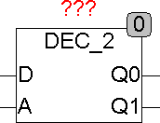
Q1 : BOOL (TRUE bei A=1)
DEC_2 ist ein 2-Bit Dekodierbaustein. Ist A=0, so wird der Eingang D auf Ausgang Q0 geschaltet. Ist A=1, so wird D auf Q1 geschaltet. Mit anderen Worten: Q0=1 wenn D=1 und A=0.
Logische Verknüpfung: Q0 = D & /A; Q1 = D & A
D
A
Q0
Q1

DEC_4
Type Funktionsbaustein
Input D : BOOL (Eingangs Bit)
A0 : BOOL (Adresse Bit0)
A1 : BOOL (Adresse Bit1)
Output Q0 : BOOL (TRUE bei A0=0 und A1=0)
Q1 : BOOL (TRUE bei A0=1 und A1=0)
Q2 : BOOL (TRUE bei A0=0 und A1=1)
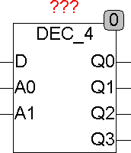
Q3 : BOOL (TRUE bei A0=1 und A1=1)
DEC_4 ist ein 4-Bit Dekodierbaustein. Ist A0=0 und A1=0 wird der Eingang D auf Ausgang Q0 geschaltet. Wenn A0=1 und A1=1 wird D auf Q3 geschaltet. Mit anderen Worten: Q0=1, wenn D=1 und A0=0 und A1=0.
Logische Verknüpfung: Q0 = D & /A0 & /A1
Q1 = D & A0 & /A1
Q2 = D & /A0 & A1
Q3 = D & A0 & A1
D
A0
Q0
Q1
A1
Q2
Q3

DEC_8
Type Funktionsbaustein
Input D : BOOL (Eingangs Bit)
A0 : BOOL (Adresse Bit0)
A1 : BOOL (Adresse Bit1)
A2 : BOOL (Adresse Bit2)
Output Q0 : BOOL (TRUE bei A0=0 und A1=0 und A2=0)
Q1 : BOOL (TRUE bei A0=1 und A1=0 und A2=0)
Q2 : BOOL (TRUE bei A0=0 und A1=1 und A2=0)
Q3 : BOOL (TRUE bei A0=1 und A1=1 und A2=0)
Q4 : BOOL (TRUE bei A0=0 und A1=0 und A2=1)
Q5 : BOOL (TRUE bei A0=1 und A1=0 und A2=1)
Q6 : BOOL (TRUE bei A0=0 und A1=1 und A2=1)
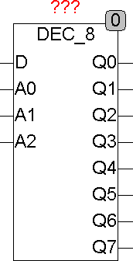
Q7 : BOOL (TRUE bei A0=1 und A1=1 und A2=1)
DEC_8 ist ein 8-Bit Dekodierbaustein. Ist A0=0 und A1=0 und A2=0 wird der Eingang D auf Ausgang Q0 geschaltet, wenn A0=1 und A1=1 und A2=1 wird D auf Q3 geschaltet. Mit anderen Worten: Q0=1 wenn D=1 und A0=0 und A1=0 und A2=0.
Das folgende Schaubild verdeutlicht die Logik des Bausteins:

D
A0
Q0
Q1
A1
Q2
Q3
A2
Q4
Q5
Q6
Q7
Logische Verknüpfung: Q0 = D & /A0 & /A1 & /A2 Q1 = D & A0 & /A1 & /A2 Q2 = D & /A0 & A1 & /A2 Q3 = D & A0 & A1 & /A2 Q4 = D & /A0 & /A1 & A2 Q5 = D & A0 & /A1 & A2 Q6 = D & /A0 & A1 & A2 Q7 = D & A0 & A1 & A2

DWORD_OF_Byte
Type Funktion : DWORD
Input B0 : Byte (Eingangs Byte 0)
B1 : Byte (Eingangs Byte 1)
B2 : Byte (Eingangs Byte 2)
B3 : Byte (Eingangs Byte 3)
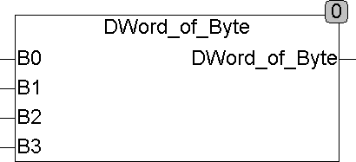
Output DWORD (Ergebnis-DWORD)
DWORD_OF_BYTE setzt aus 4 separaten Bytes B0 .. B3 ein DWORD zusammen.

INT_TO_BCD
Type Funktion : BYTE
Input IN : INT (Eingangswert)
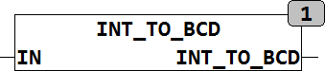
Output BYTE (BCD codierter Ausgangswert)
INT_TO_BCD konvertiert den Eingangswert IN in einen BCD codierten Ausgangswert.

MATRIX
Type Funktionsblock
Input X1 .. X5 : BOOL (Zeileneingänge)
Config RELEASE : BOOL (Ein Tastencode wird beim Drücken und loslassen einer Taste erzeugt)
Output CODE : Byte (Ausgang für Tastencode)
TP : BOOL (TP ist für einen Zyklus TRUE, wenn ein neuer Tastencode ansteht)
Y1 .. Y4 : BOOL (Zeilenausgänge)
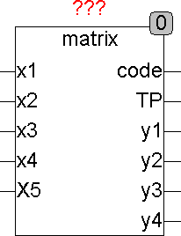
MATRIX ist ein Matrix-Tastatur-Controller für maximal 4 Spalten und 5 Zeilen. Mit jedem SPS Zyklus schaltet MATRIX den Spaltenausgang um eine Spalte weiter, sodass die Zeilen Y1 bis Y4 nacheinander abgefragt werden. Für jede Spalte werden die Zeileneingänge X1 bis X5 abgefragt und falls eine Taste gedrückt ist, wird der entsprechende Tastencode am Ausgang angezeigt. Der Ausgang TP ist genau dann einen Zyklus TRUE, wenn der Ausgang CODE einen neuen Wert anzeigt. Wenn die Config-Variable RELEASE auf TRUE gesetzt wird, dann wird für das Drücken und das Loslassen einer Taste jeweils ein Tastencode gesendet. Falls RELEASE auf FALSE gesetzt ist, wird nur beim Betätigen einer Taste ein Tastencode erzeugt. Der Tastencode des Ausgangs setzt sich wie folgt zusammen:

Bit | CODE Output
7 | 1 when key is pressed, 0 when key is released
6 | Line number Bit 2
5 | Line number Bit 1
4 | Line number Bit 0
3 | Always 0
2 | Row number Bit 2
1 | Row Number Bit 1
0 | Row Number Bit 0

Der Matrixcontroller wird wie folgt beschaltet:
Y1
Y2
Y3
Y4
X1
X2
X3
X4
X5

Bei dieser einfachen Beschaltung können bis zu 20 ( 4 * 5 ) Taster ausgewertet werden. Jedoch ist hierbei zu beachten, dass nur bedingt mehrere Tasten gleichzeitig gedrückt werden können. Der Controller kann mit dieser Beschaltung mehrere Tasten in einer Spalte sicher erkennen, jedoch nicht wenn Tasten an verschiedenen Spalten gleichzeitig gedrückt werden. Die Beschaltung kann jedoch erweitert werden, indem jeder einzelne Taster über Dioden entkoppelt wird und damit die Beeinflussung verschiedener Spalten untereinander verhindert wird. Bei der Beschaltung mit Dioden können beliebig viele Tasten gleichzeitig gedrückt und sicher Ausgewertet werden.
Die Ausgänge des Matrixcontrollers scannen kontinuierlich die Zeilen der Tastaturmatrix ab. Je SPS Zyklus wird eine Zeile eingelesen. Sind in einer Zeile mehrere Tasten gedrückt bzw. verändert worden, so werden die Änderungen als Codes über die folgenden Zyklen ausgegeben. Der Baustein merkt sich die einzelnen Tastencodes und gibt je Zyklus immer nur einen Code aus, sodass kein Code verloren gehen kann.
Y1
Y2
Y3
Y4

MUX_2
Type Funktion : BOOL
Input D0 : BOOL (Input 0)
D1 : BOOL (Input 1)
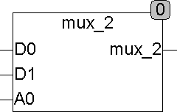
Output BOOL (D0, wenn A0=0 und D1, wenn A0=1)
MUX_2 ist ein 2-Bit Multiplexer. Der Ausgang entspricht D0, wenn A0=0 und er entspricht D1, wenn A0=1.
Logische Verknüpfung: MUX_2 = D0 & /A0 + D1 & A0
D1
D0
A0
Q

MUX_4
Type Funktion : BOOL
Input D0 : BOOL (Eingang 0)
D1 : BOOL (Eingang 1)
D2 : BOOL (Eingang 2)
D3 : BOOL (Eingang 3)
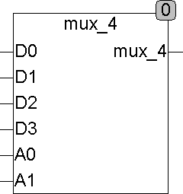
Output BOOL (D0, wenn A0=0 und A1 = 0, usw...)
MUX_4 ist ein 4-Bit Multiplexer. Der Ausgang entspricht D0, wenn A0=0 und A1=0. Er entspricht D3, wenn A0=1 und A1=1.
Logische Verknüpfung: MUX_4 = D0 & /A0 & /A1 + D1 & A0 & /A1
+ D2 & /A0 & A1 + D3 & A0 & A1

D1
D0
A0
Q
D3
D2
A1

PARITY
Type Funktion : BOOL
Input IN : BYTE (Eingangs BYTE)
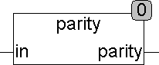
Output BOOL (Ausgang ist TRUE, wenn Parität gerade ist)
PARITY bildet eine gerade Parität über das Eingangsbyte IN. Der Ausgang ist TRUE wenn die Anzahl der TRUE Bits im Byte (In) ungerade ist.

REVERSE
Type Funktion : BYTE
Input IN : BYTE (Eingangs BYTE)
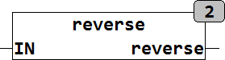
Output BYTE(Ausgangs Byte)
REVERSE dreht die Reihenfolge der Bits in einem Byte um. Bit7 von IN wird zu Bit 0, Bit 6 wird zu Bit 1 usw.
Beispiel: REVERSE(10011110) = 01111001

SHL1
Type Funktion : DWORD
Input IN : DWORD (Eingangsdaten)
N : INT (Anzahl der zu schiebenden Bits)
Output DWORD (Ergebnis)
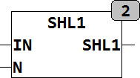
SHL1 schiebt das Eingangs DWORD um N Bits nach Links und füllt die N Rechten Bits mit 1en auf. Im Gegensatz zur IEC Standard Funktion SHL die beim Schieben mit Nullen aufgefüllt wird bei SHL1 mit Einsen Aufgefüllt.
Beispiel: SHL1(11110000,2) ergibt 11000011

SHR1
Type Funktion : DWORD
Input IN : DWORD (Eingangsdaten)
N : INT (Anzahl der zu schiebenden Bits)
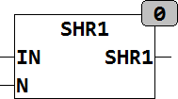
Output DWORD (Ergebnis)
SHR1 schiebt das Eingangs DWORD um N Bits nach Rechts und füllt die N linken Bits mit 1en auf. Im Gegensatz zur IEC Standard Funktion SHL die beim Schieben mit Nullen aufgefüllt wird bei SHR1 mit Einsen Aufgefüllt.
Beispiel: SHR1(11110000,2) ergibt 11111100

SWAP_BYTE
Type Funktion : WORD
Input IN : WORD (Eingangsdaten)
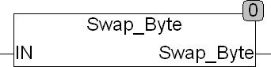
Output WORD (Ergebnis)
SWAP_BYTE tauscht das High und Low Byte in einem WORD.
Beispiel: SWAP_BYTE(16#33df) = 16#df33.

SWAP_BYTE2
Type Funktion : DWORD
Input IN : DWORD (Eingangsdaten)
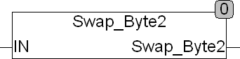
Output DWORD (Ergebnis)
SWAP_BYTE2 kehrt die Reihenfolge der Bytes in einem DWORD um.
Beispiel: SWAP_BYTE2(16#33df1122) = 16#2211df33.

WORD_OF_BYTE
Type Funktion : WORD
Input B0 : Byte (Eingangs Byte 0)
B1 : Byte (Eingangs Byte 1)
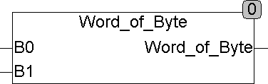
Output Word (Ergebnis Word)
WORD_OF_BYTE setzt aus 2 separaten Bytes B0 und B1 ein Word zusammen.

WORD_OF_DWORD
Type Funktion : WORD
Input IN : DWORD (Eingangs DWORD)
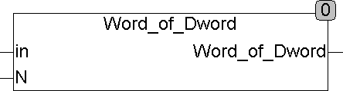
Output WORD (Ausgangs WORD)
WORD_OF_DWORD extrahiert ein Word (W0 .. W1) aus einem DWORD.

Latches, Flip-Flop und Schieberegister

COUNT_BR
Type Funktionsblock
Input SET : BOOL (asynchroner Set)
IN : BYTE (Vorgabewert für Set)
UP : BOOL (Vorwärts Schalter flankengetriggert)
DN : BOOL (Rückwärts Schalter flankengetriggert)
STEP : BYTE (Schrittweite des Counters)
MX : BYTE (Maximalwert des Counters)
RST : BOOL (asynchroner Reset)
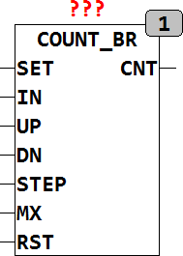
Output CNT : BYTE (Ausgang)
COUNT_BR ist ein Byte Zähler der von 0 bis MX zählt und dann wieder bei 0 beginnt. Der Zähler kann mittels 2 flankengetriggerten Eingängen UP und DN sowohl vorwärts als auch Rückwärts Zählen. beim erreichen eines Endwerts 0 oder MX wird wieder bei 0 beziehungsweise MX weiter gezählt. Der Eingang STEP legt die Schrittweite des Zählers fest. Mit einem TRUE am Eingang SET wird der Zähler auf den an IN anliegenden Wert gesetzt. Ein Reset Eingang RST setzt den Zähler jederzeit auf 0.
 | SET | IN | UP | DN | STEP | RST | CNT
Reset | - | - | - | - | - | 1 | 0
Set | 1 | N | - | - | - | 0 | N
up | 0 | - | ↑ | 0 | N | 0 | CNT + N
down | 0 | - | 0 | ↑ | N | 0 | CNT - N

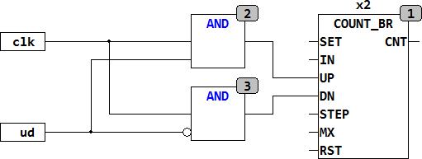
Falls die unabhängigen Eingänge UP und DN mit CLK und einen Steuereingang UP/DN ersetzt werden sollen kann dies mittels zwei AND Gattern vor den Eingängen erfolgen:

FF_D2E
Type Funktionsblock
Input D0 : BOOL (Data 0 in)
D1 : BOOL (Data 1 in)
CLK : BOOL (Takteingang)
RST : BOOL (asynchroner Reset)
Output Q0 : BOOL (Data 0 out)
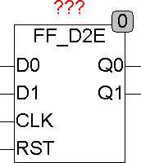
Q1 : BOOL (Data 1 out)
FF_D2E ist ein 2 Bit flankengetriggertes D-Flip-Flop mit asynchronem Reset-Eingang. Das D-Flip-Flop speichert die Werte am Eingang D mit einer steigenden Flanke am CLK Eingang.
D1
D0
CLK
RST
Q1
Q0

FF_D4E
Type Funktionsblock
Input D0 : BOOL (Data 0 in)
D1 : BOOL (Data 1 in)
D2 : BOOL (Data 2 in)
D3 : BOOL (Data 3 in)
CLK : BOOL (Takteingang)
RST : BOOL (asynchroner Reset)
Output Q0 : BOOL (Data 0 Out)
Q1 : BOOL (Data 1 Out)
Q2 : BOOL (Data 2 Out)
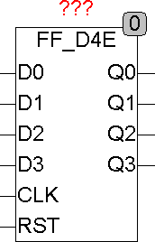
Q3 : BOOL (Data 3 Out)
FF_D2E ist ein 4 Bit flankengetriggertes D-Flip-Flop mit asynchronem Reset-Eingang. Das D-Flip-Flop speichert die Werte am Eingang D mit einer steigenden Flanke an CLK. Detaillierte Angaben finden Sie beim Baustein FF_D2E.

FF_DRE
Type Funktionsblock
Input SET : BOOL (asynchroner Set)
D : BOOL (Data in)
CLK : BOOL (Takteingang)
RST : BOOL (asynchroner Reset)
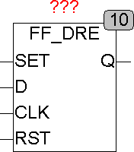
Output Q : BOOL (Data Out)
FF_DRE ist ein flankengetriggertes D-Flip-Flop mit asynchronem Set und Reset Eingang. Eine steigende Flanke an CLK speichert den Eingang D auf den Ausgang Q. Ein TRUE am SET oder RST-Eingang setzt oder löscht den Ausgang Q zu jeder Zeit unabhängig von CLK. Der Reset Eingang hat Vorrang vor den Set Eingang. Wenn beide aktiv (TRUE) sind wird ein Reset ausgeführt und Set ignoriert.
D
CLK
RST
Q
SET

FF_JKE
Type Funktionsblock
Input SET : BOOL (asynchroner Set)
J : BOOL (Takt-synchroner Set)
CLK : BOOL (Takteingang)
K : BOOL (Takt-synchroner Reset)
RST : BOOL (asynchroner Reset)
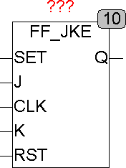
Output Q : BOOL (Ausgang)
FF_JKE ist ein flankengetriggertes JK-Flop-Flop mit asynchronen Set und Reset Eingängen. Das JK-Flip-Flop setzt den Ausgang Q, wenn bei einer steigenden Flanke von CLK der Input J TRUE ist. Q wird FALSE, wenn bei einer steigenden Taktflanke der Eingang K TRUE ist. Sind die beiden Eingänge J und K bei einer Steigenden Taktflanke TRUE, so wird der Ausgang negiert. Er schaltet bei jedem Takt das Ausgangssignal um.
J
CLK
RST
Q
SET
K

SELECT_8
Type Funktionsblock
Input EN : BOOL (Enable für Ausgänge)
SET : BOOL (asynchroner Set)
IN : BYTE (Vorgabewert für Set)
UP : BOOL (Vorwärts Schalter flankengetriggert)
DN : BOOL (Rückwärts Schalter flankengetriggert)
RST : BOOL (asynchroner Reset)
Output Q0 .. Q7 : BOOL (Ausgänge)
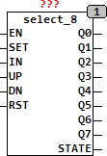
STATE : BYTE (Status Ausgang)
SELECT_8 setzt immer nur einen Ausgang auf TRUE solange EN auf TRUE ist. Der aktive Ausgang Q0..Q7 kann mittels des SET Eingangs und dem Wert am Eingang IN Selektiert werden. Ein TRUE an SET und ein Wert von 5 am Eingang IN setzen den Ausgang Q5 auf TRUE während alle anderen Ausgänge auf FALSE gesetzt werden. Ein TRUE am Eingang RST setzt Ausgang Q0 auf TRUE. Mit den Eingängen UP wird von einem Ausgang Qn auf Qn+1 weiter geschaltet, während der Eingang DN von einen Ausgang Qn auf Qn-1 schaltet. Der Eingang EN muss TRUE sein damit ein Ausgang TRUE wird, ist EN FALSE werden alle Ausgänge FALSE. Ein FALSE an EN beeinflusst aber nicht die Funktion der anderen Eingänge. So kann auch bei einem FALSE am Eingang EN mit UP oder DN hoch oder runter geschaltet werden. Die Eingänge UP und DN sind flankengetriggert und reagieren nur auf die steigende Flanke. Der Ausgang STATE zeigt immer an welcher Ausgang gerade selektiert ist.
 | EN | SET | IN | UP | DN | RST | Q | STATE
Reset | X | - | - | - | - | 1 | Q0 if EN=1 | 0
Set | X | 1 | N | - | - | 0 | QN if EN=1 | N
up | X | 0 | - | ↑ | 0 | 0 | QN+1 if EN=1 | N + 1
down | X | 0 | - | 0 | ↑ | 0 | QN-1 if EN=1 | N - 1

LATCH
Type Funktionsblock
Input D : BOOL (Data in)
L : BOOL (Latch enable Signal)
RST : BOOL (asynchroner Reset)
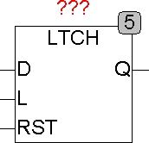
Output Q : BOOL (Data Out)
LTCH ist ein transparentes Speicherelement (Latch). Solange L TRUE ist, folgt Q dem Eingang D und mit der fallenden Flanke von L speichert der Ausgang Q das aktuelle Eingangssignal an D. Mit dem asynchronen Reset-Eingang kann das Latch jederzeit unabhängig von L gelöscht werden.
L
RST
Q
SET
D

LATCH4
Type Funktionsblock
Input D0 .. D3 : BOOL (Data in)
L : BOOL (Latch enable Signal)
RST : BOOL (asynchroner Reset)
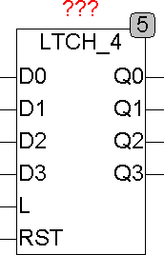
Output Q0 .. Q3 : BOOL (Data Out)
LTCH4 ist ein transparentes Speicherelement (Latch). Solange L TRUE ist folgen Q0 - Q3 den Eingängen D0 - D3 und mit der fallenden Flanke von L speichern die Ausgänge Q0 - Q3 das aktuelle Eingangssignal von D0 - D3. Mit dem asynchronen Reset-Eingang kann das Latch jederzeit unabhängig von L gelöscht werden. Weitere Erläuterungen und Angaben finden Sie beim Baustein LTCH.

SHR_4E
Type Funktionsblock
Input SET : BOOL (asynchroner Set)
D0 : BOOL (Data Input)
CLK : BOOL (Takteingang)
RST : BOOL (asynchroner Reset)
Output Q0 : BOOL (Data Out 0)
Q1 : BOOL (Data Out 1)
Q2 : BOOL (Data Out 2)
Q3 : BOOL (Data Out 3)
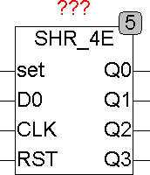
SHR_4E ist ein 4 Bit Shift Register mit asynchronem Set- und Reset-Eingang. Mit einer steigenden Flanke an CLK wird Q2 nach Q3 geschoben, Q1 nach Q2, Q0 nach
Q1 und D0 nach Q0 gespeichert. Mit einem TRUE am Set-Eingang werden alle Ausgänge (Q0 .. Q3) auf TRUE gesetzt und mit RST werden alle auf FALSE gesetzt.

D
CLK
RST
Q
SET
D0
CLK
RST
Q0
SET
Q
Q1
Q
Q2
Q
Q3

SHR_4UDE
Type Funktionsblock
Input SET : BOOL (asynchroner Set)
D0 : BOOL (Data Input Bit 0)
D3 : BOOL (Data Input Bit 3)
CLK : BOOL (Takteingang)
DN : BOOL (Steuereingang Up / Down, TRUE = Down)
RST : BOOL (asynchroner Reset)
Output Q0 : BOOL (Data Out 0)
Q1 : BOOL (Data Out 1)
Q2 : BOOL (Data Out 2)
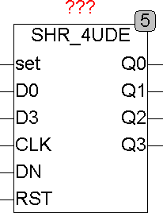
Q3 : BOOL (Data Out 3)
SHR_4UDE ist ein 4 Bit Schieberegister mit Up / Down Schieberichtungen. Mit einer steigenden Flanke an CLK wird Q2 nach Q3 geschoben, Q1 nach Q2, Q0 nach Q1 und D0 nach Q0 gespeichert. Die Schieberichtung kann mit einem TRUE am Eingang DN umgekehrt werden, dann wird D3 nach Q3 – nach Q2 – nach Q1 – nach Q0 geschoben. Mit einem TRUE am Set-Eingang werden alle Ausgänge (Q0 .. Q3) auf TRUE gesetzt und mit RST werden alle Eingänge auf FALSE gesetzt.
D3
RST
D0
CLK
RST
Q0
SET
Q1
Q2
Q3
DN

SHR_8PLE
Type Funktionsblock
Input DIN : BOOL (Shift Data Input)
DLOAD : Byte (Datenwort zum Parallel Load)
CLK : BOOL (Takteingang)
UP : BOOL (Steuereingang Up / Down, TRUE = Up)
LOAD : BOOL (Steuereingang zum Laden des Registers)
RST : BOOL (asynchroner Reset)
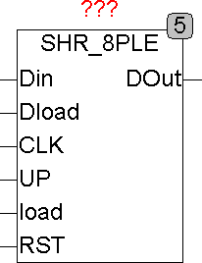
Output DOUT : BOOL (Data Out)
SHR_8PLE ist ein 8 Bit Schieberegister mit Parallel Load und asynchronem Reset. Die Schieberichtung kann mit dem Eingang UP umgekehrt werden. Wenn UP=1, wird Bit 7 zuerst auf DOUT geschoben und wenn UP=0, wird Bit0 zuerst an DOUT geschoben. Für Up-Shift wird Bit 0 mit DIN geladen und bei Down-Shift wird Bit 7 mit DIN geladen. Am Eingang DLOAD liegt ein Byte Daten an, das bei Parallel Load (LOAD=1 und steigende Flanke an CLK) ins interne Register geladen wird. Im Falle von Parallel Load wird zuerst ein Shift durchgeführt und anschließend das Register geladen. Ein RST kann jederzeit asynchron das Register löschen. Eine eingehende Beschreibung eines Schieberegisters finden Sie beim Modul SHR_4E.

SHR_8UDE
Type Funktionsblock
Input SET : BOOL (asynchroner Set)
D0 : BOOL (Data Input Bit 0)
D3 : BOOL (Data Input Bit 3)
CLK : BOOL (Takteingang)
DN : BOOL (Steuereingang Up / Down, TRUE = Down)
RST : BOOL (asynchroner Reset)
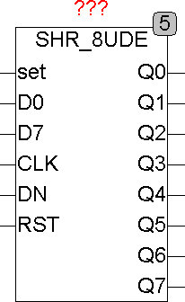
Output Q0 .. Q7 : BOOL (Data Out)
SHR_8UDE ist ein 8 Bit Schieberegister mit Up / Down Schieberichtung. Mit einer steigenden Flanke an CLK werden die Daten Q0 nach Q7 um jeweils einen Schritt geschoben. Q0 wird anschließend mit D0 geladen. Die Schieberichtung kann mit einem TRUE am Eingang DN umgekehrt werden. Dann wird D7 nach Q6, Q5, Q4, Q3, Q2, Q1, Q0 geschoben und Q7 mit D7 geladen. Mit einem TRUE am Set-Eingang werden alle Ausgänge (Q0 .. Q3) auf TRUE gesetzt und mit RST werden alle Ausgänge auf FALSE gesetzt. Weitergehende Erläuterungen zu Schieberegistern finden Sie unter SHR_4E und speziell beim Modul SHR_4UDE, welches die gleiche Funktion für 4 Bits wie SHR_8UDE für 8 Bits erfüllt.

STORE_8
Type Funktionsblock
Input SET : BOOL (asynchroner Set)
D0..D7 : BOOL (Data Input Bit 0..7)
CLR : BOOL (Schrittweise Rücksetzen Eingang)
RST : BOOL (Asynchroner Set Eingang)
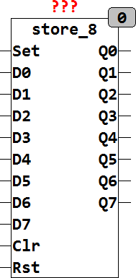
Output Q0..Q7 : BOOL (Ereignis Ausgänge)
STOTRE_8 ist ein 8-fach Ereignisspeicher. ein TRUE an einem der Eingänge D0..D7 setzt den entsprechenden Ausgang Q0..Q7. Die Asynchronen Set und Reset Eingänge (SET, RST) setzen alle Ausgänge gleichzeitig auf TRUE oder FALSE. ist während eines Resets einer der Eingänge TRUE wird nach dem Reset der entsprechende Ausgang sofort wieder auf TRUE gesetzt. Falls flankengetriggerte Eingänge gewünscht werden, so sind vor dem Baustein STRORE_8 TP_R Bausteine einzusetzen. Dies erlaubt es dem Anwender sowohl flanken- wie auch zustands- getriggerte Eingänge gleichzeitig zu verwenden. Der Eingang CLR löscht mit einer steigenden Flanke an CLR immer nur ein Ereignis, beginnend mit dem am höchsten priorisierten Ausgang der gerade TRUE ist. Wird mit CLR ein Ausgang Q gelöscht dessen Eingang D noch TRUE ist so wird der Ausgang D mit dem nächsten Zyklus wieder auf TRUE gesetzt.

TOGGLE
Type Funktionsblock
Input CLK: BOOL (Takteingang)
RST : BOOL (asynchroner Reset)
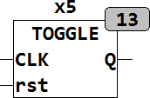
Output Q : BOOL (Ausgang)
TOGGLE ist ein flankengetriggertes Toggle Flop-Flop mit asynchronem Reset-Eingang. Das TOGGLE Flip-Flop invertiert den Ausgang Q bei einer steigenden Flanke von CLK. Der Ausgang ändert bei jeder steigenden Flanke von CLK seinen Zustand.

Signalgeneratoren

GEN_RDM
Type Funktionsblock
Input PT : TIME (Periodendauer)
AM : REAL (Signal Amplitude)
OS : REAL (Signal Offset)
Output Q : BOOL (Binäres Ausgangssignal)
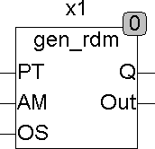
OUT: REAL (Analoges Ausgangssignal)
GEN_RDM ist ein Zufalls-Signalgenerator. Er erzeugt am Ausgang OUT einen neuen Wert in PT Zeitabständen. Der Ausgang Q wird für genau einen Zyklus TRUE, wenn sich der Ausgang OUT verändert hat. Der Eingang AM und OS legen die Amplitude und den Offset für den Ausgang OUT fest. Wenn die Eingänge OS und AM nicht beschaltet werden sind die Vorgabewerte 0 und 1.
Das folgende Beispiel zeigt eine Traceaufzeichnung für die Eingangswerte PT=100ms, AM=10 und OS=5. Der Ausgang erzeugt Werte alle 100ms im Bereich von 0 .. 10.

GEN_RDT
Type Funktionsblock
Input ENABLE : BOOL (Freigabeeingang)
MIN_TIME_MS : TIME (Minimale Periodendauer)
MAX_TIME_MS : TIME (Maximale Periodendauer)
TP_Q : TIME (Pulsbreite des Ausgangspulses an XQ)
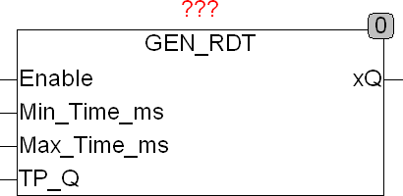
Output XQ : BOOL (Binäres Ausgangssignal)
GEN_RDT erzeugt Impulse mit definierter Pulsbreite und Zufälligen Abstand. Die Ausgangsimpulse mit der Pulsbreite TP_Q werden in Zufälligen Zeitabständen TX erzeugt. TX schwankt zufällig zwischen der Zeit MIN_TIME_MS und MAX_TIME_MS. Der Baustein erzeugt nur Impulse an Ausgang XQ wenn der Eingang ENABLE auf TRUE ist.

GEN_RMP
Type Funktionsblock
Input PT : TIME (Periodendauer)
AM : REAL (Signal Amplitude)
OS : REAL (Signal Offset)
DL : REAL (Signal Verzögerung 0..1 * PT)
Output Q : BOOL (Binäres Ausgangssignal)
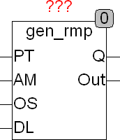
OUT : REAL (Analoges Ausgangssignal)
GEN_RMP ist ein Sägezahngenerator. Er erzeugt am Ausgang OUT eine Rampe mit der Dauer PT und wiederholt diese fortlaufend. Der Ausgang Q wird für genau einen Zyklus TRUE, wenn die Rampe am Ausgang OUT beginnt. Der Eingang AM und OS legen die Amplitude und den Offset für den Ausgang OUT fest. Wenn die Eingänge OS und AM nicht beschaltet werden sind die Vorgabewerte 0 und 1. Der Ausgang OUT erzeugt dann ein Sägezahnsignal von 0 .. 1. Der Eingang DL kann das Ausgangssignal um bis zu eine Periode (PT) verschieben und dient dazu, mehrere zueinander verschobene Signale, zu erzeugen. Eine 0 am Eingang DL bedeutet keine Verschiebung. Ein Wert zwischen 0 und 1 verschiebt das Signal um bis zu einer Periode.
Das folgende Beispiel zeigt eine Traceaufzeichnung für die Eingangswerte PT = 10s, AM = 1 und OS = 0.
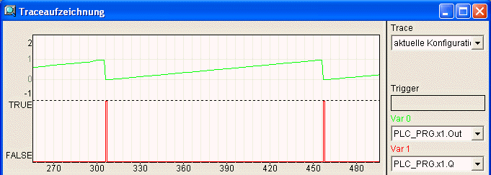

GEN_SIN
Type Funktionsblock
Input PT : TIME (Periodendauer)
AM : REAL (Signal Amplitude)
OS : REAL (Signal Offset)
DL : REAL (Signal Verzögerung 0..1 * PT)
Output Q : BOOL (Binäres Ausgangssignal)
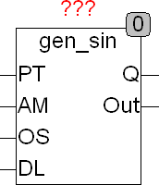
OUT : REAL (Analoges Ausgangssignal)
GEN_SIN ist ein Sinusgenerator mit programmierbarer Periodendauer, einstellbarer Amplitude und Signal Offset. Als Besonderheit kann auch noch ein Delay eingestellt werden, damit mit mehreren Generatoren überlappende Signale erzeugt werden können. Ein Binärer Ausgang Q stellt ein Logisches Signal zur Verfügung das Phasengleich mit dem Sinussignal erzeugt wird. Der Eingang DL gibt ein Delay für das Ausgangssignal vor. Das Delay wird spezifiziert mit DL * PT. Ein DL von 0.5 verzögert das Signal um eine halbe Periode.
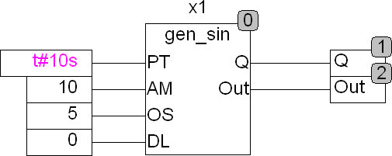
Das folgende Beispiel zeigt GEN_SIN mit einer Traceaufzeichnung des Sinussignals und des binären Ausgangs Q.

Obiges Beispiel Erzeugt ein Sinussignal mit 0.1 HZ (PT = 10 s) und einen unteren Spitzenwert von 0 und oberen Spitzenwert von 10.
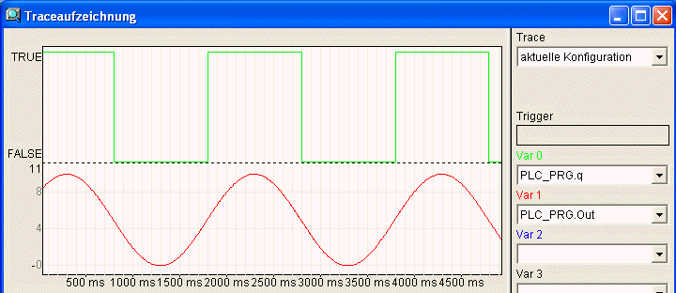

GEN_SQR
Type Funktionsblock
Input PT : TIME (Periodendauer)
AM : REAL (Signal Amplitude)
OS : REAL (Signal Offset)
DC : REAL (Tastverhältnis 0..1)
DL : REAL (Signal Verzögerung 0..1 * PT)
Output Q : BOOL (Binäres Ausgangssignal)
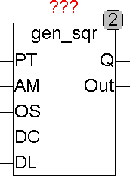
OUT : REAL (Analoges Ausgangssignal)
GEN_SQR ist ein Rechteckgenerator mit programmierbarer Periodendauer, einstellbarer Amplitude und Signal Offset sowie Tastverhältnis DC (Duty Cycle). Als Besonderheit kann auch noch ein Delay eingestellt werden, damit mit mehreren Generatoren überlappende Signale erzeugt werden können.
Das folgende Beispiel zeigt 2 GEN_SQR, wobei einer davon mit einem Delay von 0.25 ( ¼ Periode) läuft. In der Traceaufzeichnung ist deutlich das Signal des ersten Generators und das verzögerte Signal des zweiten Generators zu sehen.
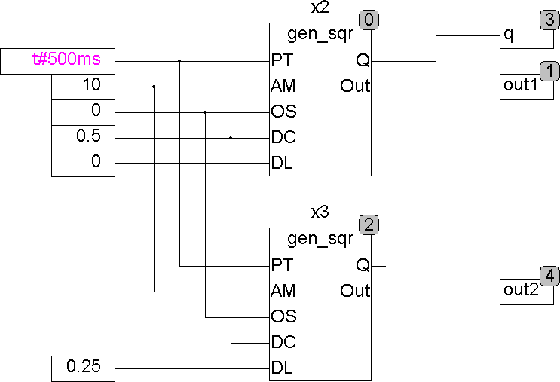
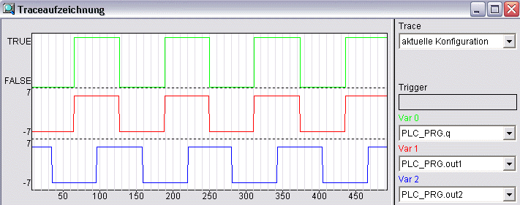

PWM_DC
Type Funktionsblock
Input F : REAL (Ausgangsfrequenz)
DC : REAL (Tastverhältnis 0..1)
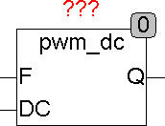
Output Q : BOOL (Ausgangssignal)
PWM_DC ist ein Duty-Cycle modulierter Frequenzgenerator. Der Generator erzeugt eine feste Frequenz F mit einem Tastverhältnis (TON / TOFF), welche über den Eingang DC moduliert (Eingestellt) werden kann. Ein Wert von 0.5 am Eingang DC erzeugt ein Tastverhältnis von 50%.
Das Folgende Signalbild zeigt ein Ausgangssignal mit einem Duty-Cycle von 2 / 1, was einem DC (Tastverhältnis) von 0.67 entspricht.
Q
Ton
Toff
1 / F

PWM_PW
Type Funktionsblock
Input F : REAL (Ausgangsfrequenz)
PW : TIME (Impulsdauer High)
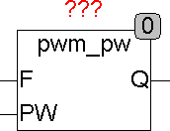
Output Q : BOOL (Ausgangssignal)
PWM_PW ist ein Puls breiten modulierter Frequenzgenerator. Der Generator erzeugt eine feste Frequenz F mit einem Tastverhältnis (TON / TOFF) das über den Eingang PW moduliert (eingestellt) werden kann. Der Eingang gibt die Zeit vor die das Signal auf TRUE bleibt.
Q
PW
1 / F

RMP_B
Type Funktionsblock
Input SET : BOOL (Set-Eingang)
PT : TIME (Dauer einer Rampe 0..255)
EN : BOOL (Freigabeeingang)
UP : BOOL (Richtung UP=TRUE bedeutet Up)
RST : BOOL (Reset-Eingang)
Output OUT : Byte (Ausgangssignal)
BUSY : BOOL (TRUE, wenn Rampe läuft)
HIGH : BOOL (Maximaler Ausgangswert ist erreicht)
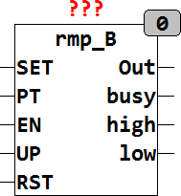
LOW : BOOL (Minimaler Ausgangswert ist erreicht)
RMP_B ist ein Rampengenerator mit 8 Bit (1 Byte) Auflösung. Die Rampe von 0..255 wird in maximal 255 Schritte unterteilt und in einer Zeit von PT einmal komplett durchlaufen. Ein Freigabesignal EN schaltet den Rampengenerator an oder aus. Ein asynchroner Reset setzt jederzeit den Ausgang auf 0 und ein Impuls am Set-Eingang setzt den Ausgang auf 255. Mit einem UD-Eingang kann die Richtung AUF (UD = TRUE) oder Ab (UD = FALSE) vorgegeben werden. Der Ausgang BUSY = TRUE zeigt an, dass eine Rampe aktiv ist. BUSY = FALSE bedeutet der Ausgang ist stabil. Die Ausgänge HIGH und LOW werden TRUE wenn der Ausgang OUT das untere oder obere Limit (0 bzw. 255) erreicht hat.
Beim festlegen von PT ist zu beachten, dass eine SPS mit 5ms Zykluszeit 256*5 =1275 Millisekunden für eine Rampe benötigt. Wird die Zeit PT kürzer als die Zykluszeit mal 256 gewählt, wird die Flanke in entsprechend größere Sprünge übersetzt. Die Rampe wird in diesen Fall aus weniger als 256 Schritten je Zyklus zusammengesetzt. PT darf T#0s sein, dann schaltet der Ausgang zwischen Minimal- und Maximal-Wert hin und her.
Das folgende Beispiel zeigt eine Anwendung von RMP_B. Die Ausgänge HIGH und LOW Triggern die beiden TON (X4, X5) jeweils 1 Sekunde verzögert und schalten über das RS Flip-Flop (X6) den UP-Eingang des Rampengenerators um. Das Ergebnis ist eine Rampe von 5 Sekunden, gefolgt von einer Pause von 1 Sekunde und dann die umgekehrte Rampe von 5 Sekunden und wieder eine Pause von 1 Sekunde. In der Traceaufzeichnung ist der Verlauf der Signale zu erkennen.
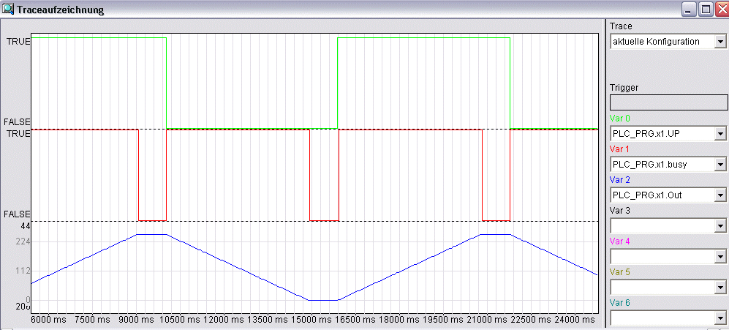
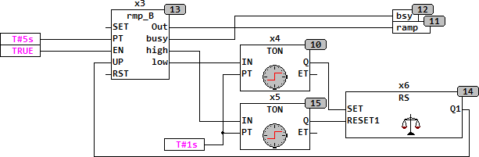
Ein weiteres Beispiel zeigt den Einsatz von RMP_B als Sägezahngenerator.
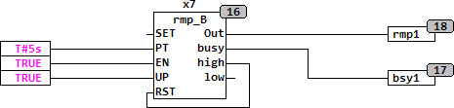
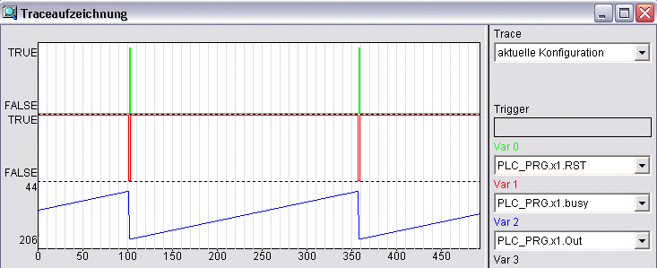

RMP_SOFT
Type Funktionsblock
Input IN : BOOL ()
VAL : Byte (Maximaler Ausgangswert)
Config PT_ON : TIME (Anstiegszeit, Default ist 100 ms)
PT_OFF : TIME (Abfallzeit, Default ist 100 ms)
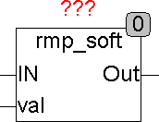
Output OUT : Byte (Ausgangssignal)
RMP_SOFT glättet die Rampen eines Eingangssignals IN. Das Signal Out folgt dem Eingangssignal IN, indem es bei steigender Flanke von IN eine Rampe von 0 .. VAL am Ausgang OUT erzeugt und bei fallender Flanke am Eingang eine Rampe von VAL .. 0 am Ausgang Out erzeugt. Die Anstiegszeit und Abfallzeit der Rampen sind durch Setup-Parameter im Modul RMP_SOFT definiert. Die Setup-Zeit PT_ON Gibt an, wie lange die Rampe von 0..255 dauert. Eine Rampe die durch VAL begrenzt ist, ist entsprechend kürzer. PT_OFF definiert entsprechend die fallende Rampe.
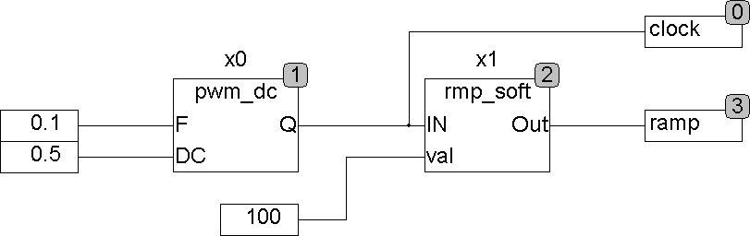
Beispiel:
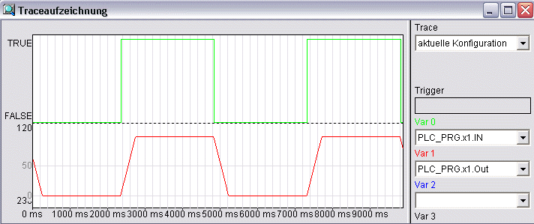

RMP_W
Type Funktionsblock
Input SET : BOOL (Set Eingang)
PT : TIME (Dauer einer Rampe 0..65535)
EN : BOOL (Freigabeeingang)
UP : BOOL (Richtung UP=TRUE bedeutet Up)
RST : BOOL (Reset Eingang)
Output OUT : Byte (Ausgangssignal)
BUSY : BOOL (TRUE, wenn Rampe läuft)
HIGH : BOOL (Maximaler Ausgangswert ist erreicht)
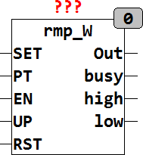
LOW : BOOL (Minimaler Ausgangswert ist erreicht)
RMP_W ist ein Rampengenerator mit 16 Bit (2 Byte) Auflösung. Die Rampe von 0.. 65535 wird in maximal 65536 Schritte unterteilt und in einer Zeit von PT einmal komplett durchlaufen. Ein Freigabesignal EN schaltet den Rampengenerator an oder aus. Ein asynchroner Reset setzt jederzeit den Ausgang auf 0 und ein Impuls am Set-Eingang setzt den Ausgang auf 65535. Mit einem UD-Eingang kann die Richtung AUF (UD = TRUE) oder Ab (UD = FALSE) vorgegeben werden. Der Ausgang BUSY = TRUE zeigt an, dass eine Rampe aktiv ist. BUSY = FALSE bedeutet der Ausgang ist stabil. Die Ausgänge HIGH und LOW werden TRUE wenn der Ausgang OUT das untere oder obere Limit (0 bzw. 65535) erreicht hat.
Beim festlegen von PT ist zu beachten, dass eine SPS mit 5ms Zykluszeit 65536*5 =327 Sekunden für eine Rampe benötigt. Wird die Zeit PT kürzer als die Zykluszeit mal 65536 gewählt, wird die Flanke in entsprechend größere Sprünge übersetzt. Die Rampe wird in diesen Fall aus weniger als 65536 Schritten je Zyklus zusammengesetzt. PT darf T#0s sein, dann schaltet der Ausgang zwischen Minimal- und Maximal-Wert hin und her.
Eine detaillierte Beschreibung finden Sie beim Modul RMP_B. Die Funktion ist absolut identisch mit der Ausnahme, dass der Ausgang OUT 8 Bit anstelle von 16 Bit weit ist.

Signalverarbeitung

AIN
Type Funktion
Input IN : DWORD (Eingang vom A/D Wandler)
Output REAL (Ausgangswert)
Config BITS : Byte (Anzahl der Bits, 16 für ein komplettes Wort)
SIGN : Byte (Sign Bit, 15 für Bit 15)
LOW : REAL (kleinster Wert des Ausgangs)
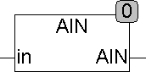
HIGH : REAL (größter Wert des Ausgangs)
Analoge Eingänge von A/D Wandlern liefern in der Regel ein WORD (16 Bit) oder DWORD (32 Bit), wobei sie selbst meist nicht 16 Bit oder 32 Bit Auflösung besitzen. Weiterhin digitalisieren A/D Wandler einen festen Eingangsbereich (z B. -10 .. + 10 V), was zum Beispiel mit den digitalen Werten 0 .. 65535 (Bei 16 Bit) repräsentiert wird. Die Funktion AIN wird durch Setup-Parameter Konfiguriert und rechnet die Ausgangswerte des A/D Wandlers entsprechend um, sodass nach dem Modul AIN ein REAL-Wert zur Verfügung steht, der mit dem echten gemessenen Wert übereinstimmt. Weiterhin kann das Modul ein Sign-Bit an beliebiger Stelle extrahieren und umrechnen. Durch einen Doppelklick auf den Baustein können mehrere Setup-Variablen gesetzt werden. Bits definiert wie viele Bits des Eingangs-DWORD verarbeitet werden sollen. Für einen 12 Bit Wandler ist dieser Wert 12. Es werden dann nur die Bits 0 – 11 ausgewertet. Sign definiert, ob ein Vorzeichenbit vorhanden ist und wo im Eingangswort es zu finden ist. Sign=255 bedeutet, dass kein Vorzeichenbit vorhanden ist und 15 bedeutet, dass Bit 15 im DWORD das Vorzeichen enthält. Der Vorgabewert für SIGN ist 255. LOW und HIGH definieren den kleinsten und höchsten Ausgangswert. Ist ein Sign-Bit definiert (SIGN < 255), dann müssen LOW und HIGH positiv sein. Ohne Sign-Bit können Sie sowohl positiv als auch negativ sein.
Beispiel:
Ein 12 Bit A/D Wandler ohne Vorzeichen und Eingangsbereich 0 – 10 wird wie folgt definiert: Bits=12, Sign=255, LOW=0, HIGH=10.
Ein 14 Bit A/D Wandler mit Vorzeichen in Bit 14 und Eingangsbereich -10 - +10 wird folgendermaßen definiert: Bits=14, Sign=14, LOW=0, HIGH=+10.
Ein 24 Bit A/D Wandler ohne Vorzeichen und Eingangsbereich -10 - +10 wird folgendermaßen definiert: Bits=24, Sign=255, LOW=-10, HIGH=+10.

AIN1
Type Funktionsblock
Input IN : DWORD (Eingang vom A/D Wandler)
Output OUT :REAL (Ausgangswert)
Config SIGN_BIT : INT (Bitnummer des Vorzeichens)
ERROR_BIT : INT (Bitnummer des Fehlerbits)
ERROR_CODE_EN : BOOL (Erlaubt die Auswertung des Error Codes)
ERROR_CODE : DWORD (Fehlercode des Eingangs IN)
OVERFLOW_BIT : INT (Bitnummer des Overflow Bits)
BIT_0 : INT (Bitnummer des niederwertigsten Datenbits)
BIT_N : INT (Bitnummer des höchstwertigsten Datenbits)
OUT_MIN : REAL (Ausgangswert bei CODE_MIN)
OUT_MAX : REAL (Ausgangswert bei CODE_MAX)
CODE_MIN : DWORD (Minimaler Eingangswert)
CODE_MAX : DWORD (Maximaler Eingangswert)
ERROR_OUTPUT : REAL (Ausgangswert der bei ERROR)
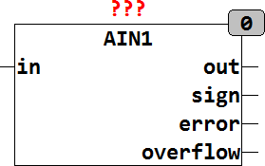
OVERFLOW_OUTPUT: REAL (Ausgangswert der Bei OVERFLOW)
AIN1 setzt den Digitalen Ausgangswert eines A/D Wandlers in einen dem Messwert entsprechenden REAL Wert um. Der Baustein kann mittels Config Variablen auf die unterschiedlichsten Digitalwandler angepasst werden.
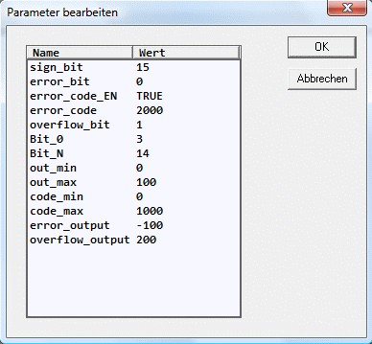
Ein SIGN_BIT legt fest an welchen Bit der D/A Wandler das Vorzeichen übermittelt. Wird diese Variable nicht definiert oder auf einen Wert größer 31 gesetzt so wird kein Vorzeichen ausgewertet. Der Inhalt des SIGN_BIT wird am Ausgang SIGN angezeigt. Wird ein ERROR_BIT spezifiziert, wird der Inhalt des Error Bits am Ausgang ERROR angezeigt. Manche A/D Wandler liefern anstatt eines Error Bits einen festgelegten Ausgangswert der außerhalb des spezifizierten Messbereichs liegt und Signalisieren dadurch einen Fehler. Mit der Config Variablen ERROR_CODE wird der entsprechende Error Code spezifiziert und mit ERROR_CODE_EN wird die Auswertung des ERROR_CODE Festgelegt. Wenn ERROR = TRUE wird am Ausgang OUT der Wert ERROR_OUTPUT ausgegeben. Mithilfe des OVERFLOW_BITS wird eine Bereichsüberschreitung des D/A Wandlers signalisiert und am Ausgang OVERFLOW ausgegeben. Zusätzlich zum OVERFLOW_BIT kann mittels CODE_MIN und CODE_MAX ein zulässiger Bereich für die Eingangsdaten spezifiziert werden. Wird dieser Bereich über- beziehungsweise unter-schritten wird ebenfalls der OVERFLOW Ausgang gesetzt. Bei einem Überlauf wird am Ausgang OUT der Wert OVERFLOW_OUTPUT ausgegeben. Die Config Variablen BIT_0 und BIT_N legen fest wie der D/A Wandler den Messwert Bereitstellt. Mit Bit_0 wird festgelegt bei welchem Bit das Datenwort beginnt und mit BIT_N an welchem Bit das Datenwort endet. Im obigen Beispiel wird das Datenwort von Bit 3 bis Bit 14 übertragen (Bit 3 = Bit 0 des Datenwortes und Bit 14 = Bit 12 des Datenwortes). Das empfangene Datenwort wird entsprechend den Config Variablen CODE_MIN, CODE_MAX und OUT_MIN, OUT_MAX umgerechnet und falls ein Vorzeichen vorhanden ist wird wenn SIGN = TRUE der Ausgangswert an OUT invertiert.

AOUT
Type Funktion
Input IN : REAL (Eingangswert)
Output DWORD (Ausgangswort zum A/D Wandler)
Config BITS : Byte (Anzahl der Bits, 16 für ein komplettes Wort)
SIGN : Byte (Sign Bit, 15 für Bit 15)
LOW : REAL (kleinster Wert des Eingangs)
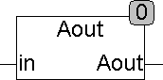
HIGH : REAL (größter Wert des Eingangs)
Eingänge von D/A Wandlern benötigen in der Regel ein WORD (16 Bit) oder DWORD (32 Bit), wobei Sie selbst meist nicht 16 Bit oder 32 Bit Auflösung haben. Weiterhin erzeugen D/A Wandler einen festen Ausgangsbereich (z B. -10 .. + 10 V) was zum Beispiel mit den digitalen Werten 0 .. 65535 (Bei 16 Bit) repräsentiert wird. Die Funktion AOUT wird durch Setup-Parameter konfiguriert und rechnet die Eingangswerte (IN) entsprechend um, sodass nach dem Modul AOUT ein digitaler Wert zur Verfügung steht, der am Ausgang des D/A Wandlers einen Wert erzeugt, der mit dem REAL-Wert IN übereinstimmt. Weiterhin kann das Modul ein Sign-Bit an beliebiger Stelle einfügen falls der D/A Wandler ein Sign-Bit benötigt. Durch einen Doppelklick auf den Baustein können mehrere Setup-Variablen gesetzt werden. Bits definiert wie viele Bits der D/A Wandler verarbeiten kann. Für einen 12 Bit Wandler ist dieser Wert 12. Es werden dann nur die Bits 0 – 11 belegt. Sign definiert, ob ein Vorzeichenbit benötigt wird und wo im Ausgangs-DWORD es zu platzieren ist. Sign=255 bedeutet, dass kein Vorzeichenbit benötigt wird, und 15 bedeutet das Bit 15 im DWORD das Vorzeichen enthält. LOW und HIGH definieren den kleinsten und höchsten Eingangswert. Ist ein Sign-Bit definiert, so müssen LOW und HIGH positiv sein. Ohne Sign-Bit können Sie sowohl positiv als auch negativ sein.
Beispiele:
Ein 12 Bit D/A Wandler ohne Vorzeichen und Ausgangsbereich 0 – 10 wird wie folgt definiert: Bits=12, Sign=255, LOW=0, HIGH=10.
Ein 14 Bit D/A Wandler mit Vorzeichen in Bit 14 und Ausgangsbereich -10 - +10 wird folgendermaßen definiert: Bits=14, Sign=14, LOW=0, HIGH=+10.
Ein 24 Bit D/A Wandler ohne Vorzeichen und Ausgangsbereich -10 - +10 wird folgendermaßen definiert: Bits=24, Sign=255, LOW=-10, HIGH=+10.

AOUT1
Type Funktion
Input IN : REAL (Eingangswert)
Output DWORD (Ausgangswort zum A/D Wandler)
Config BIT_0 : INT (Bitnummer des niederwertigesten Bits des Datenwortes)
BIT_N : INT (Bitnummer des höchstwertigsten Bits des Datenwortes)
SIGN : INT (Sign Bit, 15 für Bit 15)
LOW : REAL (kleinster Wert des Eingangs)
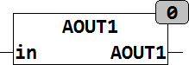
HIGH : REAL (größter Wert des Eingangs)

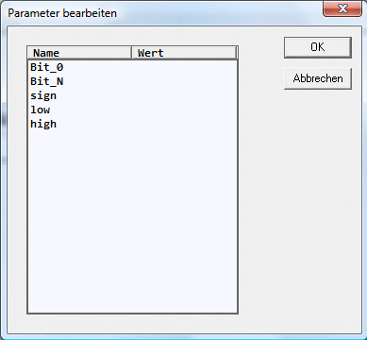
AOUT1 erzeugt aus dem REAL Eingangswert IN einen digitalen Ausgangswert für D/A Wandler oder andere Ausgangsbausteine die Digitale Daten verarbeiten. Mittels Config Variablen kann der digitale Ausgangswert an verschiedenste Bedürfnisse angepasst werden. Der Eingangswert IN wird mittels den Angaben in LOW und HIGH sowie der mit BIT_0 und BIT_N spezifizierten Länge Des Datenwortes umgewandelt und am Ausgang bereitgestellt. BIT_0 spezifiziert die Position des niderwertigsten (Bit0) Datenbits in den Ausgangsdaten und BIT_N spezifiziert die Position des höchstwertigen Datenbits in den Ausgangsdaten. Die Länge des Datenbereichs wird durch BIT_N - BIT_0 + 1 automatisch errechnet. Wenn mit SIGN die Position eines Vorzeichen Bits angegeben wird so wird das Vorzeichen aus dem Eingangswert auf die spezifizierte Position von SIGN in den Ausgangsdaten kopiert.

BYTE_TO_RANGE
Type Funktion
Input IN : BYTE (Eingangswert)
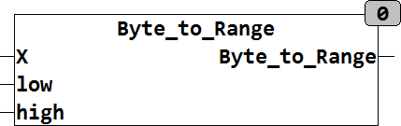
Output REAL (Ausgangswert)
BYTE_TO_RANGE wandelt einen BYTE Wert in einen REAL. Ein Eingangswert von 0 entspricht dabei dem REAL Wert von LOW und eine Eingangswert von 255 entspricht dem Eingangswert von HIGH.
Um einen BYTE Wert von 0..255 in einen Prozentwert von 0..100 zu Wandeln wird der Baustein wie folgt aufgerufen:
BYTE_TO_RANGE(X,100,0)

DELAY
Type Funktionsblock
Input IN : REAL (Eingangswert)
N : INT (Anzahl der Verzögerungs Zyklen)
RST : BOOL (asynchroner Reset)
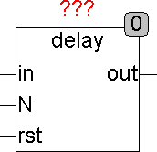
Output OUT : REAL (verzögerter Ausgangswert)
DELAY verzögert ein Eingangssignal (in) um N Zyklen. Der Eingang Reset ist asynchron und kann jederzeit den Delay Puffer löschen.
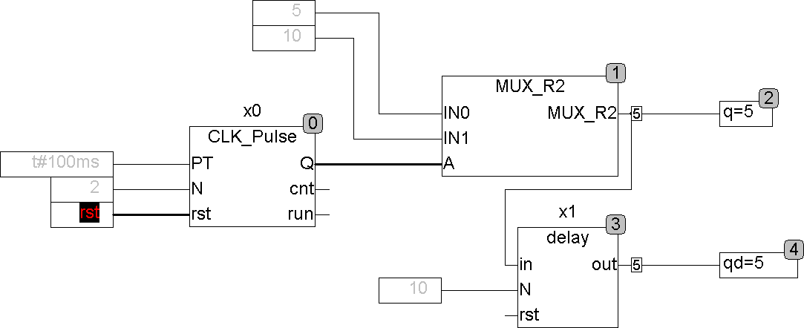
Das Beispiel zeigt einen Generator, der Impulse von 5 nach 10 erzeugt und ein Delay, das 10 Zyklen Verzögerung erzeugt.
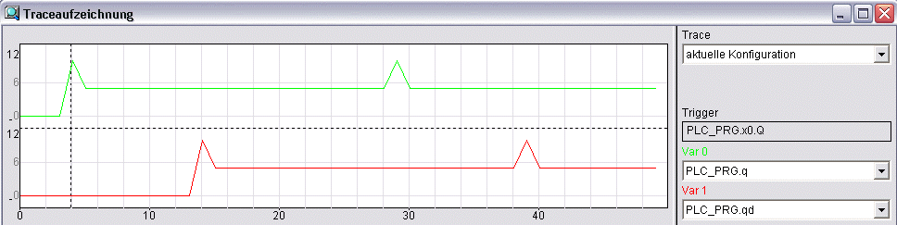

DELAY_4
Type Funktionsblock
Input IN : REAL (Eingangswert)
Output OUT1 : REAL (um 1 Zyklus verzögerter Ausgangswert)
OUT2 : REAL (um 2 Zyklen verzögerter Ausgangswert)
OUT3 : REAL (um 3 Zyklen verzögerter Ausgangswert)
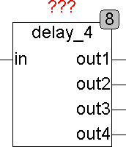
OUT4 : REAL (um 4 Zyklen verzögerter Ausgangswert)
DELAY_4 verzögert eine Eingangssignal um maximal 4 Zyklen. An den Ausgängen Out1..4 stehen die letzten 4 Werte zur Verfügung. Out1 ist um einen Zyklus verzögert, Qut2 um 2 Zyklen, Out3 um 3 Zyklen und Out4 um 4 Zyklen.
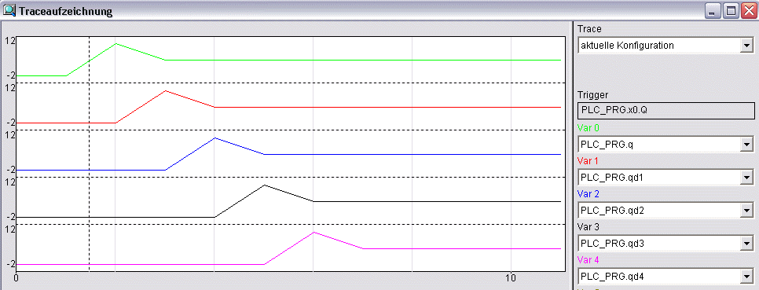
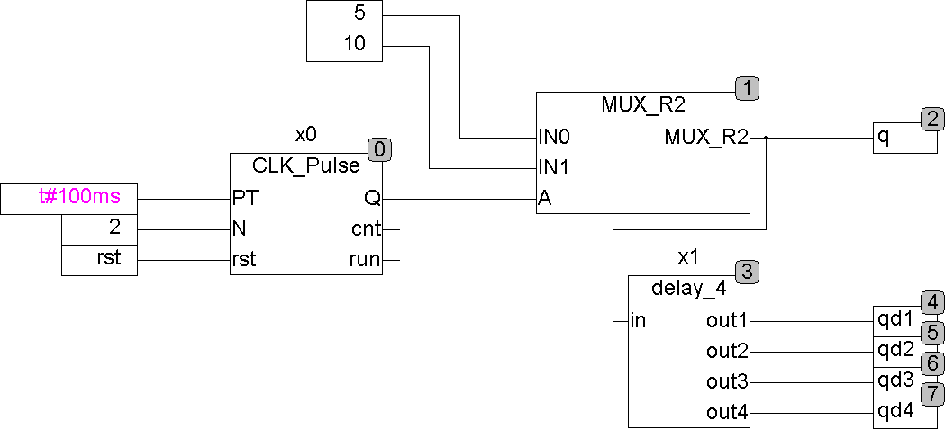
Beispiel:

FADE
Type Funktionsblock
Input IN1 : REAL (Eingangswert 1)
IN2 : REAL (Eingangswert 2)
F : REAL (Auswahl Eingang TRUE = IN2)
TF : TIME (Überblendzeit)
RST : BOOL (Asynchroner Reset)
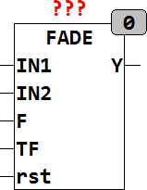
Output Y : REAL (Ausgangswert)
FADE wird benutzt um zwischen 2 Eingängen IN1 und IN2 mit einem weichen Übergang umzuschalten. Die Umschaltzeit wird dabei mit TF angegeben. Ein asynchroner Reset (RST) setzt den Baustein ohne Verzögerung auf IN1 wenn F = FALSE oder auf IN2 wenn F = TRUE. Ein Umschaltvorgang wird durch eine Wertänderung an F ausgelöst. Anschließend wird innerhalb der Zeit TF zwischen den beiden Eingängen Umgeschaltet. Die Umschaltung erfolgt indem während der Umschaltzeit die beiden Eingänge gemischt werden. Am Anfang der Umschaltzeit stehen am Ausgang 0% des neuen Wertes und 100% des alten Wertes an. nach der halben Umschaltzeit (TF/2) ist der Ausgang jeweils 50% der beiden Eingangswerte ( Y = in1*0.5 + in2*0.5). nach Ablauf der Zeit TF liegt dann am Ausgang der neue Wert zu 100% an.
Während der Umschaltzeit beträgt der Ausgang Y:
Y = TU/TF * IN1 + (1 - TU/TF) * IN2.
TU ist dabei die seit Beginn der Umschaltung vergangene Zeit.
Da der Ausgang von FADE dynamisch berechnet wird kann der Baustein auch zur Umschaltung von dynamischen Signalen verwendet werden. Die Umschaltung wird in bis zu 65535 Stufen eingeteilt, die jedoch durch die Zykluszeit der SPS begrenzt werden können. Eine SPS mit einer Zykluszeit von 10ms und einer TF von einer Sekunde wird lediglich in 1s/10ms = 100 Stufen Umschalten.

MIX
Type Funktion : REAL
Input A : REAL (Eingangswert 1)
B : REAL (Eingangswert 2)
M : REAL (Mischungsverhältnis)
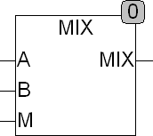
Output REAL (Wert aus dem Mischungsverhältnis M zwischen A und B)
MIX stellt am Ausgang einen mit dem Mischungsverhältnis M gemischten Wert aus A und B zur Verfügung. Der Eingang M gibt den Anteil vom B in Bereich 0..1 an.
MIX = (M-1)*A + M*B

MUX_R2
Type Funktion
Input IN0 : REAL (Eingangswert 0)
IN1 : REAL (Eingangswert 1)
A : BOOL (Adresseingang)
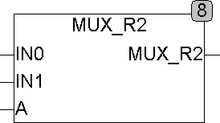
Output REAL (IN0 wenn A=0, IN1 wenn A=1)
MUX_R2 wählt einen von 2 Eingangswerten aus. Die Funktion liefert den Wert von IN0 zurück, wenn A=0 und den Wert von IN1, wenn A=1.

MUX_R4
Type Funktion
Input IN0 : REAL (Eingangswert 0)
IN1 : REAL (Eingangswert 1)
IN2 : REAL (Eingangswert 0)
IN3 : REAL (Eingangswert 1)
A0 : BOOL (Adresseingang Bit 0)
A1 : BOOL (Adresseingang Bit 1)
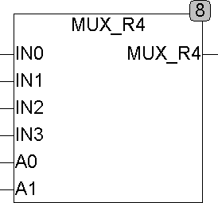
Output REAL (IN0 wenn A0=0 und A1=0, IN3 wenn A0=1 und A3=1)
MUX_R4 wählt einen von 4 Eingangswerten aus.
Logische Verknüpfung: IN0 wenn A0=0 & A1=0,
IN1 wenn A0=1 & A1=0;
IN2 wenn A0=0 & A1=1;
IN3 wenn A0=1 & A1=1;

OFFSET
Type Funktion
Input X : REAL (Eingangssignal)
O1 : BOOL (Enable Offset 1)
O2 : BOOL (Enable Offset 2)
O3 : BOOL (Enable Offset 3)
D : BOOL (Enable Default)
Output REAL (Ausgangswert mit Offset)
Config Offset_1 : REAL (Offset der addiert wird, wenn O1=TRUE)
Offset_2 : REAL (Offset der addiert wird, wenn O2=TRUE)
Offset_3 : REAL (Offset der addiert wird, wenn O3=TRUE)
Offset_4 : REAL (Offset der addiert wird, wenn O4=TRUE)
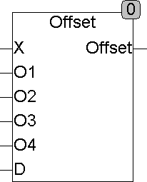
Default : REAL (Wird anstelle von X verwendet, wenn D=TRUE)
Die Funktion Offset addiert verschiedene Offsets zu einem Eingangssignal abhängig vom Binären Wert an O1 .. O4. Die Offsets können einzeln oder gleichzeitig addiert werden. Mit dem Eingang D kann ein Default-Wert anstelle des Eingangs X auf den Addierer geschaltet werden. Die Offsets und der Default-Wert werden über Config-Variablen definiert.
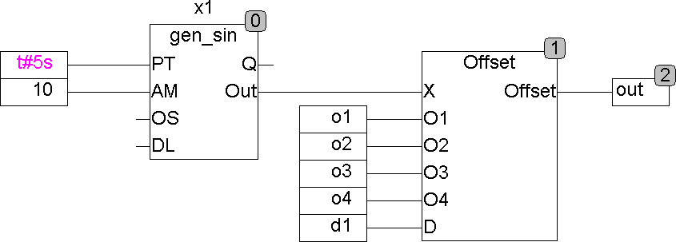
Das folgende Beispiel verdeutlicht die Funktionsweise von Offset:
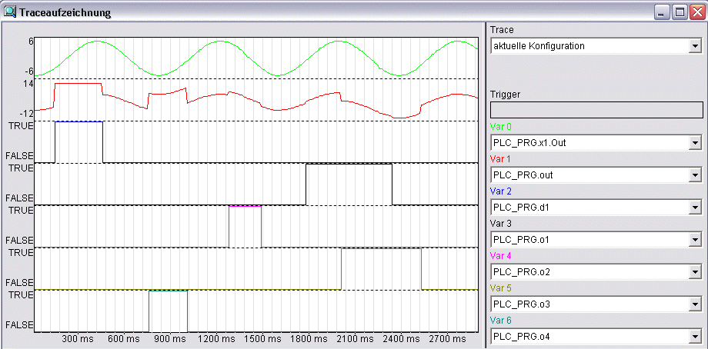

OFFSET2
Type Funktion
Input X : REAL (Eingangssignal)
O1 : REAL (Enable Offset 1)
O2 : REAL (Enable Offset 2)
O3 : REAL (Enable Offset 3)
D : BOOL (Enable Default)
Output REAL (Ausgangswert mit Offset)
Config Offset_1 : REAL (Offset der addiert wird, wenn O1=TRUE)
Offset_2 : REAL (Offset der addiert wird, wenn O2=TRUE)
Offset_3 : REAL (Offset der addiert wird, wenn O3=TRUE)
Offset_4 : REAL (Offset der addiert wird, wenn O4=TRUE)
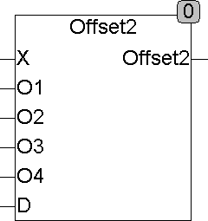
DEFAULT : REAL (Wird anstelle von X verwendet, wenn D=TRUE)
Die Funktion OFFSET2 addiert einen Offset zu einem Eingangssignal abhängig vom Binären Wert an O1 .. O4. Werden mehrere Offsets gleichzeitig selektiert, so wird der Offset mit der höchsten Nummer addiert und die anderen ignoriert. Werden O1 und O3 gleichzeitig TRUE, so wird nur Offset_3 addiert und nicht Offset_1. Mit dem Eingang D kann ein Default-Wert anstelle des Eingangs X auf den Addierer geschaltet werden. Die Offsets und der Defaultwert werden über Config-Variablen definiert.
Weitere Erläuterungen und ein Beispiel finden Sie unter Offset, welches sehr ähnliche Funktion aufweist. Offset2 addiert nur jeweils einen (den mit der höchsten Nummer) Offset, während Offset alle selektierten gleichzeitig addiert.

OVERRIDE
Type Funktion
Input X1 : REAL (Eingangssignal 1)
X2 : REAL (Eingangssignal 2)
X3 : REAL (Eingangssignal 3)
E1 : BOOL (Enable Signal 1)
E2 : BOOL (Enable Signal 2)
E2 : BOOL (Enable Signal 3)
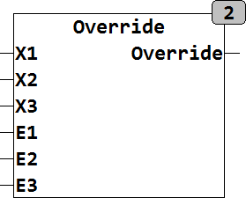
Output REAL (Ausgangswert
OVERRIDE liefert am Ausgang Y den Eingangswert (X1, X2, X3) dessen Absoluter Wert der größere von allen ist. Die Eingänge X1, X2 und X3 können jeder individuell mit den Eingängen E1, E2 und E3 freigeschaltet werden. wenn eines der Eingangssignale E1, E2 oder E3 auf FALSE steht wird der zugehörige Eingang X1, X2 oder X3 nicht berücksichtigt. Eine von vielen Anwendungsmöglichkeiten von OVERRIDE ist zum Beispiel die Abfrage von 3 Sensoren wobei der mit dem Höchsten Wert die anderen überschreibt. Mit den Eingängen E kann im Diagnosefall jeder Sensor einzeln abgefragt werden, oder ein defekter Sensor abgeschaltet werden.
Beispiel:
OVERRIDE(10,-12,11, TRUE, TRUE, TRUE) = -12
OVERRIDE(10,-12,11, TRUE, FALSE, TRUE) = 11
OVERRIDE(10,-12,11, FALSE, FALSE, FALSE) = 0

RANGE_TO_BYTE
Type Funktion
Input X : REAL (Eingangswert)
LOW : REAL (untere Bereichsgrenze)
HIGH : REAL (Obere Bereichsgrenze)
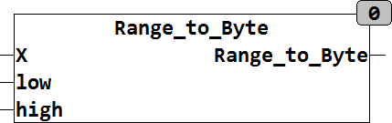
Output BYTE (Ausgangswert)
RANGE_TO_BYTE wandelt einen REAL Wert in einen BYTE Wert. Ein Eingangswert X der dem Wert LOW entspricht wird dabei in einen Ausgangswert von 0 gewandelt und ein Eingangswert X der dem Eingangswert HIGH entspricht wird in einen Ausgangswert von 255 gewandelt. Der Eingang X wird auf den Bereich von LOW bis HIGH begrenzt, ein Überlauf des BYTE Ausgangs kann deshalb nicht stattfinden.

RANGE_TO_WORD
Type Funktion
Input X : REAL (Eingangswert)
LOW : REAL (untere Bereichsgrenze)
HIGH : REAL (Obere Bereichsgrenze)
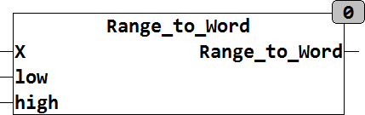
Output WORD (Ausgangswert)
RANGE_TO_WORD wandelt einen REAL Wert in einen WORD Wert. Ein Eingangswert X der dem Wert LOW entspricht wird dabei in einen Ausgangswert von 0 gewandelt und ein Eingangswert X der dem Eingangswert HIGH entspricht wird in einen Ausgangswert von 65535 gewandelt. Der Eingang X wird auf den Bereich von LOW bis HIGH begrenzt, ein Überlauf des WORD Ausgangs kann deshalb nicht stattfinden.

SCALE_B2
Type Funktion : REAL
Input IN1 : Byte (Eingangswert 1)
IN2 : Byte (Eingangswert 2)
K : REAL (Multiplikator)
O : REAL (Offset)
Output REAL (Ausgangswert)
Config IN1_MIN : REAL (kleinster Wert für IN1)
IN1_MAX : REAL (größter Wert für IN1)
IN2_MIN : REAL (kleinster Wert für IN2)
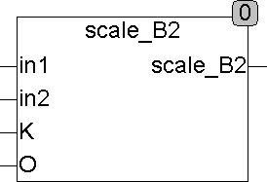
IN2_MAX : REAL (größter Wert für IN2)
SCALE_B2 berechnet aus dem Eingangswert IN und den Setup-Werten IN_MIN und IN_MAX einen internen Wert, addiert alle internen Werte, multipliziert die Summe mit K und addiert den Offset O. Ein Eingangswert IN1=0 bedeutet IN1_MIN wird berücksichtigt, IN1=255 bedeutet IN1_MAX wird berücksichtigt. Wird K nicht beschaltet so ist der Multiplikator 1.
Out = (in1 * (IN1_MAX – IN1_MIN) / 255 + IN1_MIN + in2 * (IN2_MAX – IN2_MIN) / 255 + IN2_MIN) * K + O
SCALE_B2 kann zum Beispiel verwendet werden um Gesamtluftmengen in Lüftungsanlagen zu berechnen. Auch überall dort wo gesteuerte Mischer eingesetzt werden und die resultierende Gesamtmenge berechnet werden muss.
Beispiel:
IN0 ist eine Luftklappe, die die Luftmenge zwischen 100m³/h und 600m³/h für die Stellwerte in0 (0 – 255) regelt.
IN1 ist eine Abluftgerät, das die Abluftmenge von 0 m³/h bis 400 m³/h für die Stellwerte in1 von 0 – 255 regelt.
Die Setup-Werte für diese Anwendung sind: IN0_MIN = 100, IN0_MAX = 600, IN1_MIN = 0, IN1_MAX = -400.
Die resultierende Gesamtluftmenge bei K=1 und O=0 (kein Multiplikator und kein Offset) variiert dann von -300 (in0=0 und in1=255) bis +600 (in=255 und in1=0).
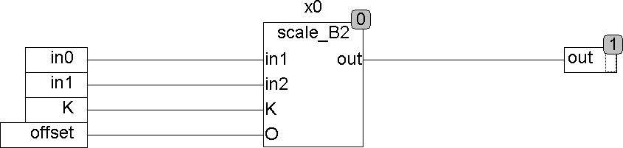
Für einen Eingangswert in0=128 (Klappe 50%) und IN1=128 (Lüfter auf 50%) ist der Ausgangswert 250 m³ – 200 m³ = 50 m³.
Der Eingang Offset kann auch dazu benutzt werden um Bausteine zu kaskadieren.
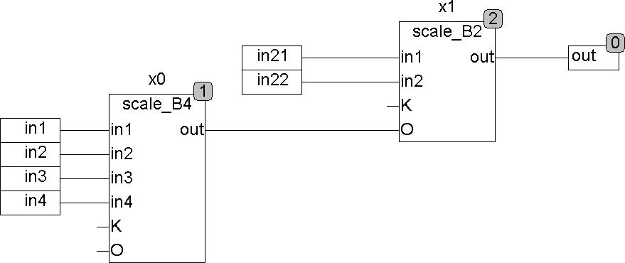

SCALE_B4
Type Funktion : REAL
Input IN1 : Byte (Eingangswert 1)
IN2 : Byte (Eingangswert 2)
IN3 : Byte (Eingangswert 3)
IN4 : Byte (Eingangswert 4)
K : REAL (Multiplikator)
O : REAL (Offset)
Output REAL (Ausgangswert)
Config IN1_MIN : REAL (kleinster Wert für IN1)
IN1_MAX : REAL (größter Wert für IN1)
IN2_MIN : REAL (kleinster Wert für IN2)
IN2_MAX : REAL (größter Wert für IN2)
IN3_MIN : REAL (kleinster Wert für IN3)
IN3_MAX : REAL (größter Wert für IN3)
IN4_MIN : REAL (kleinster Wert für IN4)
IN4_MAX : REAL (größter Wert für IN4)
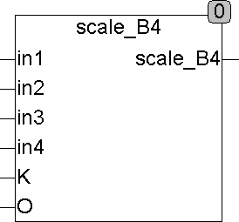
SCALE_B4 berechnet aus den Eingangswerten IN und den Setup-Werten IN_MIN und IN_MAX interne Werte, addiert alle internen Werte, multipliziert die Summe mit K und addiert den Offset O. Ein Eingangswert IN=0 bedeutet IN_MIN wird berücksichtigt, IN=255 bedeutet IN_MAX wird berücksichtigt. Wird K nicht beschaltet, so ist der Multiplikator 1.
OUT = (in1 * (IN1_MAX – IN1_MIN) / 255 + IN1_MIN
+ in2 * (IN2_MAX – IN2_MIN) / 255 + IN2_MIN
+ in3 * (IN3_MAX – IN3_MIN) / 255 + IN3_MIN
+ in4 * (IN4_MAX – IN4_MIN) / 255 + IN4_MIN) * K + O
SCALE_B4 kann zum Beispiel verwendet werden um Gesamtluftmengen in Lüftungsanlagen zu berechnen, oder überall dort, wo gesteuerte Mischer eingesetzt werden und die resultierende Gesamtmenge berechnet werden muss. Weitergehende Erläuterungen zur Funktionsweise finden Sie auch unter SCALE_B2.

SCALE_B8
Type Funktion : REAL
Input IN1 .. 8 : Byte (Eingangswerte)
K : REAL (Multiplikator)
O : REAL (Offset)
Output REAL (Ausgangswert)
Config IN_MIN : REAL (kleinster Wert für IN)
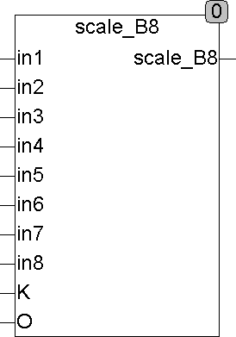
IN_MAX : REAL (größter Wert für IN)
SCALE_B8 berechnet aus den Eingangswerten IN und den Setup-Werten IN_MIN und IN_MAX interne Werte, addiert alle internen Werte, multipliziert die Summe mit K und addiert den Offset O. Ein Eingangswert IN=0 bedeutet IN_MIN wird berücksichtigt, IN=255 bedeutet IN_MAX wird berücksichtigt. Wird K nicht beschaltet so ist der Multiplikator 1.
OUT = (in1 * (IN1_MAX – IN1_MIN) / 255 + IN1_MIN
+ in2 * (IN2_MAX – IN2_MIN) / 255 + IN2_MIN
+ in3 * (IN3_MAX – IN3_MIN) / 255 + IN3_MIN
+ in4 * (IN4_MAX – IN4_MIN) / 255 + IN4_MIN
+ in5 * (IN5_MAX – IN5_MIN) / 255 + IN5_MIN
+ in6 * (IN6_MAX – IN6_MIN) / 255 + IN6_MIN
+ in7 * (IN7_MAX – IN7_MIN) / 255 + IN7_MIN
+ in8 * (IN8_MAX – IN8_MIN) / 255 + IN8_MIN) * K + O
SCALE_B8 kann zum Beispiel verwendet werden um Gesamtluftmengen in Lüftungsanlagen zu berechnen, oder überall dort, wo gesteuerte Mischer eingesetzt werden und die resultierende Gesamtmenge berechnet werden muss. Weitergehende Erläuterungen zur Funktionsweise finden Sie auch unter SCALE_B2.

SCALE_X2
Type Funktion
Input IN1 .. 2 : Byte (Eingangswerte)
K : REAL (Multiplikator)
O : REAL (Offset)
Output REAL (Ausgangswert)
Config IN_MIN : REAL (kleinster Wert für IN)
IN_MAX : REAL (größter Wert für IN)
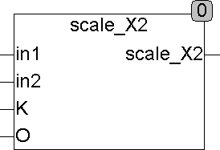
SCALE_X2 berechnet aus den Eingangswerten IN und den Setup-Werten IN_MIN und IN_MAX interne Werte, addiert alle internen Werte, multipliziert die Summe mit K und addiert den Offset O. Ein Eingangswert IN=FALSE bedeutet IN_MIN wird berücksichtigt, in=TRUE bedeutet IN_MAX wird berücksichtigt. Die Summe wird Mit K Multipliziert und Offset O addiert. Wird K nicht beschaltet so ist der Multiplikator 1.
SCALE_X2 kann zum Beispiel verwendet werden um Gesamtluftmengen in Lüftungsanlagen zu berechnen, oder überall dort wo gesteuerte Klappen eingesetzt werden und die resultierende Gesamtmenge berechnet werden muss. Durch den Eingang Offset kann SCALE_X2 einfach mit den anderen SCALE Bausteinen kaskadiert werden.
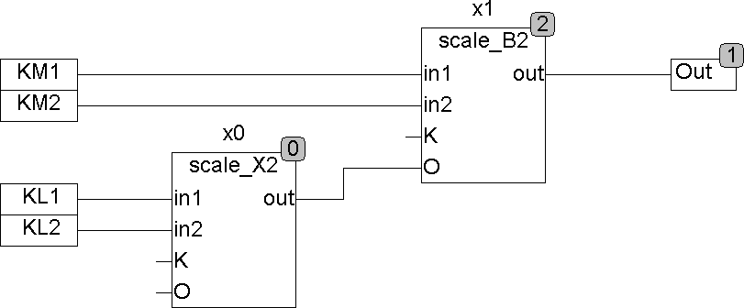
Im folgenden Beispiel werden zwei motorische Klappen KM1 und km² mit 2 Ein/Aus Klappen KL1 und KL2 verknüpft und die resultierende Luftmenge berechnet.

SCALE_X4
Type Funktion : REAL
Input IN1 .. 4 : Byte (Eingangswerte)
K : REAL (Multiplikator)
O : REAL (Offset)
Output REAL (Ausgangswert)
Config IN_MIN : REAL (kleinster Wert für IN)
IN_MAX : REAL (größter Wert für IN)
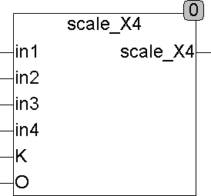
SCALE_X4 berechnet aus den Eingangswerten IN und den Setup-Werten IN_MIN und IN_MAX interne Werte, addiert alle internen Werte, multipliziert die Summe mit K und addiert den Offset O. Ein Eingangswert IN=FALSE bedeutet IN_MIN wird berücksichtigt, in=TRUE bedeutet IN_MAX wird berücksichtigt. Die Summe wird Mit K Multipliziert und Offset O addiert. Wird K nicht beschaltet so ist der Multiplikator 1.
SCALE_X4 kann zum Beispiel verwendet werden um Gesamtluftmengen in Lüftungsanlagen zu berechnen, oder überall dort wo gesteuerte Klappen eingesetzt werden und die resultierende Gesamtmenge berechnet werden muss. Durch den Eingang Offset kann SCALE_X2 einfach mit den anderen SCALE Bausteinen kaskadiert werden. Weitere Erläuterungen und Beispiele finden Sie unter SCAE_X2.

SCALE_X8
Type Funktion : REAL
Input IN1 .. 8 : Byte (Eingangswerte)
K : REAL (Multiplikator)
O : REAL (Offset)
Output REAL (Ausgangswert)
Config IN_MIN : REAL (kleinster Wert für IN)
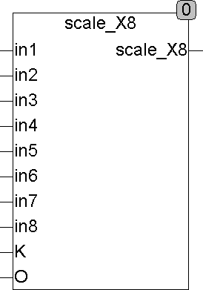
IN_MAX : REAL (größter Wert für IN)
SCALE_X8 berechnet aus den Eingangswerten IN und den Setup-Werten IN_MIN und IN_MAX interne Werte, addiert alle internen Werte, multipliziert die Summe mit K und addiert den Offset O. Ein Eingangswert IN=FALSE bedeutet IN_MIN wird berücksichtigt, in=TRUE bedeutet IN_MAX wird berücksichtigt. Die Summe wird Mit K Multipliziert und Offset O addiert. Wird K nicht beschaltet so ist der Multiplikator 1.
SCALE_X8 kann zum Beispiel verwendet werden um Gesamtluftmengen in Lüftungsanlagen zu berechnen, oder überall dort wo gesteuerte Klappen eingesetzt werden und die resultierende Gesamtmenge berechnet werden muss. Durch den Eingang Offset kann SCALE_X2 einfach mit den anderen SCALE Bausteinen kaskadiert werden. Weitere Erläuterungen und Beispiele finden Sie unter SCAE_X2.

SH
Type Funktionsbaustein
Input IN : REAL (Eingangssignal)
CLK : BOOL (Takteingang)
Output OUT : REAL (Ausgangssignal)
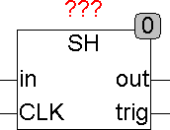
TRIG : BOOL (Trigger Output)
SH ist ein Sample and Hold Baustein. Er speichert bei jeder steigenden Flanke von CLK das Eingangssignal IN am Ausgang OUT. Nach jedem update von OUT bleibt TRIG für einen Zyklus TRUE.
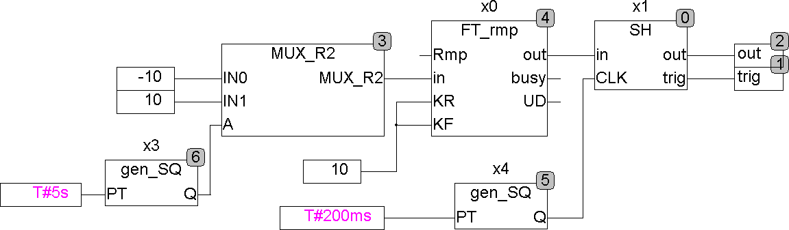
Das Folgende Beispiel erläutert die Funktionsweise von SH:

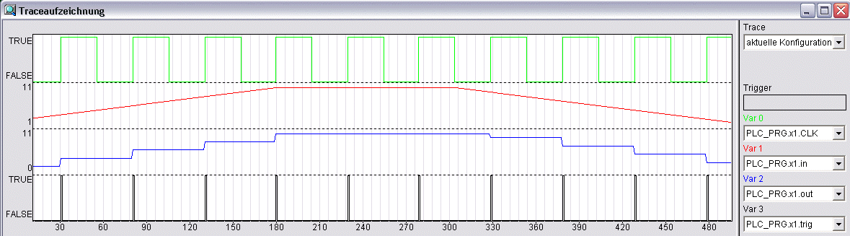

SH_1
Type Funktionsbaustein
Input IN : REAL (Eingangssignal)
PT : TIME (Abtastzeit)
Output OUT : REAL (Ausgangssignal)
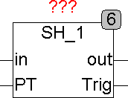
TRIG: BOOL (Trigger Output)
SH_1 ist ein Sample and Hold Baustein mit einstellbarer Abtastzeit. Er speichert alle PT das Eingangssignal IN am Ausgang OUT. Nach jedem update von OUT bleibt TRIG für einen Zyklus TRUE.
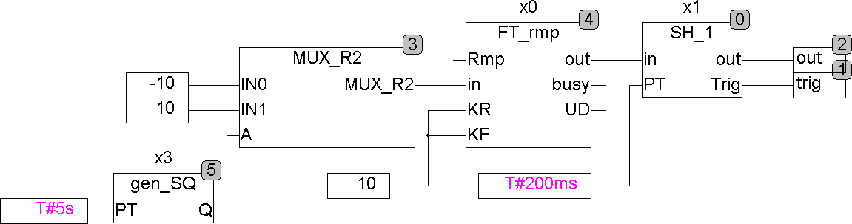
Das Folgende Beispiel erläutert die Funktionsweise von SH_1:
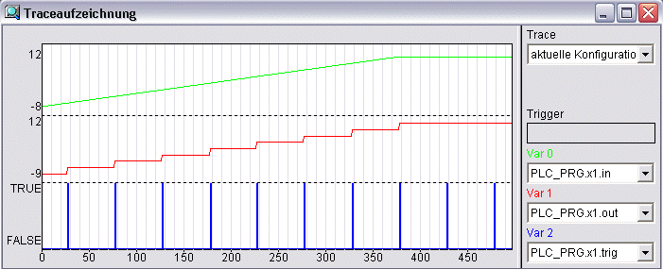

SH_2
Type Funktionsbaustein
Input IN : REAL (Eingangssignal)
PT : TIME (Abtastzeit)
N : INT (Anzahl der Samples für Statistik)
Output OUT : REAL (Ausgangssignal)
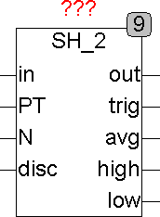
TRIG : BOOL (Trigger Output)
SH_2 ist ein Sample and Hold Baustein mit einstellbarer Abtastzeit. Er speichert alle PT das Eingangssignal IN am Ausgang OUT. Nach jedem update von OUT bleibt TRIG für einen Zyklus TRUE. Zusätzlich zur Funktion eines Sample and Hold Bausteins bietet SH_2 bereits integrierte Funktionalität bezüglich der Statistik. Mit dem Eingang N kann spezifiziert werden, über wie viele Samples (maximal 16) ein Mittelwert, Minimalwert und Maximalwert gebildet werden. Als weitere Eigenschaft können aus den N Samples für die Statistik auch kleinste und größte Werte ignoriert werden, was sehr sinnvoll sein kann um Extremwerte zu ignorieren. Der Eingangswert DISC=0 bedeutet alle Samples benutzen, eine 1 bedeutet den niedrigsten Wert ignorieren, 2 bedeutet den niedrigsten und den höchsten Wert ignorieren usw. Wenn zum Beispiel N=5 und DISC=2, dann werden 5 Samples gesammelt, der niedrigste und der höchste Wert werden verworfen und über die 3 verbleibenden Samples wird der Mittelwert, Minimalwert und Maximalwert gebildet.
Das Folgende Beispiel erläutert die Funktionsweise von SH_2:
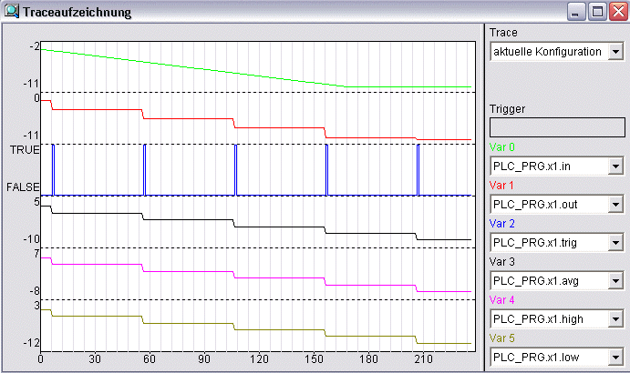
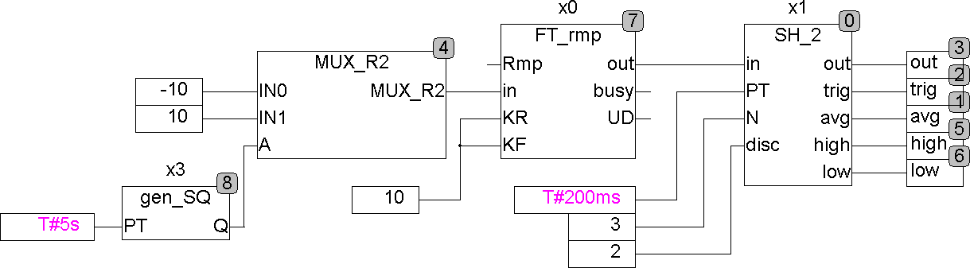

SH_T
Type Funktionsbaustein
Input IN : REAL (Eingangssignal)
EN : BOOL (enable Signal)
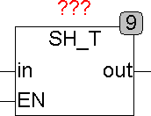
Output OUT : REAL (Ausgangssignal)
SH_T ist ein transparenter Sample and Hold Baustein. Das Eingangssignal in ist solange am Ausgang verfügbar, wie EN gleich TRUE ist. Mit einer fallenden Flanke von EN wird der Wert von in am Ausgang OUT gespeichert und bleibt solange bestehen bis EN wieder TRUE wird und dadurch wieder in auf OUT geschaltet wird.
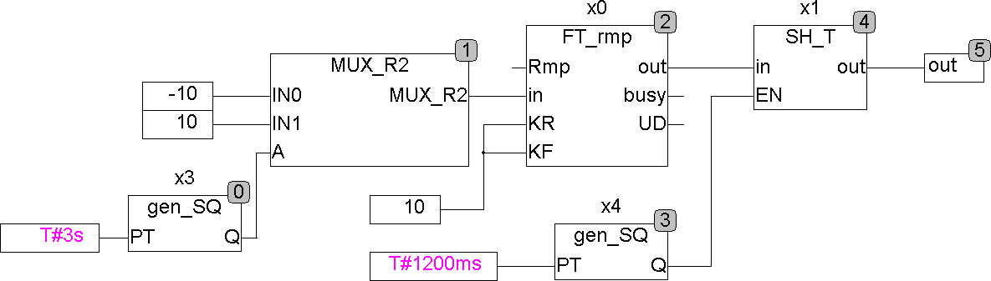
Das folgende Beispiel verdeutlicht die Arbeitsweise von SH_T:

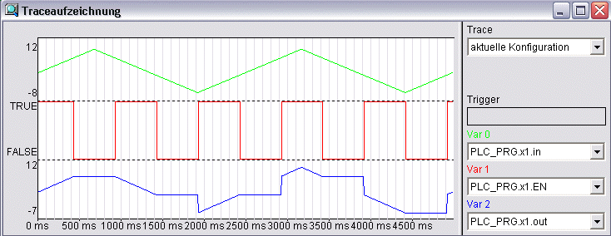

STAIR
Type Funktion
Input X : REAL (Eingangssignal)
D : REAL (Schrittweite des Ausgangssignals)
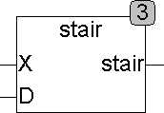
Output REAL (Ausgangssignal)
Das Ausgangssignal von STAIR folgt dem Eingangssignal X mit einer Treppenfunktion. Die Stufenhöhe ist vorgegeben durch D. Wird X = 0, so folgt das Ausgangssignal direkt dem Eingangssignal. STAIR ist jedoch nicht zum filtern von Eingangssignalen geeignet, denn wenn der Eingang um eine Treppenschwelle schwankt, schaltet der Ausgang zwischen zwei benachbarten Werten hin und her. Für diesen Zweck empfehlen wir den Einsatz von Stair2, der mit einer Hysterese arbeitet und instabile Zustände vermeidet.
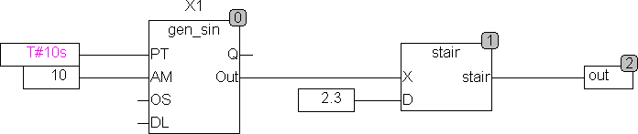
Das folgende Beispiel verdeutlicht die Arbeitsweise von STAIR:

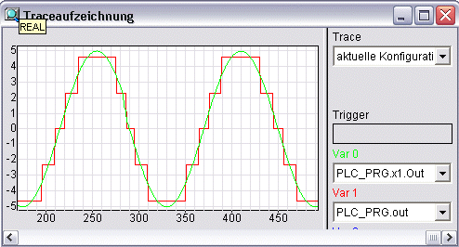

STAIR2
Type Funktionsbaustein
Input X : REAL (Eingangssignal)
D : REAL (Schrittweite des Ausgangssignals)
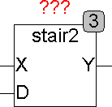
Output Y : REAL (Ausgangssignal)
Das Ausgangssignal von STAIR2 folgt dem Eingangssignal X mit einer Treppenfunktion. Die Stufenhöhe ist vorgegeben durch D. Wird D = 0, so folgt das Ausgangssignal direkt dem Eingangssignal. Das Signal folgt der Treppe aber mit einer Hysterese von D so dass ein verrauschtes Eingangssignal keine Sprünge zwischen Treppenwerten auslösen kann. STAIR2 ist auch als Eingangsfilter geeignet.
Das folgende Beispiel verdeutlicht die Arbeitsweise von STAIR2:
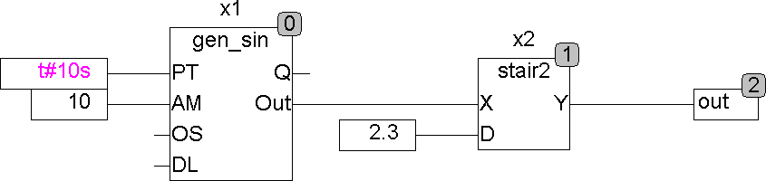
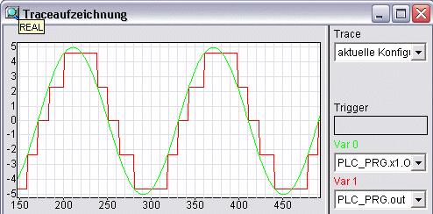

WORD_TO_RANGE
Type Funktion
Input IN : WORD (Eingangswert)
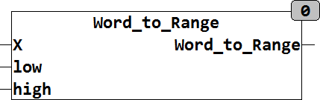
Output REAL (Ausgangswert)
WORD_TO_RANGE wandelt einen WORD Wert in einen REAL Wert. Ein Eingangswert von 0 entspricht dabei dem REAL Wert von LOW und eine Eingangswert von 65535 entspricht dem Eingangswert von HIGH.
Um einen WORD Wert von 0..65535 in einen Prozentwert von 0..100 zu Wandeln wird der Baustein wie folgt aufgerufen:
WORD_TO_RANGE(X,100,0)

Sensorik

MULTI_IN
Type Funktion : REAL
Input IN_1 : REAL (Eingang 1)
IN_2 : REAL (Eingang 2)
IN_3 : REAL (Eingang 3)
DEFAULT : REAL (Vorgabewert)
IN_MIN : REAL (unterer Grenzwert für Eingänge)
IN_MAX : REAL (oberer Grenzwert für Eingänge)
MODE : Byte (Auswahl des Betriebsmodus)
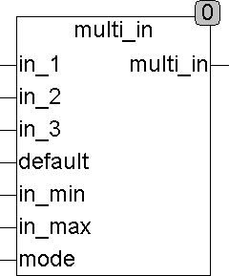
Output REAL (Ausgangssignal)
MULTI_IN ist ein Sensorinterface, das bis zu 3 Sensoren einliest, auf Fehler überprüft und abhängig vom Eingangsmodus einen Ausgangswert berechnet.
Mode | Funktion
0 | MULTI_in = Durchschnitt der Eingänge in_1 .. 3
1 | MULTI_in = Eingang in_1
2 | MULTI_in = Eingang in_2
3 | MULTI_in = Eingang in_3
4 | MULTI_in = Default Eingang
5 | MULTI_in = kleinster Wert der Eingänge in_1 .. 3
6 | MULTI_in = größter Wert der Eingänge in_1 .. 3
7 | MULTI_in = mittlerer Wert der Eingänge in_1..3
>7 | MULTI_in = 0

Unabhängig vom eingestellten Mode werden Eingangswerte, die größer als IN_MAX oder kleiner als IN_MIN sind ignoriert. Ist keine Berechnung wie durch Mode vorgegeben mehr möglich, wird der Eingang Default als Ausgangswert benutzt. Multi_in wird eingesetzt, wenn verschiedene Sensoren den gleichen Wert messen und hohe Sicherheit und Zuverlässigkeit gefragt ist. Eine mögliche Anwendung ist die Messung der Außentemperatur an verschiedenen Stellen und die Überwachung auf Kabel oder Sensorbruch.

RES_NI
Type Funktion : REAL
Input T : REAL (Temperatur in °C)
R0 : REAL (Widerstand bei 0 °C)
Output REAL (Widerstandswert)
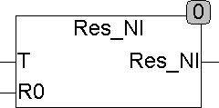
RES_NI berechnet den Widerstand eines NI-Widerstandsfühlers aus den Eingangswerten T (Temperatur in °C) und R0 (Widerstand bei 0°C).
Die Berechnung erfolgt nach der Formel:
RES_NI = R0 + A*T + B*T²+C*T⁴
A = 0.5485
B = 0.665E-3
C = 2.805E-9
Die Berechnung ist geeignet für einen Temperaturbereich von -60 .. +180 °C.
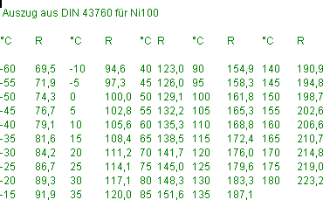

RES_PT
Type Funktion : REAL
Input T : REAL (Temperatur in °C)
R0 : REAL (Widerstand bei 0 °C)
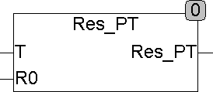
Output REAL (Widerstandswert)
RES_PT berechnet den Widerstand eines PT-Widerstandsfühlers aus den Eingangswerten T (Temperatur in °C) und R0 (Widerstand bei 0°C).
Die Berechnung erfolgt nach der Formel:
für Temperaturen > 0 °C
RES_PT = R0 * (1 + A*T + B*T²)
und für Temperaturen < 0°C
RES_PT = R0 * (1 + A*T + B*T² + C*(T-100)*T³
A = 3.90802E-3
B = -5.80195E-7
C = -427350E-12
Die Berechnung ist geeignet für Temperaturen von -200 .. +850 °C.
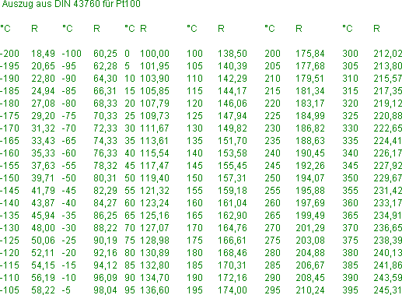

RES_SI
Type Funktion : REAL
Input T : REAL (Temperatur in °C)
R0 : REAL (Widerstand bei 0 °C)
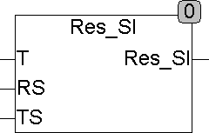
Output REAL (Widerstandswert)
RES_SI berechnet den Widerstand eines SI-Widerstandsfühlers aus den Eingangswerten T (Temperatur in °C) und RS, Widerstand bei TS in °C. Im Gegensatz zu den Bausteinen RES_NI und RES_PT deren R0 bei 0°C angegeben wird ist die Widerstandsangabe RS bei SI Fühler bei unterschiedlichen Temperaturen (z.B. 25°C bei KTY10). Deshalb hat der Baustein einen Eingang für RS und einen weiteren für TS.
Die Berechnung erfolgt nach der Formel:
RES_SI = RS + A*(T-TS) + B*(T-TS)²
A = 7.64E-3
B = 1.66E-5
Die Berechnung ist geeignet für einen Temperaturbereich von -50 .. +150 °C.

SENSOR_INT
Type Funktion : REAL
Input VOLTAGE : REAL (gemessen Spannung in Volt)
CURRENT : REAL (gemessener Strom in Ampere)
RP : REAL (paralleler parasitärer Widerstand in Ohm)
RS : REAL (serieller parasitärer Widerstand in Ohm)
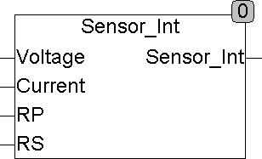
Output REAL (Widerstandswert des Sensors)
SENSOR_INT berechnet den Sensorwiderstand unter Berücksichtigung der Parasitären Widerstände, die die Messung normalerweise verfälschen. Der A/D Wandler misst entweder Strom bei fester Spannung oder Spannung bei festem Strom. Der daraus resultierende Widerstand ist aber nicht nur der Widerstand des Sensors, sondern setzt sich zusammen aus dem Widerstand des Sensors und 2 parasitären Widerständen RP und RS. Da die parasitären Widerstände konstant bleiben, können Sie wieder kompensiert werden und der wirkliche Widerstand des Sensors errechnet werden.
Der zwischen den Anschlüssen A und B gemessene Widerstand (gemessen durch Strom und Spannung ist ein Gesamtwiderstand aus dem Sensorwiderstand parallel mit dem parasitären Widerstand RP und dem Leitungswiderstand RS. RS und RP werden kompensiert und der wirkliche Widerstand RX berechnet. Mit den Modulen TEMP_ kann dann zum Beispiel die exakte Temperatur berechnet werden.
RP
RS
RX
A
B

TEMP_NI
Type Funktion : REAL
Input RES : REAL (Widerstandswert in Ohm)
R0 : REAL (Widerstand bei 0 °C)
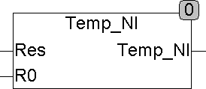
Output REAL (gemessene Temperatur)
RES_NI berechnet die Temperatur eines NI-Widerstandsfühlers aus den Eingangswerten RES (gemessener Widerstandswert) und R0 (Widerstand bei 0°C).
Die Berechnung ist geeignet für einen Temperaturbereich von -60 .. +180 °C und erfolgt nach folgender Formal:
RES_NI = R0 + A*T + B*T²+C*T⁴
A = 0.5485; B = 0.665E-3; C = 2.805E-9

TEMP_PT
Type Funktion : REAL
Input RES : REAL (gemessener Widerstandswert in Ohm)
R0 : REAL (Widerstand bei 0 °C)
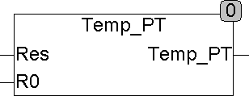
Output REAL (gemessene Temperatur)
TEMP_PT berechnet die Temperatur eines PT-Widerstandsfühlers aus den Eingangswerten RES (gemessener Widerstandswert) und R0 (Widerstand bei 0°C). Wenn die Eingänge eine Temperatur außerhalb des Wertebereichs von -200 .. + 850°C ergeben wird am Ausgang die Temperatur +10000.0 °Causgegeben.
Die Berechnung erfolgt nach der Formel:
für Temperaturen > 0 °C
RES_PT = R0 * (1 + A*T + B*T²)
und für Temperaturen < 0°C
RES_PT = R0 * (1 + A*T + B*T² + C*(T-100)*T³
A = 3.90802E-3; B = -5.80195E-7; C = -427350E-12

TEMP_SI
Type Funktion : REAL
Input RES : REAL (gemessener Widerstand in Ohm)
RS : REAL (Widerstand bei 0 °C)
TS : REAL (Temperatur bei der RS definiert ist)
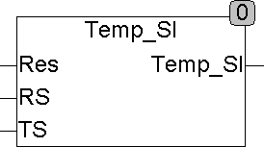
Output REAL (gemessene Temperatur)
TEMP_SI berechnet die Temperatur eines SI-Widerstandsfühlers aus den Eingangswerten RES (Widerstand in Ohm) und RS, Widerstand bei TS in °C. Im Gegensatz zu den Bausteinen TEMP_NI und TEMP_PT deren R0 bei 0°C angegeben wird, ist die Widerstandsangabe RS bei SI Fühler bei unterschiedlichen Temperaturen (z.B. 25°C bei KTY10) angegeben. Deshalb hat der Baustein einen Eingang für RS und einen weiteren für TS.
Die Berechnung erfolgt nach der Formel:
RES_SI = RS + A*(T-TS) + B*(T-TS)²
A = 7.64E-3; B = 1.66E-5
Die Berechnung ist geeignet für einen Temperaturbereich von -50 .. +150 °C.

Messbausteine

BAR_GRAPH
Type Funktionsbaustein
Input X : REAL (Eingangswert)
RST : BOOL (Reset Eingang für Alarm Ausgang)
Output LOW : BOOL (TRUE, wenn X < TRIGGER_LOW)
Q1 .. Q6 : BOOL (Triggerausgänge)
HIGH : BOOL (TRUE, wenn X >= TRIGGER_HIGH)
ALARM : BOOL (Alarmausgang)
STATUS : Byte (ESR Status Ausgang)
Config TRIGGER_LOW : REAL (Triggerschwelle für LOW Output)
TRIGGER_HIGH : REAL (Triggerschwelle für HIGH Output)
ALARM_LOW : BOOL (Enable Alarm für Low Output)
ALARM_HIGH : BOOL (Enable Alarm für High Output)
LOG_SCALE : BOOL (Ausgang ist Logarithmisch wenn TRUE)
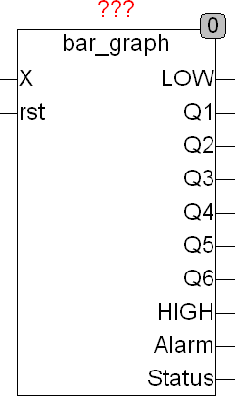
BAR_GRAPH ist ein Level Detector, der abhängig vom Eingangswert einen Ausgang aktiviert. Der Triggerwert für die LOW und HIGH Ausgänge ist durch die Setup-Variablen TRIGGER_LOW und TRIGGER_HIGH einstellbar. LOW wird TRUE, wenn X kleiner als TRIGGER_LOW ist und HIGH wird TRUE, wenn X größer gleich TRIGGER_HIGH ist. Sind die Setup-Variablen ALARM_LOW und / oder ALARM_HIGH auf TRUE gesetzt, so wird bei unterschreiten von TRIGGER_LOW oder überschreiten von TRIGGER_HIGH der Ausgang ALARM auf TRUE gesetzt und der Ausgang LOW oder HIGH und ALARM bleibt solange auf TRUE, bis der Eingang RST TRUE wird und den Alarm zurücksetzt. Die Ausgänge Q1 bis Q6 unterteilen den Bereich zwischen TRIGGER_LOW und TRIGGER_HIGH in 7 gleiche Bereiche. Ist die Setup Variable LOG_SCALE gesetzt, so wird der Bereich zwischen TRIGGER_LOW und TRIGGER_HIGH logarithmisch aufgeteilt.
Der Ausgang Status ist ein ESR kompatibler Ausgang, der Zustände und Alarme an ESR Bausteine weiterreicht.
Status
110 | Eingang liegt zwischen Trigger_Low und Trigger_High
111 | Eingang kleiner Trigger_Low, Ausgang LOW ist TRUE
112 | Eingang größer Trigger_High, Ausgang HIGH ist TRUE
1 | Eingang kleiner als Trigger_low und Alarm_Low ist TRUE
2 | Eingang größer als Trigger_high und Alarm_High ist TRUE

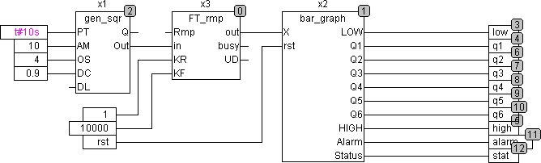
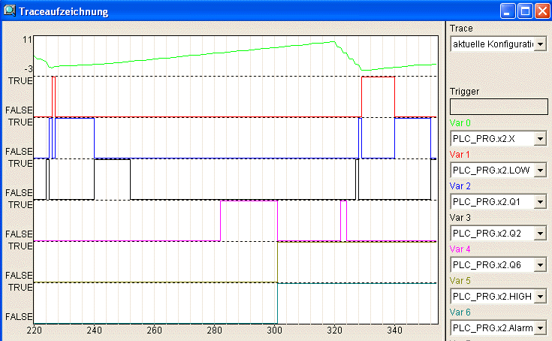
Das folgende Beispiel zeigt eine n Signalverlauf an Bar_Graph:

CALIBRATE
Type Funktionsbaustein
Input X : REAL (Eingangswert)
CO : BOOL (Puls zum Speichern des Offsets)
CS : BOOL (Puls zum Speichern des Verstärkungsfaktors)
Output Y : REAL (kalibriertes Ausgangssignal)
Config Y_OFFSET : REAL (Y Wert bei dem der Offset gesetzt wird)
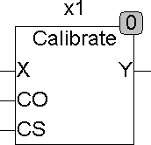
Y_SCALE : REAL (Y Wert bei dem der Verstärkungsfaktor gesetzt wird)

CALIBRATE dient zum Kalibrieren eines Analogen Signals. Um ein Kalibrieren zu ermöglichen müssen 2 Referenzwerte (Y_OFFSET und Y_SCALE) durch einen Doppelklick auf das Symbol des Bausteins gesetzt werden. Y_OFFSET ist der Ausgangswert, bei dem der Offset durch einen Puls an CO gesetzt wird und Y_SCALE ist der Wert, bei dem der Verstärkungsfaktor ermittelt wird. Eine Kalibrierung ist nur dann erfolgreich, wenn zuerst Offset und danach Verstärkung kalibriert werden.
Beispiel:
Ein Eingangssignal von 4..20 mA soll auf die Temperaturwerte von 0 .. 70 °C kalibriert werden. Hierzu werden die Config- Variablen Y_OFFSET = 0 und Y_SCALE = 70 gesetzt. Dann wird der Sensor in Eiswasser gelegt und nach der Ansprechzeit des Sensors ein Puls am Eingang C0 ausgelöst, der den Baustein veranlasst einen Korrekturwert für Offset zu errechnen und intern abzuspeichern. Als nächstes wird dann der Sensor mit 70 °C beaufschlagt und nach der Ansprechzeit ein Puls am Eingang CS ausgelöst, wodurch im Baustein ein Verstärkungsfaktor berechnet wird, der intern gespeichert wird. Die Kalibrationswerte werden permanent gespeichert. Das heißt, sie gehen auch dann nicht verloren, wenn ein Reset ausgeführt wird oder die Stromversorgung an der SPS ausgeschaltet wird.

CYCLE_TIME
Type Funktionsbaustein
Input RES : BOOL (Reset)
Output CT_MIN : TIME (minimale gemessene Zykluszeit)
CT_MAX : TIME (maximale gemessene Zykluszeit)
CT_LAST : TIME (zuletzt gemessene Zykluszeit)
SYSTIME : TIME (gesamte Laufzeit des Systems seit dem letzten Start)
SYSDAYS : INT (Anzahl der Tage seit dem letzten Start)
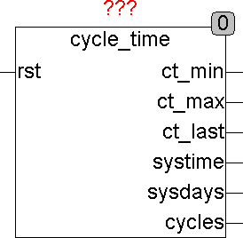
CYCLES : DWORD (Anzahl der Zyklen seit dem letzten Start)
CYCLE_TIME überwacht die Zykluszeiten einer SPS und stellt dem Anwender eine Reihe von Informationen über Zykluszeiten und Laufzeiten zur Verfügung. Die Gesamtzahl der Zyklen wird ebenfalls gemessen. Hiermit kann der Anwender z.B. sicherstellen, dass eine Funktion alle 100 Zyklen aufgerufen wird. Regelbausteine können Fehler melden, wenn die Zykluszeit zu lange wird und deshalb die Regelparameter nicht mehr garantiert werden können.

METER
Type Funktionsbaustein
Input M1 : REAL (Verbrauchswert 1)
M2 : REAL (Verbrauchswert 2)
I1 : BOOL (Freigabeeingang 1)
I2 : BOOL (Freigabeeingang 2)
D : REAL (Teiler für den Ausgang)
RST : BOOL (Reset Eingang)
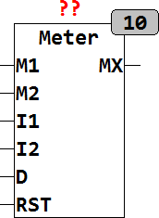
Output MX : REAL (Verbrauchswert)
METER ist ein Verbrauchszähler, der 2 unabhängige Eingänge (M1 und M2) über die Zeit aufaddiert. Die Verbrauchszählung wird durch die Eingänge I1 und I2 gesteuert. Mit einem Reset-Eingang RST kann der Zähler jederzeit zurückgesetzt werden. Der Wert M1 wird je Sekunde zum Ausgangswert addiert solange I1 auf TRUE steht und analog wird der Wert M2 je Sekunde zum Ausgang addiert wenn I2 TRUE ist. Sind I1 und I2 TRUE, so wird der Wert M1 + M2 je Sekunde einmal zum Ausgang hinzu addiert. Der Eingang D Teilt den Ausgang MX. Damit können z B. Wattstunden anstatt Wattsekunden gezählt werden. Der Baustein benutzt intern den OSCAT spezifischen Datentyp REAL2 der eine Auflösung von 15 Dezimalstellen erlaubt. Dadurch ist es dem Baustein möglich kleinste Verbrauchswerte an den Eingängen M1 und m² mit kurzen Zykluszeiten zu erfassen und zu hohen Gesamtwerten am Ausgang MX addieren. Die Auflösung des Bausteins kann wie folgt ermittelt werden.
MX / 10^15 entspricht der minimalen Auflösung an den Eingängen M1 und M2.
Beispiel:
MX = 10E6 der Verbrauchszähler steht bei 10 MWh (Megawattstunden)
M1 = 0.09 Watt Momentanverbrauch liegt bei 0.1 Watt
D = 3600 Ausgang arbeitet in Wh (Wattstunden)
Zykluszeit beträgt 10ms
In diesem Beispiel wird je Zyklus ein Wert von 0.09[W] * 0.01 [S] / 3600 = 2.5E-7[Wh] zum Ausgang MX addiert. Dies entspricht einer Veränderung an der 14 Dezimalstelle des Ausgangs.

Beispiel 1 Stromverbrauchszähler:
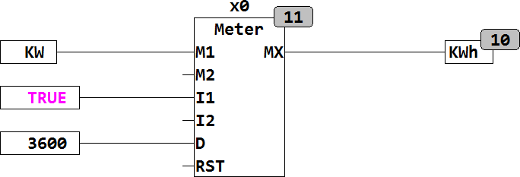
Der Stromverbrauchszähler zählt die Kilowattsekunden am Eingang M1. Durch den Eingang D wird der Ausgang durch 3600 geteilt, sodass der Ausgang Kilowattstunden anzeigt.
Beispiel 2 Verbrauchsberechnung für einen 2 Stufen Brenner:
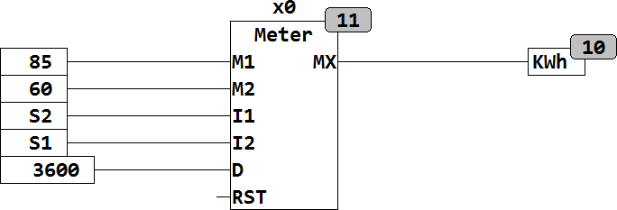
In diesem Beispiel ist die Leistung von Stufe 1 (M1) 85KW und Stufe 2 (M2) 60KW. Die Eingänge S1 und S1 (I1 und I2) werden TRUE, wenn die entsprechende Stufe läuft. Durch die Konstante 3600 an D wird der Ausgang durch 3600 geteilt, sodass Kilowattstunden angezeigt werden.

METER_STAT
Type Funktionsbaustein
Input IN : REAL (Eingangssignal)
DI : DATE (Datumseingang)
RST : BOOL (Reset Eingang)
Output LAST_DAY : REAL (Verbrauchswert des vergangenen Tages)
CURRENT_DAY : REAL (Verbrauchswert des aktuellen Tages)
LAST_WEEK : REAL (Verbrauchswert der vergangenen Woche)
CURRENT_WEEK : REAL (Verbrauchswert der aktuellen Woche)
LAST_MONTH : REAL (Verbrauchswert des vergangenen Monats)
CURRENT_MONTH : REAL (Verbrauchswert des aktuellen Monats)
LAST_YEAR : REAL (Verbrauchswert des vergangenen Jahres)
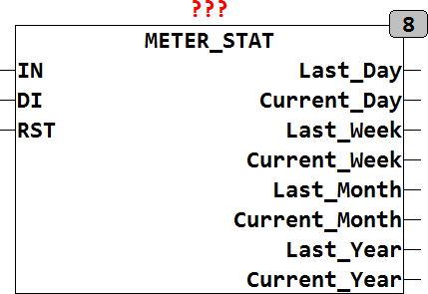
CURRENT_YEAR : REAL (Verbrauchswert des aktuellen Jahres)
METER_STAT errechnet den Verbrauch des aktuellen Tages, Woche, Monat und Jahr und zeigt den Wert des letzten Vergleichszeitraumes. Der aufaddierte Verbrauchswert liegt am Eingang IN, während am Eingang DI das aktuelle Datum anliegt. Mit dem Eingang RST kann der Zähler jederzeit zurückgesetzt werden.
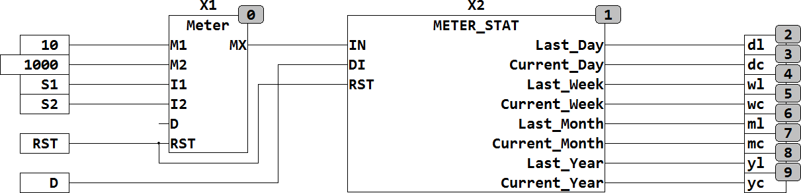
Das folgende Beispiel zeigt die Anwendung von METER_STAT mit dem Baustein METER:

M_D
Type Funktionsbaustein
Input START : BOOL (Eingangssignal)
STOP : BOOL (Eingangssignal)
TMAX : TIME (Timeout für ET)
RST : BOOL (Reset Eingang)
Output PT : TIME (gemessene Impulsdauer von der steigenden bis zur fallenden Flanke)
ET : TIME (Abgelaufene Zeit seit letzter steigender Flanke)
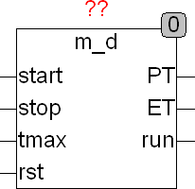
M_D misst die Zeit zwischen einer steigenden Flanke an START und einer steigenden Flanke an STOP. PT ist das Ergebnis der letzten Messung. Der Ausgang ET ist die abgelaufene Zeit seit der letzten steigenden Flanke an START. M_D benötigt eine steigende Flanke, um die Messung zu triggern. Falls beim ersten Aufruf in bereits TRUE ist, wird dies nicht als steigende Flanke gewertet. Auch wenn STOP TRUE ist, wird eine steigende Flanke an START nicht gewertet. Nur wenn alle Startbedingungen (STOP = FALSE, RST := FALSE und steigende Flanke an START) vorliegen geht der Ausgang RUN auf TRUE und eine Messung wird gestartet. Mit TRUE am Eingang RST können die Ausgänge jederzeit auf 0 zurückgesetzt werden. Erreicht ET den Wert TMAX wird automatisch im Baustein ein Reset erzeugt und alle Ausgänge auf 0 zurückgesetzt. TMAX ist intern mit einem Vorgabewert von T#10d belegt und kann im Normalfall unbeschaltet bleiben. TMAX dient dazu einen maximalen Wertebereich für PT vorzugeben.

M_T
Type Funktionsbaustein
Input IN : BOOL (Eingangssignal)
TMAX : TIME (Timeout für ET)
RST : BOOL (Reset Eingang)
Output PT : TIME (gemessene Impulsdauer von der steigenden bis zur fallenden Flanke)
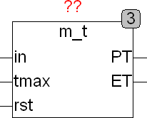
ET : TIME (Abgelaufene Zeit seit letzter Steigender Flanke)
M_T misst die Zeit wie lange IN TRUE war. PT ist die Zeit von der steigenden Flanke des IN Signals bis zur fallenden Flanke des IN Signals. Der Ausgang ET ist die abgelaufene Zeit seit der letzten steigenden Flanke bis zur fallenden Flanke. Solange das Eingangssignal FALSE ist, ist ET = 0. M_T benötigt eine steigende Flanke um die Messung zu triggern. Falls beim ersten Aufruf in bereits TRUE ist, wird dies nicht als steigende Flanke gewertet. Weitere Beispiele sind in der Beschreibung von M_TX zu finden. Mit TRUE am Eingang RST können die Ausgänge jederzeit auf 0 zurückgesetzt werden. Erreicht ET den Wert TMAX wird automatisch im Baustein ein Reset erzeugt und alle Ausgänge auf 0 zurückgesetzt. TMAX ist intern mit einem Vorgabewert von T#10d belegt und kann im Normalfall unbeschaltet bleiben.
IN
PT

M_TX
Type Funktionsbaustein
Input IN : BOOL (Eingangssignal)
TMAX : TIME (Timeout für ET)
RST : BOOL (Reset Eingang)
Output TH : TIME (Ontime des Eingangssignals)
TL : TIME (Offtime des Eingangssignals)
DC : REAL (Tastverhältnis / Duty Cycle des Eingangssignals)
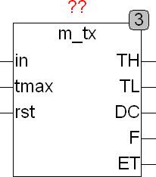
F : REAL (Frequenz des Eingangssignals)
M_TX ermittelt aus dem Eingangssignal IN die Zeit, welche das Signal IN auf TRUE war (TH) und die Zeit die das Signal auf FALSE war (TL). Die Zeiten TH und TL werden nur nach einer steigenden beziehungsweise fallenden Flanke gemessenen. Ist IN beim ersten Aufruf des Bausteins bereits high wird dies nicht als steigende Flanke gewertet. Aus den gemessenen Werten TH und TL werden der Duty Cycle und die Frequenz in Hz errechnet. Ein Duty Cycle von 0,4 bedeutet das Signal war 40% TRUE und 60% FALSE. Der Ausgang ET vom Typ TIME wird mit jeder steigenden Flanke bei 0 gestartet und läuft aufwärts, bis die nächste steigende Flanke ihn wieder bei 0 startet. Mit einem TRUE am Eingang RST können die Ausgänge zu jederzeit auf 0 zurückgesetzt werden. Der Eingang TMAX legt fest, nach welcher abgelaufenen Zeit an ET automatisch die Ausgänge zurückgesetzt werden. TMAX ist intern mit einem Vorgabewert von T#10d belegt und kann im Normalfall offen bleiben. Der Eingang TMAX dient vor allem dazu, bei fehlendem Eingangssignal nach einer definierten Zeit die Ausgänge zurückzusetzen. Ein Beispiel für eine mögliche Anwendung ist die Messung der Drehzahl einer Welle, die nach Ausbleiben der Sensorsignale die Drehzahl (Frequenz) 0 anzeigt. TMAX ist aber mit Vorsicht anzuwenden, da zum Beispiel ein TMAX von 10 Sekunden gleichzeitig die kleinste Messbare Frequenz auf 0,1 HZ begrenzt.

ONTIME
Type Funktionsbaustein
Input IN : BOOL (Eingangssignal)
RST : BOOL (Reset Eingang)
Output ONTIME : REAL (Betriebsstunden)
LAST_ON : REAL (Länge der letzten Betriebszeit)
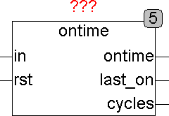
CYCLES : REAL (Anzahl der Einschaltzyklen seit dem letzten Reset)
ONTIME ist ein Betriebsstundenzähler. Es wird die gesamte Zeit aufsummiert, die das Signal IN seit dem letzten Reset auf TRUE war. Zusätzlich wird die Einschaltdauer des letzten Zyklus angezeigt und die Anzahl der gesamten Ein / Aus Zyklen. Die Ausgabewerte sind alle in REAL (in Stunden), um einen Überlauf zu vermeiden. Ein Wert von 36.50 entspricht 36 Stunden und 30 Minuten. Mit dem Eingang RST können die Ausgangswerte jederzeit zurückgesetzt werden.
Alle Ausgangswerte bleiben auch dann erhalten, wenn die SPS ausgeschaltet und später wieder eingeschaltet wird.

T_PLC_MS
Type Funktion : DWORD
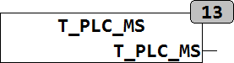
Output DWORD (SPS Timer in Millisekunden)
T_PLC_MS liefert die aktuelle interne SPS Zeit in Millisekunden. Dies hat nichts mit einer eventuell vorhandenen Uhr (Real Time Baustein) zu tun, sondern ist der interne Timer einer SPS, der als Zeitreferenz benutzt wird.
Der Quelltext des Bausteins hat folgende Eigenschaften:
FUNCTION T_PLC_MS : DWORD
VAR CONSTANT
DEBUG : BOOL := FALSE;
N : INT := 0;
OFFSET := 0;
END_VAR
VAR
TEMP : DWORD := 1;
END_VAR
T_PLC_MS := TIME_TO_DWORD(TIME());
IF DEBUG THEN
T_PLC_MS := SHL(T_PLC_US,N) OR SHL(TEMP,N)-1 + OFFSET;
END_IF;
Im Normalbetrieb liest der Baustein mit der Funktion TIME() den internen Timer der SPS aus und liefert diesen zurück. Der Interne Timer der SPS nach IEC Norm hat 1 Millisekunde Auflösung.
Eine weitere Eigenschaft von T_PLC_MS ist ein Debug-Modus, der es erlaubt den Überlauf des SPS internen Timers zu testen und die erstellte Software entsprechend sicher zu verifizieren. Der interne Timer jeder SPS hat unabhängig von Hersteller und Art der Implementierung nach einer festen Zeit einen Überlauf. Das heißt, er läuft gegen FF..FFFF (höchster Wert der im entsprechenden Typ gespeichert werden kann) und beginnt dann wieder bei 000..0000. bei Standard SPS Timern beträgt diese Überlaufzeit 2^32 -1 Millisekunden, was in etwa 49,71 Tagen entspricht. Da es sich bei diesem Timer um einen in Hardware implementierten Timer handelt kann auch sein Anfangswert nicht gesetzt werden, sodass er nach dem Einschalten der SPS immer bei 0 anfängt und bis zum Maximalwert hoch läuft. Nach erreichen des Maximalwertes entsteht dann der berüchtigte Timer-Überlauf, der fatale Auswirkungen in der Anwendungssoftware hervor ruft, aber nur extrem schwer getestet werden kann.
T_PLC_MS bietet mehrere Möglichkeiten zum Testen des Überlaufs und zeitabhängiger Software. Mit der Konstante DEBUG kann der Test-Modus eingeschaltet werden und dann mittels der Konstanten N und Offset der Timer ab einem bestimmten Wert beginnen, damit gezielt der Überlauf getestet werden kann ohne die 49 Tage abzuwarten. Offset legt hierbei den Wert fest, der zum internen Timer addiert wird. Mit der Konstanten N wird festgelegt, um wie viele Bits der interne Timer Wert nach links verschoben wird und dabei die unteren N Bits mit 1 gefüllt werden. Mit N kann dadurch die Geschwindigkeit des internen Timers um die Faktoren 2,4,8,16 usw. erhöht werden.
T_PLC_US bietet also alle Möglichkeiten zum Test zeitabhängiger Software, sowohl für die Problematik des Überlaufs, als auch für sehr langsame zeitabhängige Funktionen.
Die Konstanten DEBUG, N und OFFSET wurden absichtlich nicht als Eingänge der Funktion implementiert um eine versehentliche Fehlbedienung zu vermeiden.

T_PLC_US
Type Funktion : DWORD
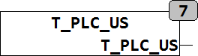
Output DWORD (SPS Timer in Mikrosekunden)
T_PLC_US liefert die aktuelle interne SPS Zeit in Mikrosekunden. Dies hat nichts mit einer eventuell vorhandenen Uhr (Real Time Baustein) zu tun, sondern ist der interne Timer einer SPS der als Zeitreferenz benutzt wird.
Der Quelltext des Bausteins hat folgende Eigenschaften:
FUNCTION T_PLC_US : DWORD
VAR CONSTANT
DEBUG : BOOL := FALSE;
N : INT := 0;
OFFSET := 0;
END_VAR
VAR
TEMP : DWORD := 1;
END_VAR
T_PLC_US := TIME_TO_DWORD(TIME())*1000;
IF DEBUG THEN
T_PLC_US := SHL(T_PLC_US,N) OR SHL(TEMP,N)-1 + OFFSET;
END_IF;
Im Normalbetrieb liest der Baustein mit der Funktion TIME() den internen Timer der SPS aus. Da der interne Timer der SPS nach IEC Norm nur mit 1 Millisekunde Auflösung bietet wird der gelesene Wert mit 1000 multipliziert um den Wert in Mikrosekunden zurück zu liefern. Diese Funktion wurde aus Kompatibilitätsgründen so erstellt, damit sie auch auf Steuerungen die keine bessere Auflösung als Millisekunden bieten ein Mikrosekunden Timer zur Verfügung stellt, der dann in anderen Bausteinen verwendet werden kann. Falls die vorhandene SPS Mikrosekunden unterstützt, kann diese Funktion ganz einfach nur an dieser einen Stelle entsprechend angepasst werden und die Genauigkeit ändert sich durch diesen simplen Eingriff in allen Modulen die diese Funktion aufrufen. Die Software bleibt so portierbar und zukunftssicher. Bereits heute unterstützen praktisch alle SPS Controller eine Auflösung in Mikrosekunden. Diese wird allerdings nicht über standardisierte Routinen ausgelesen, sondern herstellerspezifisch und nicht standardisiert zur Verfügung gestellt. Der Baustein T_PLC_US stellt also ein geeignetes Interface zu diesen herstellerspezifischen Timern her.
Eine weitere Eigenschaft von T_PLC_US ist ein Debug-Modus, der es erlaubt den Überlauf des SPS internen Timers zu erzeugen und die erstellte Software entsprechend sicher zu testen. Der interne Timer jeder SPS hat unabhängig von Hersteller und Art der Implementierung nach einer festen Zeit einen Überlauf. Das heißt er läuft gegen FF..FFFF (höchster Wert der im entsprechenden Typ gespeichert werden kann und beginnt dann wieder bei 000..0000. bei Standard SPS Timern beträgt diese Überlaufzeit 2^32 -1 Millisekunden, was etwa 49,71 Tagen entspricht. Da es sich bei diesem Timer um einen in Hardware implementierten Timer handelt kann auch sein Anfangswert nicht gesetzt werden, sodass er nach dem Einschalten der SPS immer bei 0 anfängt und bis zum Maximalwert hoch läuft. Nach erreichen des Maximalwertes entsteht dann der berüchtigte Timer-Überlauf, der fatale Auswirkungen in der Anwendungssoftware hervor ruft, aber nur extrem schwer getestet werden kann.
T_PLC_US bietet mehrere Möglichkeiten zum testen des Überlaufs und zeitabhängiger Software. Mit der Konstante DEBUG kann der Test Modus eingeschaltet werden und dann mittels der Konstanten N und Offset der Timer ab einem bestimmten Wert beginnen, damit gezielt der Überlauf getestet werden kann ohne die 49 Tage abzuwarten. Offset legt hierbei den Wert fest der zum internen Timer addiert wird. Mit der Konstanten N wird festgelegt, um wie viele Bits der interne Timer Wert nach links verschoben wird und dabei die unteren N Bits mit 1 gefüllt werden. Mit N kann dadurch die Geschwindigkeit des internen Timers um die Faktoren 2,4,8,16 usw. erhöht werden.
T_PLC_US bietet also alle Möglichkeiten zum Test zeitabhängiger Software, sowohl für die Problematik des Überlaufs, als auch für sehr langsame zeitabhängige Funktionen.
Die Konstanten DEBUG, N und OFFSET wurden absichtlich nicht als Eingänge der Funktion implementiert, um eine versehentliche Fehlbedienung zu vermeiden.

TC_MS
Type Funktionsbaustein
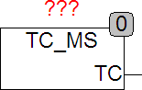
Output TC : DWORD (letzte Zykluszeit in Millisekunden)
TC_MS ermittelt die letzte Zykluszeit, das ist die Zeit die seit dem letzten Aufruf des Bausteins vergangen ist. Die Zeit wird in Millisekunden geliefert.

TC_S
Type Funktionsbaustein
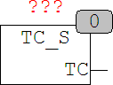
Output TC : REAL (letzte Zykluszeit in Sekunden)
TC_S ermittelt die letzte Zykluszeit, das ist die Zeit die seit dem letzten Aufruf des Bausteins vergangen ist. Die Zeit wird in Sekunden geliefert, hat aber eine Genauigkeit in Mikrosekunden. Dr Baustein ruft die Funktion T_PLC_US() auf. T_PLC_US() liefert den SPS internen Timer in Mikrosekunden mit einer Schrittweite von 1000 Mikrosekunden. Wird eine höhere Auflösung gewünscht muss die Funktion T_PLC_US() dem entsprechenden System angepasst werden.

TC_US
Type Funktionsbaustein
Output TC : DWORD (letzte Zykluszeit in Mikrosekunden)
TC_US ermittelt die letzte Zykluszeit, das ist die Zeit die seit dem letzten Aufruf des Bausteins vergangen ist. Die Zeit wird in Mikrosekunden geliefert. Der Baustein ruft die Funktion T_PLC_US() auf. T_PLC_US() liefert den SPS internen Timer in Mikrosekunden mit einer Schrittweite von 1000 Mikrosekunden. Wird eine höhere Auflösung gewünscht muss die Funktion T_PLC_US() dem entsprechenden System angepasst werden.

Umrechnungen

ASTRO
Type Funktionsbaustein
Input M : REAL (Entfernung in Meter)
AE : REAL (Entfernung in Astronomischen Einheiten)
PC : REAL (Entfernung in Parsec)
LJ : REAL (Entfernung in Lichtjahren)
Output YM : REAL (Entfernung in Meter)
YAE : REAL (Entfernung in Astronomischen Einheiten)
YPC : REAL (Entfernung in Parsec)
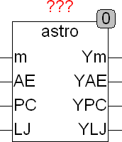
YLJ : REAL (Entfernung in Lichtjahren)
Der Baustein ASTRO rechnet verschiedene in der Astronomie gebräuchliche Entfernungseinheiten um. Normalerweise wird nur der zu konvertierende Eingang belegt und die restlichen Eingänge bleiben frei. Werden jedoch mehrere Eingänge gleichzeitig mit Werten beaufschlagt, so werden die Werte aller Eingänge entsprechend umgewandelt und dann aufsummiert.
1 AE = 149,597870 * 10⁹ m
1 PC = 206265 AE
1 LJ = 9,460530 * 10¹⁵ m = 63240 AE = 0,30659 PC

C_TO_F
Type Funktion : REAL
Input CELSIUS : REAL (Temperaturwert in °C)
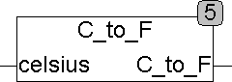
Output REAL (Temperaturwert in Fahrenheit)
C_TO_F rechnet einen Temperaturwert von Celsius in Fahrenheit um.

C_TO_K
Type Funktion : REAL
Input CELSIUS : REAL (Temperaturwert in °C)
Output REAL (Temperaturwert in Kelvin)
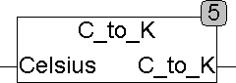
C_TO_K rechnet einen Temperaturwert von Celsius in Kelvin um.

ENERGY
Type Funktionsbaustein
Input J : REAL (Joule)
C : REAL (Kalorie)
WH : REAL (Wattstunden)
Output YJ : REAL (Joule)
YC : REAL (Kalorie)
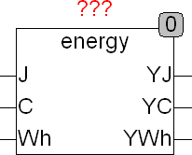
YWH : REAL (Wattstunden)
Der Baustein ENERGY konvertiert verschiedene in der Praxis gebräuchliche Einheiten für Energie. Normalerweise wird nur der zu konvertierende Eingang belegt und die restlichen Eingänge bleiben frei. Werden jedoch mehrere Eingänge gleichzeitig mit Werten beaufschlagt, so werden die Werte aller Eingänge entsprechend umgewandelt und dann aufsummiert.
1 J = 1 Ws (Watt * Sekunden) = 1 Nm (Newton * Meter)
1 C = 4,1868 J = 1,163 * 10⁻³ Wh (Watt * Stunden)
1 Wh = 3,6 * 10³ J = 860 C

F_TO_C
Type Funktion : REAL
Input FAHRENHEIT : REAL (Temperaturwert in Fahrenheit)
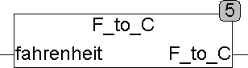
Output REAL (Temperaturwert in °C)
F_TO_C rechnet einen Temperaturwert von Fahrenheit in °C um.

F_TO_OM
Type Funktion : REAL
Input F : REAL (Frequenz in Hz)
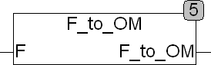
Output REAL (Frequenz in Hz)
F_TO_OM berechnet die Kreisfrequenz Omega aus der Frequenz in Hz.

F_TO_PT
Type Funktion : REAL
Input F : REAL (Frequenz)
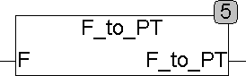
Output TIME (Periodendauer)
F_TO_PT rechnet einen Frequenzwert von Hz in die entsprechende Periodendauer um.

KMH_TO_MS
Type Funktion : REAL
Input KMH : REAL (Geschwindigkeit in m/s)
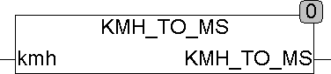
Output TIME (Geschwindigkeit in km/h)
KMH_TO_MS rechnet einem Geschwindigkeitswert von Kilometer / Stunde in Meter / Sekunde um. KMH_TO_MS := KMH / 3.6

LENGTH
Type Funktionsbaustein
Input M : REAL (Meter)
P : REAL (Typographischer Punkt)
IN : REAL (Inch)
FT : REAL (Foot)
YD : REAL (Yard)
MILE : REAL (Mile)
SM : REAL (Internationale Seemeile)
FM : REAL (Fathom)
Output YM : REAL (Meter)
YP : REAL (Typographischer Punkt)
YIN : REAL (Inch)
YFT : REAL (Foot)
YYD : REAL (Yard)
YMILE : REAL (Mile)
YSM : REAL (Internationale Seemeile)
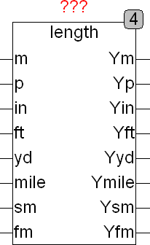
YFM : REAL (Fathom)
Der Baustein LENGTH konvertiert verschiedene in der Praxis gebräuchliche Einheiten für Längeneinheiten. Normalerweise wird nur der zu konvertierende Eingang belegt und die restlichen Eingänge bleiben frei. Werden jedoch mehrere Eingänge gleichzeitig mit Werten beaufschlagt, so werden die Werte aller Eingänge entsprechend umgewandelt und dann aufsummiert.
1 P = 0,376065 mm (Einheit aus dem Druckereigewerbe)
1 IN = 25,4 mm
1 FT = 0,3048 m
1 YD = 0,9144 m
1 MILE = 1609,344 m
1 SM = 1852 m
1 FM = 1,829 m

MS_TO_KMH
Type Funktion : REAL
Input KMH : REAL (Geschwindigkeit in km/h)
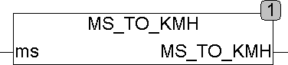
Output REAL (Geschwindigkeit in m/s)
MS_TO_KMH rechnet einem Geschwindigkeitswert von Meter / Sekunde in Kilometer / Stunde um.
MS_TO_KMH := MS * 3.6

K_TO_C
Type Funktion : REAL
Input KELVIN : REAL (Temperaturwert in Kelvin)
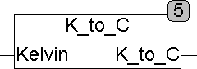
Output REAL (Temperaturwert in °C)
K_TO_C rechnet einen Temperaturwert von Kelvin in °C um.

OM_TO_F
Type Funktion : REAL
Input OM : REAL (Kreisfrequenz Omega)
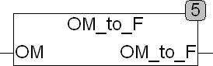
Output REAL (Frequenz in Hz)
OM_TO_F berechnet die Frequenz in Hz aus der Kreisfrequenz Omega.

PRESSURE
Type Funktionsbaustein
Input MWS : REAL (Wassersäule in Meter)
TORR : REAL (Torr Bzw. Quecksilbersäule in mm)
ATT : REAL (Atmosphäre technisch)
ATM : REAL (Atmosphäre physikalisch)
PA : REAL (Pascal)
BAR : REAL (Bar)
Output YMWS : REAL (Wassersäule in Meter)
YTORR : REAL (Torr Bzw. Quecksilbersäule in mm)
YATT : REAL (Atmosphäre technisch)
YATM : REAL (Atmosphäre physikalisch)
YPA : REAL (Pascal)
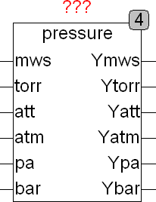
YBAR : REAL (Bar)
Der Baustein PRESSURE konvertiert verschiedene in der Praxis gebräuchliche Einheiten für Druck. Normalerweise wird nur der zu konvertierende Eingang belegt und die restlichen Eingänge bleiben frei. Werden jedoch mehrere Eingänge gleichzeitig mit Werten beaufschlagt, so werden die Werte aller Eingänge entsprechend umgewandelt und dann aufsummiert.
1 MWS = 1 Meter Wassersäule = 0,0980665 Bar
1 TORR = 1 mm Quecksilbersäule = 0,133322 Bar = 101325 / 760 Pa
1 ATT = 1 kp / cm² = 0,980665 Bar
1 ATM = 1,01325 Bar
1 PA = 1 N / m²
1 BAR = 10⁵ Pa

PT_TO_F
Type Funktion : REAL
Input PT : TIME (Periodendauer in Sekunden)
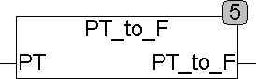
Output REAL (Frequenz in Hz)
PT_TO_F rechnet eine Periodendauer in Sekunden in die entsprechende Frequenz in Hz um.

SPEED
Type Funktionsbaustein
Input MS : REAL (Meter / Sekunde)
KMH : REAL (Kilometer / Stunde)
KN : REAL (Knoten = Seemeilen / Stunde)
MH : REAL (Meilen / Stunde)
Output YMS : REAL (Meter / Sekunde)
YKMH : REAL (Kilometer / Stunde)
YKN : REAL (Knoten = Seemeilen / Stunde)
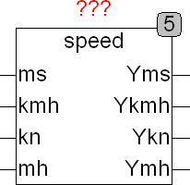
YMH : REAL (Meilen / Stunde)
Der Baustein SPEED konvertiert verschiedene in der Praxis gebräuchliche Einheiten für Geschwindigkeiten. Normalerweise wird nur der zu konvertierende Eingang belegt und die restlichen Eingänge bleiben frei. Werden jedoch mehrere Eingänge gleichzeitig mit Werten beaufschlagt, so werden die Werte aller Eingänge entsprechend umgewandelt und dann aufsummiert.
1 ms = Meter / Sekunde = 3,6 km/h
1 kmh = Kilometer / Stunde = 1/3,6 m/s
1 kn = Knoten = 1 Seemeile / Stunde = 0,5144 m/s
1 mh = Meilen / Stunde = 0,44704 m/s

TEMPERATURE
Type Funktionsbaustein
Input K : REAL (Temperatur nach Kelvin Skala)
C : REAL (Temperatur nach Celsius Skala)
F : REAL (Temperatur nach Fahrenheit Skala)
Re : REAL (Temperatur nach Reaumur Skala)
Ra : Real (Temperatur nach Rankine Skala)
Output YK : REAL (Temperatur nach Kelvin Skala)
YC : REAL (Temperatur nach Celsius Skala)
YF : REAL (Temperatur nach Fahrenheit Skala)
YRe : REAL (Temperatur nach Reaumur Skala)
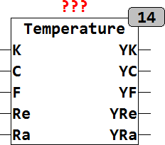
YRa : Real (Temperatur nach Rankine Skala)
Der Baustein TEMP konvertiert verschiedene in der Praxis gebräuchliche Einheiten für Temperatur. Normalerweise wird nur der zu konvertierende Eingang belegt und die restlichen Eingänge bleiben frei. Werden jedoch mehrere Eingänge gleichzeitig mit Werten beaufschlagt, so werden die Werte aller Eingänge entsprechend umgewandelt und dann aufsummiert.
1 K = 273.15 °C
1 °C = 273.15 K
1 °F = °C * 1.8 + 32
1 Re = °C * 0.8
1 Ra = K * 1.8

Regelungstechnik

CONTROL_SET1
Type Funktionsblock
Input KT : REAL (Kritische Verstärkung)
TT : REAL (Periodendauer der kritischen Schwingung)
PI : BOOL (TRUE wenn Parameter für PI Regler bestimmt sind)
PID : BOOL (TRUE wenn Parameter für PID Regler bestimmt sind)
Config P_K : REAL := 0.5 (Vorgabewert KP für P Regler)
PI_K : REAL := 0.45 ( Vorgabewert KP für PI Regler
PI_TN : REAL := 0.83 (Vorgabewert TN für PI Regler)
PID_K : REAL := 0.6 (Vorgabewert KP für PID Regler)
PID_TN : REAL := 0.5 (Vorgabewert TN für PID Regler)
PID_TV : REAL := 0.125 (Vorgabewert TV für PID Regler)
Output KP : REAL (Regelverstärkung KP)
TN : REAL (Nachstellzeit des Integrators)
TV : REAL (Vorhaltezeit des Differenzierers)
KI : REAL ( Verstärkungsfaktor des Integrators)
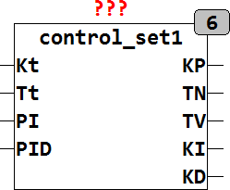
KD : REAL (Verstärkungsfaktor des Differenzierers)
CONTROL_SET1 berechnet Einstellparameter für P, PI und PID Controller nach den Ziegler-Nichols Verfahren. Hierbei wird die kritische Verstärkung KT, und die Periodendauer der kritischen Schwingung TT angegeben. Die Parameter werden ermittelt indem der Regler als reiner P-Regler betrieben wird und die Verstärkung solange hochgefahren wird bis eine Dauerschwingung konstanter Amplitude einsetzt. Die entsprechenden Werte KT und TT werden dann ermittelt. Nachteil dieses Verfahrens ist das nicht jeder reale Regelkreis an die Stabilitätsgrenze gefahren werden kann, und das diese verfahren für langsame Regelkreise wie Raumregelungen sehr viel Zeit in Anspruch nimmt.
Reglertyp | PI | PID | KP | TN | TV
P-Regler | 0 | 0 | P_K * KT
PI-Regler | 1 | 0 | PI_K * KT | PI_TN * TT
PID-Regler | 0 | 1 | PID_K * KT | PID_TN * TT | PID_TV * TT

Die Vorgabewerte der Einstellregeln sind in Config Variablen definiert und können vom Anwender verändert werden. Die folgende Tabelle zeigt die Default Werte
Reglertyp | PI | PID | KP | TN | TV
P-Regler | 0 | 0 | P_K = 0.5
PI-Regler | 1 | 0 | PI_K = 0.45 | PI_TN = 0.83
PID-Regler | 0 | 1 | PID_K = 0.6 | PID_TN = 0.5 | PID_TV = 0.125

CONTROL_SET2
Type Funktionsblock
Input KT : REAL (Kritische Verstärkung)
TT : REAL (Periodendauer der kritischen Schwingung)
PI : BOOL (TRUE wenn Parameter für PI Regler bestimmt sind)
PID : BOOL (TRUE wenn Parameter für PID Regler bestimmt sind)
Config P_K : REAL := 0.5 (Vorgabewert KP für P Regler)
PI_K : REAL := 0.45 ( Vorgabewert KP für PI Regler
PI_TN : REAL := 0.83 (Vorgabewert TN für PI Regler)
PID_K : REAL := 0.6 (Vorgabewert KP für PID Regler)
PID_TN : REAL := 0.5 (Vorgabewert TN für PID Regler)
PID_TV : REAL := 0.125 (Vorgabewert TV für PID Regler)
Output KP : REAL (Regelverstärkung KP)
TN : REAL (Nachstellzeit des Integrators)
TV : REAL (Vorhaltezeit des Differenzierers)
KI : REAL ( Verstärkungsfaktor des Integrators)
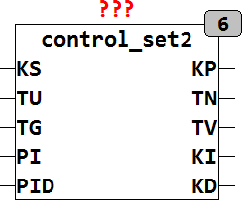
KD : REAL (Verstärkungsfaktor des Differenzierers)
CONTROL_SET2 berechnet Einstellparameter für P, PI und PID Controller nach den Ziegler-Nichols Verfahren. Hierbei wird die Verzugszeit TU und die Ausgleichszeit TG angegeben. Die Parameter werden ermittelt indem die Sprungantwort der Regelstrecke gemessen wird. TU entspricht der Zeit nach der der Ausgang der Regelstrecke 5% seines Maximalwertes erreicht hat. TG ist die Zeit die Zeit der Wendetangente der Regelstrecke. KS ist Istwertänderung der Regelstrecke / Stellgrößenveränderung.
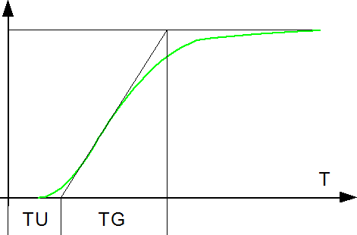
Die folgende Grafik zeigt die Ermittlung von TU und TG mit dem Wendetangentenverfahren:

Reglertyp | PI | PID | KP | TN | TV
P-Regler | 0 | 0 | P_K * TG / TU / KS
PI-Regler | 1 | 0 | PI_K * TG / TU / KS | PI_TN * TU
PID-Regler | 0 | 1 | PID_K * TG / TU / KS | PID_TN * TU | PID_TV * TU

Die Vorgabewerte der Einstellregeln sind in Config Variablen definiert und können vom Anwender verändert werden. Die folgende Tabelle zeigt die Default Werte:
Reglertyp | PI | PID | KP | TN | TV
P-Regler | 0 | 0 | P_K = 1.0
PI-Regler | 1 | 0 | PI_K = 0.9 | PI_TN = 3.33
PID-Regler | 0 | 1 | PID_K = 1.2 | PID_TN = 2 | PID_TV = 0.5

DEAD_BAND
Type Funktionsblock
Input X : REAL (Eingangswert)
L : REAL (Lockout Wert)
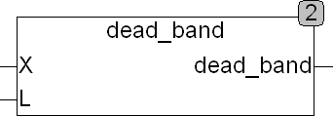
Output Y : REAL (Ausgangswert)
DEAD_BAND ist eine lineare Übertragungsfunktion mit Totzone. Die Funktion verschiebt den positiven Teil der Kurve um +L und den negativen Teil der Kurve um -L. DEAD_BAND wird benutzt um Quantisierungsrauschen und andere Rauschanteile aus einem Signal zu filtern. DEAD_Band wird zum Beispiel in Regelkreisen eingesetzt um zu verhindern das der Regler dauernd in kleinen Schritten schaltet und dabei das Stellglied übermäßig belastet und abnutzt.
DEAD_BAND = X - SGN(X)*L wenn ABS(X) > L wenn ABS(X) > L
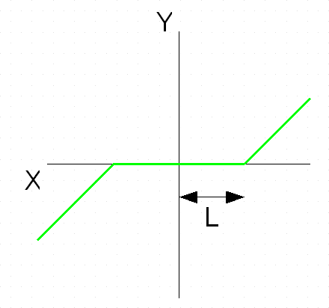
DEAD_BAND = 0 wenn ABS(X) <= L

DEAD_ZONE
Type Funktion : REAL
Input X : REAL (Eingangswert)
L : REAL (Lockout Wert)
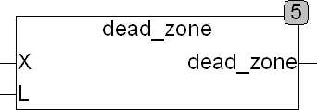
Output REAL (Ausgangswert)
DEAD_ZONE ist eine lineare Übertragungsfunktion mit Totzone. Der Ausgang entspricht dem Eingangssignal, wenn der Absolutwert des Eingangs größer als L ist.
DEAD_ZONE = X wenn ABS(X) > L
DEAD_ZONE = 0 wenn ABS(X) <= L
X
Y
L

DEAD_ZONE2
Type Funktionsblock
Input X : REAL (Eingangswert)
L : REAL (Lockout Wert)
Output Y : REAL (Ausgangswert)
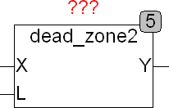
DEAD_ZONE2 ist eine lineare Übertragungsfunktion mit Totzone und Hysterese. Der Ausgang entspricht dem Eingangssignal, wenn der Absolutwert des Eingangs größer als L ist.
DEAD_ZONE2 = X wenn ABS(X) > L
DEAD_ZONE2 = +/- L wenn ABS(X) <= L
X
Y
L

FT_DERIV
Type Funktionsblock
Input IN : REAL (Eingangssignal)
K : REAL (Multiplikator)
RUN : BOOL (Freigabe Eingang)
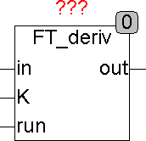
Output OUT : REAL (Ableitung des Eingangssignals K * X / T)
FT_DERIV ist ein D-Glied, oder auch LZI-Übertragungsglied, welches ein differenzierendes Übertragungsverhalten aufweist. Am Ausgang von FT_DERIV steht die Ableitung über die Zeit T in Sekunden zur Verfügung. Wenn das Eingangssignal in einer Sekunde von 3 auf 4 steigt so ist der Ausgang 1*K ( K * X / T = 1 * (4 – 3) / 1 = 1.
Anders ausgedrückt ist die Ableitung des Eingangssignals die momentane Steigung des Eingangssignals. Mit dem Eingang RUN kann FT_DERIV enabled, beziehungsweise disabled werden. FT_DERIV arbeitet intern in Mikrosekunden und wird dadurch auch den Anforderungen sehr schneller SPS Controller mit Zykluszeiten unter einer Millisekunde gerecht.
Strukturbild:
in
out
K

FT_IMP
Type Funktionsblock
Input IN : REAL (Eingangssignal)
T : TIME (Zeitkonstante)
K : REAL (Multiplikator)
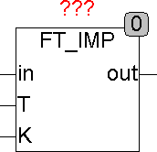
Output OUT : REAL (Hochpass Mit Zeitkonstante T)
FT_IMP Ist ein Hochpass-Filter mit Zeitkonstante T und Multiplikator K. Eine sprunghafte Änderung am Eingang wird am Ausgang sichtbar, kling aber nach der Zeit T bereits um 63% und nach 3 * T um 95% ab. Somit ist nach einer sprunghaften Änderung des Eingangssignals von 0 auf 10 der Ausgang zum Zeitpunkt der Eingangsänderung 10 und kling nach 1 * T auf 3,7 und nach 3 * T auf 0,5 ab und wird dann allmählich wieder 0.
in
out
K
T
Strukturbild:

FT_INT
Type Funktionsblock
Input IN : REAL (Eingangssignal)
K : REAL (Multiplikator)
RUN : BOOL (Freigabe Eingang)
RST : BOOL (Reset Eingang)
OUT_MIN : REAL (unteres Ausgangs Limit)
OUT_MAX : REAL (oberes Ausgangs Limit)
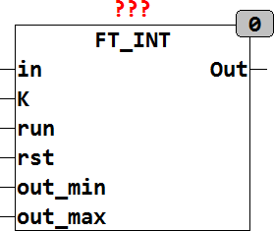
Output OUT : REAL (Ausgangssignal)

FT_INT ist ein Integratorbaustein der das Integral über das Eingangssignal am Ausgang bereitstellt. Der Eingang K ist ein Multiplikator für das Ausgangssignal. Run schaltet den Integrator ein, wenn TRUE und Aus, wenn FALSE und RST (Reset) setzt alle internen Werte auf 0. Die Eingänge OUT_MIN und OUT_MAX dienen dazu obere und untere Grenzwerte für den Ausgang des Integrators festzulegen. FT_INT
arbeitet intern in Mikrosekunden und wird dadurch auch den Anforderungen sehr Schneller SPS Controller mit Zykluszeiten unter einer Millisekunde gerecht.
Ein Grundsatzproblem bei Integratoren ist die Auflösung, So hat der Ausgang vom Typ Real eine Auflösung von 7-8 Stellen was zur Folge hat das bei einem errechneten Integrationsschritt von 1 bei einem Ausgangswert von größer als hundert Millionen (1E8) dieser Schritt nicht mehr aufaddiert werden kann da er unter die Auflösungsgrenze von maximal 8 Stellen beim Typ Real fällt. FT_INT addiert diese kleinen Werte in einer Zwischenvariable auf und addiert sie erst dann zum Ausgang wenn dieser Wert über der Auflösungsgrenze liegt. So kann FT_INT auch bei Verwendung von REAL als Datentyp exakte Ausgangswerte garantieren.
Beispiel: ein Eingangssignal von 0,0001 bei einer Abtastzeit von 1 Millisekunde und einem Ausgangswert von 100000 würde einen Wert von 0,0001 * 0,001 Sekunden = 0,000001 zum Ausgangswert von 100000 addieren, was unweigerlich wieder den Wert von 100000 ergibt, denn die Auflösung des Datentyps Real kann nur maximal 8 Stellen erfassen. FT_INT wird diesen Wert von 0,000001 solange zwischenspeichern bis die Summe die Auflösungsgrenze überschritten hat und Ihn erst dann zum Ausgang addieren. Dies ist vor allem von Vorteil wenn FT_INT als Verbrauchszähler oder ähnlichen Anwendungen zum Einsatz kommen soll. Auch bei Anwendungen in der Regelungstechnik wo der Integrator kleinste Regelabweichungen korrigieren soll wird dieses Verfahren die Genauigkeit drastisch erhöhen.
Strukturbild:
in
out
K

FT_PI
Type Funktionsbaustein
Input ACTUAL : REAL (gemessener Wert nach der Strecke)
SET_POINT : REAL (Vorgabewert)
NOISE : REAL (Rauschunterdrückung)
OFFSET : REAL (Offset für den Ausgang)
MANUAL_IN : REAL (Eingangswert für manuellen Betrieb)
MANUAL : BOOL (Umschalten auf Handbetrieb, MANUAL = TRUE)
RST : BOOL (Asynchroner Reset-Eingang)
INT_BAND : REAL (Regelabweichung bei der der Integrator einschaltet)
KP : REAL (Proportionaler Anteil des Reglers)
KI : REAL (Integraler Anteil des Reglers)
LIMIT_L : REAL (untere Ausgangsbegrenzung)
LIMIT_H : REAL (obere Ausgangsbegrenzung)
Config INT_LIMIT_L : REAL (unteres Limit des Integrators)
INT_LIMIT_H : Real (oberes Limit des Integrators)
Output Y : REAL (Ausgang des Reglers)
DIFF : Real (Regelabweichung)
LIM : BOOL (TRUE, wenn der Ausgang ein Limit erreicht hat)
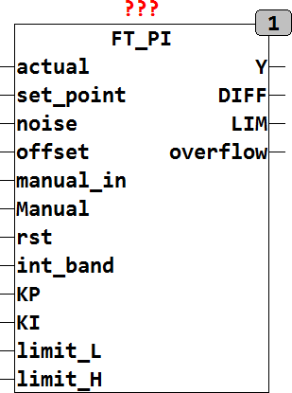
OVERFLOW : BOOL (TRUE, wenn der Integrator überläuft)
FT_PI ist ein PI-Regler mit Strukturumschaltung für den Integralteil und manuellem Steuereingang. Der PI Regler arbeitet nach der Formel:
Y = KP * DIFF + KI * INTEG(DIFF) + OFFSET
wobei DIFF = SET_POINT – ACTUAL
Im Handbetrieb (Manual = TRUE) gilt: Y = MANUAL_IN + OFFSET
ACTUAL ist der gemessene Wert nach der Regelstrecke und Set_POINT ist die Sollwertvorgabe für den Regler. Die Eingangswerte LIMIT_H und LIMIT_L begrenzen den Ausgangswert Y, mit den Config Variablen INT_LIMIT_L und INT_LIMIT_H kann der Interne Integrator vor einem Überlauf geschützt werden. Mit RST kann der interne Integrator jederzeit auf 0 gesetzt werden. Der Ausgang LIM signalisiert das der Regler an eine der Grenzen LIMIT_L oder LIMIT_H gelaufen ist und OVERFLOW zeigt an, dass der interne Integrator an seine Limits erreicht hat (Wind-Up). Der PI-Regler arbeitet frei laufend und benutzt zur Berechnung des Integrators die Trapezregel für höchste Genauigkeit und optimale Geschwindigkeit. Mit dem Eingangswert INT_BAND wird die Strukturumschaltung bestimmt. Mit dem Wert INT_BAND wird festgelegt unterhalb welcher Regelabweichung der Integrator aktiv wird. Die Default-Werte der Eingangsparameter sind wie folgt vordefiniert: KP = 1, KI = 1, LIMIT_L = -1000 und LIMIT_H = +1000. Mit dem Eingang NOISE wird eine Rauschunterdrückung eingestellt, der Wert am Eingang NOISE legt fest ab welcher Regeldifferenz der Regler einschaltet. Mit NOISE wird vermieden das der Ausgang des Reglers dauern schwankt. Der Wert am Eingang NOISE sollte so bemessen sein das er das Rauschen der Regelstrecke und der Sensoren unterdrückt. Wird zum Beispiel der Eingang NOISE auf 0.1 gesetzt so wird der Regler erst bei Regelabweichungen größer als 0.1 aktiv. Der Ausgang DIFF stellt die gemessene und durch ein Noise Filter (DEAD_BAND) gefilterte Regelabweichung zur Verfügung. DIFF wird in einer Regelstrecke normalerweise nicht benötigt, kann aber zur Beeinflussung der Regelparameter benutzt werden. Der Eingang Offset wird als letzter Wert zum Ausgang addiert, und dient vor allem zum Aufschalten von Störsignalen, deren Wirkung auf den Regelkreis abgeschätzt werden kann.
Strukturumschaltung: Die Regelparameter KP und KI stellen den PI Regler auf einen Arbeitspunkt ein. Dieser Arbeitspunkt wird aber verlassen, wenn eine Sollwertänderung (ACTUAL) statt findet. Zum Beispiel Tag / Nacht Umschaltung bei Raumregelungen. Der bei Anlauf und sprunghafter Änderung des Sollwertes störende I-Anteil des PI Reglers wird deshalb erst in der nähe des Sollwertes eingeschaltet und regelt so mit vollem PI-Verhalten nur in der Nähe des Arbeitspunktes. Dieses Verfahren verhindert auch das so genannte „Wind-Up“ des Integrators. Der Integrator wird erst eingeschaltet, wenn der IST-Wert innerhalb INT_BAND vom Sollwert liegt. Wird INT_BAND nicht belegt wird ein Default von 100 aufgeschaltet und der Integrator ist praktisch immer ein. Bei Reglern mit sehr hohen Regelwerten (KP sehr groß) sollte dieser Wert überprüft und gegebenenfalls angepasst werden.
Die folgende Grafik verdeutlicht die interne Struktur des Reglers:
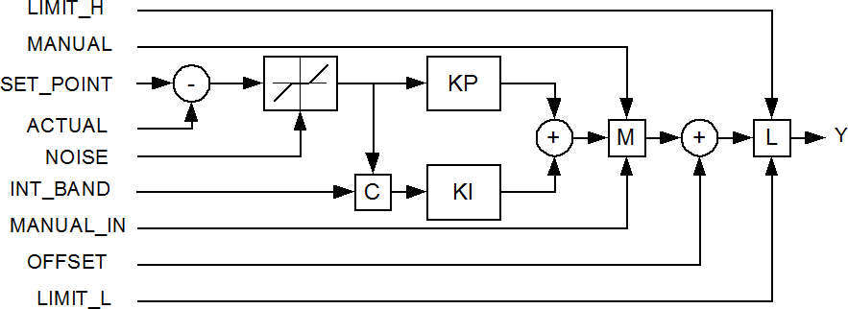

FT_PID
Type Funktionsbaustein
Input ACTUAL : REAL (gemessener Wert nach der Strecke)
SET_POINT : REAL (Vorgabewert)
NOISE : REAL (Rauschunterdrückung)
OFFSET : REAL (Offset für den Ausgang)
MANUAL_IN : REAL (Eingangswert für manuellen Betrieb)
MANUAL : BOOL (Umschalten auf Handbetrieb, MANUAL = TRUE)
RST : BOOL (Asynchroner Reset-Eingang)
INT_BAND : REAL (Regelabweichung bei der der Integrator einschaltet)
KP : REAL (Verstärkung des Reglers)
TN : REAL (Nachstellzeit des Reglers)
TV : REAL (Vorhaltezeit des Reglers)
LIMIT_L : REAL (untere Ausgangsbegrenzung)
LIMIT_H : REAL (obere Ausgangsbegrenzung)
Config INT_LIMIT_L : REAL (unteres Limit des Integrators)
INT_LIMIT_H : Real (oberes Limit des Integrators)
Output Y : REAL (Ausgang des Reglers)
DIFF : Real (Regelabweichung)
LIM : BOOL (TRUE, wenn der Ausgang ein Limit erreicht hat)
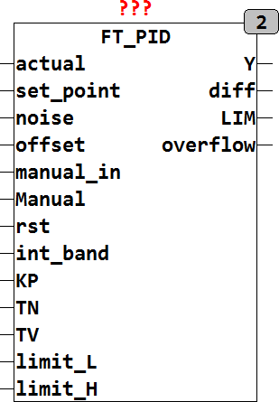
OVERFLOW : BOOL (TRUE, wenn der Integrator überläuft)
FT_PID ist ein PID-Regler mit Strukturumschaltung für den Integralteil und manuellem Steuereingang. Der PID Regler arbeitet nach der Formel:
Y = KP * ( DIFF + 1/TN * INTEG(DIFF) + TV *DERIV(DIFF)) + OFFSET
wobei DIFF = SET_POINT – ACTUAL
Im Handbetrieb (Manual = TRUE) gilt: Y = MANUAL_IN + OFFSET
ACTUAL ist der gemessene Wert nach der Regelstrecke und Set_POINT ist die Sollwertvorgabe für den Regler. Die Eingangswerte LIMIT_H und LIMIT_L begrenzen den Ausgangswert Y, mit den Config Variablen INT_LIMIT_L und INT_LIMIT_H kann der Interne Integrator vor einem Überlauf geschützt werden. Mit RST kann der interne Integrator jederzeit auf 0 gesetzt werden. Der Ausgang LIM signalisiert das der Regler an eine der Grenzen LIMIT_L oder LIMIT_H gelaufen ist und OVERFLOW zeigt an, dass der interne Integrator an seine Limits erreicht hat (Wind-Up). Der PID-Regler arbeitet frei laufend und benutzt zur Berechnung des Integrators die Trapezregel für höchste Genauigkeit und optimale Geschwindigkeit. Mit dem Eingangswert INT_BAND wird die Strukturumschaltung bestimmt. Mit dem Wert INT_BAND wird festgelegt unterhalb welcher Regelabweichung der Integrator aktiv wird. Die Default-Werte der Eingangsparameter sind wie folgt vordefiniert: KP = 1, TN = 1, TV = 1, LIMIT_L = -1000 und LIMIT_H = +1000. Mit dem Eingang NOISE wird eine Rauschunterdrückung eingestellt, der Wert am Eingang NOISE legt fest ab welcher Regeldifferenz der Regler einschaltet. Mit NOISE wird vermieden das der Ausgang des Reglers dauern schwankt. Der Wert am Eingang NOISE sollte so bemessen sein das er das Rauschen der Regelstrecke und der Sensoren unterdrückt. Wird zum Beispiel der Eingang NOISE auf 0.1 gesetzt so wird der Regler erst bei Regelabweichungen größer als 0.1 aktiv. Der Ausgang DIFF stellt die gemessene und durch ein Noise Filter (DEAD_BAND) gefilterte Regelabweichung zur Verfügung. DIFF wird in einer Regelstrecke normalerweise nicht benötigt, kann aber zur Beeinflussung der Regelparameter benutzt werden. Der Eingang Offset wird als letzter Wert zum Ausgang addiert, und dient vor allem zum Aufschalten von Störsignalen, deren Wirkung auf den Regelkreis abgeschätzt werden kann.
Strukturumschaltung:
Die Regelparameter KP, TN und TV stellen den PID Regler auf einen Arbeitspunkt ein. Dieser Arbeitspunkt wird aber verlassen, wenn eine Sollwertänderung (ACTUAL) statt findet. Zum Beispiel Tag / Nacht Umschaltung bei Raumregelungen. Der bei Anlauf und sprunghafter Änderung des Sollwertes störende I-Anteil des PID Reglers wird deshalb erst in der nähe des Sollwertes eingeschaltet und regelt so mit vollem PID-Verhalten nur in der Nähe des Arbeitspunktes. Dieses Verfahren verhindert auch das so genannte „Wind-Up“ des Integrators. Der Integrator wird erst eingeschaltet, wenn der IST-Wert innerhalb INT_BAND vom Sollwert liegt. Wird INT_BAND nicht belegt wird ein Default von 100 aufgeschaltet und der Integrator ist praktisch immer ein. Bei Reglern mit sehr hohen Regelwerten (KP sehr groß) sollte dieser Wert überprüft und gegebenenfalls angepasst werden. Die Regelparameter werden in der Forem KP, TN und TV angegeben, falls die Parameter als KP, KI und KD vorliegen können sie entsprechend der folgenden Formel umgerechnet werden:
TN = KP/KI und TV = KD/KP
Die folgende Grafik zeigt die interne Struktur des PID Reglers:
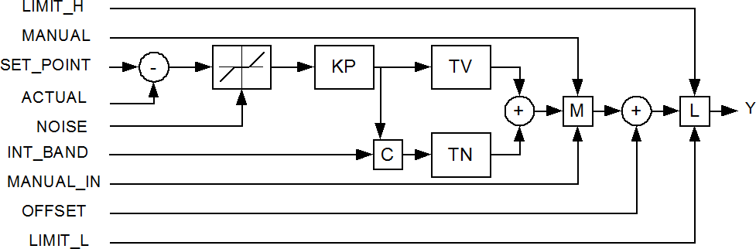
Im folgenden Beispiel wir ein PID Regler gezeigt, dessen SET_POINT durch den Baustein TUNE2 mittels Taster erzeugt wird. Der Ausgang DIFF wird an einen Baustein PARSET2 geleitet welcher abhängig von der Regelabweichung am Ausgang DIFF die Parameter INT_BAND, KP, TN und TV verändert.
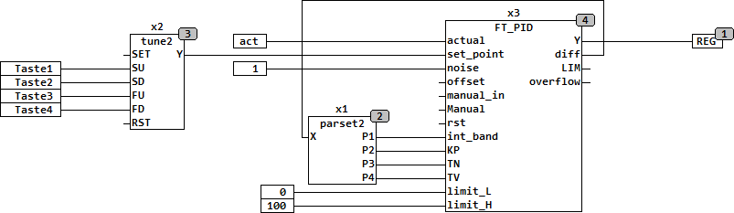

FT_PT1
Type Funktionsblock
Input IN : REAL (Eingangssignal)
T : TIME (Zeitkonstante)
K : REAL (Multiplikator)
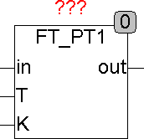
Output OUT : REAL (Ausgangssignal)
FT_PT1 ist ein LZI-Übertragungsglied mit einem proportionalen Übertragungsverhalten 1. Ordnung, auch als Tiefpass Filter 1. Ordnung bezeichnet. Der Multiplikator K legt den Verstärkungsfaktor ( Multiplikator) fest und T die Zeitkonstante.
Eine Änderung am Eingang wird am Ausgang gedämpft sichtbar. Das Ausgangssignal steigt innerhalb von T auf 63% des Eingangswerts und nach 3 * T auf 95% des Eingangswerts an. Somit ist nach einer sprunghaften Änderung des Eingangssignals von 0 auf 10 der Ausgang zum Zeitpunkt der Eingangsänderung 0, steigt nach 1 * T auf 6,3 an und erreicht nach 3 * T 9,5 und nähert sich dann asymptotisch dem Wert 10 an. Beim ersten Aufruf wird der Ausgang OUT mit dem Eingangswert IN initialisiert um ein definiertes Anlauf Verhalten zu gewährleisten. Falls der Eingang T gleich T#0s ist entspricht der Ausgang OUT = K * IN.

Strukturbild:
K
T
in
out
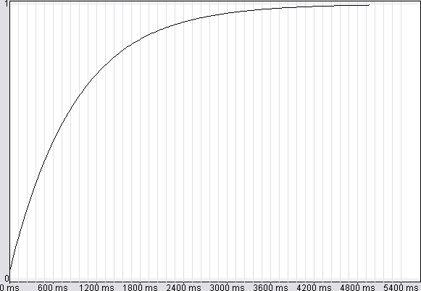
Sprungantwort für T=1s, K=1

FT_PT2
Type Funktionsblock
Input IN : REAL (Eingangssignal)
T : REAL (Zeitkonstante)
D : REAL (Dämpfung)
K : REAL (Multiplikator)
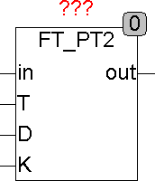
Output OUT : REAL (Ausgangssignal)
FT_PT2 ist ein LZI-Übertragungsglied mit einem proportionalen Übertragungsverhalten 2. Ordnung, auch als Tiefpass Filter 2. Ordnung bekannt. Der Multiplikator K legt den Verstärkungsfaktor ( Multiplikator) fest, T und D die Zeitkonstante und die Dämpfung. Falls der Eingang T gleich T#0s ist entspricht der Ausgang OUT = K * IN.
Die entsprechende Funktionalbeziehung in Zeitbereich ist folgende Differenzialgleichung gegeben:
T² * OUT''(T) + 2 * D* T * OUT'(T) + OUT(T) = K * in(T).
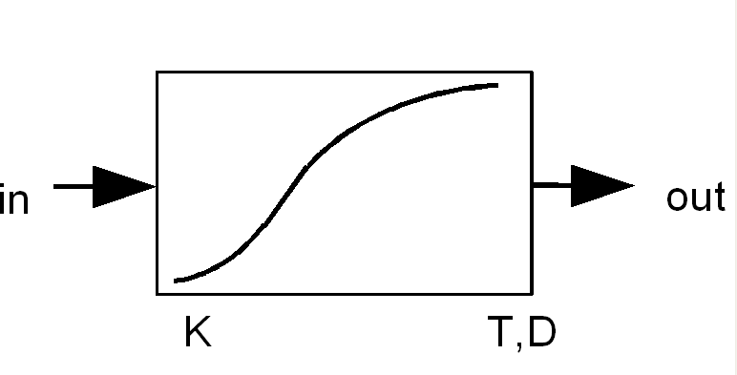
Strukturbild:

Sprungantwort für T=1, K=2, D=0,2 / 1 / 5

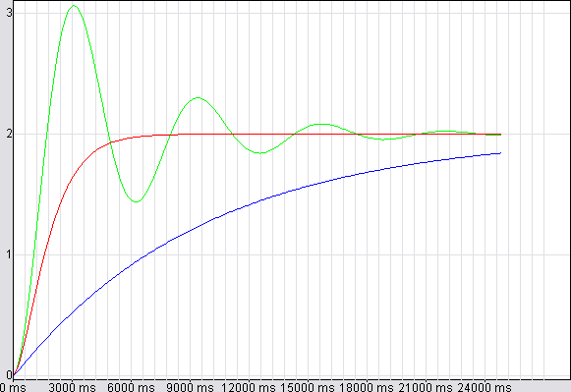
D=0.2
D=1
D=5

FT_TN16
Type Funktionsblock
Input IN : REAL (Eingangssignal)
T : REAL (Verzögerungszeit)
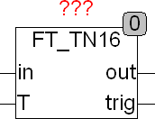
Output OUT : REAL (Ausgangssignal)
FT_TN16 verzögert ein Eingangssignal um eine einstellbare Zeit T und tastet es in der Zeit T 16 mal ab. Nach jedem update des Ausgangssignals OUT wird TRIG für einen Zyklus TRUE.
T
16
IN
OUT
15
14
0
1
2

FT_TN64
Type Funktionsblock
Input IN : REAL (Eingangssignal)
T : REAL (Verzögerungszeit)
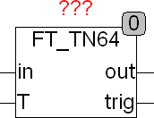
Output OUT : REAL (Ausgangssignal)
FT_TN64 verzögert ein Eingangssignal um eine einstellbare Zeit T und tastet es in der Zeit T 64 mal ab. Nach jedem update des Ausgangssignals OUT wird TRIG für einen Zyklus TRUE.
T
64
IN
OUT
63
62
0
1
2

FT_TN8
Type Funktionsblock
Input IN : REAL (Eingangssignal)
T : REAL (Verzögerungszeit)
Output OUT : REAL (Ausgangssignal)
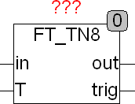
FT_TN8 verzögert ein Eingangssignal um eine einstellbare Zeit T und tastet es in der Zeit T 8 mal ab. Nach jedem update des Ausgangssignals OUT wird TRIG für einen Zyklus TRUE.
T
8
IN
OUT
7
6
0
1
2

HYST_1
Type Funktionsbaustein
Input IN : REAL (Eingangswert)
HIGH : REAL (oberer Schwellenwert)
LOW : REAL (unterer Schwellenwert)
Output Q : BOOL (Ausgangssignal)
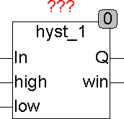
WIN : BOOL (zeigt an, dass In zwischen LOW und HIGH liegt)
HYST_1 ist ein Hysterese Baustein der mit oberen und unterem Limit arbeitet. Der Ausgang Q wird nur dann TRUE, wenn das Eingangssignal an IN den Wert HIGH überschritten hat. Es bleibt dann solange TRUE, bis das Eingangssignal wieder LOW unterschreitet und Q FALSE wird. Ein weiterer Ausgang WIN zeigt an, ob sich das Eingangssignal zwischen LOW und HIGH befindet.
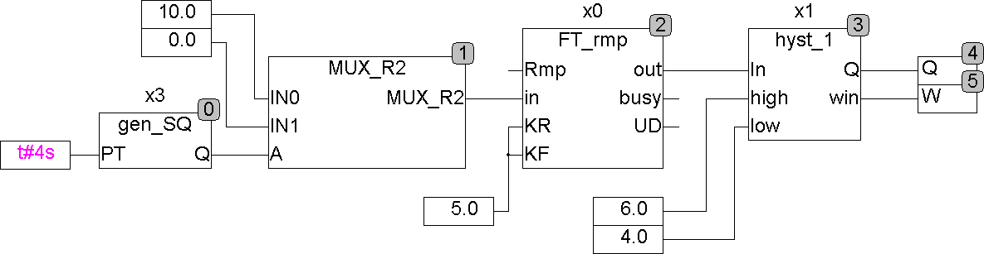
Das folgende Beispiel zeigt eine Dreiecksgenerator mit nachgeschalteten Hysterese Baustein HYST_1. Die grüne Kurve zeigt das Eingangssignal, Rot den Hysterese Ausgang und Blau den WIN Ausgang.

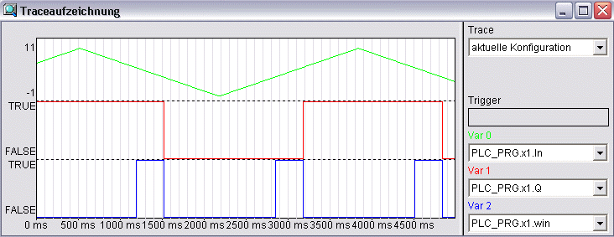

HYST_2
Type Funktionsbaustein
Input IN : REAL (Eingangswert)
VAL : REAL (Mittelwert der Hysterese)
HYS : REAL (Breite der Hysterese)
Output Q : BOOL (Ausgangssignal)
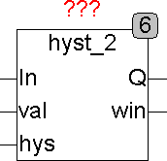
WIN : BOOL (zeigt an das In zwischen LOW und HIGH liegt)
HYST_2 ist ein Hysterese Baustein bei dem Die Schaltschwellen durch einen Mittelwert und die zugehörige Hysterese definiert wird. Die untere Schaltschwelle liegt bei VAL – HYS / 2 und die obere Schaltschwelle bei VAL + HYS / 2.
Eine eingehende Beschreibung der Hysteresefunktion und ein Anwendungsbeispiel finden Sie unter HYST_1.

HYST_3
Type Funktionsbaustein
Input IN : REAL (Eingangswert)
HYST : REAL (Breite der Hysterese)
VAL1 : REAL (Mittelwert der Hysterese 1)
VAL2 : REAL (Mittelwert der Hysterese 2)
Output Q1 : BOOL (Ausgangssignal 1)
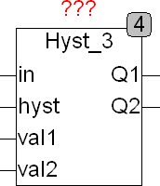
Q2 : BOOL (Ausgangssignal 2)
HYST_3 ist ein Dreipunktregler. Der Dreipunktregler besteht aus 2 Hysteresefunktionen. Q1 ist eine Hysterese mit val1 als Schwellenwert und HYST als Hysterese. Q1 wird TRUE, wenn IN kleiner ist als VAL1 – HYST / 2 und wird FALSE, wenn IN größer ist als VAL1 + HYST / 2. Q2 funktioniert analog mit Val2. Der Dreipunktregler wird vor allen dann eingesetzt, wenn man motorische Klappen steuert, die dann mit Q1 auf und mit Q2 ab gesteuert werden. Ist der Wert von IN zwischen VAL1 und VAL2 bleiben beide Ausgänge FALSE und der Motor bleibt stehen.
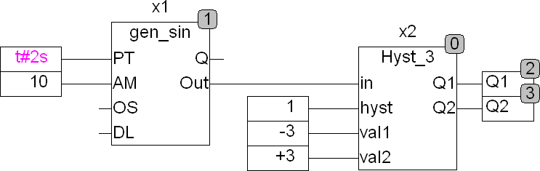
Folgendes Beispiel zeigt den Signalverlauf an einem 3-Punkt Regler:
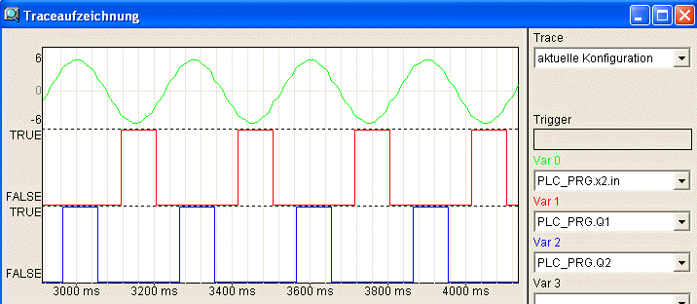

Stellglieder

ACTUATOR_2P
Type Funktionsblock
Input VAL : REAL (Steuereingang 0 - 1)
FORCE : BOOL (wenn TRUE: FORCE_IN steuert OUT)
FORCE_IN : BOOL (Steuersignal)
Output OUT : BOOL (Schaltsignal für Ventil)
POS : REAL (Analoges Signal 0 – 1 das dem Mengenstrom entspricht)
Config SELF_ACT_TIME : TIME (Selbstbetätigungszeit)
SELF_ACT_CYCLES : INT (Anzahl Zyklen bei Selbstbetätigung)
CYCLE_TIME : TIME (Taktrate des Ventils)
MIN_ONTIME : TIME (Minimale Einschaltzeit)
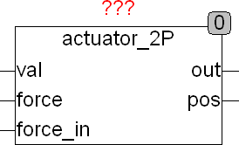
MIN_OFFTIME : TIME (Minimale Ausschaltzeit)
ACTUATOR_2P ist ein Interface für 2-Punkt Aktuatoren wie z B. Magnetventile. Der 2-Punkt Aktuator kann nur ein / aus Schalten und deshalb wird der Eingangswert VAL in ein Puls / Pause Signal am Ausgang OUT gewandelt. Die Zykluszeit (CYCLE_TIME), minimale Einschaltzeit (MIN_ONTIME) und minimale Ausschaltzeit (MIN_OFFTIME) bestimmen die Schaltzeiten des Ausgangs. Damit ein Festkleben des Ventils durch langes ruhen verhindert wird, kann durch einstellen der Selbstbetätigungszeit (SELF_ACT_TIME) und der Anzahl der Selbstaktivierungszyklen (SELF_ACT_CYCLES) bestimmt werden, nach welcher Zeit wie viele Schaltzyklen automatisch ausgeführt werden, um ein festkleben des Ventils zu verhindern. Mit dem Eingangssignal FORCE kann das Ventil auf eine feste Stellung ein / aus gezwungen werden. Wenn FORCE = TRUE und FORCE_IN = TRUE, dann ist OUT TRUE und wenn FORCE = TRUE und FORCE_IN = FALSE, dann ist OUT FALSE. Der Ausgang POS gibt immer einen REAL-Wert aus, der dem momentanen Mengenfluss durch das Ventil entspricht. Der Eingangswert VAL kann von 0..1 variiert werden. 0 bedeutet das Ventil ist dauernd geschlossen und 1 bedeutet das Ventil ist dauernd offen.
VAL | FORCE | FORCE_IN | POS | OUT
X | FALSE | - | X | Duty-Cycle X
- | TRUE | FALSE | 0 | FALSE
- | TRUE | TRUE | 1 | TRUE

ACTUATOR_3P
Type Funktionsblock
Input VAL : REAL (Eingang Steuersignal 0 - 1)
FORCE : BOOL (ON / OFF Steuermodus wenn TRUE)
ON : BOOL (Steuersignal wenn FORCE = TRUE)
Output OUT1 : BOOL (Steuersignal für Klappe in Richtung auf)
OUT2 : BOOL (Steuersignal für Klappe in Richtung geschlossen)
POS : REAL (Wert 0–1 der der Momentanen Klappenstellung entspricht)
Config MIN_ONTIME : TIME (Minimale Laufzeit für Motor)
MIN_OFFTIME : TIME (Minimale Totzeit für Motor)
MAX_RUNTIME : TIME (Maximale Laufzeit für den Motor)
AUTO_DIAG_TIME : TIME (Zeit nach der Automatisch eine Diagnose durchgeführt wird)
CAL_RUNTIME : TIME (Laufzeit des Motors nach der automatisch eine Kalibrierung durchgeführt wird.)
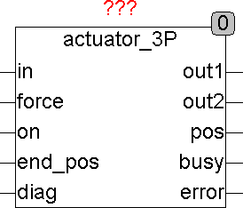
SWITCH_AVAILABLE : BOOL (TRUE, wenn ein Endschalter angeschlossen ist)
ACTUATOR_3P ist ein 3-Punkt Aktuator Interface zum Ansteuern von Stellmotoren mit Auf / Ab Eingang. Das Signal am Eingang IN wird umgesetzt in Steuerimpulse an den Ausgängen OUT1 und OUT2 die den Motor entsprechend Steuern. Das Eingangssignal IN wird so verarbeitet und die beiden Steuerausgänge (OUT1 und OUT2) so gesteuert, dass ein Eingangswert von 0 Klappe geschlossen, 1 Klappe offen, 0.5 Klappe halb geöffnet usw. bewirkt. Wird der FORCE-Eingang auf TRUE gesetzt, so folgt die Stellung der Klappen nicht mehr dem Eingangssignal IN, sondern folgt dem binären Steuersignal ON. ON=FALSE bedeutet Klappe geschlossen, ON=TRUE bedeutet Klappe 100% offen. Im Force Modus sind keine Zwischenstellungen möglich. Die Klappe kann nur 100% offen oder geschlossen sein. Der Baustein kann auch einen Endschalter verarbeiten. Die Endschalter müssen so angeschlossen werden, dass egal ob oberes oder unteres Ende erreicht wurden, der Eingang END_POS TRUE wird und damit anzeigt, dass die Klappe eine der beiden Endstellungen erreicht hat. Um die Endschalterfunktion in Betrieb zu setzen muss die Config-Variable SWITCH_AVAILABLE auf TRUE stehen, ansonsten wird der Endschalter ignoriert. Ein Diagnose Eingang (DIAG) kann zu jederzeit eine Klappen und Motor-Diagnose starten. Der Baustein durchläuft dann einen Diagnosezyklus und meldet Fehler am Ausgang ERROR. Ein Diagnosezyklus fährt die Klappe zurück auf 0%, vermisst dann die Laufzeit von 0% - 100% und wieder zurück auf 0%. Er prüft auch, ob Endschalter funktionieren (falls diese durch die Config-Variable Switch_available) aktiviert wurden. Nach dem Diagnose-Zyklus fährt die Klappe wieder in die durch den Eingang IN definierte Stellung. Die während der Diagnose gemessenen Laufzeiten werden im Betrieb verwendet um die Klappe extrem genau auf die jeweils geforderte Position zu bewegen. Mit der Config-Variable AUTO_DIAG_TIME wird spezifiziert, nach welcher Zeit eine Diagnose selbständig ohne durch den Eingang DIAG aktiviert zu werden, durchgeführt wird. Nach dem Einschalten wird automatisch immer ein Diagnose-Zyklus durchgeführt. Ist dieser Wert 0, wird keine automatische Diagnose durchgeführt.
Der Ausgang BUSY zeigt an, dass sich die Klappe gerade bewegt oder Diagnose durchgeführt wird und der Ausgang POS ist ein Signal von 0 – 1, dass der momentanen Klappenstellung entspricht. Um ein Flattern der Klappe zu vermeiden und bei großen Motoren ein Auslaufen des Getriebes abzuwarten kann eine minimale Laufzeit (MIN_ONTIME) und eine minimale Totzeit (MIN_OFFTIME) definiert werden.
Eine Klappe wird Üblicherweise Auf und Ab bewegt um verschiedenen Stellungen einzustellen. Je mehr sich eine Klappe bewegt, desto mehr weicht sie von einer idealen absoluten Position ab, weil bei jeder Bewegung ein kleiner Positionsfehler auftritt und sich über viele Bewegungen addiert. Um diesem Fehler entgegenzuwirken kann mit der Config-Variablen CAL_RUNTIME nach einer definierten Laufzeit (aufaddierte Zeit aller Klappenbewegungen) der Klappe eine Kalibrierung automatisch durchgeführt werden. Bei dieser Kalibrierung fährt der Motor in Nullstellung und stellt die Klappe anschließend wieder auf den durch IN spezifizierten Wert. Ein Wert 0 für die CAL_RUNTIME bedeutet, dass keine automatische Kalibrierung durchgeführt wird.
Die Config-Variable MAX_RUNTIME stellt die Zeit ein, die der Motor maximal für einen vollen Durchlauf von 0% nach 100% oder umgekehrt benötigen darf.

ACTUATOR_PUMP
Type Funktionsblock
Input IN: BOOL (Steuersignal für Pumpe)
MANUAL : BOOL (Manuelles Steuersignal)
RST : BOOL (Reset Signal)
Output PUMP : BOOL (Steuersignal für die Pumpe)
RUNTIME : REAL (Betriebsstunden des Motors in Stunden)
CYCLES : REAL (Anzahl der Ein / Aus Zyklen der Pumpe)
Config MIN_ONTIME : TIME (Minimale Laufzeit für Motor)
MIN_OFFTIME : TIME (Minimale Totzeit für Motor)
RUN_EVERY : TIME (Zeit nach der die Pumpe selbsttätig läuft um ein festsitzen zu vermeiden)
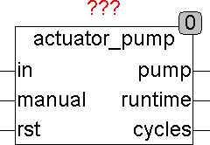
ACTUATOR_PUMP ist ein Pumpeninterface mit Betriebsstundenzähler. Die Pumpe kann sowohl mit IN oder Manual eingeschaltet werden. Die Config-Variablen MIN_ONTIME und MIN_OFFTIME legen eine minimale Einschaltdauer und eine minimale Laufzeit fest. Wird der Eingang IN kürzer als MIN_ONTIME auf TRUE gesetzt, so läuft die Pumpe weiter bis die minimale Laufzeit erreicht ist. Wird die Pumpe kurz hintereinander eingeschaltet, so wartet die Pumpe bis die Zeit MIN_OFFTIME verstrichen ist, bis sie die Pumpe wieder einschaltet. Mit der Config-Variablen RUN_EVERY wird die Zeit definiert, nach der die Pumpe selbsttätig läuft, wenn sie länger als RUN_EVERY stillsteht um ein festsitzen der Pumpe zu vermeiden. Die Pumpe schaltet in diesem Fall selbsttätig ein und läuft für MIN_ONTIME.
Ein interner Betriebsstundenzähler zählt die Laufzeit der Pumpe in Stunden und auch die Anzahl der Schaltzyklen. Beide Werte können mit TRUE am Eingang RST auf Null zurückgesetzt werden. Der Betriebsstundenzähler ist permanent und geht weder bei Stromausfall oder Reset verloren. RUNTIME und CYCLES sind beides REAL-Werte, damit nicht der übliche Overflow wie bei TIME Werten nach 50 Tagen passiert.

ACTUATOR_UD
Type Funktionsblock
Input UD : BOOL (Richtungs Eingang in Auto Mode UP=TRUE)
ON : BOOL (TRUE, wenn im Auto Mode)
MANUAL : BOOL (TRUE, wenn Manual Mode)
UP : BOOL (UP enable in Manual Mode)
DN : BOOL (DN enable in Manual Mode)
OFF : BOOL (Sicherheits Ausschalter TRUE = Ausgänge FALSE)
YUP_IN : BOOL (Rückführungseingang UP Relais)
YDN_IN : BOOL (Rückführungseingang DN Relais)
Output YUP : BOOL (Ausgang für Richtung UP)
YDN : BOOL (Ausgang für Richtung DN)
STATUS : Byte (ESR kompatibler Status und Fehler Ausgang )
Config TON : TIME (minimale Einschaltzeit)
TOFF : TIME (minimale Ausschaltzeit)
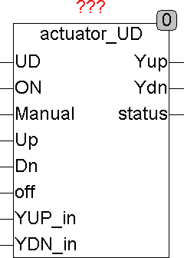
OUT_RETURN : BOOL (schaltet die Rückführeingänge YUP_In und YDN_in ein)
ACTUATOR_UD ist eine Wendeschützinterface mit Verriegelung und konfigurierbarem Timing. Mit zusätzlichen Rückführeingängen wird eine Aktivierung verhindert solange ein Relais klemmt. Der Baustein kennt einen Automatik und einen Handbetrieb. Im Automatikmodus (ON = TRUE und Manual = FALSE) entscheidet der Eingang UD über die Richtung und ON über Ein / Aus. Sobald der Manual Eingang TRUE wird beginnt der Manual Modus und die Ausgänge folgen nur den Eingängen UP und DN. UP und DN dürfen nie gleichzeitig TRUE sein, falls trotzdem werden beide Ausgänge FALSE. Mit einem Sicherheitsausschalteingang OFF können sowohl im Manual als auch im Automatik Modus jederzeit die Ausgänge abgeschaltet werden.
Zwei Rückführeingänge YUP_IN und YDN_IN dienen dazu über separate Eingänge den Zustand der Schaltrelais auf den Baustein zurückzuführen und bei versagen eines Relais das aktivieren des anderen Ausgangs zu vermeiden. Dieser Fehler wird auch durch Fehlermeldungen am Ausgang STATUS gemeldet. Die Rückmeldefunktion ist jedoch nur verfügbar wenn die Config Variable OUT_RETURN auf TRUE gesetzt wird. Status meldet auch alle Aktivitäten des Bausteins um sie für eine Datenaufzeichnung zur Verfügung zu stellen. Der Status Ausgang ist ESR kompatibel und mit anderen ESR Modulen aus unserer Bibliothek kombinierbar.
Der Ausgang Status meldet 2 Fehler:
1 : YUP kann nicht gesetzt werden weil YDN_IN TRUE ist.
2 : YDN kann nicht gesetzt werden weil YUP_IN TRUE ist.
Mit den Config Variablen TON und TOFF kann eine Mindeste Einschaltzeit und eine Mindeste Totzeit zwischen 2 Ausgangsimpulsen definiert werden um das Schalten großer Motoren oder Getriebe die ein An und Auslaufen benötigen zu ermöglichen.

Manual | UP | DN | ON | UD | OFF | YUP | YDN | Status
1 | 0 | 0 | - | - | 0 | 0 | 0 | 102
1 | 1 | 0 | - | - | 0 | 1 | 0 | 103
1 | 0 | 1 | - | - | 0 | 0 | 1 | 104
1 | 1 | 1 | - | - | 0 | 0 | 0 | 102
0 | - | - | 1 | 1 | 0 | 1 | 0 | 111
0 | - | - | 1 | 0 | 0 | 0 | 1 | 112
- | - | - | - | - | 1 | 0 | 0 | 101
1 | 0 | 0 | 0 | - | 0 | 0 | 0 | 110
0 | - | - | 0 | - | - | 0 | 0 | 110

Heizung Lüftung und Klima

AIR_DENSITY
Type Funktion : REAL
Input T : REAL (Temperatur der Luft in °C)
P : REAL (Luftdruck in Pascal)
RH : REAL (Luftfeuchte in %)
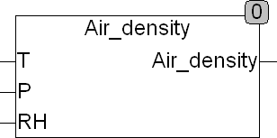
Output (Dichte der Luft in kg/m³)
AIR_DENSITY berechnet die Dichte der Luft in kg/m³ abhängig von Druck, Feuchte und Temperatur. Die Temperatur wird in °C, Druck in Pascal und die Feuchte in % (50 = 50%) angegeben.

AIR_ENTHALPY
Type Funktion : REAL
Input T : REAL (Temperatur der Luft)
RH : REAL (Relative Feuchte der Luft)
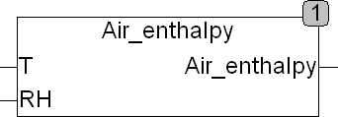
Output (Enthalpie der Luft in J/g)
AIR_ENTHALPY berechnet die Enthalpie von Feuchter Luft aus den Angaben T für Temperatur in Grad Celsius und der relativen Feuchte RH in % (50 = 50%). Die Enthalpie wird in Joule / Gramm berechnet.

BOILER
Type Funktionsblock
Input T_UPPER : REAL (Eingang oberer Temperatursensor)
T_LOWER : REAL (Eingang unterer Temperatursensor)
PRESSURE : REAL (Eingang Drucksensor)
ENABLE : BOOL (Warmwasseranforderung)
REQ_1 : BOOL (Anforderungseingang für vordefinierte Temperatur 1)
REQ_2 : BOOL (Anforderungseingang für vordefinierte Temperatur 2)
BOOST : BOOL (Anforderungseingang für sofortige Bereitstellung)
Output HEAT : BOOL (Ausgang für Ladekreis)
ERROR : BOOL (Fehlersignal)
STATUS : Byte (ESR kompatibler Status Ausgang)
Config T_UPPER_MIN : REAL (Mindesttemperatur für oben) Default = 50
T_UPPER_MAX : REAL (Maximaltemperatur für oben) Default = 60
T_LOWER_ENABLE : BOOL (FALSE, wenn unterer Temperatursensor nicht vorhanden ist)
T_LOWER_MAX : REAL (Maximaltemperatur des unten) Default = 60
T_REQUEST_1 : REAL (Temperatur bei Anforderung 1) Default = 70
T_REQUEST_2 : REAL(Temperatur bei Anforderung 2) Default = 50
T_REQUEST_HYS : REAL (Hysterese für Regelung) Default = 5
T_PROTECT_HIGH : REAL (obere Grenztemperatur, Default = 80)
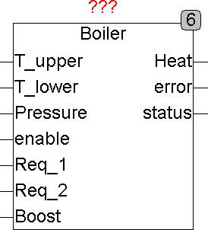
T_PROTECT_LOW : REAL (untere Grenztemperatur, Default = 10)
BOILER ist ein Controller für Pufferspeicher wie etwa Warmwasserspeicher. Durch 2 separate Temperatursensor-Eingänge können auch Schichtenspeicher geregelt werden. Mit der Config-Variable T_LOWER_ENABLE kann der untere Temperatursensor aus- und eingeschaltet werden. Wenn der Eingang ENABLE auf TRUE ist, wird der Boiler aufgeheizt (HEAT = TRUE) bis die Vorgabetemperatur T_LOWER_MAX im unteren Bereich des Puffers erreicht ist und dann die Heizung ausgeschaltet, bis die untere Grenztemperatur des oberen Bereichs (T_UPPER_MIN) erreicht wird. Falls T_LOWER_ENABLE auf FALSE ist, wird der untere Sensor nicht ausgewertet und die Temperatur zwischen T_UPPER_MIN und T_UPPER_MAX im oberen Bereich geregelt. Ein PRESSURE-Eingang schützt den Boiler und verhindert die Ladung, wenn nicht genügend Wasserdruck im Boiler vorhanden ist. Falls ein Drucksensor nicht vorhanden ist, bleibt der Eingang unbeschaltet. Als weitere Schutzfunktion stehen die Vorgabewerte T_PROTECT_LOW (Frostschutz) und T_PROTECT_HIGH zur Verfügung und verhindern das die Temperatur im Puffer einen oberen Grenzwert nicht übersteigt und ein unterer Grenzwert nicht unterschritten wird. Bei Auftreten eines Fehlers wird der Ausgang ERROR auf TRUE gesetzt und gleichzeitig ein Statusbyte am Ausgang Status gemeldet, welches durch Bausteine wie ESR_COLLECT weiter ausgewertet werden kann. Durch eine steigende Flanke am Eingang BOOST wird die Puffertemperatur unmittelbar auf T_UPPER_MAX (T_LOWER_ENABLE = FALSE) beziehungsweise T_LOWER_MAX (T_LOWER_ENABLE = TRUE) aufgeheizt. BOOST kann zur außerplanmäßigen Aufheizung des Boilers, wenn ENABLE auf FALSE ist, benutzt werden. Die Aufheizung durch BOOST ist flankengetriggert und führt bei jeder steigenden Flanke an BOOST zu genau einem Aufheizvorgang. Durch eine steigende Flanke an BOOST während ENABLE TRUE ist wird die Heizung sofort gestartet bis die maximale Temperatur erreicht ist. Der Boiler wird also nachgeladen, um maximale Wärmekapazität bereitzustellen. Die Eingänge REQ_1 und REQ_2 dienen dazu, jederzeit eine vordefinierte Temperatur (T_REQUEST_1 oder T_REQUEST_2) bereitzustellen. REQ kann zum Beispiel zur Bereitstellung einer höheren Temperatur zur Legionellendesinfektion oder auch zu anderen Zwecken verwendet werden. Die Bereitstellung der Request-Temperaturen erfolgt durch Messung am oberen Temperatursensor und mit einer 2-Punkt Regelung deren Hysterese durch T_REQUEST_HYS voreingestellt wird.
Status
1 | oberer Temperatursensor hat die obere Grenztemperatur überschritten
2 | oberer Temperatursensor hat die untere Grenztemperatur unterschritten
3 | unterer Temperatursensor hat die obere Grenztemperatur überschritten
4 | unterer Temperatursensor hat die untere Grenztemperatur unterschritten
5 | Wasserdruck im Puffer ist zu gering
100 | Standby
101 | BOOST Nachladung
102 | Standard Nachladung
103 | Nachladung auf Request Temperatur 1
104 | Nachladung auf Request Temperatur 2
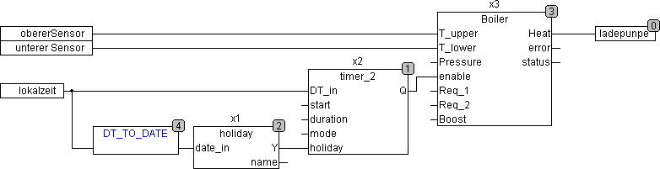
Das folgende Beispiel zeigt die Anwendung von BOILER mit einem TIMER und einer Feiertagsschaltung:

BURNER
Type Funktionsblock
Input IN : BOOL (Steuereingang)
STAGE2 : BOOL (Steuereingang Stufe 2)
OVER_TEMP : BOOL (Temperaturbegrenzung des Kessels)
OIL_TEMP : BOOL (Thermostat der Ölvorerwärmung)
FLAME : BOOL (Flammwächter)
RST : BOOL (Reset-Eingang Für Störrücksetzung)
RST_TIMER : BOOL (Reset für die Betriebszähler)
Output MOTOR : BOOL (Steuersignal für den Motor)
COIL1 : BOOL (Steuersignal für Ölventil Stufe 1)
COIL2 : BOOL (Steuereingang für Ölventil Stufe 2)
PRE_HEAT : BOOL (Ölvorerwärmung)
IGNITE : BOOL (Zündung)
RUNTIME1 : REAL (Betriebsstundenzähler Stufe 1)
RUNTIME2 : REAL (Betriebsstundenzähler Stufe 2)
KWH : REAL (Kilowattstundenzähler)
CYCLES : REAL (Anzahl der Brenner Starts)
STATUS : Byte (ESR Kompatibler Statusausgang)
FAIL : BOOL (Störmeldung: TRUE, wenn Fehler Auftritt)
Config PRE_HEAT_TIME : TIME (maximale Zeit für die Ölvorerwärmung)
PRE_VENT_TIME : TIME (Vorbelüftungszeit)
PRE_IGNITE_TIME : TIME (Vorzündungszeit)
POST_IGNITE_TIME : TIME (Nachzündungszeit)
stage2_DELAY : TIME (Verzögerung Stufe 2)
SAFETY_TIME : TIME ()
LOCKOUT_TIME : TIME (Zeit die vergehen muss, bevor mit einem RST eine Störung gelöscht werden kann)
MULTIPLE_IGNITION : BOOL ()
KW1 : REAL (Leistung des Brenners auf Stufe 1 in KW)
KW2 : REAL (Leistung des Brenners auf Stufe 2 in KW)
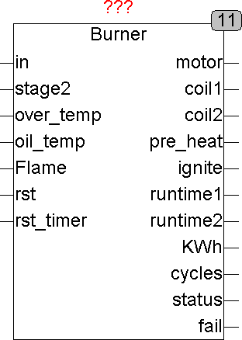
BURNER ist ein Steuerinterface für Öl- oder Gasbrenner mit Betriebsstundenzähler und Kilowattstundenzähler. Der Baustein steuert einen zweistufigen Brenner mit optionaler Ölvorerwärmung. Der Eingang IN ist der Steuereingang, der den Brenner nur dann startet, wenn der Eingang OVER_TEMP FALSE ist. OVER_TEMP ist der Kesselschutzthermostat, der TRUE wird, wenn die Kesseltemperatur die maximal zulässige Temperatur erreicht hat. Ein Brennerstart beginnt mit der Ölvorerwärmung, indem PRE_HEAT TRUE wird. Dann wird auf ein Signal am Eingang OIL_TEMP gewartet. Falls innerhalb der PRE_HEAT_TIME das Signal OIL_TEMP nicht TRUE wird und die Öltemperatur nicht erreicht wird, wird die Startsequenz unterbrochen und der Ausgang Störung gesetzt. Gleichzeitig wird am Ausgang Status Der Fehler 1 ausgegeben. Nach der Ölvorerwärmung wird der Motor eingeschaltet und damit der Ventilator in Betrieb gesetzt. Anschließend wird nach definierter Zeit die Zündung eingeschaltet und danach das Ölventil geöffnet. Sollte dann nach spezifizierter Zeit (SAFETY_TIME) der Flammwächter nicht ansprechen, so geht der Baustein auf Störung. Eine Störung wird auch dann signalisiert, wenn der Flammwächter bereits vor der Zündung anspricht. Falls nach erfolgreicher Zündung die Flamme abreißt und die Config-Variable MULTIPLE_IGNITION = TRUE steht, wird sofort wieder gezündet. Eine zweite Stufe wird nach Ablauf der STAGE2_DELAY Zeit automatisch zugeschaltet wenn der Eingang STAGE2 TRUE ist.
Tritt eine Störung auf, so wird der Baustein für eine feste Zeit LOCKOUT_TIME blockiert und erst danach kann ein RST den Betrieb wieder starten. Während der LOCKOUT_TIME muss der RST-Input FALSE sein. Ein TRUE am Eingang OVER_TEMP stoppt sofort jede Aktion und meldet den Fehler 9.
Der Status-Ausgang signalisiert den momentanen Zustand des Bausteins:
110 = Warten auf Startsignal (Standby)
111 = Startsequenz wird durchlaufen
112 = Brenner Läuft auf Stufe 1
113 = Brenner läuft auf Stufe 2
Eine Reihe von Fehlerzuständen werden am Ausgang STATUS bereitgestellt, wenn ein Fehler Auftritt:
1 = Ölvorerwärmung hat innerhalb der PRE_HEAT_TIME nicht angesprochen
2 = Flammwächter ist aktiv während der Ölvorerwärmung (PRE_HEAT_TIME)
3 = Flammwächter ist aktiv während der Belüftungszeit (PRE_VENTILATION_TIME)
4 = Sicherheitszeit (Safety_TIME) wurde ohne Flamme überschritten
5 = Flamme ist im Betrieb Abgerissen
9 = Kessel Übertemperatur Kontakt hat Ausgelöst
Traceaufzeichnung einer Normalen Startsequenz:
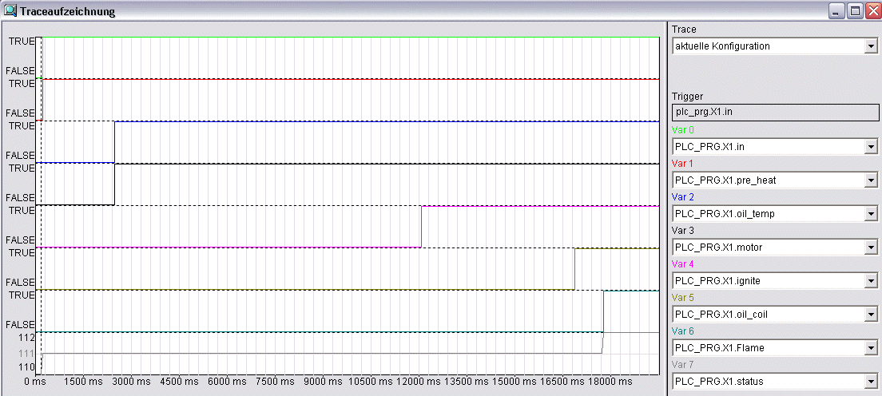
Das Signal IN startet die Sequenz mit dem Ausgang PRE_HEAT. Nach erreichen der Öltemperatur (OIL_TEMP = TRUE) wird der Motor gestartet und die PRE_VENTILATION_TIME (Zeit von Motor Start bis Ölventil offen ist) abgewartet. Nach einer einstellbaren Zeit (PPR_IGNITION_TIME) vor dem Öffnen des Ölventils wird die Zündung eingeschaltet. Die Zündung bleibt dann solange ein, bis die POST_IGNITION_TIME abgelaufen ist.

In | over  temp | Oil  temp | Flame | Rst | motor | Oil  coil | Pre  heat | ignite | Status | fail
0 | 0 | - | - | 0 | 0 | 0 | 0 | 0 | 110 | 0 | Wartezustand
1 | 0 | 0 | 0 | 0 | 0 | 0 | 1 | 0 | 111 | 0 | Ölvorwärmphase
1 | 0 | 1 | 0 | 0 | 1 | 0 | 1 | 0 | 111 | 0 | Vorbelüftungsphase
1 | 0 | 1 | 0 | 0 | 1 | 0 | 1 | 1 | 111 | 0 | Vorzündphase
1 | 0 | 1 | 0 | 0 | 1 | 1 | 1 | 1 | 111 | 0 | Ventil Stufe 1 öffnen
1 | 0 | 1 | 1 | 0 | 1 | 1 | 1 | 1 | 112 | 0 | Flamme brennt Nachzündphase
1 | 0 | 1 | 1 | 0 | 1 | 1 | 1 | 0 | 112 | 0 | Brenner läuft
1 | 0 | 1 | 0 | 0 | 1 | 1 | 1 | 1 | 111 | 0 | Nachzündung nach Flammabriß
- | 1 | - | - | - | - | - | - | - | 9 | 1 | Kessel Übertemperatur
1 | 0 | 1 | 1 | 0 | 1 | 0 | 1 | 0 | 3 | 1 | Fremdlichtfehler

Das folgende Zeitdiagramm erläutert die verschiedenen Config-Zeiten und den Ablauf:
over_temp
in
pre_heat
oil_temp
motor
ignite
Coil 1
Coil 2
Flame
t1
t2
t3
t4
t5
t6

Das Zeitdiagramm gibt den genauen Zeitverlauf wieder:
t1 = Vorheizzeit (PRE_HEAT_TIME)
t2 = Vorbelüftungszeit (PRE_VENT_TIME)
t3 = Vorzündungszeit (PRE_IGNITE_TIME)
t4 = Sicherheitszeit (SAFETY_TIME)
t5 = Nachzündungszeit (POST_IGNITE_TIME)
t6 = Verzögerung für Stufe 2 (STAGE2_DELAY)

DEW_CON
Type Funktion : REAL
Input RH : REAL (Relative Feuchte)
T : REAL (Temperatur in °C)
Output REAL (Wasserdampf Konzentration in Gramm / m³)
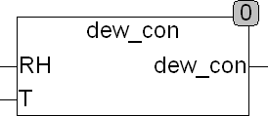
Der Baustein DEW_CON berechnet aus der Relativen Feuchte (RH) und der Temperatur (T in °C) die Wasserdampfkonzentration in der Luft. Das Ergebnis wird in Gramm / m³ ermittelt. RH ist in % (50 = 50%) anzugeben und die Temperatur in °C.

DEW_RH
Type Funktion : REAL
Input VC : REAL (Wasserdampfkonzentration in Luft in Gramm / m³)
T : REAL (Temperatur in °C)
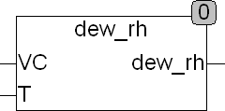
Output REAL (Relative Luftfeuchte in %)
Der Baustein DEW_RH berechnet aus der Wasserdampfkonzentration (VC) und der Temperatur (T in °C) die relative Luftfeuchte in % (50 = 50%). Die Wasserdampfkonzentration wird in Gramm/m³ angegeben. DEW_CON kann für Berechnungen in beide Richtungen (aufheizen und abkühlen) verwendet werden. Wird zu stark abgekühlt, so ist die maximale relative Feuchte auf 100% begrenzt. Für Berechnungen des Taupunktes wird der Baustein DEW_TEMP empfohlen.
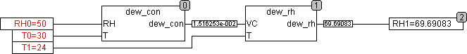
Im folgenden Beispiel wird der Fall berechnet, wenn Luft von 30°C und relativer Feuchte von 50% um 6 Grad abgekühlt wird. Der Baustein DEW_CON liefert die Feuchtigkeitskonzentration in der Ausgangsluft von 30° und DEW_RH berechnet die resultierende relative Luftfeuchte RH von 69,7%. Diese Berechnungen sind wichtig, wenn Zuluft abgekühlt oder aufgeheizt wird. In Klimaanlagen ist eine resultierende relative Feuchte von 100% wegen Taubildung und den daraus resultierenden Problemen zu vermeiden.
Siehe hierzu auch die Bausteine DEW_CON und DEW_TEMP.

DEW_TEMP
Type Funktion : REAL
Input RH : REAL (Relative Feuchte)
T : REAL (Temperatur in °C)
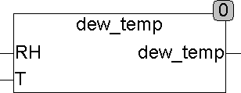
Output REAL (Taupunkttemperatur)
Der Baustein DEW_TEMP berechnet aus der Relativen Feuchte (RH) und der Temperatur (T in °C) die Taupunkttemperatur. Die Relative Feuchte wird in % angegeben (50 = 50%).

HEAT_INDEX
Type Funktion : REAL
Input T : REAL (Temperatur in °C)
RH : REAL (Relative Feuchte)
Output REAL (Heat Index Temperatur)
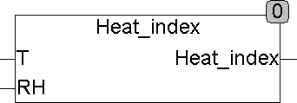
HEAT_INDEX berechnet die bei hohen Temperaturen und hoher Feuchte gefühlte Temperatur. Die Funktion ist definiert für Temperaturen größer 20 °C und relativer Feuchte > 10%. Für Werte außerhalb des Definitionsbereichs wird die Eingangstemperatur ausgegeben.

HEAT_METER
Type Funktion : REAL
Input TF : REAL (Vorlauftemperatur in °C)
TR : REAL (Rücklauftemperatur in °C)
LPH : REAL (Durchflussmenge in L/h bzw. L/Impuls)
E : BOOL (Enable Signal)
RST : BOOL (asynchroner Reset Eingang)
Config CP : REAL (Spezifische Wärmekapazität der 2ten Komponente)
DENSITY : REAL (Dichte der 2ten Komponente)
CONTENT : REAL (Anteil, 1 = 100%)
PULSE_MODE : BOOL (Impulszähler wenn TRUE)
RETURN_METER : BOOL (Durchflussmesser im Rücklauf wenn TRUE)
AVG_TIME : TIME (Zeit für die Ermittlung des Momentanverbrauchs)
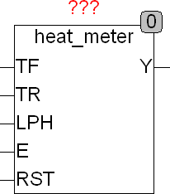
Output REAL (Wärmemenge in Joule)
HEAT_METER ist ein Wärmemengenzähler. Die Wärmemenge Y wird in Joule gemessen. Die Eingänge TF und TR sind die Vorlauf und Rücklauftemperatur des Mediums. Am Eingang LPH wird die Durchflussmenge in Liter/Stunde beziehungsweise die Durchflussmenge je Impuls an E spezifiziert. Die Eigenschaft von E wird durch die Config Variable PULSE_MODE bestimmt. PULSE_MODE = FALSE bedeutet das die Wärmemenge kontinuierlich aufaddiert wird solange E auf TRUE ist. PULSE_MODE = TRUE bedeutet das die Wärmemenge mit jeder steigenden Flanke von E aufaddiert wird. Der PULSE_MODE ist bei Verwendung von Wärmezählern einzuschalten, während am Eingang LPH die Flussmenge in Litern je Impuls anzugeben ist und am Eingang E wird der Wärmezähler angeschlossen. Wenn kein Flussmengenmesser Vorhanden ist, so wird am Eingang E das Pumpensignal angeschlossen und am Eingang LPH die Pumpenleistung in Litern / Stunde angegeben. Bei Verwendung eines Flussmengenmessers mit Analogem Ausgang wird der Ausgang entsprechend auf Liter / Stunde umgerechnet und auf den Eingang LPH gelegt, Der Eingang E wird hierbei auf TRUE gesetzt. Mit den Setup- Variablen CP, DENSITY und CONTENT wird die 2te Komponente des Mediums spezifiziert. Für den Betrieb mit reinem Wasser sind keinerlei Angaben von CP, DENSITY und CONTENT nötig. Wenn ein Gemisch aus Wasser und einem 2ten Medium vorhanden ist werden Mit CP die Spezifische Wärmekapazität in KJ/KgK, mit DENISTY die DICHTE in KG/l und mit CONTENT der Anteil der 2ten Komponente spezifiziert. Ein Anteil von 0.5 bedeutet 50% und 1 wäre entsprechend 100%. Mit der Config Variablen RETURN_METER wird angegeben ob der Durchflussmesser im Vorlauf oder Rücklauf sitzt. RETRUN_METER = TRUE steht für Rücklaufmessung und FALSE für Vorlaufmessung. Am Ausgang C stellt der Baustein den Momentanverbrauch zur Verfügung. Der Momentanverbrauch wird in Joule / Stunde angegeben, und in den Zeitabständen von AVG_TIME ermittelt.
Der Baustein hat folgende Vorgabewerte, die aktiv sind wenn die entsprechenden Werte vom Anwender nicht gesetzt werden:
PULSE_MODE = FALSE
RETURN_METER = FALSE
AVG_TIME = T#5s

HEAT_TEMP
Type Funktionsbaustein
Input T_EXT : REAL (Außentemperatur)
OFFSET : REAL (Absenkung oder Anhebung der Raumtemperatur)
T_REQ : REAL (Temperaturanforderung)
Output TY : REAL (Heizkreisvorlauftemperatur)
Config TY_MIN : REAL (Minimale Heizkreistemperatur)
TY_MAX : REAL (Maximale Heizkreistemperatur)
T_INT : REAL (Raumtemperatur, DEFAULT = 20°C)
TY_CONFIG : REAL (Auslegungstemperatur)
T_EXT_CONFIG : REAL (T_EXT bei Auslegungstemperatur)
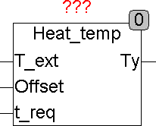
C : REAL (Konstante des Heizsystems, DEFAULT = 1,33)
HEAT_TEMP berechnet die Vorlauftemperatur aus der Außentemperatur nach folgender Formel:
TY = T_INT + (TY_CONFIG – T_INT)*((T_INT-T_EXT)/(TINT-T_EXT_CONFIG))^(1/C)
Die Parameter der Heizkurve werden durch die Config-Variablen T_INT (Soll Raumtemperatur), TY_CONFIG (Auslegungsvorlauftemperatur) und T_EXT_CONFIG (Außentemperatur im Auslegungspunkt) vorgegeben. Mit dem Eingang Offset kann die Heizkurve an Raumabsenkung (negativer Offset) oder Raumanhebung (positiver Offset) angepasst werden. Mit den Config-Variablen TY_MIN und TY_MAX kann die Vorlauftemperatur auf einen Minimal- und Maximalwert begrenzt werden. Der Eingang T_REQ dient dazu, externe Temperaturanforderungen wie z.B. vom Boiler zu unterstützen. Ist T_REQ größer als der aus der Heizkurve berechnete Wert für TY, so wird TY auf T_REQ gesetzt. Die Config-Variable C legt die Krümmung der Heizkurve fest. Die Krümmung ist abhängig vom verwendeten Heizsystem.

Konvektoren: C = 1.25 – 1.45
Plattenheizkörper: C = 1.20 – 1.30
Radiatoren: C = 1.30
Rohre: C = 1.25
Fußbodenheizung: C = 1.1
Je größer der Wert von C, desto stärker ist die Heizkurve gekrümmt. Ein Wert von 1.0 ergibt eine Gerade als Heizkurve. Typische Heizsysteme liegen zwischen 1.0 und 1.5.
Die Steigung wird definiert durch die Auslegungsvorlauftemperatur bei der Außentemperatur im Auslegungspunkt. OFFSET verschiebt die Heizkurve in 45°. Ein Offset von -5 bedeutet das T_INT auf 15 Grad sinkt und gleichzeitig TY_CONFIG um 5° herabgesetzt wird.
Die Grafik zeigt Heizkurven für Auslegungstemperaturen von 30 – 80 °C Vorlauftemperatur bei -20°C Außentemperatur und bei einem C von 1.33:

Offset
+5°
Offset
-5°

LEGIONELLA
Type Funktionsbaustein
Input MANUAL : BOOL (Manual Start Input)
TEMP_BOILER : REAL (Boiler Temperatur)
TEMP_RETURN : REAL (Temperatur der Zirkulationsleitung)
DT_IN : DATE_TIME (Momentane Tageszeit und Datum)
RST : BOOL (Asynchroner Reset)
Output HEAT : BOOL (Steuersignal für Warmwasserheizung)
PUMP : BOOL (Steuersignal für Zirkulationspumpe)
STATUS : Byte (ESR kompatibler Statusausgang)
VALVE0..7 : BOOL (Steuerausgänge für Ventile der Zirkulationskreise)
RUN : BOOL (TRUE wenn Sequenz läuft)
Config T_START : TOD (Tageszeit zu der die Desinfizierung startet)
DAY : INT (Wochentag an dem die Desinfizierung startet)
TEMP_SET : REAL (Temperatur des Boilers)
TEMP_OFFSET : REAL ()
TEMP_HYS : REAL ()
T_MAX_HEAT : TIME (maximale Zeit zum Aufheizen des Boilers)
T_MAX_RETURN : TIME (maximale Zeit, bis der Eingang
TEMP_RETURN nach VALVE aktiv wird)
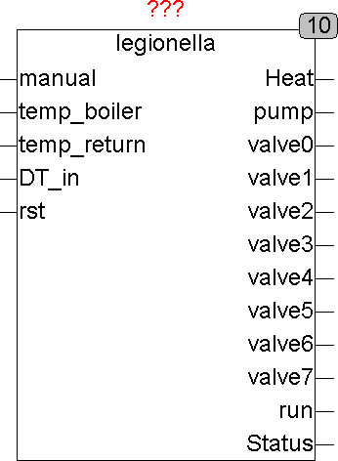
TP_0 .. 7 : TIME (Desinfektionszeit für Kreise 0..7)
LEGIONELLA hat eine integrierte Schaltuhr, die an einem bestimmten Wochentag (DAY) zu einer bestimmten Tageszeit (T_START) die Desinfektion startet. Hierzu ist die externe Anschaltung der Lokalzeit nötig (DT_IN). Jederzeit kann mit einer steigenden Flanke an MANUAL die Desinfektion auch von Hand gestartet werden.
Der Ablauf eines Desinfektionszyklus wird mit einem internen Start aufgrund von DT_IN, DAY und T_START, oder durch eine steigende Flanke an MANUAL gestartet. Der Ausgang HEAT wird TRUE und steuert die Heizung des Boilers an. Innerhalb der Aufheizzeit T_MAX_HEAT muss dann das Eingangssignal TEMP_BOILER auf TRUE gehen. Wird die Temperatur nicht innerhalb von T_MAX_HEAT gemeldet, geht der Ausgang Status auf Störung. Die Desinfektion läuft aber trotzdem weiter. Nach der Aufheizphase wird die Boilertemperatur gemessen und falls nötig durch TRUE am Ausgang HEAT wieder nachgeheizt. Sobald die Boilertemperatur erreicht ist, wird PUMP TRUE und die Zirkulationspumpe eingeschaltet. Dann werden nacheinander die einzelnen Ventile geöffnet und gemessen, ob innerhalb der Zeit T_MAX_RETURN die Temperatur am Rücklauf der Zirkulationsleitung erreicht wurde. Falls ein Rückflußthermometer nicht vorhanden ist, kann der Eingang T_MAX_RETURN einfach offen bleiben.
Der Ausgang Status ist ESR kompatibel und kann folgende Meldungen abgeben:
110 Wartestellung
111 Sequenz läuft
1 Boiler Temperatur wurde nicht erreicht
2 Rücklauftemperatur bei Ventil0 wurde nicht erreicht
3..8 Rücklauftemperatur bei Ventil1..7 wurde nicht erreicht
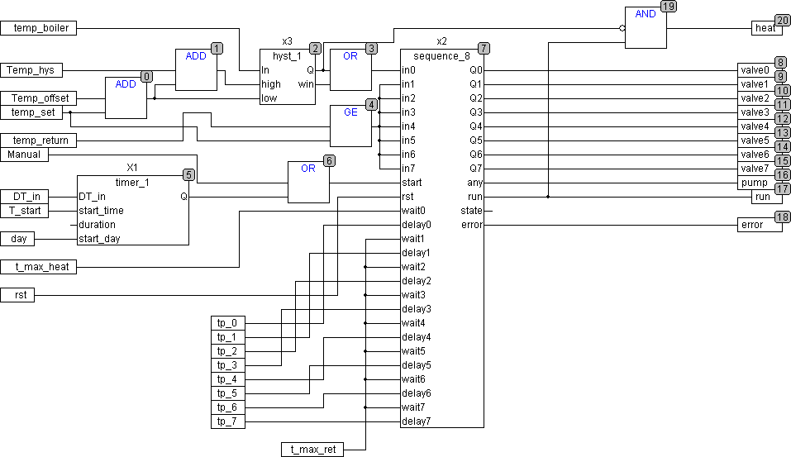
Schematischer interner Aufbau von LEGIONELLA:
Das Folgende Beispiel zeigt eine Simulation für 2 Desinfektionskreise mit Traceaufzeichnung. In diesem Aufbau ist VALVE2 auf den Eingang RST geschaltet und unterbricht damit die Sequenz nach 2 Kreisen:
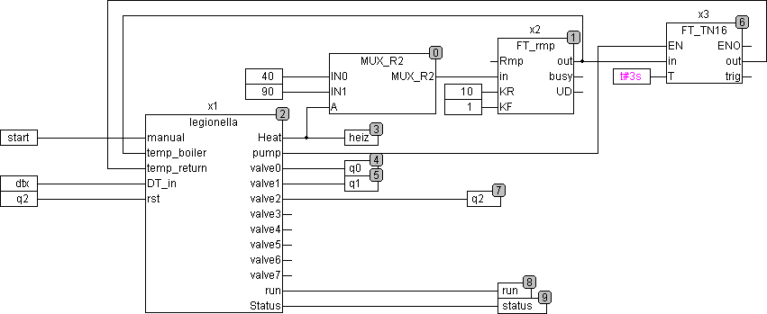
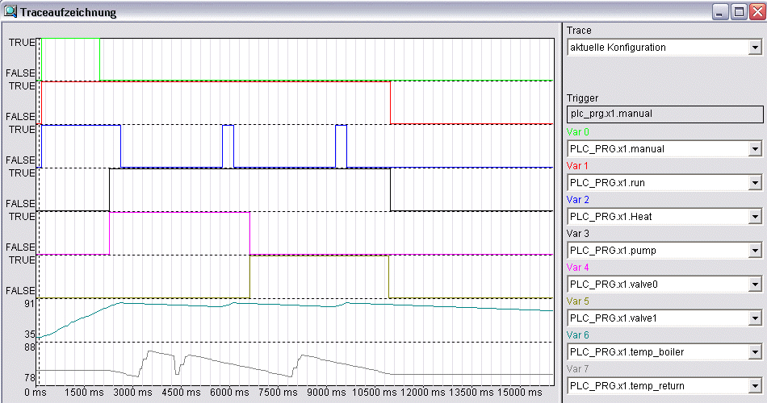

SDD
Type Funktion : REAL
Input T : REAL (Temperatur der Luft in °C)
ICE : BOOL (TRUE für Luft über Eis und FALSE für Luft über Wasser)
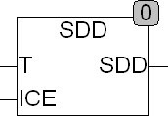
Output (Sättigungsdampfdruck in Pa)
SDD berechnet den Sättigungsdampfdruck für Wasserdampf in Luft. Die Temperatur T wird in °C angegeben. Das Ergebnis kann sowohl für Luft über Eis (ICE = TRUE) und für Luft über Wasser (ICE = FALSE) berechnet werden. Der Gültigkeitsbereich der Funktion liegt bei -30°C bis 70°C über Wasser und bei -60°C bis 0°C über Eis. Die Berechnung wird nach der Magnusformel ausgeführt.

TEMP_EXT
Type Funktionsbaustein
Input T_EXT1 : REAL (Außentemperatur Sensor 1)
T_EXT2 : REAL (Außentemperatur Sensor 2)
T_EXT3 : REAL (Außentemperatur Sensor 3)
T_EXT_CONFIG : BYTE (Abfragemodus)
DT_IN : DATE_TIME (Tageszeit)
Output T_EXT : REAL (Ausgang Außentemperatur)
HEAT : BOOL (Heizsignal)
COOL : BOOL (Kühlsignal)
Config T_EXT_MIN : REAL (Minimum Außentemperatur)
T_EXT_MAX : REAL (Maximum Außentemperatur)
T_EXT_DEFAULT : REAL (Default Außentemperatur)
HEAT_PERIOD_START : DATE (Beginn der Heizperiode)
HEAT_PERIOD_STOP : DATE (Ende der Heizperiode)
COOL_PERIOD_START : DATE (Beginn der Kühlperiode)
COOL_PERIOD_STOP : DATE (Ende der Kühlperiode)
HEAT_START_TEAMP_DAY (Heiztriggertemperatur Tag)
HEAT_START_TEAMP_NIGHT (Heiztriggertemperatur Nacht)
HEAT_STOP_TEMP : REAL (Heizen Stopp Temperatur)
COOL_START_TEAMP_DAY (Kühl Start Temperatur Tag)
COOL_START_TEMP_NIGHT (Kühl Start Temperatur Nacht)
COOL_STOP_TEMP : REAL (Kühl Stopp Temperatur)
START_DAY : TOD (Anfang des Tages)
START_NIGHT : TOD (Anfang der Nacht)
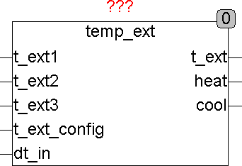
CYCLE_TIME : TIME (Abfragezeit für Außentemperatur)
TEMP_EXT verarbeitet bis zu 3 Außentemperaturfühler und stellt eine durch Mode selektierte Außentemperatur der Heizungsregelung zur Verfügung. Es errechnet Signale für Heizung und Kühlung abhängig von Außentemperatur, Datum und Uhrzeit. Mit dem Eingang T_EXT_CONFIG wird festgelegt, wie der Ausgangswert T_EXT ermittelt wird. Wird T_EXT_CONFIG nicht beschaltet, so ist der Vorgabewert 0. Die Config-Werte T_EXT_MIN und T_EXT_Max legen den Mindestwert und Maximalwert der Außentemperatureingänge fest. Werden diese Grenzen über- oder unterschritten, so wird von einem Fehler im Sensor oder Drahtbruch ausgegangen und an Stelle des Messwertes der Vorgabewert T_EXT_DEFAULT benutzt.
T_EXT_CONFIG | T_EXT
0 | Durchschnittswert von T_EXT1, T_ext2 und T_ext3
1 | T_EXT1
2 | T_EXT2
3 | T_EXT3
4 | T_EXT_DEFAULT
5 | Niedrigster Wert der 3 Eingänge
6 | Höchster Wert der 3 Eingänge
7 | Mittlerer Wert der 3 Eingänge

Mit den Config-Variablen HEAT_PERIOD und COOL_PERIOD wird definiert, wann Heizen und wann Kühlen erlaubt ist. Die Entscheidung, ob der Ausgang HEAT oder COOL TRUE wird hängt weiterhin von den CONFIG-Werten HEAT_START- HEAT_STOP und COOL_START und COOL_STOP ab. Diese Werte können separat für Tag und Nacht definiert werden. Der Start für eine Tag- und Nachtperiode kann durch die Config-Variablen START_DAY und START_NIGHT festgelegt werden. Ein Variable CYCLE_TIME legt fest, wie oft die Außentemperatur abgefragt werden soll.

WATER_CP
Type Funktion : REAL
Input T : REAL (Temperatur des Wassers in °C)
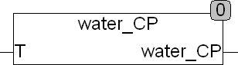
Output (Spezifische Wärmekapazität bei der Temperatur T)
WATER_CP berechnet die spezifische Wärmekapazität von flüssigem Wassers in Abhängigkeit von der Temperatur bei Normaldruck. Die Berechnung ist gültig im Temperaturbereich von 0 bis 100 Grad Celsius und wird in Joule / (Gramm * Kelvin) errechnet. Die Temperatur T wird in °C angegeben.

WATER_DENSITY
Type Funktion : REAL
Input T : REAL (Temperatur des Wassers)
SAT : BOOL (TRUE, wenn das Wasser mit Luft gesättigt ist)
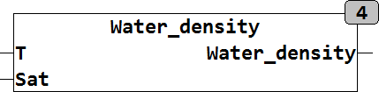
Output (Dichte des Wassers in Gramm / Liter)
WATER_DENSITY berechnet die Dichte von flüssigem Wassers in Abhängigkeit von der Temperatur bei Normaldruck. Die Temperatur T wird in °C angegeben. Die höchste Dichte erreicht Wasser bei 3,983 °C mit 999,974950 Gramm pro Liter. WATER_DENSITY berechnet die Dichte für flüssiges Wasser, nicht für gefrorenes oder verdampftes Wasser. WATER_DENSITY berechnet die Dichte von luftfreiem Wasser wenn SAT = FALSE und von luftgesättigtem Wasser wenn SAT = TRUE. Die Berechneten Werte werden nach einer Näherungsformel berechnet und liefert Werte mit einer Genauigkeit besser las 0,01% im Temperaturbereich von 0 - 100 °C bei einem konstanten Druck von 1013 mBar.
Die Abweichung der Dichte von mit Luft gesättigtem Wasser wird nach der Formel vom Bignell korrigiert.
Die Abhängigkeit der Wasserdichte vom Druck ist verhältnismäßig gering mit ca. 0,046 kg/m³ je 1 Bar Druckerhöhung Im Bereich bis 50 Bar. Die geringe Druckabhängigkeit hat in praktischen Anwendungsfällen keinen nennenswerten Einfluss.

WATER_ENTHALPY
Type Funktion : REAL
Input T : REAL (Temperatur des Wassers)
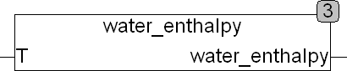
Output (Enthalpie des Wassers in J/Gramm bei der Temperatur T)
WATER_ENTHALPY berechnet die Enthalpie (Wärmeinhalt) von flüssigem Wasser in Abhängigkeit von der Temperatur bei Normaldruck. Die Temperatur T wird in °C angegeben. Die Berechnung ist gültig für eine Temperatur von 0 bis 100 °C und das Ergebnis ist die Wärmemenge die benötigt wird um das Wasser von 0°C auf die Temperatur von T zu Erwärmen. Das Ergebnis wird in Joule/Gramm J/g Beziehungsweise KJ/Kg ausgegeben. Die Berechnung erfolgt durch lineare Interpolation in Schritten von 10° und erreicht damit eine für nicht wissenschaftliche Anwendungen hinreichende Genauigkeit. Eine mögliche Anwendung von WATER_ENTHALPY ist die Berechnung der Energiemenge die benötigt wird um zum Beispiel einen Pufferspeicher um X (T2 – T1) Grad zu erwärmen. Aus der benötigten Energie kann dann die Laufzeit eines Heizkessels berechnet werden und exakt die benötigte Energie bereitgestellt werden. Da Temperaturmesswerte in der Praxis stark zeitverzögert vorliegen ist mit dieser Methode eine bessere Aufheizung möglich.

WCT
Type Funktion : REAL
Input T : REAL (Außentemperatur in °C)
V : REAL (Windgeschwindigkeit in km/h)
Output (Windchill Temperatur)
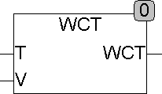
WCT berechnet die Windchill-Temperatur abhängig von der Windgeschwindigkeit in Km/h und der Außentemperatur in °C. Die Windchill-Temperatur ist nur definiert für Windgeschwindigkeiten größer als 5 Km/h und Temperaturen kleiner 10 °C. Für Werte außerhalb des definierten Bereichs wird die Eingangstemperatur ausgegeben.

Elektro

CLICK
Type Funktionsblock
Input SET : BOOL (Eingang zum Einschalten des Ausgangs auf 100%)
IN : BOOL (Steuereingang für Taster)
RST : BOOL (Eingang zum Ausschalten des Ausgangs)
Output Q : BOOL (Schaltausgang)
OUT : Byte (Dimmer Ausgang)
Config T_DEBOUNCE : TIME (Entprellzeit für Taster)
T_SHORT : TIME (Maximale Zeit für kurzen Impuls)
T_PAUSE : TIME (Maximale Pause zwischen 2 Impulsen)
T_RECONFIG : TIME (Rekonfigurationszeit)
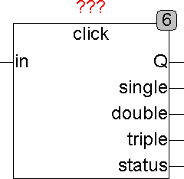
CLICK ist ein Tastinterface das sich selbsttätig auf den angeschlossenen Taster einstellt. Wird ein Taster angeschlossen, so erkennt CLICK selbst, ob es ein Öffner oder Schließer ist und wertet dann nur die jeweils erste Flanke aus. Mit der Config-Variable T_DEBOUNCE wird die Entprellzeit des Tasters festgelegt. Sie ist standardmäßig auf 10ms voreingestellt. Die Zeit T_RECONFIG wird verwendet, um zu entscheiden ob ein Schließer oder Öffner am Eingang IN angeschlossen ist. Bleibt der Eingang länger als diese Zeit in einem Zustand, so wird dies als Ruhestellung angenommen. Der Vorgabewert für T_RECONFIG beträgt 1 Minute. Mit kurz aufeinander folgenden Impulsen wird ein einfacher, doppelter oder dreifacher Puls ausgewertet und schaltet entsprechend den Ausgang SINGLE, DOUBLE oder TRIPLE ein. Ist der Puls länger als die Config-Zeit T_SHORT oder eine Pause zwischen 2 Impulsen länger als T_PAUSE, so wird die Puls-Sequenz unterbrochen und der entsprechende Ausgang gesetzt, bis der Eingangspuls wider inaktiv wird. Der Ausgang Q entspricht dem Eingangsimpuls. Jedoch ist er immer High-aktiv. Ein ESR kompatibler Status Ausgang meldet Zustandsänderungen an nachfolgende ESR kompatible Auswertemodule. Mit kurzen Impulsen wird der Ausgang SINGLE (ein Puls), DOUBLE (2 Impulse) oder TRIPLE (3 Impulse) ausgewählt. Der entsprechende Ausgang bleibt mindestens einen Zyklus aktiv und maximal solange wie der Eingang IN aktiv bleibt.
Status
110 | Eingang inaktiv
111 | Ausgang SINGLE aktiviert
112 | Ausgang DOUBLE aktiviert
113 | Ausgang TRIPLE aktiviert

Beispiel 1 zeigt eine Anwendung von CLICK mit 3 nachfolgenden Dimm Bausteinen. Analog können auch bis zu 3 Schalter oder eine Mischung aus Dimmern oder Schaltern benutzt werden.
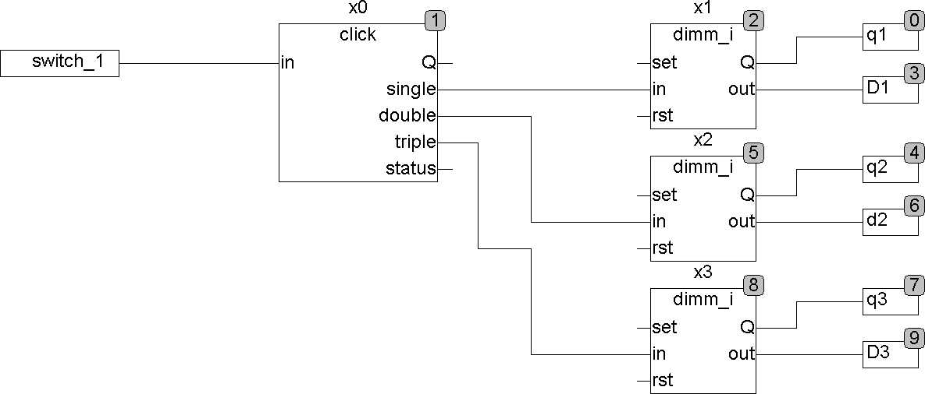
Beispiel 2 zeigt CLICK mit einem Dimmer, wobei sich der Dimmer wie ein Dimmer ohne CLICK verhält, jedoch ein kurzer Doppelklick den Ausgang des Dimmers sofort auf 100% setzt und ein Dreifachklick als weiterer Schaltausgang zur Verfügung steht.
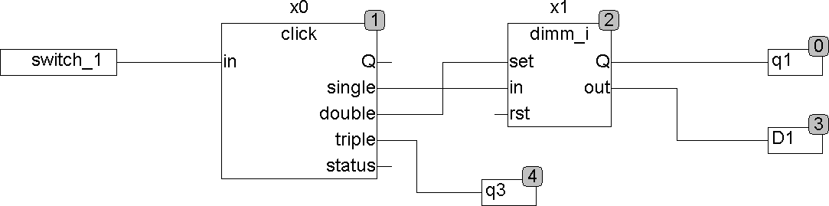

DIMM_I
Type Funktionsblock
Input SET : BOOL (Eingang zum Einschalten des Ausgangs auf 100%)
IN : BOOL (Steuereingang für Taster)
RST : BOOL (Eingang zum Ausschalten des Ausgangs)
Output Q : BOOL (Schaltausgang)
OUT : Byte (Dimmer Ausgang)
Config T_DEBOUNCE : TIME (Entprellzeit für Taster)
T_RECONFIG : TIME (Rekonfigurationszeit)
T_ON_MAX : TIME (Einschaltbegrenzung)
T_DIMM_START : TIME (Reaktionszeit zum Dimmen)
T_DIMM : TIME (Zeit für eine Dimm Rampe)
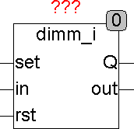
DIMM_I ist ein intelligenter Dimmer der sich selbständig an Öffner oder Schließer anpasst ohne neu konfiguriert werden zu müssen. Der Dimmer kann über Config-Variablen eingestellt werden. Die Zeit T_DEBOUNCE dient zum entprellen des Tasters und ist standardmäßig auf 10ms eingestellt. Die Zeit T_RECONFIG wird verwendet, um zu entscheiden ob ein Schließer oder Öffner am Eingang IN angeschlossen ist. Bleibt der Eingang länger als diese Zeit in einem Zustand, so wird dies als Ruhestellung angenommen. Eine Einschaltbegrenzung T_ON_MAX schaltet den Ausgang automatisch ab, wenn sie überschritten wird. Die Zeiten T_DIMM_Start und T_DIMM legen das Zeitverhalten des Dimmers fest. Mit den Eingängen SET und RST kann der Ausgang jederzeit auf 100% ein- oder ausgeschaltet werden. SET und RST können unter anderem zum Anschluss von Brandmeldeanlagen oder Alarmanlagen benutzt werden. Mit SET können im Brandfall oder bei Einbruch alle Leuchten auf Ein oder bei verlassen des Gebäudes Zentral auf Aus geschaltet werden. Beim Ein- und Aus- schalten bleibt der letzte Ausgangswert des Dimmers am Ausgang OUT erhalten, lediglich ein FALSE am Ausgang Q schaltet das Leuchtmittel ab, und TRUE am Ausgang Q schaltet das Leuchtmittel wieder ein.

F_LAMP
Type Funktionsblock
Input SWITCH : BOOL (Schalteingang vom Dimmer)
DIMM : Byte (Eingang vom Dimmer)
RST : BOOL (Eingang zum Rücksetzen des Betriebsstundenzählers)
Output LAMP : Byte (Dimmer Ausgang)
ONTIME : REAL (Betriebsstundenzähler)
CYCLES : REAL (Anzahl der Schaltzyklen des Leuchtmittels)
Config T_NO_DIMM : REAL (Sperrzeit für Dimmer in Stunden)
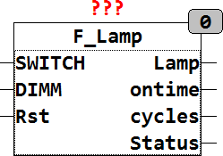
T_Maintenance : REAL (Meldezeit für Lampenwechsel in Stunden)
F_LAMP ist ein Lampeninterface für Leuchtstofflampen. Der Ausgang LAMP folgt dem Eingang DIMM und SWITCH. Wenn Dimm nicht beschaltet wird ist die Vorgabe 255 und der Ausgang LAMP schaltet zwischen 0 und 255 abhängig von SWITCH. Die Ausgänge ONTIME und CYCLES zählen die Betriebsstunden des Leuchtmittels und die Schaltzyklen. Beide Werte sind remanent gespeichert und bleiben auch bei Stromausfall oder System-Reset erhalten. Ein TRUE am Eingang RST setzt diese beiden Werte auf 0 zurück. Mit der Config-Variablen T_NO_DIMM wird festgelegt, nach welcher Betriebsdauer eines neuen Leuchtmittels mit dem Dimmen begonnen werden darf. Dieser Wert ist, wenn er nicht vom Anwender anders eingestellt wird, auf 100 Stunden voreingestellt. Leuchtstofflampen dürfen während der ersten 100 Betriebsstunden nicht gedimmt werden, sonst wird Ihre Lebensdauer drastisch verkürzt. Durch einen RST beim Lampenwechsel verhindert dieser Baustein das Dimmen in der Anfangsphase. Der Ausgang Status ist ESR kompatibel und kann Betriebszustände melden, aber auch eine Meldung zum Lampenwechsel absetzen. Die voreingestellte Zeit für T_MAINTENANCE beträgt, falls vom Anwender nicht anders eingestellt, 15000 Stunden. Wird T_Maintenance auf 0 gesetzt so wird keine Meldung zum Lampenwechsel generiert.
Status
110 | Lampe ausgeschaltet
111 | Lampe eingeschaltet Dimmen nicht erlaubt
112 | Lampe eingeschaltet Dimmen erlaubt
120 | Aufforderung zum Lampenwechsel
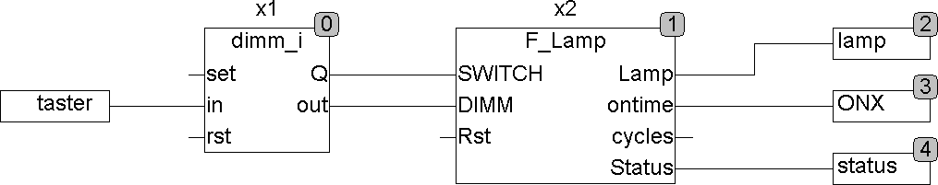
Das folgende Beispiel zeigt die Anwendung des Bausteins F_LAMP in Verbindung mit DIMM_I:

PULSE_LENGTH
Type Funktionsblock
Input IN : BOOL (Eingangspuls)
Output SHORT : BOOL (Puls wenn IN < T_SHORT)
MIDDLE : BOOL (Puls wenn IN =< T_LONG und IN >= T_SHORT)
LONG : BOOL (TRUE wenn IN > T_SHORT)
Config T_SHORT : TIME (Maximale Länge für kurzen Puls)
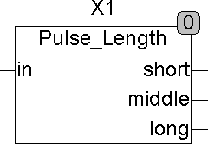
T_LONG : TIME (Minimale Länge für Langen Puls)
PULSE_LENGTH setzt bei einem Eingangspuls an IN einen der 3 Ausgänge. Der Ausgang SHORT wird für einen Zyklus TRUE, wenn der Eingangspuls kleiner als T_SHORT ist. Der Ausgang MIDDLE wird für einen Zyklus TRUE, wenn der Eingangspuls zwischen T_SHORT und T_LONG lang ist. Der Ausgang LONG wird gesetzt, sobald der Eingangsimpuls T_LONG überschritten hat und bleibt solange auf TRUE, wie der Eingangsimpuls auf TRUE bleibt.

SWITCH_I
Type Funktionsblock
Input SET : BOOL (Eingang zum Einschalten des Ausgangs auf 100%)
IN : BOOL (Steuereingang für Taster)
RST : BOOL (Eingang zum Ausschalten des Ausgangs)
Output Q : BOOL (Schaltausgang)
Config T_DEBOUNCE : TIME (Entprellzeit für Taster)
T_RECONFIG : TIME (Rekonfigurationszeit)
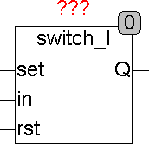
T_ON_MAX : TIME (Einschaltbegrenzung)
SWITCH_I ist ein intelligenter Schalter der sich selbsttätig auf den angeschlossenen Taster oder Schalter einstellt. Wird ein Schalter angeschlossen, so folgt der Ausgang jeder Schaltflanke des Schalters. Wird jedoch ein Taster angeschlossen, so erkennt SWITCH_I selbst, ob es ein Öffner oder Schließer ist und wertet dann nur die jeweils erste Flanke aus. Die Config-Variable T_ON_MAX legt fest, nach welcher Zeit der Ausgang automatisch wieder ausgeschaltet werden soll. Mit den Eingängen SET und RST kann der Ausgang jederzeit auf 100% ein oder ausgeschaltet werden. Anwendungsbeispiele sind die Meldung von Rauchmeldern oder Alarmanlagen. Die Zeit T_DEBOUNCE dient zum entprellen des Tasters und ist standardmäßig auf 10ms eingestellt. Die Zeit T_RECONFIG wird verwendet, um zu entscheiden, ob ein Schließer oder Öffner am Eingang IN angeschlossen ist. Bleibt der Eingang länger als diese Zeit in einem Zustand, so wird dies als Ruhestellung angenommen.

SWITCH_X
Type Funktionsblock
Input IN1..6 : BOOL (Taster Eingänge)
Output QX : BOOL (Schaltausgänge)
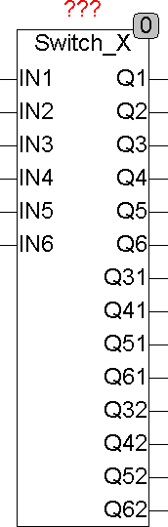
Config T_DEBOUNCE : TIME (Entprellzeit für Taster)
SWITCH_X ist ein Interface für bis zu 6 Taster. Die einzelnen Taster werden mit der Entprellzeit T_DEBOUNCE entprellt und schalten die jeweiligen Ausgänge Q1 bis Q6. IN3 bis IN6 werden direkt auf die Ausgänge geschaltet, wenn sie alleine betätigt werden. IN1 und IN2 erzeugen einen Puls für einen Zyklus nachdem sie betätigt wurden. Wird während IN1 oder IN2 betätigt ist, einer der Eingänge IN3 bis IN 6 betätigt, so wird kein Ausgangsimpuls an Q1 bis Q6 erzeugt, sondern es wird der entsprechende Ausgang Q31 bis Q62 aktiviert. Q42 wird zum Beispiel dann aktiviert, wenn IN4 betätigt wird, während IN2 betätigt ist. Q2 und Q4 werden dann nicht aktiv.
SWITCH_X erlaubt es also auf den Eingängen IN3 bis IN6 eine Dreifachbelegung zu Realisieren und diese durch Betätigen von IN1 oder IN2 und einem weiteren Eingang auszuwählen.

TIMER_1
Type Funktionsblock
Input DT_IN : DATE_TIME (Datum Zeit Eingang)
START_TIME : TOD (Startzeit)
DURATION : TIME (Zeitdauer des Ausgangssignals)
START_DAY : INT (Wochentag des Ereignisses, 1= Montag)
Output Q : BOOL (Schaltausgang)
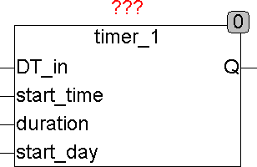
TIMER_1 erzeugt täglich, oder einmal pro Woche an einem festgelegten Wochentag ein Ausgangsereignis mit einer programmierbaren Dauer. DT_IN liefert dem Baustein die Lokalzeit. START_TIME und DURATION legt die Tageszeit und die Dauer des Ereignisses fest. Der Eingang START_DAY legt fest, an welchen Wochentag das Ereignis erzeugt wird (1 = Montag und 7 = Sonntag). Wird START_DAY auf 0 gesetzt, so wird das Ereignis täglich erzeugt. Eine DURATION = 0 legt fest, dass das Ausgangssignal nur für einen Zyklus gesetzt wird. Das erzeugte Ausgangssignal kann auch über Mitternacht verlaufen, oder es kann auch länger als einen Tag sein. TIMER_1 ermittelt die Startzeit für den Impuls und generiert dann unabhängig von der Tageszeit den Ausgangsimpuls mit der durch DURATION definierten Dauer. Die maximale Impulsdauer liegt jedoch bei 49 tagen (T#49d). TIMER_1 erzeugt limitiert von der Zykluszeit immer die exakte DURATION am Ausgang. TIMER_1 merkt sich an welchen Tag er den letzten Ausgangsimpuls erzeugt hat, so dass sichergestellt ist das nur ein Impuls pro Tag erzeugt wird.

TIMER_2
Type Funktionsblock
Input DT_IN : DATE_TIME (Datum Zeit Eingang)
START_TIME : TOD (Startzeit)
DURATION : TIME (Zeitdauer des Ausgangssignals)
START_DAY : INT (Wochentag des Ereignisses, 1= Montag)
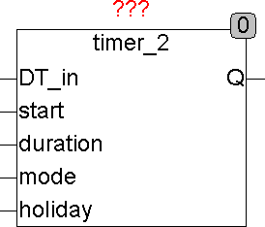
Output Q : BOOL (Schaltausgang)
TIMER_2 erzeugt ein Ausgangsereignis mit einer programmierbaren Dauer. DT_IN liefert dem Baustein die Lokalzeit. START_TIME und DURATION legt die Tageszeit und die Dauer des Ereignisses fest. Der Eingang Mode legt fest, wie oft und an welchem Tagen das Ereignis erzeugt werden soll. HOLIDAY ist ein Eingangssignal, das anzeigt ob der aktuelle Tag ein Feiertag ist. Dieses Signal kann vom Baustein HOLIDAY erzeugt werden.
MODE | Q
0 | Es wird kein Ausgangssignal erzeugt
1 | nur am Montag
2 | nur am Dienstag
3 | nur am Mittwoch
4 | nur am Donnerstag
5 | nur am Freitag
6 | nur am Samstag
7 | nur am Sonntag
11 | jeden Tag
12 | alle 2 Tage
13 | alle 3 Tage
14 | alle 4 Tage
15 | alle 5 Tage
16 | alle 6 Tage
20 | Wochentage (Montag bis Freitag)
21 | Samstag und Sonntag
22 | Arbeitstage (Wochentage ohne Feiertage)
23 | Feiertage und Wochenende
24 | Nur an Feiertagen
25 | Erster Tag im Monat
26 | Letzter Tag im Monat
27 | Letzter Tag im Jahr (31. Dezember)
28 | Erster Tag im Jahr (1. Januar)

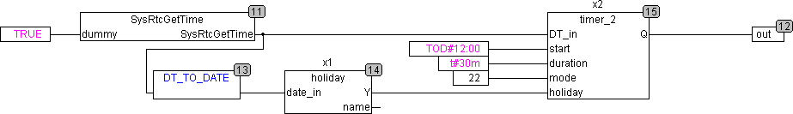
Beispiel für die Anwendung von TIMER_2:
Das Beispiel zeigt die System-Routine (in diesem Fall für einen Wago Controller), die die interne Uhr ausliest und DATE_TIME für TIMER_2 und HOLIDAY bereitstellt. HOLIDAY liefert die Feiertagsinformation an TIMER_2. TIMER_2 liefert in diesem Beispiel an Wochenenden (Samstag und Sonntag), sowie an Feiertagen (Mode = 22) ein Ausgangssignal jeweils um 12:00 Mittags für eine Dauer von 30 Minuten. TIMER_2 erzeugt limitiert von der Zykluszeit immer die exakte DURATION am Ausgang. TIMER_2 merkt sich an welchen Tag er den letzten Ausgangsimpuls erzeugt hat, so dass sichergestellt ist das nur ein Impuls pro Tag erzeugt wird.

Jalousiesteuerung

Einleitung
Die folgenden Bausteine sind so konzipiert und aufeinander abgestimmt dass Sie einen modularen Aufbau eines Jalousiecontrollers ermöglichen. Dieses modulare System erlaubt einen schnellen und einfachen Aufbau von einfachen bis komplexen Jalousiecontrollern der exakt auf die Anwendung abgestimmt sind. Das System lässt sich auch später jederzeit erweitern und erlaubt einen beliebigen Ausbau des Funktionsumfangs. Die Anwendungen umfassen Jalousien aller Art, Rollladen, und alle Arten von Beschattungseinrichtungen. Die Module sind so gestaltet das sie sich einfach hintereinander schalten lassen und die Reihenfolge der Verschaltung gleichzeitig die Priorität der Funktionen festlegt. Die Signale UP und DN für den Handbetrieb, sowie die Vorgaben für Winkel und Position im Automatikbetrieb (PI und AI) werden dabei von Modul zu Modul weitergereicht, was einen simplen Signalfluss und einen übersichtlichen Aufbau gewährleistet. Eine Besonderheit ist dabei das Die Signale UP und DN wenn beide gleichzeitig TRUE sind den Automatikmodus einschalten.
Alle Bausteine haben die Eingänge UP und DN mit denen der Manuelle Auf und Ab Befehl empfangen wird und durch QU und QD an den nächsten Baustein weitergereicht wird. Werden beide Eingänge UP und DN auf TRUE gesetzt so schalten die betreffenden Module auf Automatik Modus und werten die Eingänge PI und AI (Position- und Winkel- Eingang für die Jalousie aus.
Der Ausgang STATUS gibt ESR kompatible Meldungen über den Zustand des betreffenden Bausteins aus. Wenn keine eigenen Zustandsmeldungen anstehen reicht jeder Baustein die am Eingang S_IN anliegenden Statusmeldungen an den Ausgang STATUS weiter.
Durch die Reihenschaltung einzelner Funktionen kann im Falle einer Fehlersuche auf einfache Weise der Signalfluss und die Funktionsweise überprüft werden. Durch die Reihenfolge der Module wird auch gleichzeitig die Priorität der einzelnen Funktionen festgelegt und kann ohne großen Aufwand vom Anwender jederzeit geändert werden.
Zukünftige oder Kundenspezifische Funktionen können auf diese Weise einfach und schnell in die Vorhandenen Blöcke eingeschaltet werden ohne dabei die vorhandene Programmierung ändern zu müssen.

BLIND_ACTUATOR
Type Funktionsblock
Input UP : BOOL (Eingang AUF)
DN : BOOL (Eingang AB)
S_IN : BYTE (ESR kompatibler Status Eingang)
T_UD : TIME (Laufzeit AUF / AB)
T_ANGLE : TIME (Laufzeit der Lamellenverstellung)
Config T_LOCKOUT : TIME (Totzeit zwischen Richtungswechsel)
Output POS : BYTE (Position der Jalousie, 0 = unten, 255 = oben)
ANG : BYTE (Winkel der Lamelle, 0 = vertikal, 255 = horizontal)
QU : BOOL (Motor Auf Signal)
QD : BOOL (Motor Ab Signal)
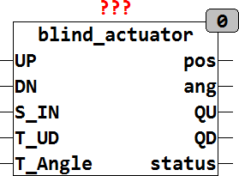
STATUS : BYTE (ESR kompatibler Status Ausgang)
BLIND_ACTUATOR ist ein Jalousie / Rollladen Aktor mit Simulation der Position und der Winkelstellung der Lamellen. Die Eingänge UP und DN sind gegenseitig verriegelt, so dass QU und QD nie gleichzeitig aktiv sein können. Mit der Zeit T_LOCKOUT wird die minimale Pause zwischen einem Richtungswechsel festgelegt. zusätzlich bietet BLIND_ACTUATOR noch 2 Ausgänge vom Typ Byte die die jeweilige Stellung und Position der Jalousie simulieren. Für eine exakte Simulation sind die Setup Zeiten T_UD und T_ANGLE entsprechend Einzustellen. T_UD legt die Zeit fest die zum Fahren von "geschlossen" auf "offen" (hochfahren) benötigt wird. T_ANGLE spezifiziert die Zeit die zur Verstellung der Lamellen von "senkrecht" nach Horizontal benötigt wird. Der Aktor stellt sicher das beim Hochfahren zuerst die Lamellen auf Horizontal gestellt werden und anschließend erst mit dem Hochfahren begonnen wird. Umgekehrt werden beim Herunterfahren erst die Lamellen auf Senkrecht gestellt und dann mit dem Herunterfahren begonnen. POS = 0 bedeutet Jalousie heruntergefahren, und POS = 255 bedeutet Jalousie ist hochgefahren. Zwischenstellungen werden entsprechend mit Zwischenwerten 0 .. 255 ausgegeben. Der Winkel der Lamellen wird durch den Ausgang ANG ausgegeben, wobei ANG = 0 die vertikale Stellung und ANG = 255 die horizontale Stellung bedeuten, Werte zwischen 0 und 255 geben den entsprechenden Winkel an. Durch die Ausgänge POS und ANG wird die Information über die Jalousie Stellung der Steuerung zur Verfügung gestellt. ANG und POS können jedoch nur sinnvolle Werte liefern wenn die Zeiten T_UD und T_ANGLE exakt für die entsprechende Jalousie angepasst sind. Der Aktor kann, wenn T_ANGLE auf T#0s gesetzt wird auch für Rollladen aller Arten verwendet werden. Die Eingänge T_UD, T_ANGLE und T_LOCKOUT haben folgende Vorgabewerte:
T_UD = T#10S
T_ANGLE = T#3S
T_LOCKOUT = T#100MS
Der Eingang S_IN und der Ausgang STATUS sind ESR kompatible Aus und Eingänge , über den Eingang S_IN melden vorgeschaltete Funktionen Ihren Status an das Modul, dieser Status wird an den Ausgang STATUS weitergeleitet, und eigene Statusmeldungen werden über STATUS Ausgegeben. Wenn am Eingang eine Statusmeldung vorliegt überschreibt diese die eigenen Statusmeldungen, ein Fehler wird mit höchster Priorität ausgegeben.
STATUS | Bedeutung
0 | keine Meldung
1 | Fehler, UP und DN gleichzeitig aktiv
101 | Manual UP
102 | Manual DN
NNN | weitergereichte Meldung

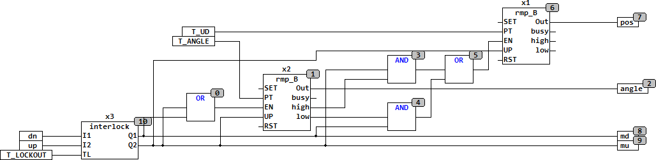
Die folgende Grafik zeigt den inneren Aufbau und die Funktionsweise des Moduls:

BLIND_CONTROL
Type Funktionsblock
Input UP : BOOL (Eingang AUF)
DN : BOOL (Eingang AB)
S_IN : BYTE (ESR kompatibler Status Eingang)
PI : BYTE (Vorgabe der Position)
AI : BYTE (Vorgabe des Lamellenwinkels)
T_UD : TIME (Zeit zum Hochfahren von 0 .. 255)
T_ANGLE : TIME (Zeit um den Lamellenwinkel von 0 .. 255 zu verstellen)
Config SENS : BYTE (Auflösung der Regelung)
T_LOCKOUT : TIME (Totzeit bei Richtungswechsel der Motoren)
Output POS : BYTE (Simulierte Jalousiestellung)
ANG : BYTE (Simulierter Lamellenwinkel)
MU : BOOL (Motor Auf Signal)
MD : BOOL (Motor Ab Signal)
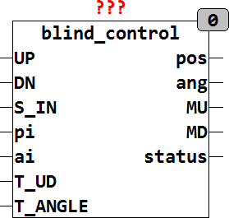
STATUS : BYTE (ESR kompatibler Status Ausgang)
BLIND_CONTROL regelt die Jalousiestellung und den Lamellenwinkel gemäß den Vorgaben von PI und AI wenn UP und DN gleichzeitig TRUE sind (Automatik Modus). POS und ANG sind dabei die Aktualwerte der Jalousie. BLIND_CONTROL schaltet die Ausgänge MU oder MD solange in der geeigneten Reihenfolge auf TRUE bis die Werte an POS und ANG den Sollwerten an PI und AI entsprechen. Ein interner Sequenzer berücksichtigt dabei dass beim Auf- und Ab-fahren der Jalousie sich der Lamellenwinkel zuerst verstellt und anschließend erst das Hoch- oder Runter-fahren Der Jalousie beginnt. Wird also die Jalousie Hoch- oder Runter-gefahren so verstellt sich zwangsläufig der Lamellenwinkel welcher dann anschließend wieder durch entsprechende Gegenfahrt eingestellt werden muss. Der Eingang SENS legt fest ab welche Regeldifferenz die Regelung aktiv wird und den Ausgang so einstellt das er den Eingängen PI und AI entspricht. Ist SENS = 0 so wird jede Abweichung ausgeregelt, Ist SENS = 5 (Vorgabewert) so wird erst ab einer Differenz von 5 zwischen den Vorgabewerten und den tatsächlichen werten ausgeregelt. Wenn UP und DN nicht beide TRUE sind verlässt BLIND_CONTROL den Automatikmodus und die Ausgänge QU und QD werden im Handbetrieb direkt von UP und DN gesteuert. BLIND_CONTROL benötigt nicht den Baustein BLIND_ACTUATOR um eine JALOUSIE zu steuern, BLIND_ACTUATOR ist bereits in BLIND_CONTROL integriert. Wenn keine Automatische Regelung der Jalousie benötigt wird so kann auf BLIND_CONTROL verzichtet werden und BLIND_ACTUATOR zum Einsatz kommen.
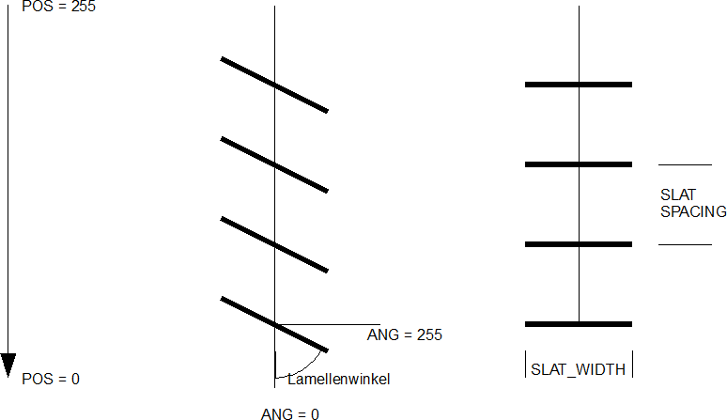
Die folgende Grafik verdeutlicht die Geometrie der Jalousie:

Der Eingang S_IN und der Ausgang STATUS sind ESR kompatible Aus und Eingänge , über den Eingang S_IN melden vorgeschaltete Funktionen Ihren Status an das Modul, dieser Status wird an den Ausgang STATUS weitergeleitet, und eigene Statusmeldungen werden über STATUS Ausgegeben.
STATUS | Bedeutung
0 | keine Meldung
101 | Manual Auf
102 | Manual Ab
121 | Position Auf
122 | Position Ab
123 | Lamellenstellung Horizontal
124 | Lamellenstellung Vertikal
NNN | weitergereichte Meldungen

BLIND_INPUT
Type Funktionsblock
Input S1 : BOOL (Eingang AUF)
S2 : BOOL (Eingang AB)
SINGLE : BOOL (Konfiguriert Ein Taster Betrieb)
POS : BYTE (Rückführung der Jalousiestellung)
ANG : BYTE (Rückführung des Lamellenwinkels)
IN : BOOL (Stellt die Jalousie auf die durch AI und PI definierte Position)
PI : BYTE (Position wenn IN = TRUE)
AI : BYTE (Winkel wenn IN = TRUE)
Config SINGLE_SWITCH : BOOL (Konfigurations Bit für Einzeltasterbetrieb)
CLICK_MODE : BOOL (Konfigurations Bit für Click Taster Betrieb)
CLICK_TIME : BOOL (Timeout für Click Modus)
CLICK_TIMEOUT : TIME (Timeout für eine Bewegung ohne Abbruch)
MANUAL_TIMEOUT : TIME (Timeout des Handbetriebs)
Output QU : BOOL (Motor Auf Signal)
QD : BOOL (Motor Ab Signal)
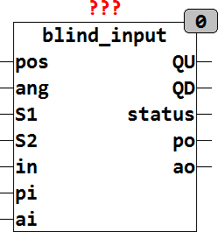
STATUS : BYTE (ESR kompatibler Status Ausgang)
BLIND_INPUT dient als Taster Interface zur Bedienung von Jalousien. Der Baustein unterstützt 3 Modi, Handbetrieb, Automatikbetrieb und gesteuerter Betrieb. wenn IN = FALSE (Handbetrieb) werden die Eingänge S1 und S2 benutzt um die Ausgänge QU und QD zu steuern. Wenn die Config Variable SINGLE_SWITCH = TRUE ist, dann wird der Eingang S2 ignoriert, und die gesamte Steuerung erfolgt über den Taster S1. S1 schaltet dann abwechselnd QU und QD so dass durch aufeinander folgendes Drücken des Tasters S1 zwischen Auf und Ab Bewegung gewechselt wird. Der interne Vorgabewert ist FALSE (2 Taster Konfiguration). Die Config Variable MANUAL_TIMEOUT definiert nach welcher Ruhezeit (Zeit ohne Signal auf S1 oder S2 der Baustein selbständig in den Automatikbetrieb wechselt. Wird dieser Wert nicht spezifiziert so wird der Interne Vorgabewert von 1 Stunde verwendet. Wenn der Eingang IN = TRUE ist, werden die Ausgänge QU und QD auf Automatik (beide TRUE) gesetzt und die Eingänge PI und AI auf die Ausgänge PS und AS geschaltet. Die Eingänge POS und ANG sind die Rückführungseingänge für die aktuelle Position der Jalousie. Diese Werte werden von dem Modul BLIND_CONTROL bereitgestellt. Mit der Config Variable CLICK_MODE wird ein 2 Taster Betrieb festgelegt, jedoch startet ein kurzer Tastendruck die Richtung Auf für S1 und Ab für S2 und ein zweiter kurzer Tastendruck beendet die entsprechende Richtung oder kehrt die Richtung um. Diese Einstellung ist für Rollladen mit langer Laufzeit Sinnvoll, oder um mit einem kurzen Tastendruck in eine Endstellung zu fahren. wird der Tastendruck länger als die Config Zeit CLICK_TIME so wird für diesen Tastendruck der CLICK Modus verlassen und die Jalousie fährt solange wie die Taste gedrückt bleibt. Ist ein Tastendruck kürzer als CLICK_TIME so Fährt die Jalousie weiter bis ein weiterer Klick die Fahrt beendet. Der Vorgabewert für CLICK_TIME ist 200 Millisekunden und die Vorgabe für CLICK_MODE ist TRUE. Wenn die Config Variable CLICK_MODE auf TRUE ist hat die Einstellung SINGLE_SWITCH keine Wirkung. Mit der über CLICK_TIMEOUT eingestellten Zeit wird die Laufzeit begrenzt die durch einen einfachen Click gestartet wird aber nicht mit einem weiteren Click beendet wird. Der CLICK_TIMEOUT ist mit T#60s vorbelegt und sollte solange sein das die Jalousie sicher aus jeder beliebigen Stellung die Endstellung erreichen kann.
Der Ausgang STATUS ist ESR kompatibel und gibt Statusmeldungen über Zustandsänderungen aus.

STATUS | Bedeutung
0 | keine Meldung
131 | Forced Input Active
132 | Manual Auf
133 | Manual Ab
134 | Auto Mode nach Timeout

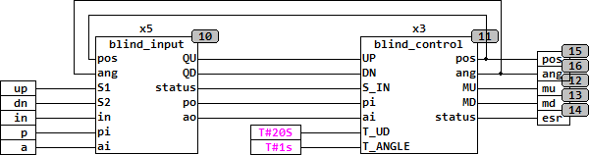
Das folgende Beispiel zeigt den Aufbau eines Jalousiecontrollers mit dem Baustein BLIND_INPUT und BLIND_CONTROL:
Die Verwendung weiterer BLIND Module ist optional und dient dazu den Funktionsumfang zu erweitern. BLIND_INPUT und BLIND_CONTROL ergeben bereits eine vollwertige Jalousiesteuerung.

BLIND_NIGHT
Type Funktionsblock
Input UP : BOOL (Eingang AUF)
DN : BOOL (Eingang AB)
S_IN : BYTE (ESR kompatibler Status Eingang)
PI : BYTE (Eingangswert der Jalousiestellung im Automatikbetrieb)
AI : BYTE (Eingangswert des Lamellenwinkels im Automatikbetrieb)
E_NIGHT : BOOL (Automatische Nachtschaltung ein)
E_DAY : BOOL (Automatische Tagschaltung ein)
DTIN : DT (Datum und Tageszeit in Weltzeit UTC)
SUNRISE : TOD (Zeit für Sonnenaufgang)
SUNSET : TOD (Zeit für Sonnenuntergang)
Config SUNRISE_OFFSET : TIME (Verzögerung bei Sonnenuntergang)
SUNSET_OFFSET : TIME (Verzögerung bei Sonnenaufgang)
NIGHT_POSITION : BYTE (Position für Nachtschaltung)
NIGHT_ANGLE : BYTE (Winkel für Nachtschaltung)
Output QU : BOOL (Motor Auf Signal)
QD : BOOL (Motor Ab Signal)
STATUS : BYTE (ESR kompatibler Status Ausgang)
PO : BYTE (Ausgangswert der Jalousiestellung im Automatikbetrieb)
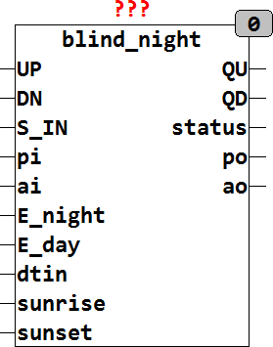
AO : BYTE (Ausgangswert des Lamellenwinkels im Automatikbetrieb)
BLIND_NIGHT dient dazu die Rollladen oder Jalousie bei Nacht zu schließen. Der Baustein schließt automatisch nach Sonnenuntergang mit einer Verzögerung von SUNSET_OFFSET die Jalousie und fährt die Jalousie nach Sonnenaufgang mit einer Verzögerung von SUNRISE_OFFSET wieder auf die Position die vor der Nachtbeschattung bestanden hat zurück. Das Schließen und Öffnen kann separat mit den Eingängen E_NIGHT für schließen und E_DAY für öffnen Freigeschaltet werden. Wird zum Beispiel E_NIGHT auf TRUE gestellt und E_DAY nicht so fährt am Abend bei Dämmerung die Jalousie herunter, jedoch muss sie am nächsten Morgen manuell Hochgefahren werden. Werden E_NIGHT und E_DAY nicht beschaltet so werden beide intern auf TRUE gesetzt. Damit die entsprechenden Zeiten ermittelt werden können benötigt der Baustein die Tageszeit nach Weltzeit (DTIN) und die entsprechenden Zeiten für Sonnenaufgang (SUNRISE) und Sonnenuntergang (SUNSET). Die Zeiten für Sonnenaufgang und Sonnenuntergang liefert der Baustein SUN_TIME aus der Bibliothek unter Zeit- Datums-Funktionen. UP, DN und SIN sind die Eingänge von anderen BLIND Modulen und werden im Tagesbetrieb an die Ausgänge QU, QD und STATUS weitergegeben. Die Signale PI, AI und PO, AO reichen die Werte für die Position und den Lamellenwinkel der Jalousie an die folgenden Bausteine weiter. Im Nachtbetrieb werden an den Ausgängen PO und AO die Werte für den Nachtbetrieb ausgegeben, jegliche manuelle Betätigung löscht den Automatischen Nachtbetrieb. BLIND_NIGHT beendet den Nachtbetrieb indem es auf die zuletzt (vor Beginn der Nachtbeschattung) an den Eingängen PI und AI anliegende Position fährt. Die Jalousie wird also nur dann hochgefahren wenn sie bei Beginn der Nachtbeschattung auch oben war.
Der Eingang S_IN und der Ausgang STATUS sind ESR kompatible Aus und Eingänge , über den Eingang S_IN melden vorgeschaltete Funktionen Ihren Status an das Modul, dieser Status wird an den Ausgang STATUS weitergeleitet, und eigene Statusmeldungen werden über STATUS Ausgegeben.
STATUS | Bedeutung
0 | keine Meldung
141 | Nachtbetrieb
NNN | weitergereichte Meldungen

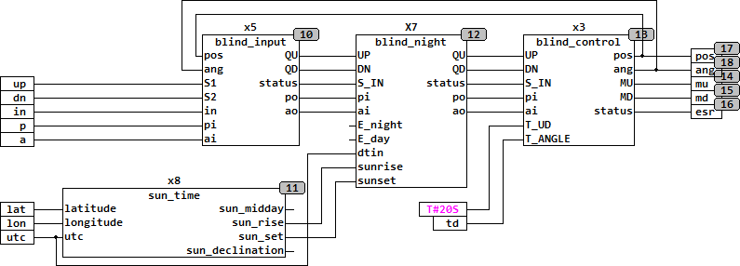
Die folgende Grafik zeigt die Verschaltung von BLIND_NIGHT mit anderen Modulen zur Jalousiesteuerung:

BLIND_SCENE
Type Funktionsblock
Input UP : BOOL (Eingang AUF)
DN : BOOL (Eingang AB)
S_IN : BYTE (ESR kompatibler Status Eingang)
PI : BYTE (Eingangswert der Jalousiestellung im Automatikbetrieb)
AI : BYTE (Eingangswert des Lamellenwinkels im Automatikbetrieb)
ENABLE : BOOL (Freigabeeingang für Szenen)
SWRITE : BOOL (Schreibeingang für Szenen)
SCENE : BYTE (Nummer der Szene)
Output QU : BOOL (Motor Auf Signal)
QD : BOOL (Motor Ab Signal)
STATUS : BYTE (ESR kompatibler Status Ausgang)
PO : BYTE (Ausgangswert der Jalousiestellung im Automatikbetrieb)
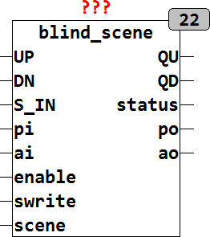
AO : BYTE (Ausgangswert des Lamellenwinkels im Automatikbetrieb)
BLIND_SCENE speichert bis zu 16 Szenen bestehend aus jeweils aktueller Jalousiestellung und Winkel ab und kann diese Szenen bei Abruf wieder herstellen. jede einzelne Szene kann aktiv oder inaktiv sein, abhängig davon ob beim Speichern der Szene der Eingang ENABLE TRUE war oder nicht (ENABLE = TRUE bedeutet aktiv). Eine Szene wird abgerufen indem die Nummer der Szene ( 0 .. 15) am Eingang SCENE angelegt wird und gleichzeitig ENABLE auf TRUE gesetzt wird. Eine Szene kann nur dann abgerufen werden wenn die beiden Eingänge UP und DN gleichzeitig TRUE sind (Automatik Modus). Dadurch ist sichergestellt das eine aktive Szene immer von der Manuellen Betriebsart überschrieben wird.
Die folgende Tabelle verdeutlicht die Funktionsweise von BLIND_SCENE:
UP | DN | ENABLE | SWRITE | SCENE | QU | QD | PO | AO
1 | 1 | 0 | 0 | - | 1 | 1 | PI | AI | no scene
- | - | 1 | 1 | y | - | - | - | - | write scene number y
- | - | 0 | 1 | y | - | - | - | - | disable scene number y
1 | 1 | 1 | 0 | y | 1 | 1 | - | - | recall scene number y

Der Eingang S_IN und der Ausgang STATUS sind ESR kompatible Aus und Eingänge , über den Eingang S_IN melden vorgeschaltete Bausteine Ihren Status an das Modul, dieser Status wird an den Ausgang STATUS weitergeleitet, und eigene Statusmeldungen werden über STATUS Ausgegeben.

STATUS | Bedeutung
160 .. 175 | Szenen 0..15 aktiv
176 | Szene geschrieben
NNN | weitergereichte Meldungen

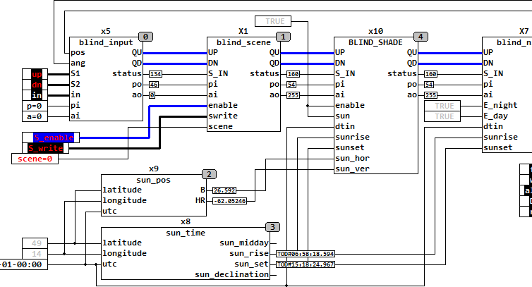
Die folgende Grafik zeigt die Anwendung von BLIND_SCENE mit anderen Modulen zur Ansteuerung einer Jalousie:

BLIND_SECURITY
Type Funktionsblock
Input UP : BOOL (Eingang AUF)
DN : BOOL (Eingang AB)
S_IN : BYTE (ESR kompatibler Status Eingang)
PI : BYTE (Eingangswert der Jalousiestellung im Automatikbetrieb)
AI : BYTE (Eingangswert des Lamellenwinkels im Automatikbetrieb)
FIRE : BOOL (Eingang für Brandalarm)
WIND : BOOL (Eingang für Windalarm)
ALARM : BOOL (Eingang für Einbruchsmeldung)
DOOR : BOOL (Eingang für Türkontakt)
RAIN : BOOL (Eingang für Regenmelder)
Config ALARM_UP : BOOL (Vorgaberichtung bei ALARM, Default = Up)
WIND_UP : BOOL (Vorgaberichtung bei Wind, Default = Up)
RAIN_UP : BOOL (Vorgaberichtung bei Regen, Default = Down)
Output QU : BOOL (Motor Auf Signal)
QD : BOOL (Motor Ab Signal)
STATUS : BYTE (ESR kompatibler Status Ausgang)
PO : BYTE (Ausgangswert der Jalousiestellung im Automatikbetrieb)
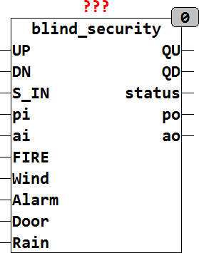
AO : BYTE (Ausgangswert des Lamellenwinkels im Automatikbetrieb)
BLIND_SECURITY stellt sicher das Jalousien bei bestimmten Ereignissen entweder nach oben oder nach unten gefahren werden. Die Eingänge UP und DN steuern über die Ausgänge QU und QD ein nachgeschaltetes Modul BLIND_ACTUATOR. Mit den Eingängen FIRE, WIND, ALARM und RAIN werden die Eingänge UP und DN überschrieben und die Jalousie entweder ganz nach oben oder ganz nach unten gefahren. Hierbei hat FIRE die höchste Priorität, gefolgt von WIND, Alarm und mit der niedrigsten Priorität RAIN. Rain kann als einziger auch von den manuellen Eingängen UP und DN überschrieben werden. Sollte also der Benutzer entscheiden dass trotz Regen die Jalousie offen bleiben soll, so muss er lediglich den Regenschutz durch einen kurzen Tastendruck auf UP oder DN unterbrechen. FIRE fährt die Jalousie nach oben, während RAIN, Wind und Alarm für Auf oder Ab konfigurierbar sind. ALARM ist mit der Config Variablen ALARM_UP sowohl für Hoch- als auch Runter-Fahrt konfigurierbar, Die Config Variable WIND_UP legt fest ob bei Wind nach oben oder runter gefahren wird. Mit der Variable RAIN_UP wird festgelegt welche Stellung bei Regen angefahren wird. Die Vorgabewerte sind UP für Alarm, UP für Wind und DN für Regen. Die Config Variablen können durch einen Doppelklick auf das Symbol jederzeit verändert werden.
Der Eingang S_IN und der Ausgang STATUS sind ESR kompatible Aus und Eingänge , über den Eingang S_IN melden vorgeschaltete Funktionen Ihren Status an das Modul, dieser Status wird an den Ausgang STATUS weitergeleitet, und eigene Statusmeldungen werden über STATUS Ausgegeben.
STATUS | Bedeutung
0 | keine Meldung
111 | Feuer
112 | Wind
113 | Einbruch Alarm
114 | Türalarm
115 | Regen
NNN | weitergereichte Meldungen

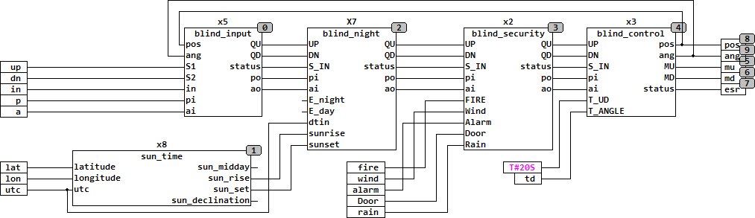
Die folgende Grafik zeigt die Anwendung von BLIND_SECURITY mit BLIND_ACTUATOR zur Steuerung einer Jalousie:
BLIND_SECURITY muss unbedingt direkt vor BLIND_CONTROL eingesetzt werden. Sollten andere Module zwischen BLIND_SECURITY und BLIND_CONTROL eingebaut werden so sind die Sicherheitsfunktionen nicht mehr gewährleistet.

BLIND_SHADE
Type Funktionsblock
Input UP : BOOL (Eingang AUF)
DN : BOOL (Eingang AB)
S_IN : BYTE (ESR kompatibler Status Eingang)
PI : BYTE (Eingangswert der Jalousiestellung im Automatikbetrieb)
AI : BYTE (Eingangswert des Lamellenwinkels im Automatikbetrieb)
DTIN : DT (Datum und Tageszeit in Weltzeit UTC)
SUNRISE : TOD (Zeit für Sonnenaufgang)
SUNSET : TOD (Zeit für Sonnenuntergang)
SUN_HOR : REAL (Horizontaler Sonnenwinkel, Süd = 180°)
SUN_VER : Vertikaler Sonnenwinkel, 0° = Horizont)
Config SUNRISE_OFFSET : TIME (Verzögerung bei Sonnenuntergang)
SUNSET_PRESET : TIME (Verzögerung bei Sonnenaufgang)
DIRECTION : REAL (Fassadenausrichtung, 180° = Südfassade)
ANGLE_OFFSET : REAL (Horizontaler Öffnungswinkel für Beschattung)
SLAT_WIDTH : REAL (Breite der Lamellen in mm)
SLAT_SPACING : REAL (Abstand der Lamellen in mm)
SHADE_DELAY : TIME (Verzögerungszeit der Beschattung)
Output QU : BOOL (Motor Auf Signal)
QD : BOOL (Motor Ab Signal)
STATUS : BYTE (ESR kompatibler Status Ausgang)
PO : BYTE (Ausgangswert der Jalousiestellung im Automatikbetrieb)
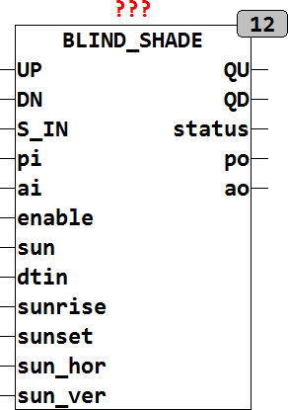
AO : BYTE (Ausgangswert des Lamellenwinkels im Automatikbetrieb)
BLIND_SHADE berechnet aus dem momentanen Sonnenstand den geeigneten Lamellenwinkel um eine optimale Beschattung zu gewährleisten. Die Lamellen werden dem Sonnenstand nachgeführt, so dass über den Tagesverlauf immer Beschattung Sichergestellt ist. Mit dem Eingang ENABLE wird die Funktion freigeschaltet wenn gleichzeitig UP und DN (Automatik Modus) aktiv sind. Der Baustein wertet weiterhin den EINGANG SUN aus welcher durch TRUE Sonnenschein anzeigt. Wird SUN oder ENABLE FALSE so schaltet sich der Baustein automatisch ab. SUNRISE_OFFSET mit welchem Zeitversatz nach Sonnenaufgang die Beschattung aktiv wird. SUNSET_PRESET legt mit welcher Zeitspanne vor Sonnenuntergang die Beschattung ausgesetzt wird. Die Beschattung ist dann Aktiv wenn SUN = TRUE, ENABLE = TRUE, UP = TRUE, DN = TRUE, der horizontale Sonnenwinkel sich innerhalb des Bereichs DIRECTION - ANGLE_OFFSET und DIRECTION + ANGLE_OFFSET befindet und die Tageszeit sich innerhalb des durch SUNRISE, SUNRISE_OFFSET, SUNSET und SUNSET_PRESET definierten Zeitbereichs befindet. DIRECTION legt die Ausrichtung der Fassade fest, 180° bedeutet Fassade zeigt genau nach Süden, 90° liegt im Osten und 270° im Westen. Mit der Setup Variable BLIND_SHADE wird festgelegt wie lange nachdem SUN auf FALSE geht die Beschattung eingestellt bleibt. Der Vorgabewert liegt bei 60 Sekunden. SHADE_DELAY Verhindert das bei Teilbewölkung die Jalousie dauernd auf und ab Fährt. Beim Einsatz von BLIND_SHADE ist darauf zu achten dass die Zykluszeit für den Baustein kleiner als T_ANGLE / 512 * SENS beträgt. SENS ist hierbei der SENS Wert des BLIND_CONTROLLERS. Wird die Zykluszeit zu groß so beginnt die Jalousie unregelmäßig hin und herzufahren.
Die folgende Grafik beschreibt die Geometrie der Jalousie:

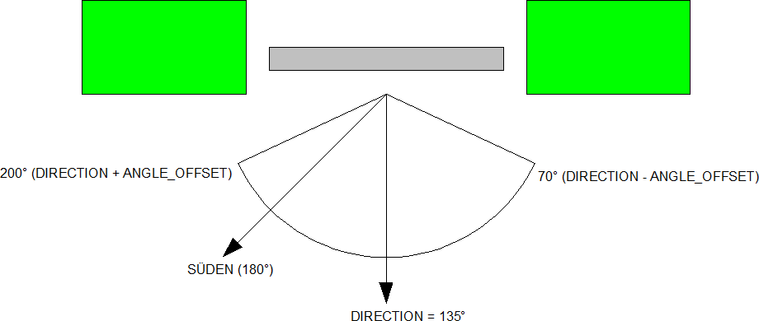
Die folgende Grafik zeigt eine nach Süd-Ost gerichtete Fassade mit DIRECTION = 135°und ANGLE_OFFSET = 65°:

Die Beschattungsfunktion berechnet den Lamellenwinkel so dass die Lamellen immer nur soweit geschlossen werden dass die Sonne abgeschattet wird, aber dennoch soviel Licht wie möglich in den Raum gelangt. Aus den Angaben DIRECTION und ANGLE_OFFSET wird berechnet wann der horizontale Einstrahlwinkel der Sonne eine Beschattung erfordert. Je nach Stärke der Mauer und Breite des Fensters kann der ANGLE_OFFSET so eingestellt werden das unnötige Beschattung vermieden wird. Mit DIRECTION wird die Himmelsrichtung der Fassade angegeben. Mithilfe der Abmessungen der Lamellen, Breite und Abstand in Millimeter (SLAT_WIDTH und SLAT_SPACING) wird berechnet wie weit die Lamellen geneigt werden müssen um die Sonneneinstrahlung zu verhindern. Ziel ist es dabei die Lamellen nur soweit wie unbedingt nötig zu neigen damit optimale Lichtverhältnisse garantiert sind. Um bei Sonnenaufgang und Sonnenuntergang die Stimmung und Lichtverhältnisse nicht zu beeinflussen kann ein OFFSET vom Sonnenaufgang und ein PRESET vor dem Sonnenuntergang eingestellt werden. Mit einen OFFSET von 30 Minuten und einem PRESET von 60 Minuten wird zum Beispiel erst 30 Minuten nach Sonnenaufgang mit der Beschattung begonnen und bereits 60 Minuten vor Sonnenuntergang die Beschattung beendet. Der Eingang SUN des Moduls dient Dazu einen Sonnenintensitätssensor oder einen beliebigen geeigneten Sensor anzuschließen der die Funktion unterbricht wenn keine Sonnenstrahlung vorliegt.
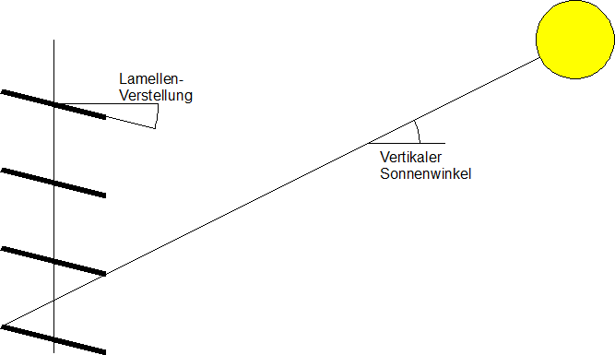
In der Folgenden Grafik wird die Abschattung verdeutlicht:

Der Eingang S_IN und der Ausgang STATUS sind ESR kompatible Aus und Eingänge , über den Eingang S_IN melden vorgeschaltete Funktionen Ihren Status an das Modul, dieser Status wird an den Ausgang STATUS weitergeleitet, und eigene Statusmeldungen werden über STATUS Ausgegeben. BLIND_SHADE meldet am STATUS Ausgang den STATUS 151 wenn die Beschattungsfunktion aktiv ist.
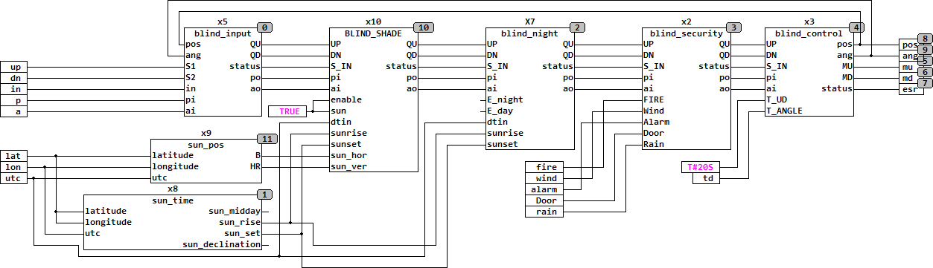
Das folgende Beispiel zeigt die Anwendung von BLIND_SHADE innerhalb einer Jalousiesteuerung:

Automation

DRIVER_1
Input SET : BOOL (asynchroner Set Eingang)
IN : BOOL (Schalteingang)
RST : BOOL (asynchroner Reset Eingang)
Config TOGGLE_MODE : BOOL (Mode des Eingangs IN)
TIMEOUT : TIME (Maximale Einschaltdauer der Ausgänge)
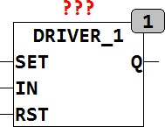
Output Q0 : BOOL (Schaltausgang)
DRIVER_1 ist ein Treiberbaustein dessen Ausgang Q durch den Eingang IN wenn TOGGLE_MODE = FALSE gesetzt werden kann. Der Ausgang bleibt dann solange auf TRUE bis er entweder durch einen asynchronen Reset (RST) auf FALSE gesetzt wird oder bis die maximale Schaltzeit (TIMEOUT) abgelaufen ist. Weitere Impulse am Eingang IN verlängern dabei die TRUE Phase am Ausgang indem mit jeder steigenden Flanke an IN der Timeout von Neuem beginnt. Wenn TOGGLE_MODE = TRUE, dann schaltet der Ausgang Q mit jeder steigenden Flanke an IN den Zustand zwischen TRUE und FALSE. Auch im TOGGLE_MODE wird mit TIMEOUT die maximale TRUE Phase am Ausgang Q begrenzt. Wird TIMEOUT auf T#0s gesetzt (Default) dann ist kein Timeout aktiv. Die asynchronen SET und RST Eingänge setzten den Ausgang Q auf TRUE oder FALSE. Der Baustein DRIVER_4 stellt bei gleicher Funktionalität 4 Schaltausgänge zur Verfügung.

DRIVER_4
Type Funktionsblock
Input SET : BOOL (asynchroner Set Eingang)
IN0..IN3 : BOOL (Schalteingänge)
RST : BOOL (asynchroner Reset Eingang)
Config TOGGLE_MODE : BOOL (Mode des Eingangs IN)
TIMEOUT : TIME (Maximale Ontime der Ausgänge)
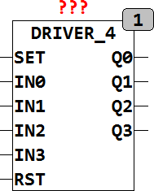
Output Q0 .. Q3 : BOOL (Schaltausgänge)
DRIVER_1 ist ein Treiberbaustein dessen Ausgänge Q durch die Eingänge IN geschaltet werden. eine detaillierte Beschreibung des Bausteins befindet sich unter DRIVER_1. DRIVER_4 stellt im Gegensatz zu DRIVER_1 4 Schaltausgänge zur Verfügung, hat aber ansonsten die gleiche Funktionalität.

FT_PROFILE
Type Funktionsblock
Input K : REAL (Multiplikator)
O : REAL (Offset)
M : REAL (Zeitmultiplikator)
E : BOOL (Startsignal)
Output Y : REAL (Signalausgang)
RUN : BOOL (TRUE, wenn Ausgangssignal erzeugt wird)
ET : TIME (Zeit seit Start des Ausgangsprofils)
Config VALUE_0 : REAL (Ausgangswert des Ausgangs zum Startzeitpunkt)
TIME_1 : TIME (Zeitpunkt wenn die Rampe VALUE_1 erreicht)
VALUE_1 : REAL (Wert den die Rampe zum Zeitpunkt TIME_1 erreicht)
TIME_2 : TIME (Zeitpunkt wenn die Rampe VALUE_2 erreicht)
VALUE_2 : REAL (Wert den die Rampe zum Zeitpunkt TIME_2 erreicht)
TIME_3 : TIME (Zeitpunkt wenn die Rampe VALUE_3 erreicht)
VALUE_3 : REAL (Wert den die Rampe zum Zeitpunkt TIME_3 erreicht)
TIME_10 : TIME (Zeitpunkt wenn die Rampe VALUE_10 erreicht)
VALUE_10 : REAL (Wert den die Rampe zum Zeitpunkt TIME_10
erreicht)
TIME_11 : TIME (Zeitpunkt wenn die Rampe VALUE_11 erreicht)
VALUE_11 : REAL (Wert den die Rampe zum Zeitpunkt TIME_11
erreicht)
TIME_12 : TIME (Zeitpunkt wenn die Rampe VALUE_12 erreicht)
VALUE_12 : REAL (Wert den die Rampe zum Zeitpunkt TIME_12
erreicht)
TIME_13 : TIME (Zeitpunkt wenn die Rampe VALUE_13 erreicht)
VALUE_13 : REAL (Wert den die Rampe zum Zeitpunkt TIME_13
erreicht)
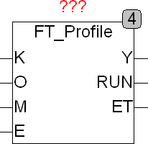
FT_PROFILE erzeugt ein zeitabhängiges Ausgangssignal. Das Ausgangssignal wird definiert durch Zeit – Wertepaare. FT_PROFILE erzeugt ein Ausgangssignal Y, indem die Wertepaare durch Rampen verbunden werden. Ein typische Anwendung für FT_PROFILE ist die Erzeugung eines Temperaturprofils für einen Glühofen, aber auch jede Anwendung die ein zeitabhängiges Steuersignal benötigt stellt ein Anwendungsgebiet dar. Das zeitabhängige Ausgangssignal wird durch eine steigende Flanke an E gestartet und läuft dann selbsttätig ab. Nach dem Wertepaar (TIME_10, VALUE_10) verharrt das Ausgangssignal auf VALUE_10, bis der Eingang E FALSE wird. Mit einer Flanke an E kann also das Signal gestartet werden und zusätzlich kann der Eingang E auch benutzt werden um das Signal beliebig lange zu strecken. Dadurch ist es möglich einen Verlauf bis zum Wert VALUE_3 zu erzeugen, mit E zu strecken und nach der fallenden Flanke von E wieder einen Verlauf zurück zum Ausgangswert zu erzeugen. Mit den Eingängen K, O und M kann das Ausgangssignal dynamisch gestreckt und skaliert werden.
Y = erzeugter Wert * K + O
Der Eingang M dient zum Strecken des Signals über die Zeit. Der tatsächliche Zeitverlauf entspricht dem über Setup definierten Zeitverlauf multipliziert mit M. Um geradlinige Rampen zu gewährleisten wirkt eine Zeitstreckung durch M nur nach Abschluss einer Flanke. Der Ausgang RUN wird mit einer steigenden Flanke von E auf TRUE gesetzt und wird erst nach Abschluss des Zeitprofils wieder FALSE. Am Ausgang ET kann die seit Start verstrichene Zeit abgelesen werden.
Die folgenden Graphiken zeigen das Ausgangssignal für die Wertepaare:
VALUE_0 = 0
TIME_1, VALUE_1 = 1s, 50
TIME_2, VALUE_2 = 3s, 50
TIME_3, VALUE_3 = 4s, 100
TIME_10, VALUE_10 = 6s, 100
TIME_11, VALUE_11 = 7s, 50
TIME_12, VALUE_12 = 9s, 50
TIME_13, VALUE_13 = 10s, 0
Die Schaubilder stellen das Ausgangssignal sowohl mit gestreckter Phase 3 durch E dar, als auch ohne Streckung.
0
1
2
3
4
5
6
7
8
9
10
0
100
50
E
RUN
0
1
2
3
4
5
6
7
8
9
10
0
100
50
E
RUN
11
12

INC_DEC
Type Funktionsbaustein
Input CHA : BOOL (Kanal A des Gebers)
CHB : BOOL (Kanal B des Gebers)
RST : BOOL (Reset)
Output DIR : BOOL (Drehrichtung)
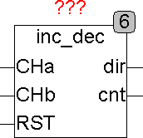
CNT : INT (Zählerwert)
INC_DEC ist ein Decoder für Inkrementalgeber. Inkrementalgeber (Drehgeber) liefern 2 überlappende Impulse, Kanal A und Kanal B. Aus den beiden Kanälen wird die Drehrichtung und der Drehwinkel dekodiert. INC_DEC detektiert jede einzelne Flanke des Drehgebers, sodass 4-fache Auflösung erreicht wird. Der Ausgang DIR zeigt die Drehrichtung an, und am Ausgang CNT steht ein Integer-Wert bereit, der die Anzahl der gezählten Impulse ausgibt. Für eine volle Umdrehung eines Drehgebers mit 100 Impulsen zählt CNT bis 400, weil an jeder Flanke beider Kanäle gezählt wird, sodass 4-fache Auflösung erreicht wird. Ein RST Eingang erlaubt jederzeit den Zähler auf 0 zu stellen. Der Zähler zählt aufwärts, wenn DIR = TRUE und abwärts, wenn DIR = FALSE.
Im Folgenden Beispiel wird ein Bitmustergenerator GEN_BIT benutzt um einen Drehgeber zu simulieren, der immer abwechselnd 3 Schritte im Uhrzeigersinn und 3 im Gegenuhrzeigersinn macht. In der Traceaufzeichnung ist zu sehen, wie der INC_DEC die Bewegung in 12 Zahlschritte zerlegt und die Richtung dekodiert.
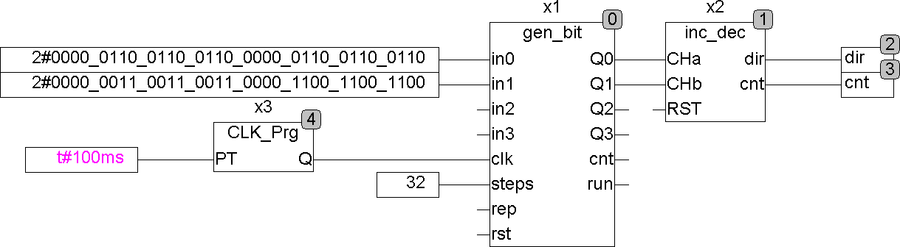

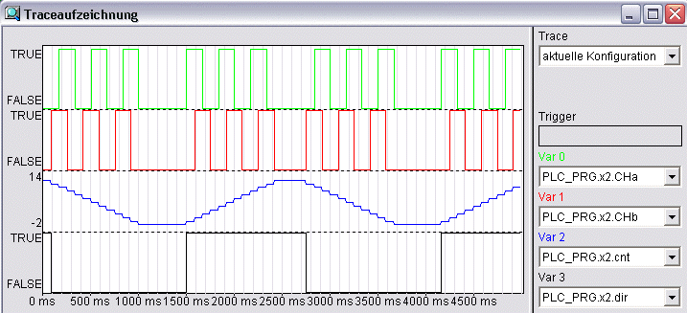

INTERLOCK
Type Funktionsblock
Input I1 : BOOL (Eingang 1)
I2 : BOOL (Eingang 2)
TL : TIME (Totzeit)
Output Q1 : BOOL (Ausgang 1)
Q2 : BOOL (Ausgang 2)
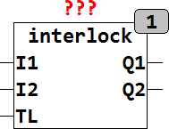
Der Baustein INTERLOCK hat 2 Eingänge I1 und I2 die jeweils die Ausgänge Q1 und Q2 schalten. Q1 und Q2 sind jedoch gegenseitig verriegelt so dass immer nur ein Ausgang auf TRUE stehen kann. Die Zeit TL legt eine Totzeit zwischen den Beiden Ausgängen fest. Ein Ausgang kann nur dann TRUE werden wenn der andere Ausgang für mindestens für die Zeit TL FALSE war.
I1 | I2 | Q1 | Q2
0 | 0 | 0 | 0
0 | 1 | 0 | 1
1 | 0 | 1 | 0
1 | 1 | 0 | 0
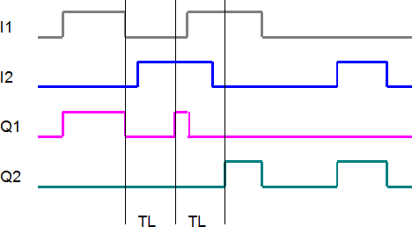

PARSET
Type Funktionsbaustein
Input A0 : BOOL (Auswahl Eingang 0)
A1 : BOOL (Auswahl Eingang 1)
Config X01, X11, X21, X31 : REAL (Werte für Parameter P1)
X02, X12, X22, X32 : REAL (Werte für Parameter P2)
X03, X13, X23, X33 : REAL (Werte für Parameter P3)
X04, X14, X24, X34 : REAL (Werte für Parameter P4)
TC : TIME (Rampenzeit zu einem neuen Wert an den Ausgängen P)
Output P1 : REAL (Parameter 1 Ausgang)
P2 : REAL (Parameter 2 Ausgang)
P3 : REAL (Parameter 3 Ausgang)
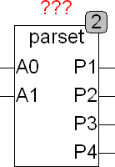
P4 : REAL (Parameter 4 Ausgang)
PARSET wählt aus bis zu 4 Parametersätzen je einen aus und liefert die Werte an den Ausgängen P1 bis P4. Die Werte für die Parametersätze werden mit Setup Variablen definiert. Wird die Setup Variable TC auf einen Wert > 0 gesetzt, so schalten die Ausgänge nicht sprunghaft auf einen neuen Wert, sondern laufen in einer Rampe auf den neuen Wert zu so dass der Endwert nach der Zeit TC erreicht wird. Dies erlaubt den weichen Übergang zwischen verschiedenen Parametersätzen. Die Auswahl der Parameter wird durch die Eingänge A0 und A1 gesteuert.
A1,A0 | P1 | P2 | P3 | P4
00 | X01 | X02 | X03 | X04
01 | X11 | X12 | X13 | X14
10 | X21 | X22 | X23 | X24
11 | X31 | X32 | X33 | X34

PARSET2
Type Funktionsbaustein
Input X : REAL (Signaleingang)
Config X01, X11, X21, X31 : REAL (Werte für Parameter P1)
X02, X12, X22, X32 : REAL (Werte für Parameter P2)
X03, X13, X23, X33 : REAL (Werte für Parameter P3)
X04, X14, X24, X34 : REAL (Werte für Parameter P4)
L1, L2, L3 : REAL (Limits für die Parameterumschaltung
TC : TIME (Rampenzeit zu einem neuen Wert an den Ausgängen P)
Output P1 : REAL (Parameter 1 Ausgang)
P2 : REAL (Parameter 2 Ausgang)
P3 : REAL (Parameter 3 Ausgang)
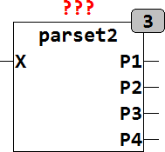
P4 : REAL (Parameter 4 Ausgang)
PARSET2 wählt aus bis zu 4 Parametersätzen je einen aus und liefert die Werte an den Ausgängen P1 bis P4. Die Werte für die Parametersätze werden mit Setup Variablen definiert. Wird die Setup Variable TC auf einen Wert > 0 gesetzt, so schalten die Ausgänge nicht sprunghaft auf einen neuen Wert, sondern laufen in einer Rampe auf den neuen Wert zu so dass der Endwert nach der Zeit TC erreicht wird. Dies erlaubt den weichen Übergang zwischen verschiedenen Parametersätzen. Die Auswahl der Parameter wird durch die Steuergröße X und die Schaltschwellen L1 bis L3 festgelegt.
X | P1 | P2 | P3 | P4
X < L1 | X01 | X02 | X03 | X04
L1 < X < L2 | X11 | X12 | X13 | X14
L2 < X < L3 | X21 | X22 | X23 | X24
X >= L3 | X31 | X32 | X33 | X34

SIGNAL
Type Funktionsbaustein
Input IN : BOOL (Freigabeeingang)
SIG : BYTE (Bitpattern)
TS : TIME (Schaltzeit)
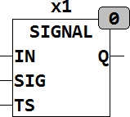
Output Q : BOOL (Ausgangssignal)
SIGNAL erzeugt ein Ausgangssignal Q das dem Bitpattern in SIG entspricht. Das Bitpattern wird in TS langen Schritten Ausgegeben. Durch verschiedene Bitmuster in SIG können verschiedene Ausgangssignale erzeugt werden. Wird der Eingang IN auf TRUE geschaltet beginnt der Baustein den Ausgang Q entsprechend dem in SIG bereitgestellten Bitpattern Einzuschalten. Durch die Anpassung des Bitpattern können verschiedene Ausgangssignale erzeugt werden. Ein Pattern von 10101010 erzeugt eine Ausgangssignal mit 50% Duty Cycle und einer Frequenz die 1 / 2*S entspricht. Ein Pattern von 11110000 erzeugt hingegen ein Ausgangssignal von 50% DC und einer Frequenz von 1 / 8*TS. Der Start eines Ausgangssignals ist zufällig. Die Bitsequenz beginnt ab einem Beliebigen Bit sobald der Eingang IN auf TRUE geht. Wird am Eingang TS keine Zeit vorgegeben so verwendet der Baustein intern eine Vorgabe von 1024ms je Zyklus (ein Zyklus ist der Durchlauf aller 8 Bits einer Sequenz). Typische Anwendungen für SIGNAL ist die Signalerzeugung für Sirenen oder Signallampen.
Die folgende Grafik verdeutlicht die Funktionsweise von SIGANL für
SIG = 2#1111_0000:
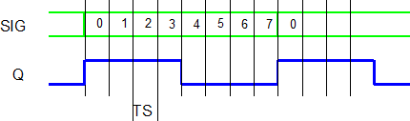

SIGNAL_4
Type Funktionsbaustein
Input IN1..IN4 : BOOL (Eingang für Bitpattern S1..S4)
TS : TIME (Schaltzeit)
Config S1 .. S4 : BYTE (Bitpattern S1 .. S4)
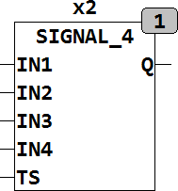
Output Q : BOOL (Ausgangssignal)
SIGNAL_4 erzeugt ein Ausgangssignal Q das einem von 4 Bitpattern (S1 .. S4) entspricht. Das Bitpattern wird in TS langen Schritten Ausgegeben. Die Eingänge IN1..IN4 sind priorisierte Eingänge. Ein TRUE an IN1 überschreibt allen anderen Eingänge, IN2 überschreibt IN3 und IN4 hat die niedrigste Priorität. Eine weiterführende Beschreibung der Funktion von SIGNAL_4 befindet sich unter SIGNAL. Die 4 verschiedenen Bitpattern sind in Config Variablen S1 .. S4 abgelegt und können vom Anwender jederzeit angepasst werden.
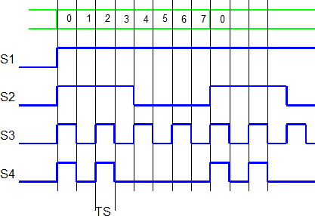
Der Baustein hat per folgende Bitpattern voreingestellt, welche aber vom Anwender bei Bedarf verändert werden können:
S1 = 2#1111_1111
S2 = 2#1111_0000
S3 = 2#1010_1010
S4 = 2#1010_0000

SRAMP
Type Funktionsbaustein
Input X: REAL (Eingangssignal)
A_UP : REAL (Maximale Beschleunigung Aufwärts)
A_DN : REAL (Maximale Beschleunigung Abwärts)
VU_MAX : REAL (Maximale Geschwindigkeit Aufwärts)
VD_MAX : REAL (Maximale Geschwindigkeit Abwärts)
LIMIT_HIGH : REAL (Ausgangslimit High)
LIMIT_LOW : REAL (Ausgangslimit Low)
RST : BOOL (Asynchroner Reset)
Output Y : REAL (Ausgangssignal)
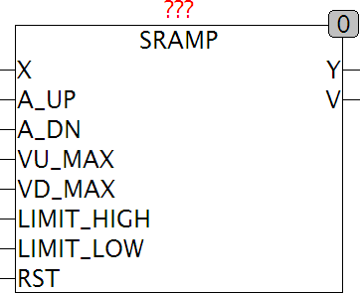
V : REAL (Momentane Geschwindigkeit des Ausgangssignals)
SRAMP erzeugt ein Ausgangssignal das durch einstellbare Parameter begrenzt wird. Das Ausgangssignal folgt dem Eingangssignal und wird dabei durch maximale Geschwindigkeit (VU_MAX und VD_MAX), oberer und unterer Grenzwert (LIMIT_LOW und LIMIT_HIGH), sowie eine maximale Beschleunigung (A_UP und A_DN) begrenzt. SRAMP wird verwendet um zum Beispiel Motoren anzusteuern. Der Ausgang V gibt die momentane Geschwindigkeit des Ausgangs an.
Im folgenden Schema ist die Interne Arbeitsweise von SRAMP ersichtlich. Ein Rampengenerator X2 stellt die Geschwindigkeit mit der sich der Ausgang verändern darf ein und ein Zweiter Rampengenerator X3 steuert den Ausgang.
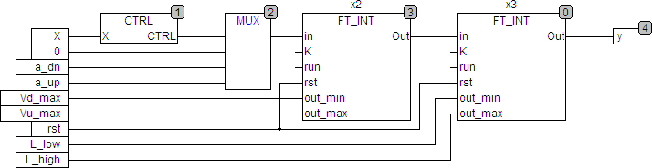
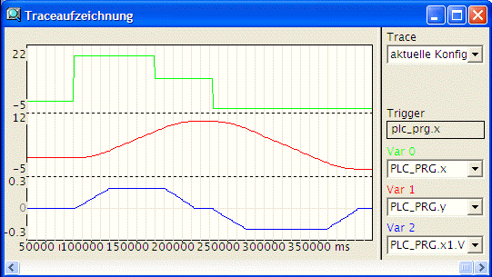
Die Trace Aufzeichnung zeigt ein Beispiel für SRAMP. Der Eingang (grün) steigt von 0 auf 20 und gleich danach auf 10 wobei der Ausgang mit der maximal zulässigen Beschleunigung auf die maximal zulässige Geschwindigkeit ansteigt, anschließend wird verdeutlicht das der Eingang auch während des Signalverlaufs sich ändern kann. In diesem Beispiel wird rechtzeitig wieder abgebremst, so das exakt bei 10 der Ausgang zum Stillstand kommt. Nach erreichen des Endwertes 10 schaltet der Eingang auf -3 und der Ausgang Y folgt entsprechend.
Die Eingangswerte für A_UP und VU_MAX müssen mit positivem Vorzeichen angegeben werden, A_DN und VD_MAX benötigen ein negatives Vorzeichen.

TUNE
Type Funktionsbaustein
Input SET : BOOL (Asynchroner Set Eingang)
SU, SD : BOOL (Eingänge für Auf und Ab)
RST : BOOL (Asynchroner Reset Eingang)
Config SS : REAL (Schrittweite für kleiner Schritt)
Limit_L : REAL (unterer Grenzwert)
Limit_H : REAL (oberer Grenzwert)
RST_VAL : REAL ( Ausgangswert nach Reset)
SET_VAL : REAL (Ausgangswert nach SET)
T1 : TIME (Zeit nach der die erste Rampe anläuft)
T1 : TIME (Zeit nach der die zweite Rampe anläuft)
S1 : REAL (Geschwindigkeit für erste Rampe)
S2 : REAL (Geschwindigkeit für zweite Rampe)
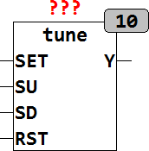
Output Y : REAL (Ausgangssignal)
TUNE setzt mithilfe von Auf- und Ab- Tastern ein Ausgangssignal Y. Durch entsprechende Config Variablen kann die Schrittweite individuell Programmiert werden. Ein oberer und unterer Grenzwert für den Ausgang Y kann mittels LIMIT_L und LIMIT_H vorgegeben werden. mit den Tastern SU und SD werden Schritte Auf oder Ab erzeugt. Wird eine Taste länger als die Zeit T1 gedrückt gehalten, so wird der Ausgang Y kontinuierlich Auf oder Ab verstellt. Die Geschwindigkeit mit der der Ausgang verstellt wird ist hierbei mit S1 vorgegeben. S1 und S2 geben die Einheiten je Sekunde an. Wird eine Taste länger als die Zeit T2 gedrückt gehalten, so schaltet der Baustein automatisch auf eine zweite Geschwindigkeit S2 um. Mit den Eingängen RST und SET kann der Ausgang jederzeit auf einen durch RST_VAL beziehungsweise SET_VAL vorgegebenen Wert gestellt werden.

TUNE2
Type Funktionsbaustein
Input SET : BOOL (Asynchroner Set Eingang)
SU, SD : BOOL (Eingänge für Auf und Ab in kleinen Schritten)
FU, FD : BOOL (Eingänge für Auf und Ab in großen Schritten)
RST : BOOL (Asynchroner Reset Eingang)
Config SS : REAL (Schrittweite für kleine Schritte)
FS : REAL (Schrittweite für große Schritte)
Limit_L : REAL (unterer Grenzwert)
Limit_H : REAL (oberer Grenzwert)
RST_VAL : REAL ( Ausgangswert nach Reset)
SET_VAL : REAL (Ausgangswert nach SET)
TR : TIME (Zeit nach der die Rampe anläuft)
S1 : REAL (Geschwindigkeit für kleine Rampe)
S2 : REAL (Geschwindigkeit für große Rampe)
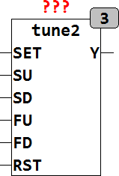
Output Y : REAL (Ausgangssignal)
TUNE2 setzt mithilfe von Auf- und Ab- Tastern ein Ausgangssignal Y. Durch entsprechende Config Variablen kann die Schrittweite für kleine und große Schritte individuell Programmiert werden. Ein oberer und unterer Grenzwert für den Ausgang Y kann mittels LIMIT_L und LIMIT_H vorgegeben werden. mit den Tastern SU und SD werden kleine Schritte Auf oder Ab erzeugt. Die Taster FU und FD erzeugen jeweils große Schritte am Ausgang Y. Wird eine Taste länger als TR gedrückt gehalten, so wird der Ausgang Y kontinuierlich Auf oder Ab verstellt. Die Geschwindigkeiten mit der der Ausgang verstellt wird ist hierbei für die beiden Tastenpaare mit S1 und S2 individuell einstellbar. S1 und S2 geben die Einheiten je Sekunde an. S1 ist die Geschwindigkeit für die Taster SU und SD, und S2 entsprechend für FU und FD. Mit den Eingängen RST und SET kann der Ausgang jederzeit auf einen durch RST_VAL beziehungsweise SET_VAL vorgegebenen Wert gestellt werden.

Geräte Treiber

IRTRANS
Die Bausteine IRTRANS_? stellen ein Interface für Infrarot Transmitter der Firma IRTrans GmbH zur Verfügung. IRTrans bietet Transmitter für RS232 und TCP/IP an, welche alle mit den folgenden Treiberbausteinen betrieben werden können. Der grundsätzliche Anschluss an RS232 oder TCP/IP hat mit den entsprechenden Herstellerroutinen zu erfolgen. Die Interfacebausteine setzen auf ein Buffer Interface auf welches in einen Buffer (Array of Byte) die Daten und in einem Counter die Länge des Datenpakets in Bytes zur Verfügung stellt. Die IRTrans Geräte erlernen beliebige IR Tastencodes und setzten diese mittels einer konfigurierbaren Datenbank in ASCII Strings um. Mit der Ethernet Variante werden diese Strings dann über UDP versandt und können von einer SPS empfangen und ausgewertet werden. So können zum Beispiel vollautomatisch die Jalousien heruntergefahren werden wenn jemand den Fernseher einschaltet ohne das dafür eine zusätzliche Bedienung nötig wäre. Die SPS kann über Diesen Weg beliebig vielen Fernsteuerungen in unterschiedlichen Räumen zuhören und entsprechende Aktionen daraus ableiten. Umgekehrt ist natürlich auch die Aussendung von Tastencodes über die Transmitter Module möglich.

IRTRANS_1
Type Funktionsblock
Input CMD : BOOL (TRUE wenn Daten zum Auswerten Anliegen)
DEVICE : STRING (Name der Fernsteuerung)
KEY : STRING (NAME der Taste)
Config DEVICE_CODE : STRING (zu dekodierender Fernsteuerungsname)
KEY_CODE : STRING (zu dekodierender Tastencode)
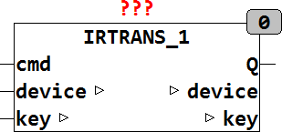
Output Q : BOOL (Ausgangssignal)
IRTRANS_1 überprüft wenn CMD = TRUE ob die Zeichenkette am Eingang DEVICE dem DEVICE_CODE entspricht und die Zeichenkette am Eingang KEY dem KEY_CODE entspricht. Wenn die Codes übereinstimmen und CMD = TRUE ist dann wird der Ausgang Q für einen Zyklus auf TRUE gesetzt.
Das folgende Beispiel zeigt die Anwendung von IRTRANS_1:
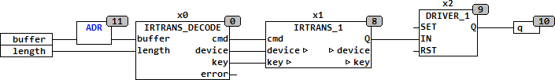
In diesem Beispiel berechnet ADR() die Adresse des Datenpuffers und gibt sie zusammen mit der Länge an IRTRANS_DECODE. Der Decoder ermittelt aus gültigen Datenpaketen den String DEVICE und KEY und reicht diese per CMD an IRTRANS_1. IRTRANS_1 oder alternativ auch IRTRANS_4 und IRTRANS_8 überprüft dann ob DEVICE und KEY übereinstimmen und schaltet dann den Ausgang Q für einen Zyklus auf TRUE. im Beispiel wird damit ein DRIVER_1 gesteuert der es der Fernsteuerung erlaubt mit jedem empfangenen Protokoll den Ausgang umzuschalten.
Wenn mehrere Key Codes ausgewertet werden sollen können alternativ die Bausteine IRTRANS_4 oder IRTRANS_8 verwendet werden oder mehrere dieser Bausteine parallel betrieben werden.
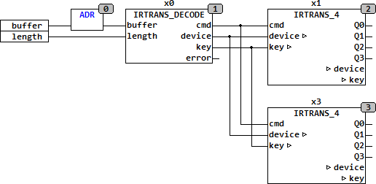

IRTRANS_4
Type Funktionsblock
Input CMD : BOOL (TRUE wenn Daten zum Auswerten Anliegen)
DEVICE : STRING (Name der Fernsteuerung)
KEY : STRING (NAME der Taste)
Config DEVICE_CODE : STRING (zu dekodierender Fernsteuerungsname)
KEY_CODE_0..7 : STRING (zu dekodierender Tastencode)
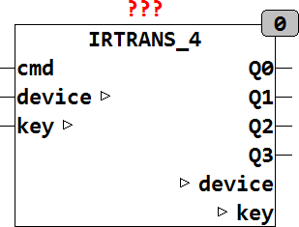
Output Q : BOOL (Ausgangssignal)
IRTRANS_4 überprüft wenn CMD = TRUE ob die Zeichenkette am Eingang DEVICE dem DEVICE_CODE entspricht und die Zeichenkette am Eingang KEY einem KEY_CODE entspricht. Wenn die Codes übereinstimmen und CMD = TRUE ist dann wird der entsprechende Ausgang Q für einen Zyklus auf TRUE gesetzt. Weitergehende Informationen zur Funktion des Bausteins befinden sich unter IRTRANS_1.

IRTRANS_8
Type Funktionsblock
Input CMD : BOOL (TRUE wenn Daten zum Auswerten Anliegen)
DEVICE : STRING (Name der Fernsteuerung)
KEY : STRING (NAME der Taste)
Config DEVICE_CODE : STRING (zu dekodierender Fernsteuerungsname)
KEY_CODE_0..7 : STRING (zu dekodierender Tastencode)
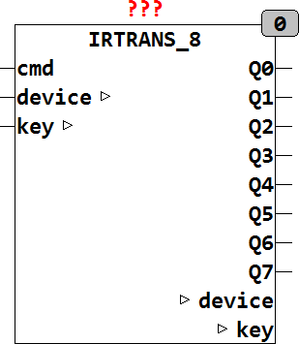
Output Q0..Q7 : BOOL (Ausgangssignal)
IRTRANS_8 überprüft wenn CMD = TRUE ob die Zeichenkette am Eingang DEVICE dem DEVICE_CODE entspricht und die Zeichenkette am Eingang KEY einem KEY_CODE entspricht. Wenn die Codes übereinstimmen und CMD = TRUE ist dann wird der entsprechende Ausgang Q für einen Zyklus auf TRUE gesetzt. Weitergehende Informationen zur Funktion des Bausteins befinden sich unter IRTRANS_1.

IRTRANS_DECODE
Type Funktionsblock
Input BUFFER : Pointer to ARRAY of BYTE (Datenpuffer)
LENGTH : INT (Länge der Daten im Puffer)
Output CMD : BOOL (TRUE wenn gültige Daten am Ausgang anliegen)
DEVICE : STRING (Name der Fernsteuerung)
KEY : STRING (Name des Tastencodes)
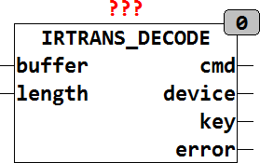
ERROR : BOOL (TRUE wenn ein ungültiges Datenpaket vorliegt)
IRTRANS_DECODE empfängt die in BUFFER vorliegenden Daten mit der Länge LENGTH, überprüft ob ein gültiges Datenpaket vorliegt und dekodiert aus dem Datenpaket den Namen der Fernsteuerung und den Namen der Taste. Wenn ein gültiges Datenpaket dekodiert wurde liegt der Name der Fernsteuerung am Ausgang DEVICE und der Name der Taste am Ausgang KEY. Der Ausgang CMD signalisiert das neue Ausgangsdaten vorliegen. Der Ausgang ERROR wird dann gesetzt wenn ein Datenpaket empfangen wurde das nicht dem Format entspricht. Der Eingang BUFFER ist als Pointer ausgeführt um mit unterschiedlich großen Eingangspuffern arbeiten zu können. Die Adresse des BUFFERS kann mit der Funktion ADR() ermittelt werden.
Das Format ist wie folgt definiert:
'Name der Fernsteuerung','Name des Tastencodes'$R$N
Ein Datenpaket besteht aus dem Namen der Fernsteuerung, gefolgt von einem Komma und anschließend der Name des Tastencodes. Das Datenpaket wird mit einem Carriage Return und einem Line Feed abgeschlossen.
Damit IRTRANS_DECODE funktioniert muss in der IRTrans Konfiguration die Check box BROADCAST IR RELAY angekreuzt sein und in der entsprechenden Device Datenbank unter DEFAULT ACTION muss der String '%r,%c\r\n' eingetragen sein. IRTRANS_DECODE wertet genau diesen String aus und dekodiert %r als Name der Fernbedienung und %c als die gedrückte Taste.
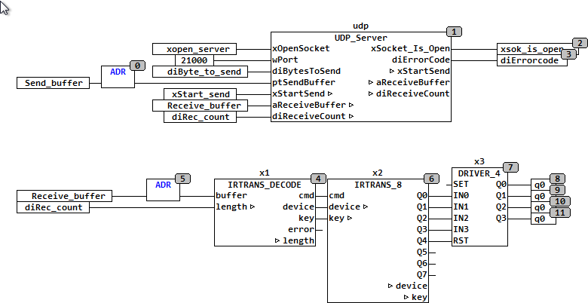
Das folgende Beispiel zeigt die Anwendung von IRTRANS_DECODE mit einem UDP Server:
Der UDP Server liefert das Empfangene Datenpaket im RECEIVE_BUFFER ab und hinterlegt in DIREC_COUNT die Länge der Empfangsdaten in Bytes. IRTRANS_DECODE wird aktiv wenn DIREC_COUNT > 0 wird und überprüft dann ob die Empfangsdaten dem Format eines IRTRANS Empfangspakets entsprechen. Sind die Daten in RECEIVE_BUFFER gültige Empfangsdaten wird der Name der Fernsteuerung in DEVICE und der Tastencode in KEY abgespeichert, DIREC_COUNT auf 0 gesetzt und der Ausgang CMD für einen Zyklus auf TRUE gesetzt. Wenn die Eingangsdaten nicht dem vorgeschriebenen Format entsprechen wird ERROR auf TRUE gesetzt und die Länge in DIREC_COUNT wird nicht auf 0 gesetzt damit gegebenenfalls andere Decoder parallel die Daten im RECEIVE_BUFFER auswerten können. In der IRTRANS Web Konfiguration muss als Broadcast Adresse die IP Adresse der SPS eingetragen werden.
IRTRANS Web Konfiguration:
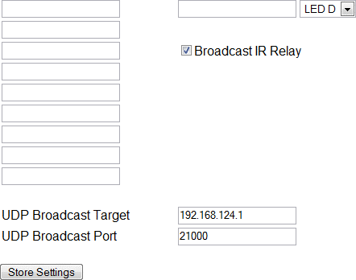

Netzwerk und Kommunikation

IP4_CHECK
Type Funktion : BOOL
Input NIP : DWORD (Netzwerk IP Adresse)
LIP : DWORD (Lokale IP Adresse)
SM : DWORD (Subnet Maske)
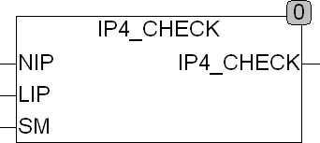
Output BOOL (TRUE wenn NIP und LIP im gleichen Subnet liegen)
IP4_CHECK prüft ob eine Netzwerkadresse NIP und die Lokale Adresse LIP im gleichen Subnet liegen. Beiden Adressen werden zuerst mit der Subnet Maske Maskiert und dann auf Gleichheit geprüft. Es werden nur die Bits auf Gleichheit geprüft die in der Subnet Maske TRUE sind. Die Netzwerk Adressen müssen dem Ipv4 Format entsprechen und als DWORD vorliegen. Sollen IP Adressen die als String vorliegen geprüft werden müssen diese vorher in DWORD gewandelt werden.
Folgendes Beispiel zeigt 2 IP Adressen und eine Subnet Maske die als String vorliegen und nach entsprechender Umwandlung in DWORD geprüft werden. Der Ausgang wird TRUE weil beide Adressen im gleichen Subnet liegen.
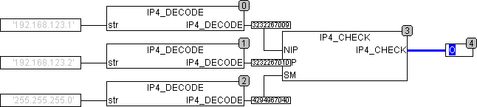

IP4_DECODE
Type Funktion : DWORD
Input STR : BOOL (Zeichenkette die die IP Adresse enthält)
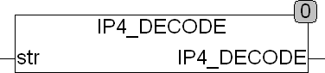
Output DWORD (dekodierte IP v4 Adresse)
IP4_DECODE dekodiert die in STR enthaltene Zeichenkette als IP v4 Adresse und gibt diese als DWORD zurück. Eine Rückgabe von 0 bedeutet das eine ungültige Adresse oder die Adresse '0.0.0.0' ausgewertet wurde. IP4 kann auch zum Auswerten einer Subnet Maske des IP v4 Formates verwendet werden.

IS_IP4
Type Funktion : BOOL
Input STR : STRING (zu prüfende Zeichenkette)
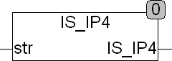
Output BOOL (TRUE wenn STR eine gültige IP v4 Adresse enthält)
IS_IP4 prüft ob die Zeichenkette STR eine gültige IP v4 Adresse enthält, wenn nicht wird FALSE zurückgegeben. Ein gültige IP v4 Adresse besteht aus 4 Zahlen von 0 – 255 die mit je einem Punkt getrennt sind. Die Adresse 0.0.0.0 wird dabei als falsch eingestuft.
IS_IP4(0.0.0.0) = FALSE
IS_IP4(255.255.255.255) = TRUE
IS_IP4(256.255.255.255) = FALSE
IS_IP4(0.1.2.) = FALSE
IS_IP4(0.1.2.3.) = FALSE

BUFFER Management

_BUFFER_CLEAR
Type Funktion : BOOL
Input PT : POINTER TO BYTE (Adresse des Puffers)
SIZE : UINT (Größe des Puffers)
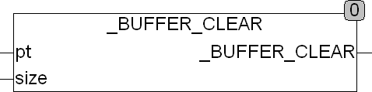
Output BOOL (Returns TRUE)
Die Funktion _BUFFER_CLEAR initialisiert ein beliebiges Array of Byte mit 0. Beim Aufruf wird der Funktion ein Pointer auf das zu initialisierende Array und dessen Größe in Bytes übergeben. Unter CoDeSys lautet der Aufruf: _BUFFER_CLEAR(ADR(Array), SIZEOF(Array)), wobei Array der Name des zu manipulierenden Arrays ist. ADR ist eine Standardfunktion, die den Pointer auf das Array ermittelt und SIZEOF ist eine Standardfunktion, die die Größe des Arrays ermittelt. Die Funktion liefert nur TRUE zurück. Das durch den Pointer angegebene Array wird direkt im Speicher manipuliert.
Diese Art der Bearbeitung von Arrays ist äußerst effizient, da kein zusätzlicher Speicher benötigt wird und keine Übergabewerte kopiert werden müssen.
Beispiel: _BUFFER_CLEAR(ADR(bigarray), SIZEOF(bigarray))
initialisiert bigarray mit 0.

_BUFFER_INIT
Type Funktion : BOOL
Input PT : POINTER TO BYTE (Adresse des Puffers)
SIZE : UINT (Größe des Puffers)
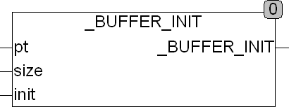
Output BOOL (Returns TRUE)
Die Funktion _BUFFER_INIT initialisiert ein beliebiges Array of Byte mit dem Wert INIT. Beim Aufruf wird der Funktion ein Pointer auf das zu initialisierende Array und dessen Größe in Bytes übergeben. Unter CoDeSys lautet der Aufruf: _BUFFER_INIT(ADR(Array), SIZEOF(Array), INIT), wobei Array der Name des zu manipulierenden Arrays ist. ADR ist eine Standardfunktion, die den Pointer auf das Array ermittelt und SIZEOF ist eine Standardfunktion, die die Größe des Arrays ermittelt. Die Funktion liefert nur TRUE zurück. Das durch den Pointer angegebene Array wird direkt im Speicher manipuliert.
Diese Art der Bearbeitung von Arrays ist äußerst effizient, da kein zusätzlicher Speicher benötigt wird und keine Übergabewerte kopiert werden müssen.
Beispiel: _BUFFER_INIT(ADR(bigarray), SIZEOF(bigarray),3)
initialisiert bigarray mit 3.

_BUFFER_INSERT
Type Funktion : BOOL
Input STR : STRING (zu kopierender String)
POS : INT (Position ab der der String in den Puffer kopiert wird)
PT : POINTER TO BYTE (Adresse des Puffers)
SIZE : UINT (Größe des Puffers)
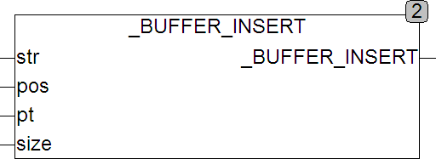
Output BOOL (Returns TRUE)
Die Funktion _BUFFER_INSERT kopiert einen String in ein beliebiges Array of Byte und Verschiebt den Rest des Array um die Länge des Strings. Der String wird ab einer beliebigen Position POS im Puffer abgelegt. Das erste Element im Array hat die Positionsnummer 0. Beim Aufruf wird der Funktion ein Pointer auf das zu bearbeitende Array und dessen Größe in Bytes übergeben. Unter CoDeSys lautet der Aufruf: _BUFFER_INSERT(STR, POS, ADR(Array), SIZEOF(Array)), wobei Array der Name des zu manipulierenden Arrays ist. ADR ist eine Standardfunktion, die den Pointer auf das Array ermittelt und SIZEOF ist eine Standardfunktion, die die Größe des Arrays ermittelt. Die Funktion liefert nur TRUE zurück. Das durch den Pointer angegebene Array wird direkt im Speicher manipuliert.
Diese Art der Bearbeitung von Arrays ist äußerst effizient, da kein zusätzlicher Speicher benötigt wird und keine Übergabewerte kopiert werden müssen.
Beispiel: _BUFFER_INSERT(STR, POS, ADR(bigarray), SIZEOF(bigarray))

STRING_TO_BUFFER
Type Funktion : BOOL
Input STR : STRING (zu kopierender String)
POS : INT (Position ab der der String in den Puffer kopiert wird)
PT : POINTER TO BYTE (Adresse des Puffers)
SIZE : UINT (Größe des Puffers)
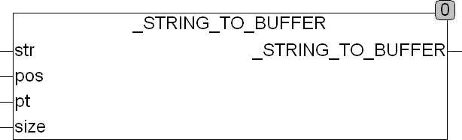
Output BOOL (Returns TRUE)
Die Funktion _STRING_TO_BUFFER kopiert einen String in ein beliebiges Array of Byte. Der String wird ab einer beliebigen Position POS im Puffer abgelegt. Das erste Element im Array hat die Positionsnummer 0. Beim Aufruf wird der Funktion ein Pointer auf das zu bearbeitende Array und dessen Größe in Bytes übergeben. Unter CoDeSys lautet der Aufruf: _STRING_TO_BUFFER(STR, POS, ADR(Array), SIZEOF(Array)), wobei Array der Name des zu manipulierenden Arrays ist. ADR ist eine Standardfunktion, die den Pointer auf das Array ermittelt und SIZEOF ist eine Standardfunktion, die die Größe des Arrays ermittelt. Die Funktion liefert nur TRUE zurück. Das durch den Pointer angegebene Array wird direkt im Speicher manipuliert.
Diese Art der Bearbeitung von Arrays ist äußerst effizient, da kein zusätzlicher Speicher benötigt wird und keine Übergabewerte kopiert werden müssen.
Beispiel: _STRING_TO_BUFFER(STR, POS, ADR(bigarray), SIZEOF(bigarray))

BUFFER_SEARCH
Type Funktion : INT
Input PT : POINTER (Adresse des Puffers)
SIZE : UINT (Größe des Puffers)
STR : STRING (Suchstring)
POS : INT (Position ab der gesucht wird)
IGN : BYTE (Dieses Zeichen wird beim Suchen ignoriert)
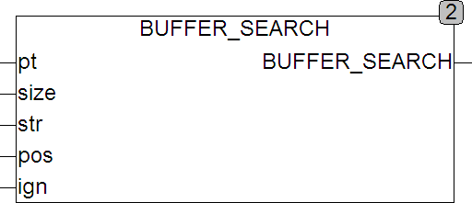
Output INT (Position an der die Zeichenkette gefunden wurde)
Die Funktion BUFFER_SEARCH durchsucht ein beliebiges Array of Byte auf den Inhalt einer Zeichenkette und meldet die Position des ersten Zeichens der Zeichenkette im Array wenn eine Übereinstimmung gefunden wird. Der Puffer wird ab einer beliebigen Position POS durchsucht. Das erste Element im Array hat die Positionsnummer 0. Beim Aufruf wird der Funktion ein Pointer auf das zu bearbeitende Array und dessen Größe in Bytes übergeben. Unter CoDeSys lautet der Aufruf: BUFFER_SEARCH(ADR(Array), SIZEOF(ARRAY), STR, POS, IGN), wobei ARRAY der Name des Arrays ist. ADR ist eine Standardfunktion, die den Pointer auf das Array ermittelt und SIZEOF ist eine Standardfunktion, die die Größe des Arrays ermittelt. Die Funktion liefert die aus dem Puffer kopierte Zeichenkette als STRING zurück. Diese Art der Bearbeitung von Arrays ist äußerst effizient, da kein zusätzlicher Speicher benötigt wird und keine Übergabewerte kopiert werden müssen. Die Funktion BUFFER_SEARCH unterstützt Wildcard Zeichen (IGN) enthält die zu suchende Zeichenkette STR ein Zeichen mit dem Code IGN so wird an dieser Stelle der Zeichenkette jedes beliebige Zeichen im Puffer akzeptiert.
Beispiel: BUFFER_SEARCH(ADR(Array), SIZEOF(ARRAY), 'FIND?0', 0, 63)
Findet FIND10, FIND20, FIND30 .... im Array, aber findet keine Übereinstimmung bei FIND11, FIND 22 .... Die zu suchende Zeichenkette kann auch mehrere Wildcards enthalten. Ein Wildcard Zeichen entspricht immer exakt einem Zeichen im Puffer.

BUFFER_TO_STRING
Type Funktion : STRING
Input PT : POINTER TO BYTE (Adresse des Puffers)
SIZE : UINT (Größe des Puffers)
START : INT (Position ab der der String aus dem Puffer kopiert wird)
STOP : INT (Ende des Strings im Puffer)
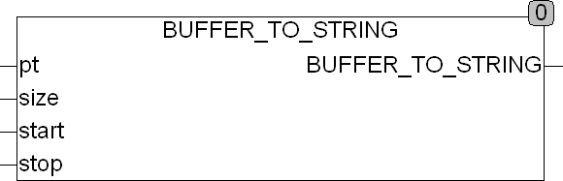
Output STRING (Zeichenkette die aus dem Puffer kopiert wurde)
Die Funktion BUFFER_TO_STRING extrahiert einen String aus einem beliebigen Array of Byte. Der String wird ab einer beliebigen Position START aus dem Puffer kopiert und endet an der Position STOP. Das erste Element im Array hat die Positionsnummer 0. Beim Aufruf wird der Funktion ein Pointer auf das zu bearbeitende Array und dessen Größe in Bytes übergeben. Unter CoDeSys lautet der Aufruf: BUFFER_TO_STRING(ADR(Array), SIZEOF(ARRAY), START, STOP), wobei ARRAY der Name des Arrays ist. ADR ist eine Standardfunktion, die den Pointer auf das Array ermittelt und SIZEOF ist eine Standardfunktion, die die Größe des Arrays ermittelt. Die Funktion liefert die aus dem Puffer kopierte Zeichenkette als STRING zurück. Diese Art der Bearbeitung von Arrays ist äußerst effizient, da kein zusätzlicher Speicher benötigt wird und keine Übergabewerte kopiert werden müssen.
Beispiel: BUFFER_TO_STRING(ADR(Array), SIZEOF(ARRAY), START, STOP)
Verzeichnis der Funktionsbausteine
ACOSH 29
ACOTH 29
ACTUATOR_2P 286
ACTUATOR_3P 287
ACTUATOR_PUMP 289
ACTUATOR_UD 290
AIN 205
AIN1 206
AIR_DENSITY 292
AIR_ENTHALPY 292
AOUT 207
AOUT1 208
ARRAY_AVG 55
ARRAY_MAX 56
ARRAY_MIN 57
ARRAY_SDV 57
ARRAY_SPR 58
ARRAY_SUM 59
ARRAY_TREND 59
ARRAY_VAR 60
ASINH 30
ASTRO 256
ATANH 30
B_TRIG 146
BAR_GRAPH 241
BCD_TO_INT 161
BIT_COUNT 161
BIT_LOAD_B 162
BIT_LOAD_DW 162
BIT_LOAD_W 163
BIT_OF_DWORD 163
BLIND_ACTUATOR 323
BLIND_CONTROL 325
BLIND_INPUT 327
BLIND_NIGHT 329
BLIND_SCENE 331
BLIND_SECURITY 333
BLIND_SHADE 335
BOILER 293
BUFFER_SEARCH 365
BUFFER_TO_STRING 366
BURNER 295
BYTE_OF_BIT 164
BYTE_OF_DWORD 164
BYTE_TO_BIT 165
BYTE_TO_RANGE 209
BYTE_TO_STRB 116
BYTE_TO_STRH 116
C_TO_F 257
C_TO_K 257
C0 19
CABS 62
CACOS 63
CACOSH 63
CADD 63
CALIBRATE 243
CAPITALIZE 117
CARG 64
CASIN 64
CASINH 65
CATAN 65
CATANH 65
CCON 66
CCOS 66
CCOSH 66
CDIV 67
CEIL 30
CEIL2 31
CEXP 67
CHECK_PARITY 165
CHR 117
CINV 67
CIRCLE_A 83
CIRCLE_C 83
CLICK 312
CLK_1MS 146
CLK_2MS 147
CLK_4MS 147
CLK_8MS 147
CLK_DIV 147
CLK_N 149
CLK_PRG 150
CLK_PULSE 150
CLOG 68
CMP 31
CMUL 68
CODE 118
CONE_V 84
CONTROL_SET1 265
CONTROL_SET2 266
COSH 32
COTH 32
COUNT_BR 181
COUNT_CHAR 118
CPOL 68
CPOW 69
CRC_CHECK 166
CRC_GEN 167
CSET 69
CSIN 70
CSINH 70
CSQRT 70
CSUB 71
CTAN 71
CTANH 71
CYCLE_TIME 244
D_TRIG 151
D_TRUNC 33
DATE_ADD 94
DAY_OF_DATE 95
DAY_OF_MONTH 95
DAY_OF_YEAR 96
DAY_TO_TIME 96
DAYS_DELTA 97
DCF77 97
DEAD_BAND 268
DEAD_ZONE 268
DEAD_ZONE2 269
DEC_2 169
DEC_4 170
DEC_8 171
DEG 33
DELAY 210
DELAY_4 211
DEW_CON 299
DEW_R 299
DEW_TEMP 300
DIFFER 34
DIMM_I 314
DRIVER_1 339
DRIVER_4 340
DST 99
DWORD_OF_Byte 172
DWORD_TO_STRB 119
DWORD_TO_STRF 119
DWORD_TO_STRH 120
E 19
EASTER 99
EL 19
ELLIPSE_A 84
ELLIPSE_C 85
ENERGY 257
ESR_COLLECT 22
ESR_MON_B8 24
ESR_MON_R4 25
ESR_MON_X8 26
EVEN 34
EXEC 120
EXP10 35
EXPN 35
EXTENDED_ASCII 20
F_LAMP 315
F_LIN 75
F_LIN2 75
F_POWER 76
F_QUAD 76
F_TO_C 258
F_TO_OM 258
F_TO_PT 259
FACT 36
FADE 212
FF_D2E 182
FF_D4E 183
FF_DRE 184
FF_JKE 185
FIB 36
FIFO_16 143
FIFO_32 144
FILL 121
FIND_CHAR 121
FIND_CTRL 122
FIND_NONUM 122
FIND_NUM 123
FINDB 123
FINDB_NONUM 124
FINDB_NUM 124
FINDP 125
FIX 125
FLOOR 37
FLOOR2 37
FRACT 38
FT_AVG 77
FT_DERIV 270
FT_IMP 270
FT_INT 271
FT_MIN_MAX 78
FT_PI 272
FT_PID 275
FT_PROFILE 340
FT_PT1 277
FT_PT2 279
FT_RMP 78
FT_TN16 280
FT_TN64 281
FT_TN8 281
GAMMA 38
GEN_BIT 152
GEN_RDM 194
GEN_RDT 195
GEN_RMP 195
GEN_SIN 196
GEN_SQ 154
GEN_SQR 198
GN 19
H 299
HEAT_INDEX 300
HEAT_METER 301
HEAT_TEMP 302
HEX_TO_DWORD 126
HOLIDAY 100
HOUR 101
HOUR_TO_TIME 101
HOUR_TO_TOD 102
HYPOT 39
HYST_1 282
HYST_2 283
HYST_3 284
INC 39
INC_DEC 343
INT_TO_BCD 173
INTERLOCK 344
IP4_CHECK 360
IP4_DECODE 361
IRTRANS_1 354
IRTRANS_4 356
IRTRANS_8 356
IRTRANS_DECODE 357
IS_ALNUM 126
IS_ALPHA 127
IS_CC 127
IS_CTRL 128
IS_HEX 128
IS_IP4 361
IS_LOWER 129
IS_NCC 129
IS_NUM 130
IS_SORTED 61
IS_UPPER 130
ISC_ALPHA 131
ISC_CTRL 132
ISC_HEX 132
ISC_LOWER 133
ISC_NUM 133
ISC_UPPER 134
K_TO_C 261
KMH_TO_MS 259
LANGEVIN 40
LATCH 187
LATCH4 187
LEAP_OF_DATE 102
LEAP_YEAR 103
LEGIONELLA 304
LENGTH 259
LINEAR_INT 80
LOCAL_TIME 103
LOWERCASE 134
LTIME 104
LTIME_TO_UTC 105
M_D 248
M_T 249
M_TX 250
MATRIX 173
MAX3 41
MESSAGE_8 135
METER 245
METER_STAT 247
MID3 42
MIN3 41
MINUTE 105
MINUTE_TO_TIME 106
MIRROR 136
MIX 213
MODR 42
MONTH 106
MS_TO_KMH 261
MUL_ADD 43
MULTI_IN 233
MULTIME 107
MUX_2 175
MUX_4 176
MUX_R2 213
MUX_R4 214
NEG 43
OFFSET 214
OFFSET2 216
OM_TO_F 261
ONTIME 251
OSCAT_VERSION 27
OVERRIDE 217
PARITY 177
PARSET 345
PARSET2 346
PERIOD 107
PI1 19
PI2 19
PN 19
POLYNOM_INT 81
PRESSURE 262
PT_TO_F 263
PULSE_LENGTH 316
PWM_DC 199
PWM_PW 200
R2_ABS 72
R2_ADD 73
R2_ADD2 73
R2_MUL 73
RAD 44
RANGE_TO_BYTE 218
RANGE_TO_WORD 218
RDM 44
RDM2 45
RDMDW 45
REAL_TO_STRF 136
REPLACE_ALL 137
REPLACE_UML 137
RES_NI 234
RES_PT 235
RES_SI 236
REVERSE 177
RMP_B 200
RMP_SOFT 203
RMP_W 204
RND 46
ROUND 47
RTC_2 108
RTC_MS 109
SCALE_B2 219
SCALE_B4 220
SCALE_B8 221
SCALE_X2 222
SCALE_X4 223
SCALE_X8 224
SDD 307
SECOND 109
SECOND_TO_TIME 110
SELECT_8 186
SENSOR_INT 237
SEQUENCE_4 155
SEQUENCE_8 158
SET_DATE 110
SET_DT 111
SET_TOD 111
SGN 47
SH 225
SH_1 226
SH_2 227
SH_T 229
SHL1 178
SHR_4E 188
SHR_4UDE 189
SHR_8PLE 190
SHR_8UDE 191
SHR1 178
SIGMOID 48
SIGN_I 48
SIGN_R 49
SIGNAL 347
SIGNAL_4 348
SINC 49
SINH 49
SPEED 263
SPHERE_V 85
SQRTN 50
SRAMP 349
STACK_16 144
STACK_32 145
STAIR 230
STAIR2 231
STATUS_TO_ESR 27
STEP7 19
STORE_8 192
STRING_LENGTH 20
STRING_TO_BUFFER 364
SUN_POS 112
SUN_TIME 113
SWAP_BYTE 179
SWAP_BYTE2 179
SWITCH_I 317
SWITCH_X 317
T_PLC_MS 251
T_PLC_US 253
TANH 50
TC_MS 254
TC_S 255
TC_US 255
TEMP_EXT 308
TEMP_NI 238
TEMP_PT 239
TEMP_SI 240
TEMPERATURE 264
TICKER 138
TIMER_1 318
TIMER_2 319
TK 19
TO_LOWER 138
TO_UML 139
TO_UPPER 140
TOGGLE 193
TONOF 159
TP_R 160
TRIANGLE_A 86
TRIM 140
TRIM1 141
TRIME 141
TUNE 351
TUNE2 352
UG 19
UPPERCASE 142
V3_ABS 87
V3_ADD 88
V3_ANG 88
V3_DPRO 88
V3_NORM 89
V3_NUL 89
V3_PAR 90
V3_REV 90
V3_SMUL 91
V3_SUB 91
V3_XANG 92
V3_XPRO 92
V3_YANG 93
V3_ZANG 93
WATER_CP 310
WATER_DENSITY 310
WATER_ENTHALPY 311
WCT 311
WEEKDAY 114
WINDOW 50
WINDOW2 51
WORD_OF_BYTE 180
WORD_OF_DWORD 180
WORD_TO_RANGE 232
WORK_WEEK 114
YEAR 115
YEAR_BEGIN 115
_ARRAY_INIT 52
_ARRAY_MEDIAN 53
_ARRAY_SHUFFLE 54
_ARRAY_SORT 55
_BUFFER_CLEAR 362
_BUFFER_INIT 363
_BUFFER_INSERT 363

